eAkcize
Korisničko uputstvo za Obveznike

Beograd, 23. januar 2025.
Sadržaj
OBVEZNIK - PRIJAVA NA PORTAL eAKCIZE I AKTIVACIJA INICIJALNOG SUBJEKTA 2
1. Prijava zakonskog zastupnika na portal eAkcize I aktivacija inicijalnog subjekta 2
2. Prijava korisnika sistema na portal eAkcize putem kvalifikovanog elektronskog sertifikata 7
3. Prijava korisnika sistema na portal eAkcize putem ConsentID aplikacije 10
OBVEZNIK - PROMENA PISMA PORTALA eAKCIZE 12
1. Promena pisma na portalu eAkcize 12
OBVEZNIK - PROMENA AKTIVNOG SUBJEKTA 14
1. Promena aktiviranih subjekta 14
OBVEZNIK - DODAVANJE NOVIH SUBJEKATA 16
1. Dodavanje novih subjekata 16
OBVEZNIK - PODEŠAVANJA 19
1. Pregled detalja kompanije 19
2. Dodavanje email adrese za prijem notifikacija 20
3. Deaktivacija prijema notifikacija putem email poruka 22
4. Dodavanje novog korisnika sistema 24
5. Izmena postojećih korisnika sistema 31
6. Dodavanje novog skladišta sa proizvodnim pogonom 34
7. Dodavanje novog skladišta sa opcijom akcizno skladište 45
8. Dodavanje novog objekta sa tipom prodajno mesto 54
9. Dodavanje novog vozila 62
10 Dodavanje novog objekta sa tipom ostalo 66
11. Izmena postojećih objekta 74
12. Obnavljanje ključa za autentifikaciju u sekciji API 77
13. Deaktivacija API integracije u sekciji API 80
OBVEZNIK - OVLAŠĆENA LICA ZA PREUZIMANJE MARKICA 82
1. Pregled liste ovlašćenih lica za preuzimanje markica 82
2. Dodavanje novog ovlašćenog lica za preuzimanje markica 83
3. Izmena postojećih ovlašćenih lica za preuzimanje markica 89
OBVEZNIK - ZAHTEVI ZA IZDAVANJE KONTROLNIH AKCIZNIH MARKICA 92
1. Podnošenje novog zahteva za izdavanje kontrolnih akciznih markica kao proizvođač 92
2. Podnošenje novog zahteva za izdavanje kontrolnih akciznih markica kao uvoznik 101
3. Podnošenje novog zahteva za izdavanje kontrolnih akciznih markica kao obveznik koji vrši promet po posebnom postupku 114
4. Preuzimanje predračuna za plaćanje podnetog zahteva za izdavanje kontrolnih akciznih markica 127
5. Dopuna podnetog zahteva za izdavanje kontrolnih akciznih markica pri vraćanju na dopunu 130
6. Pregled odobrenog zahteva za izdavanje kontrolnih akciznih markica nakon izdatih opsega 134
OBVEZNIK - LISTA ZAHTEVA KONTROLNIH AKCIZNIH MARKICA 137
1. Pregled liste zahteva za kontrolne akcizne markice 137
2. Pretraga liste zahteva za kontrolne akcizne markice po broju zahteva 138
3. Pretraga liste zahteva za kontrolne akcizne markice po vrsti proizvoda 140
4. Pretraga liste zahteva za kontrolne akcizne markice po broju markice 142
5. Pretraga liste zahteva za kontrolne akcizne markice po statusu zahteva 144
6. Pretraga liste zahteva za kontrolne akcizne markice po opsegu datuma podnošenja zahteva 146
OBVEZNIK - EVIDENCIJA ISPORUČENIH KONTROLNIH AKCIZNIH MARKICA 149
1. Evidentiranje iskorišćenih kontrolnih akciznih markica 149
2. Evidentiranje neiskorišćenih kontrolnih akciznih markica 156
3. Evidentiranje oštećenih kontrolnih akciznih markica sa vidljivom oznakom serije 160
4. Evidentiranje oštećenih kontrolnih akciznih markica sa nevidljivom oznakom serije 163
5. Evidentiranje opsega kontrolnih akciznih markica stavljenih u promet 166
6. Pregled liste iskorišćenih kontrolnih akciznih markica 169
7. Pregled liste neiskorišćenih kontrolnih akciznih markica 170
8. Pregled liste oštećenih kontrolnih akciznih markica sa vidljivom serijom 172
9. Pregled liste oštećenih kontrolnih akciznih markica sa nevidljivom oznakom serije 174
10. Uklanjanje evidentiranih kontrolnih akciznih markica iz liste 176
11. Uklanjanje opsega evidentiranih opsega kontrolnih akciznih markica stavljenih u promet 178
OBVEZNIK - PRODUKCIONI KODOVI 180
1. Podnošenje zahteva za generisanje produkcionih kodova 180
2. Pregled liste zahteva za produkcione kodove 188
3. Pregled detalja zahteva za produkcione kodove 189
4. Preuzimanje eksel dokumenta generisanih produkcionih kodova 191
5. Pretraga liste zahteva za produkcione kodove po opsegu datuma podnošenja zahteva 193
6. Pretraga liste zahteva za produkcione kodove po robnoj marki 196
OBVEZNIK - PODACI O IZVRŠENOM UNOSU 198
OBVEZNIK - PERIODIČNI IZVEŠTAJI 199
1. Pregled periodičnih izveštaja 199
2. Preuzimanje periodičnih izveštaja u eksel dokumentu 201
3. Generisanje periodičnih izveštaja 203
4. Ponavljanje generisanja za period 206
OBVEZNIK - ZAHTEVI ZA AKCIZNE DOZVOLE 209
1. Podnošenje zahteva za akciznu dozvolu 209
2. Dopuna podnetog zahteva za akcizne dozvole pri vraćanju na dopunu 223
OBVEZNIK - LISTA ZAHTEVA AKCIZNIH DOZVOLA 226
1. Pregled liste zahteva za akcizne dozvole 226
2. Pretraga liste zahteva za akcizne dozvole po statusu 227
3. Pretraga liste zahteva za akcizne dozvole po tipu zahteva 229
4. Pretraga liste zahteva za akcizne dozvole po opsegu datuma podnošenja zahteva 231
5. Pretraga liste zahteva za akcizne dozvole po vrsti proizvoda 234
6. Pretraga liste zahteva za akcizne dozvole po broju rešenja 236
7. Pretraga liste zahteva za akcizne dozvole po datumu važenja 238
OBVEZNIK - AKCIZNA SKLADIŠTA 240
1. Podnošenje zahteva za izmenu akcizne dozvole 240
2. Podnošenje zahteva za obnovu akcizne dozvole 245
3. Podnošenje zahteva za prekid važenja akcizne dozvole 250
4. Pregled istorije zahteva akciznih skladišta 256
5. Pregled istorije rešenja akciznih skladišta 258
OBVEZNIK - TRACK & TRACE 260
1. Sekcija Praćenje 260
1.1 Pretraga produkcionih kodova po tipu pakovanja 260
1.2 Pretraga produkcionih kodova po kodu 263
1.3 Pretraga produkcionih kodova po statusu koda 265
1.4 Prikaz sastava pakovanja 267
1.5 Odabir koda iz tabele produkcionih kodova 270
2. Sekcija Istorija 273
2.1 Pretraga produkcionih kodova po kodu 273
2.2 Prikaz sastava pakovanja 275
2.3 Prikaz detalja produkcionih kodova 277
2.4 Odabir koda iz tabele produkcionih kodova 279
2.5 Pregled informacija otpremnica 281

Istorija dokumenta
Verzija | Datum | Autor(i) | Organizacija | Komentari
1.0 | 15.04.2024. | Aleksandar Slavković | Factory
2.0 | 23.04.2024. | Aleksandar Slavković | Factory
3.0 | 12.08.2024 | Kristina Vukobrat | Factory
4.0 | 30.12.2024 | Kristina Vukobrat | Factory
5.0 | 23.01.2025 | Kristina Vukobrat | Factory

OBVEZNIK - PRIJAVA NA PORTAL eAKCIZE I AKTIVACIJA INICIJALNOG SUBJEKTA
Korisnik sistema se može prijaviti na portal eAkcize na dva načina:
- Putem kvalifikovanog elektronskog sertifikata
- Putem ConsentID aplikacije na mobilnom uređaju
Zakonski zastupnik pri prvom prijavljivanju na portal mora aktivirati inicijalni subjekat.
U narednim koracima će biti objašnjeno kako korisnik može odraditi prijavljivanje na portal eAkcize sa obe opcije prijavljivanja, kao I aktiviranje inicijalnog subjekta od strane zakonskog zastupnika.

Prijava zakonskog zastupnika na portal eAkcize I aktivacija inicijalnog subjekta
- Vršimo navigaciju na stranicu: https://eakcize-api-test.mfin.gov.rs/platform/
- Kliknuti na dugme "Prijava".
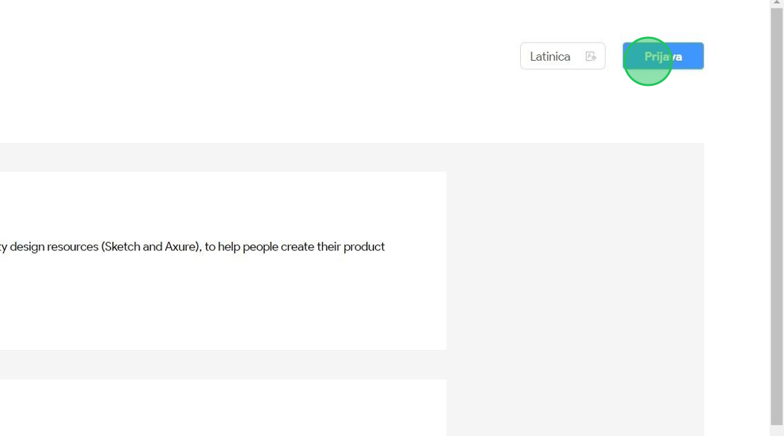

3. Kliknuti na sekciju "Квалификовани електронски сертификат".
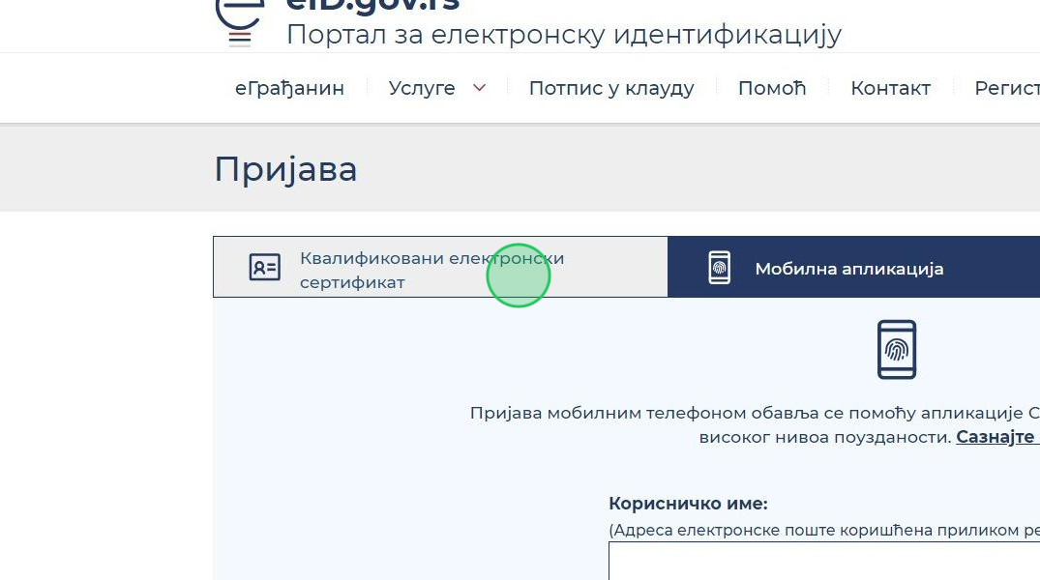
4. Kliknuti na dugme "Пријавите се".
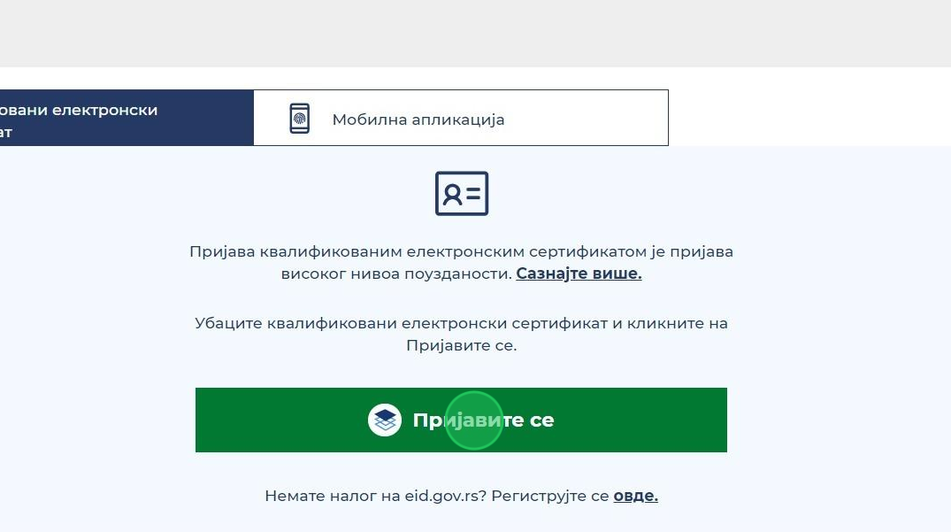

5. Primetiti da se otvara novi prozor za odabir ličnog elektronskog kvalifikovanog sertifikata. Odabrati lični elektronski sertifikat za prijavu na portal eAkcize.
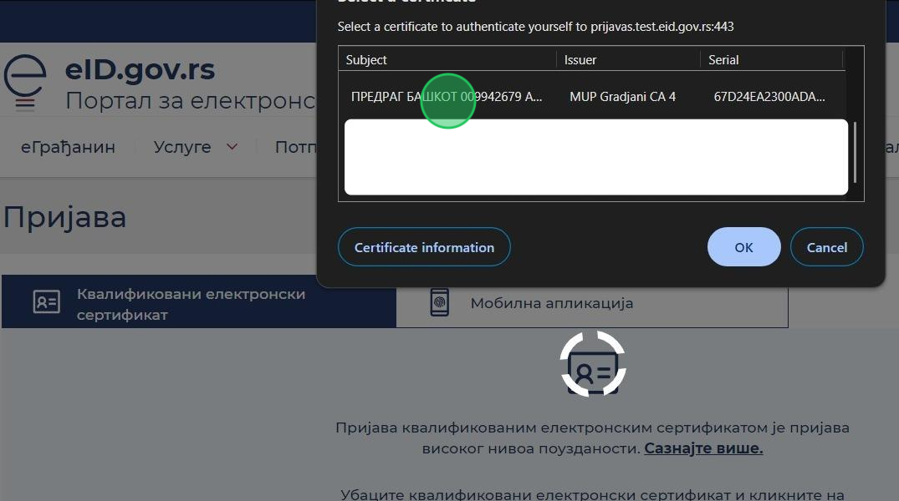
6. Primetiti da se prikazuje novi prozor za unos lozinke kvalifikovanog elektronskog sertifikata. U polje za unos lozinke uneti ličnu lozinku kvalifikovanog elektronskog sertifikata.
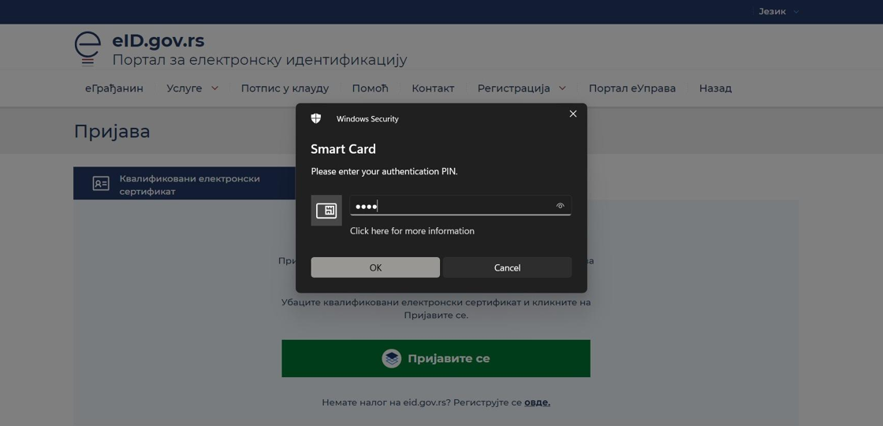

7. Kliknuti na dugme "Ok".
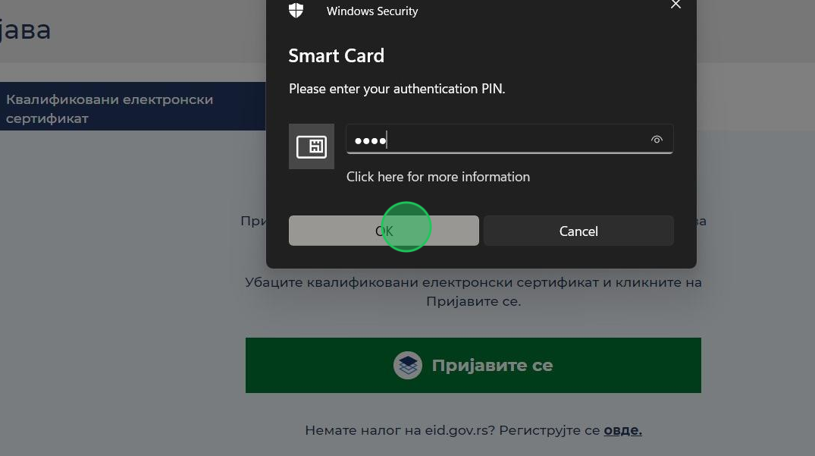
8. Nakon prijave, primetiti formu za unos neophodnih informacija za aktivaciju subjekta. U formi odabrati tip subjekta. Za naš primer odabrati opciju "Privredno društvo".
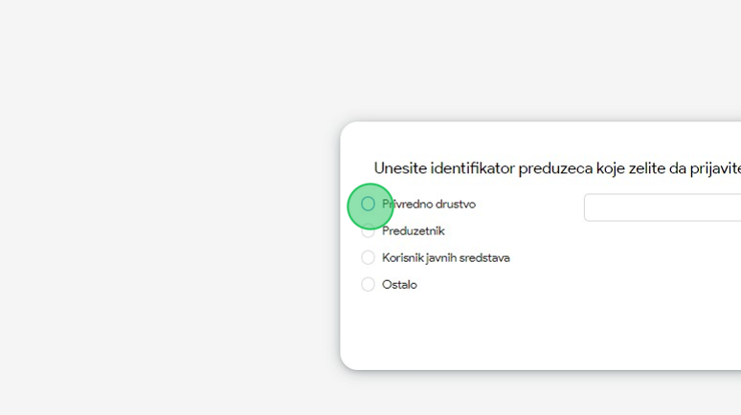

9. Kliknuti na polje za unos "PIB".
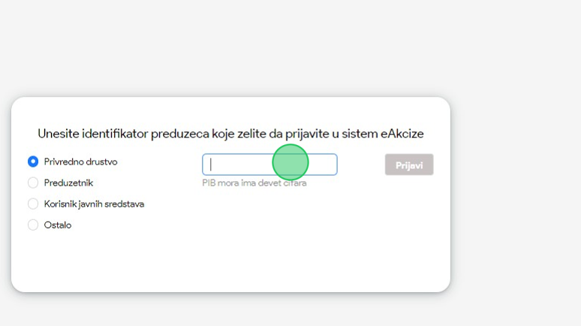
10. U polje za unos uneti PIB subjekta koji želimo da aktiviramo. U našem primeru unosimo "106391294".
11. Kliknuti na dugme "Prijavi", nakon čega će subjekat biti aktiviran.
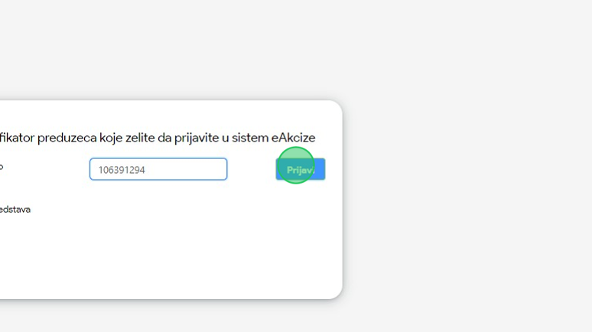
12. Primetiti listu aktiviranih subjekta, u kojoj se može nalaziti jedan subjekt ili više njih. Da bi pristupili portalu sa odabranim subjektom, kliknuti na dugme "Izaberi".
13. Primetiti da je korisnik sistema prijavljen na portal eAkcize.

2. Prijava korisnika sistema na portal eAkcize putem kvalifikovanog elektronskog sertifikata
- Vršimo navigaciju na stranicu: https://eakcize-api-test.mfin.gov.rs/platform/
- Kliknuti na dugme "Prijava".
3. Kliknuti na sekciju "Квалификовани електронски сертификат".

4. Kliknuti na dugme "Пријавите се".
5. Primetiti da se otvara novi prozor za odabir ličnog elektronskog kvalifikovanog sertifikata. Odabrati lični elektronski sertifikat za prijavu na portal eAkcize.

6. Primetiti da se prikazuje novi prozor za unos lozinke kvalifikovanog elektronskog sertifikata. U polje za unos lozinke uneti ličnu lozinku kvalifikovanog elektronskog sertifikata.
7. Kliknuti na dugme "Ok".
8. Primetiti da je korisnik sistema prijavljen na portal eAkcize.

Prijava korisnika sistema na portal eAkcize putem ConsentID aplikacije
Napomena: Neophodno je da korisnik sistema ima podešenu ConsentID aplikaciju na svom mobilnom uređaju.
1. Vršimo navigaciju na stranicu: https://eakcize-api-test.mfin.gov.rs/platform/
2. Kliknuti na dugme „Prijava"
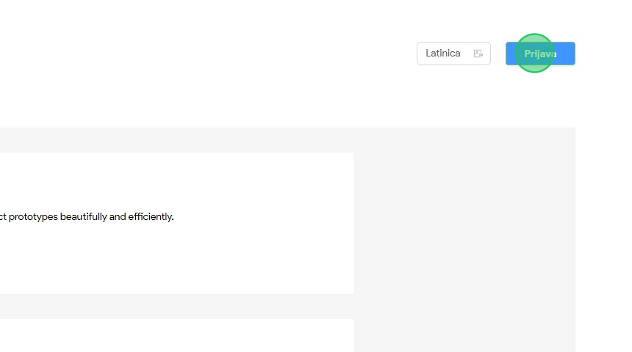
3. Kliknuti na polje "Корисничко име".
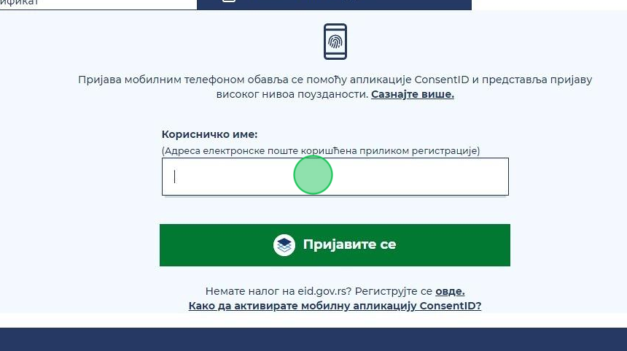
4. Uneti email adresu korisnika koja se koristi za ConsentID aplikaciju.

5. Kliknuti na dugme "Пријавите се".
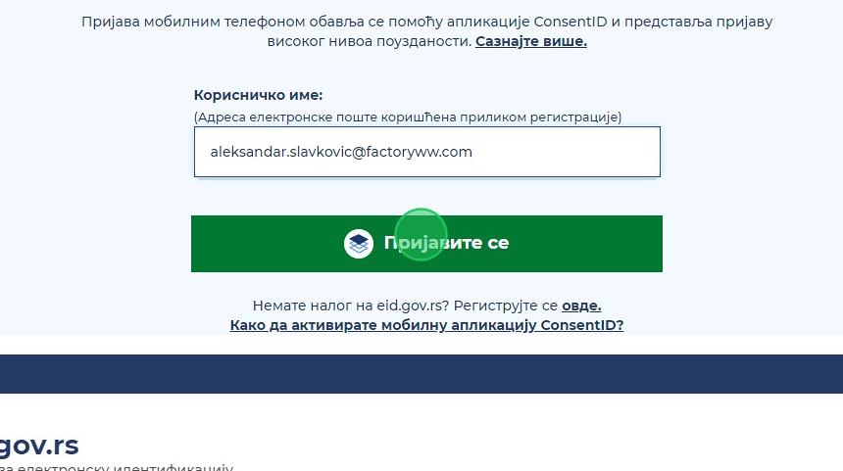
6. U ConsentID aplikaciji potvrditi prijavu na portal eAkcize, nakon čega primetiti da je korisnik sistema uspešno prijavljen na portal eAkcize.

OBVEZNIK - PROMENA PISMA PORTALA eAKCIZE
Na portalu eAkcize postoje dve opcije za odabir pisma:
- Latinica
- Ćirilica
Korisnik sistema u svakom trenutku ima opciju da promeni pismo portala.

Promena pisma na portalu eAkcize
1. Kliknuti na "Latinica", nakon čega će se prikazati padajuća lista opcija sa portala eAkcize.
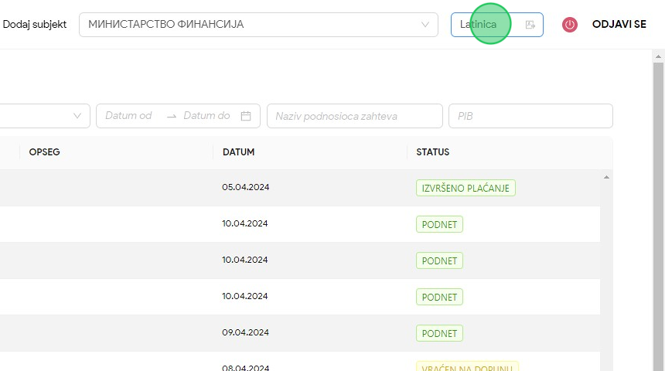

2. U padajućoj listi opcija za naš primer odabrati opciju "Ћирилица".
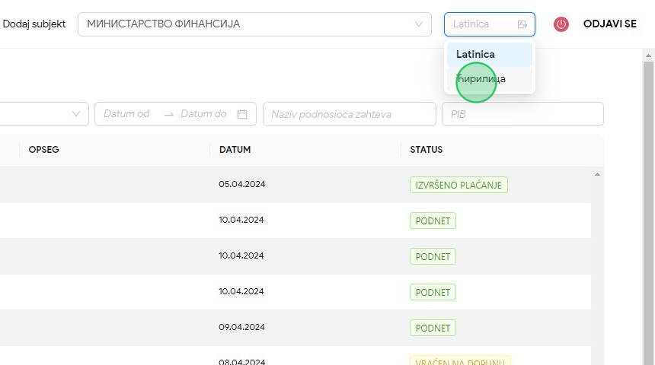
3. Primetiti da je pismo portala eAkcize promenjeno na ćirilicu.
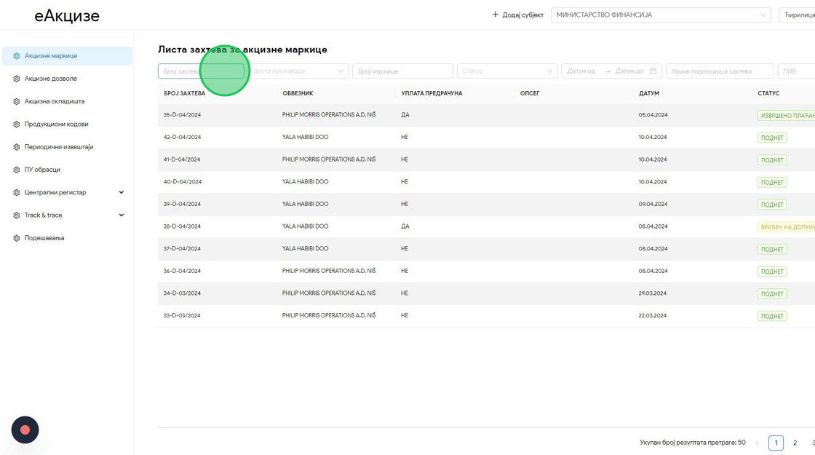

OBVEZNIK - PROMENA AKTIVNOG SUBJEKTA
Korisnik sistema ima mogućnost da u bilo kom trenutku promeni aktivirana društva, I ima uvid u sve informacije I podatke tog društva.

Promena aktiviranih subjekta
1. Kliknuti na polje za odabir aktiviranih subjekta, nakon čega će biti prikazana padajuća lista opcija svih aktiviranih subjekta.
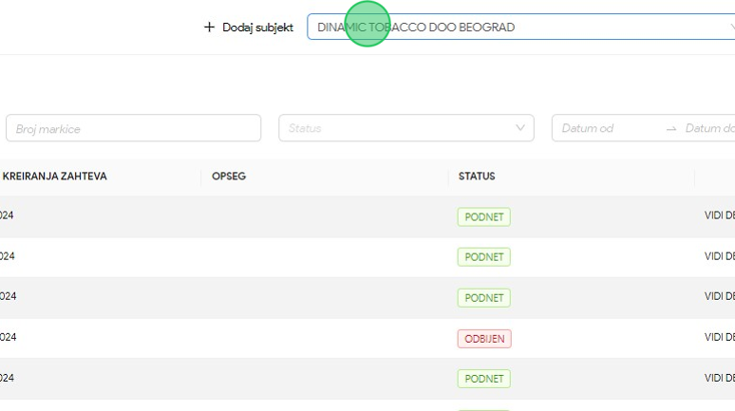
2. Za naš primer, u padajućoj listi opcija odabrati opciju "Phillip Morris Operations a.d. Niš".
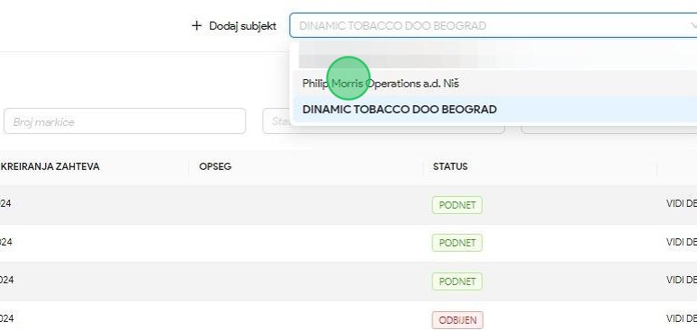

3. Primetiti da je subjekt Phillip Morris sada odabran, i imamo uvid u sve podatke i informacije tog subjekta.
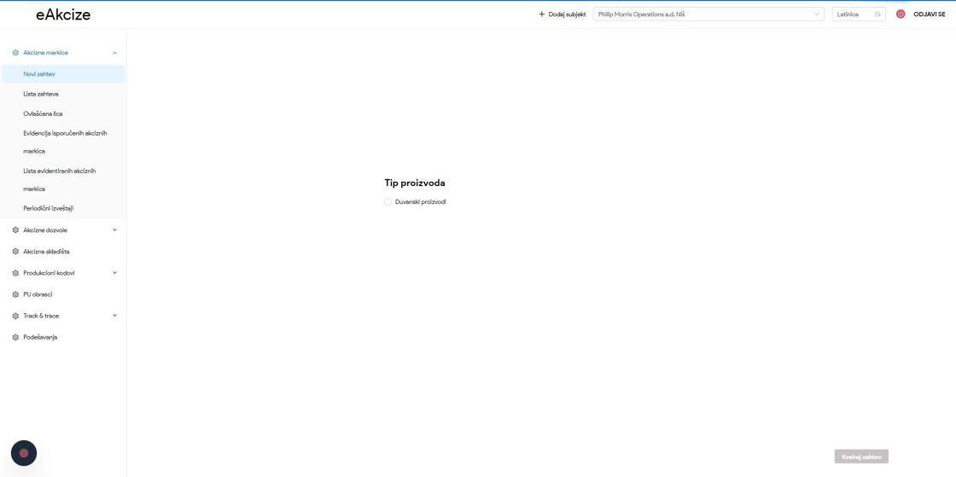

OBVEZNIK - DODAVANJE NOVIH SUBJEKATA
Zakonski zastupnik ima mogućnost da u bilo kom trenutku aktivira dodatne subjekte, putem forme za aktivaciju subjekta.

Dodavanje novih subjekata
1. Kliknuti na dugme "+ Dodaj subjekt".
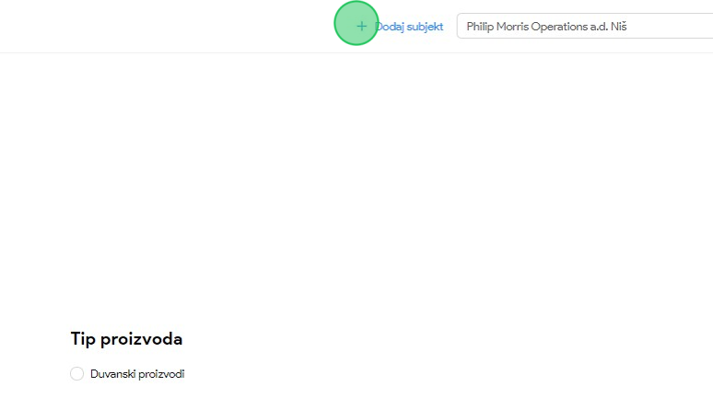
2. Primetiti formu za unos neophodnih informacija za dodavanje novog subjekta. U formi odabrati tip subjekta. Za naš primer odabrati opciju "Privredno društvo".
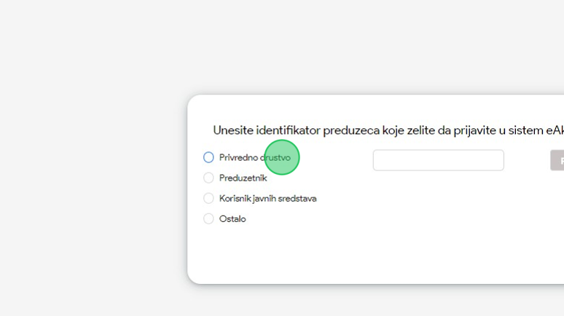
3. Kliknuti na polje za unos "PIB".
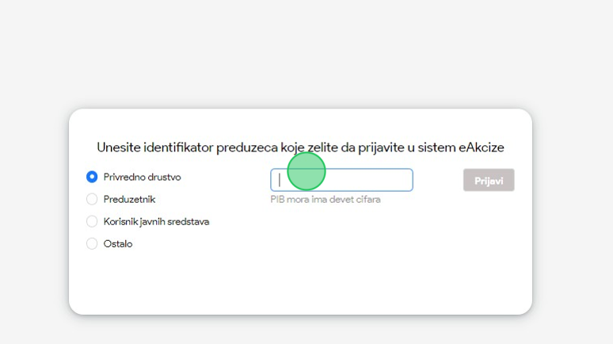
4. U polje za unos uneti PIB subjekta koji želimo da aktiviramo. U našem primeru unosimo "106391294".
5. Kliknuti na dugme "Prijavi", nakon čega će subjekat biti aktiviran.
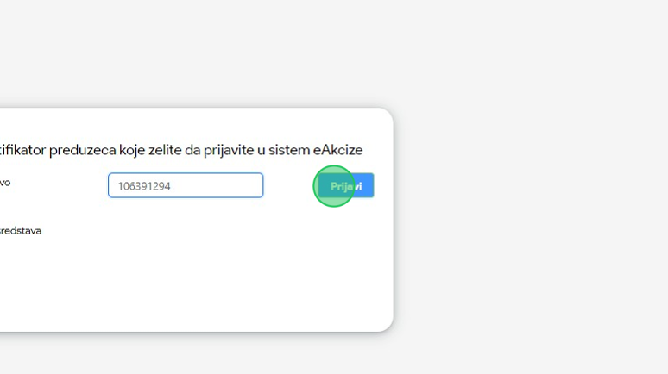

6. Primetiti listu aktiviranih subjekta, u kojoj se može nalaziti jedan subjekt ili više njih. Da bi pristupili portalu sa odabranim subjektom, kliknuti na dugme "Izaberi".
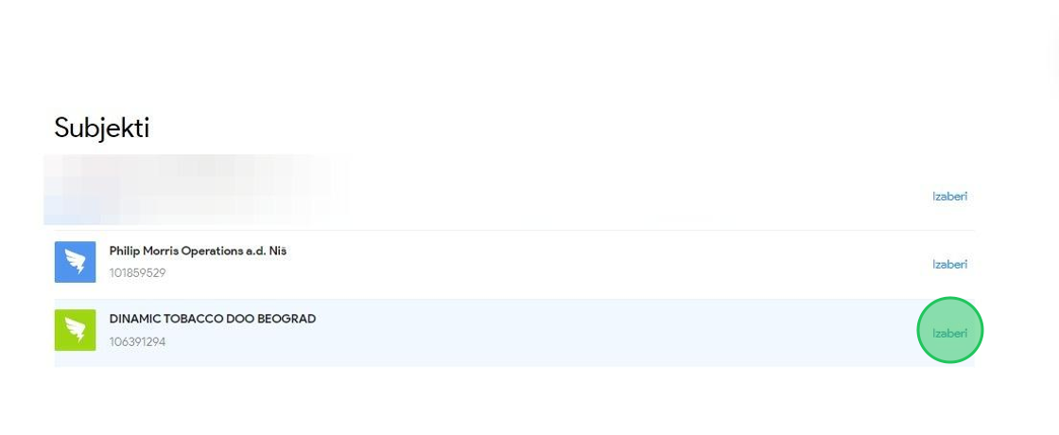

OBVEZNIK - PODEŠAVANJA
Korisnik sistema u sekciji podešavanja ima mogućnosti pregleda osnovnih informacija subjekta, dodavanje i manipulaciju email adrese za prijem notifikacija, dodavanje i izmenu korisnika sistema, dodavanje i izmenu objekata i podešavanje API parametara za integraciju.
Korisnik sistema može dodati sledeće tipove objekata:
- Skladište sa proizvodnjom – ovaj tip objekta može biti označeno kao akcizno skladište i ima opciju dodavanja mašina
- Skladište – ovaj tip objekta može biti označeno kao akcizno skladište i carinsko skladište, a postoji i opcija dodavanja mašina
- Vozilo
- Ostalo

Pregled detalja kompanije
1. Kliknuti na "Podešavanja".
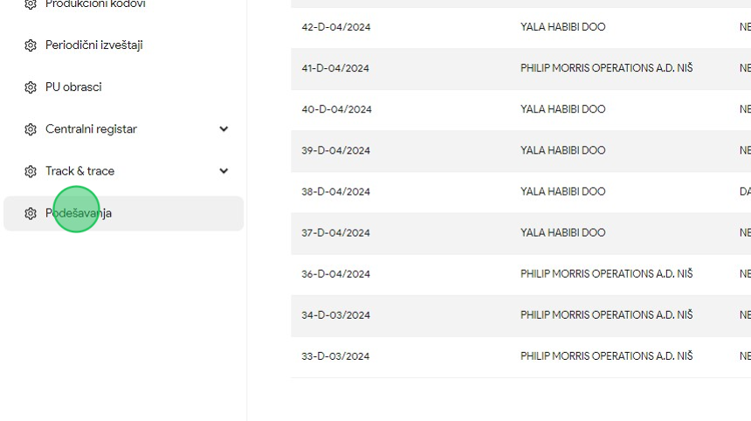
2. Primetiti prikazane detalje trenutno odabranog subjekta.

Dodavanje email adrese za prijem notifikacija
1. Kliknuti na "Podešavanja".
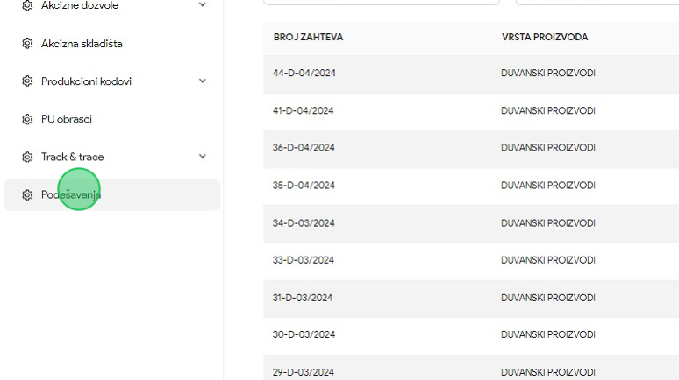
2. Kliknuti na polje za unos email adrese.
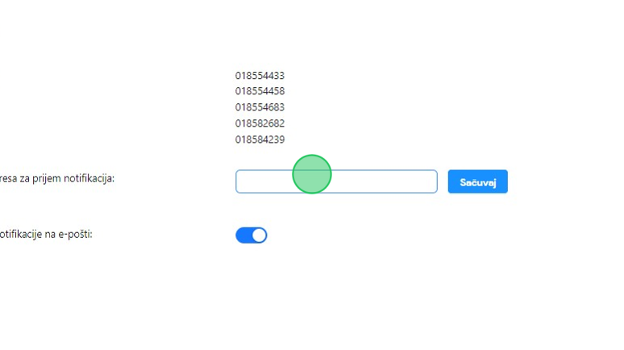
3. U polje za unos uneti adresu za prijem notifikacija. Za naš primer ćemo uneti "test@test.com" email adresu.

4. Kliknuti na dugme "Sačuvaj".
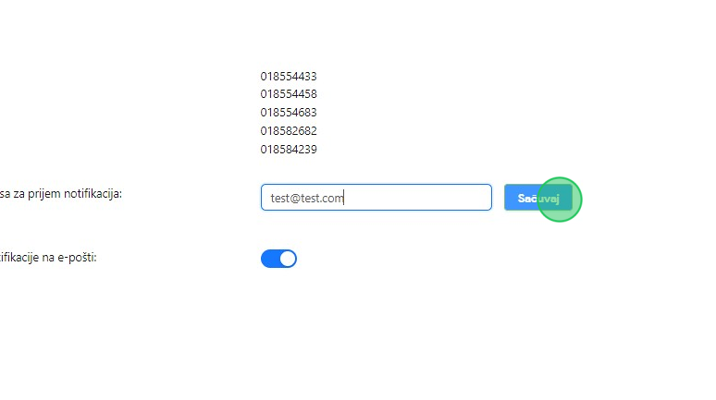
- Primetiti unesenu email adresu za prijem notifikacija, na koju će stizati sistemske notifikacije.
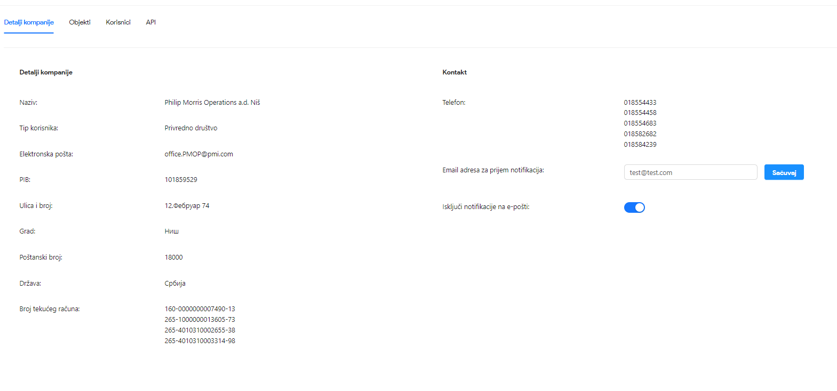

Deaktivacija prijema notifikacija putem email poruka
1. Kliknuti na "Podešavanja".
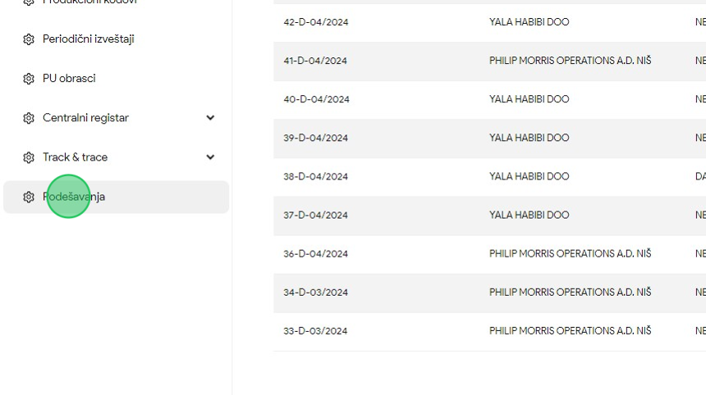
2. Kliknuti na dugme za deaktivaciju prijema notifikacija putem email adrese.
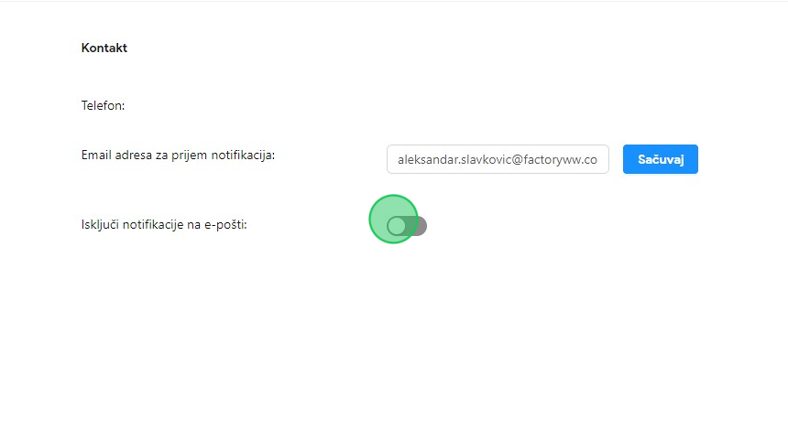

3. Primetiti da je označeno dugme za deaktivaciju stizanja email pošte za notifikacije. U ovom slučaju na unesenu email adresu za prijem notifikacija neće stizati sistemske notifikacije.
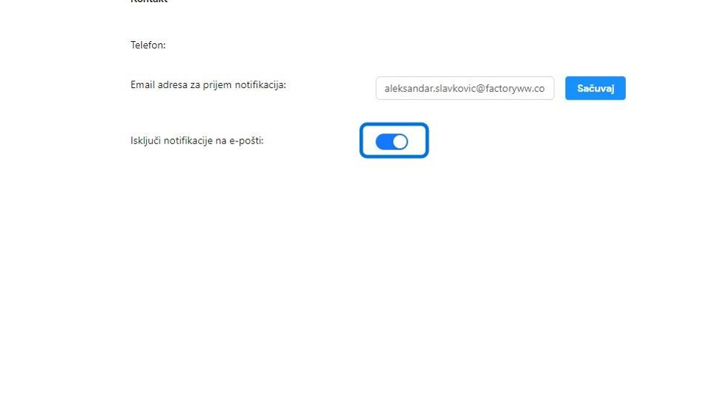

Dodavanje novog korisnika sistema
1. Kliknuti na "Podešavanja".
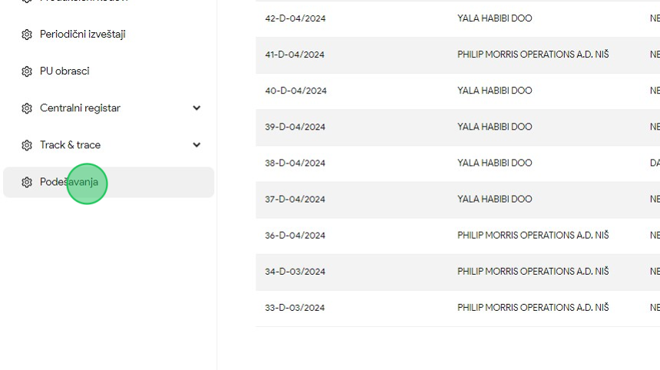
2. Kliknuti na sekciju "Korisnici".
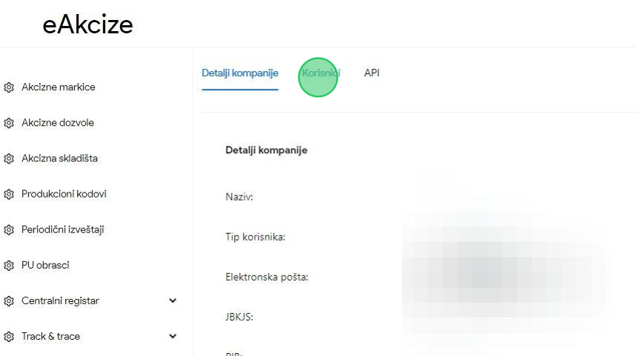

3. Kliknuti na dugme "Novi korisnik", i primetiti da se otvorio novi prozor za unos osnovnih informacija novog korisnika sistema, kao i mogućih uloga koje korisnik može posedovati.
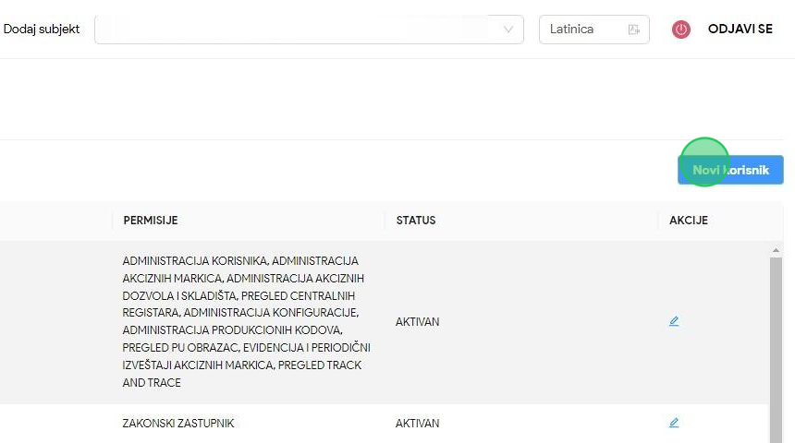
4. Kliknuti na polje "Ime".
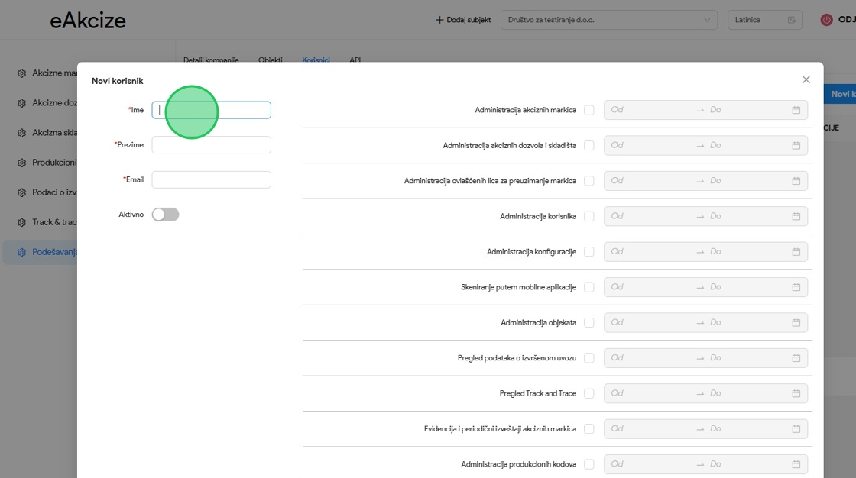
5. Uneti ime korisnika.

6. Kliknuti na polje "Prezime".
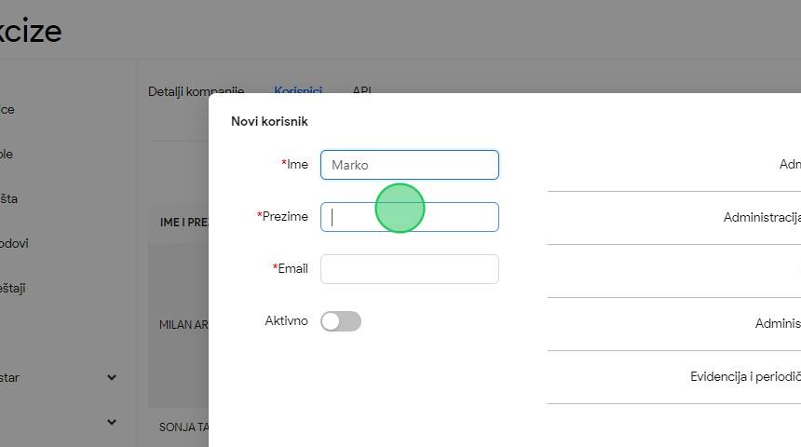
7. Uneti prezime korisnika.
8. Kliknuti na polje "Email".
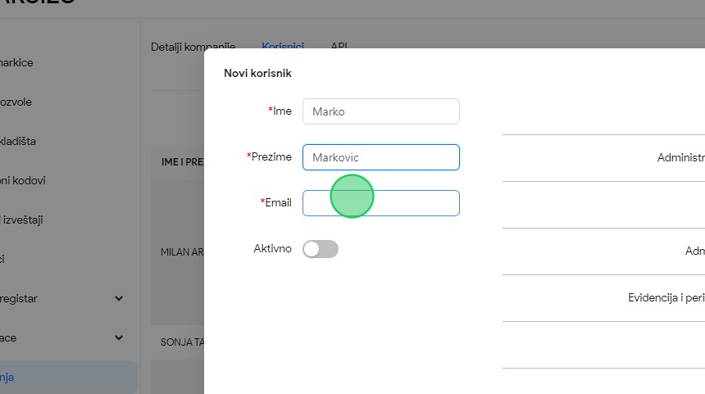
9. Uneti email adresu korisnika.

10. Klikom na dugme "Aktivno" označiti da je korisnik inicijalno aktivan.
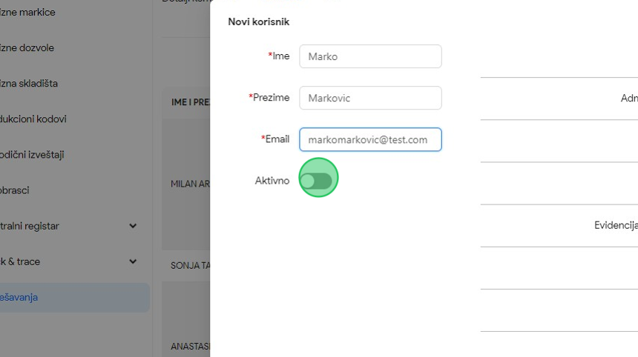
11. Kliknuti na ulogu "Administracija akciznih markica" kako bi se novom korisniku omogućila ta uloga. Za ovaj primer, označiti sve ponuđene uloge novom korisniku.
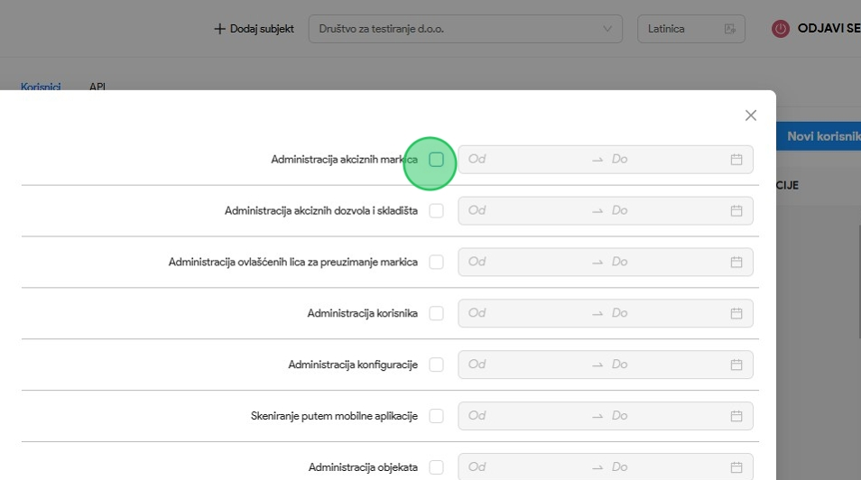

12. Nakon označenih svih uloga, kliknuti na polje "Od".
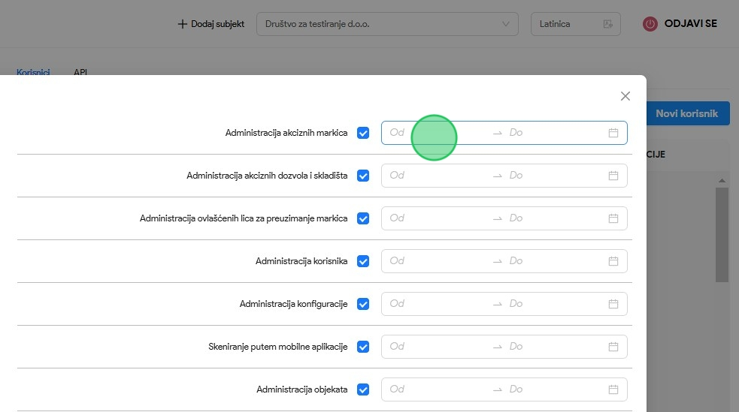
13. Primetiti novootvoreni kalendar za odabir datuma, i u kalendaru odabrati datum od kog će odabrana uloga početi sa važenjem.
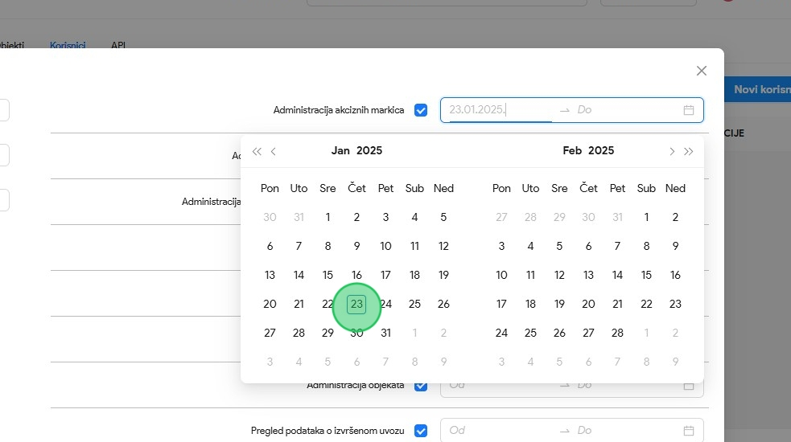

14. Nakon odabranog prvog datuma, odabrati drugi datum koji označava do kog datuma će odabrana uloga važiti.
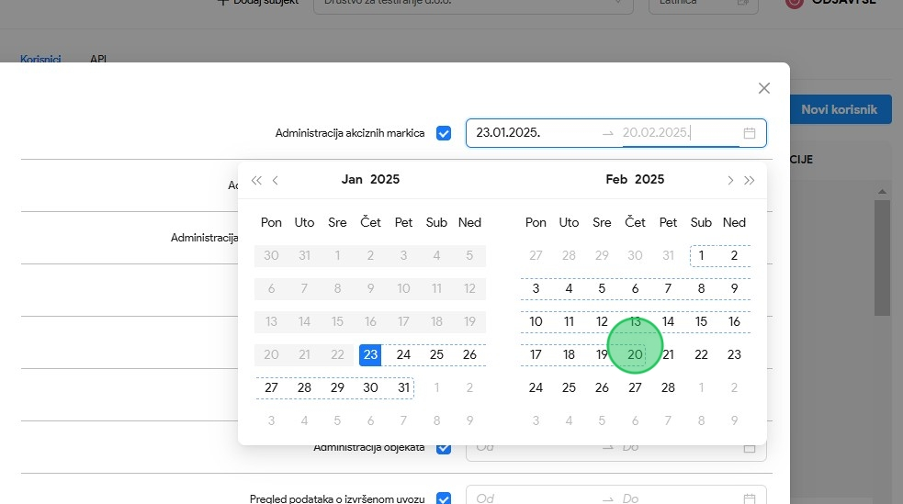
15. Kliknuti na dugme "Sačuvaj".
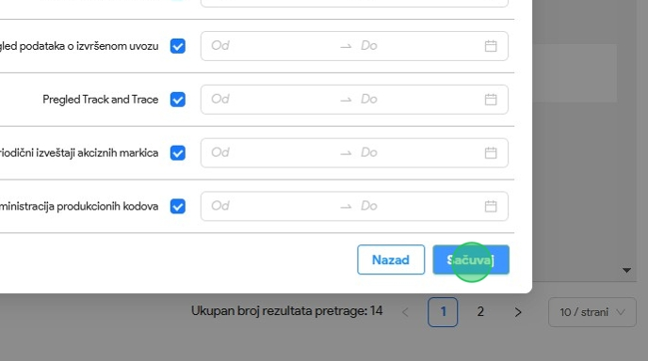

16. Nakon dodavanja novog korisnika, on se nalazi u tabeli svih postojećih korisnika.
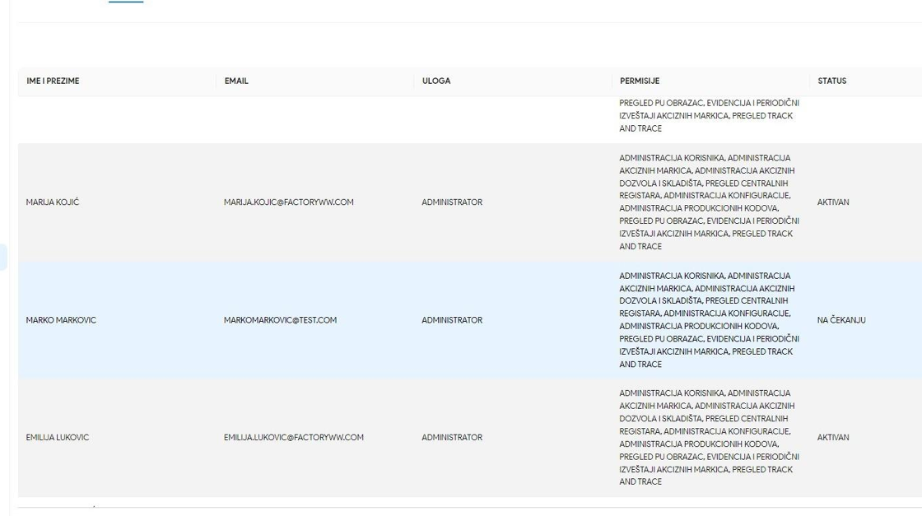

Izmena postojećih korisnika sistema
1. Kliknuti na "Podešavanja".
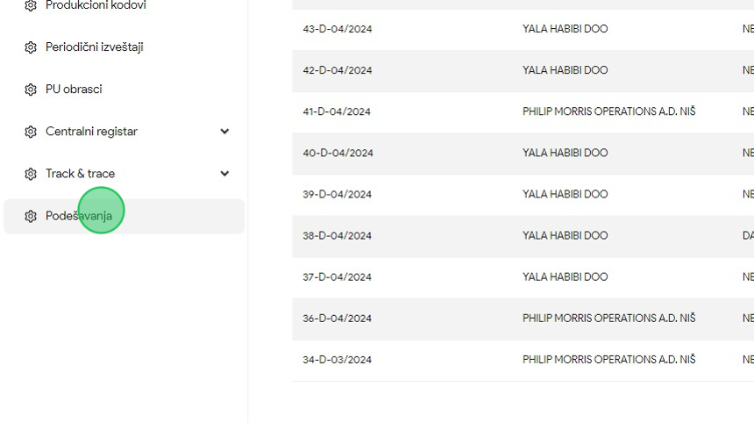
2. Kliknuti na sekciju "Korisnici".
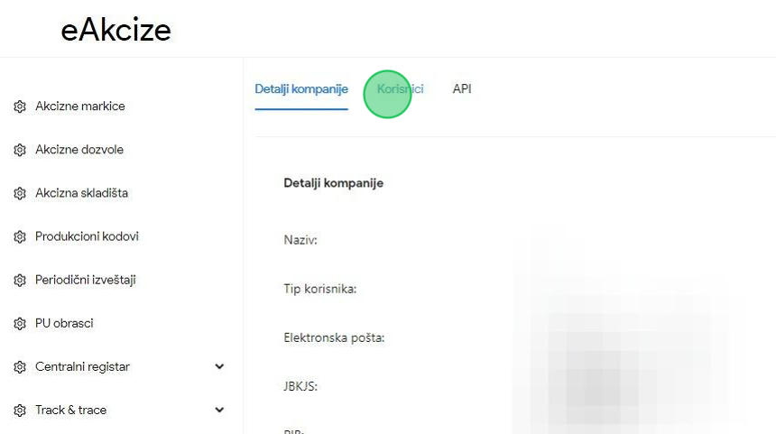

3. Kliknuti na korisnika "MARKO MARKOVIC".
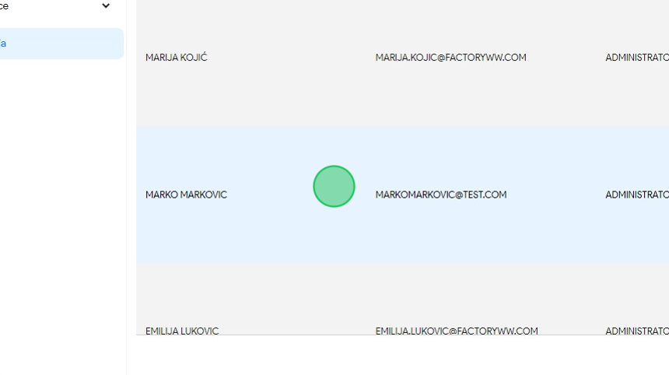
4. Kliknuti na polje "Ime".
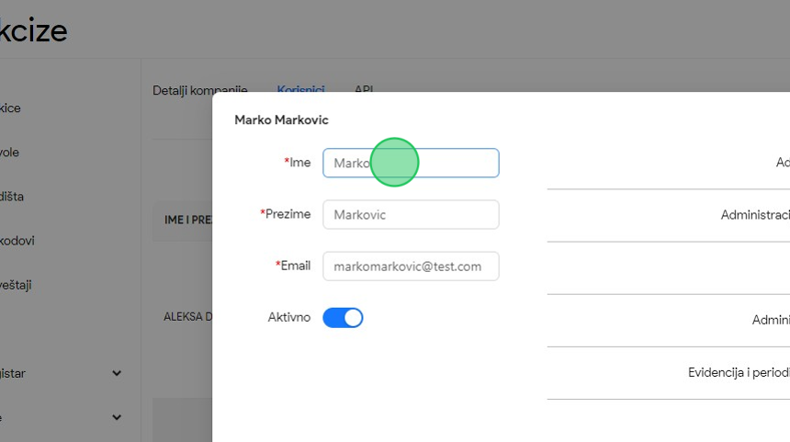
5. Obrisati uneseno ime korisnika, i uneti novo ime, na primer "Stefan".

6. Kliknuti na dugme "Sačuvaj".
7. Primetiti da se u tabeli postojećih korisnika sistema ime korisnika uspešno promenilo.
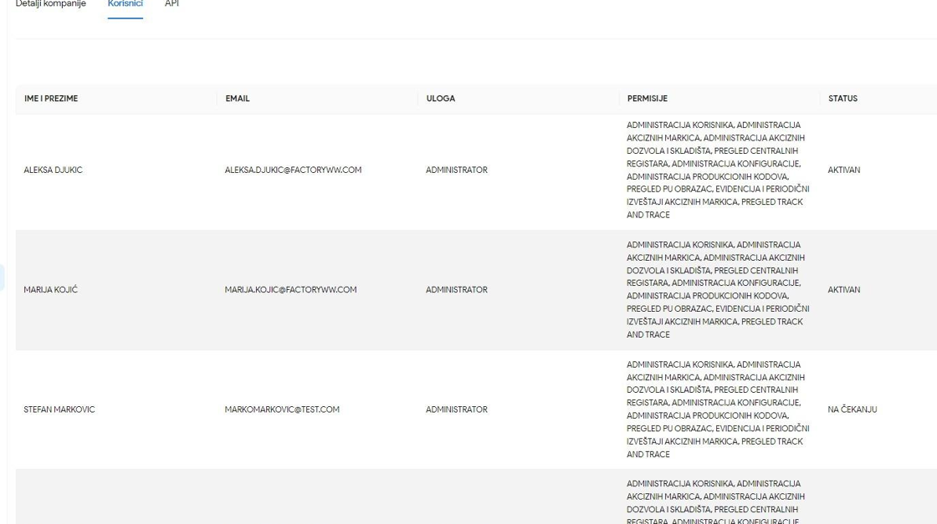

Dodavanje novog skladišta sa proizvodnim pogonom
1. Kliknuti na "Podešavanja".
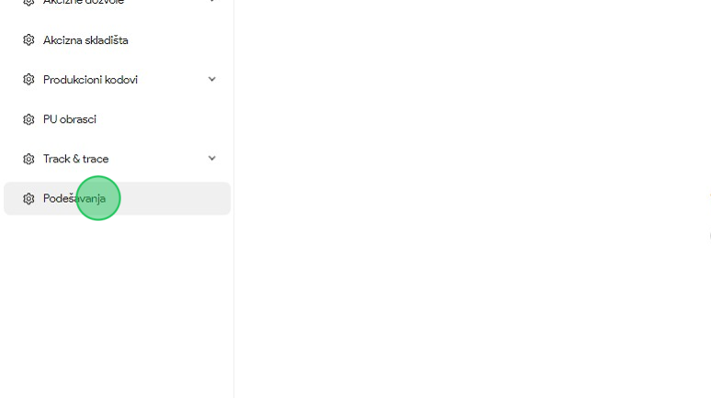
2. Kliknuti na sekciju "Objekti".
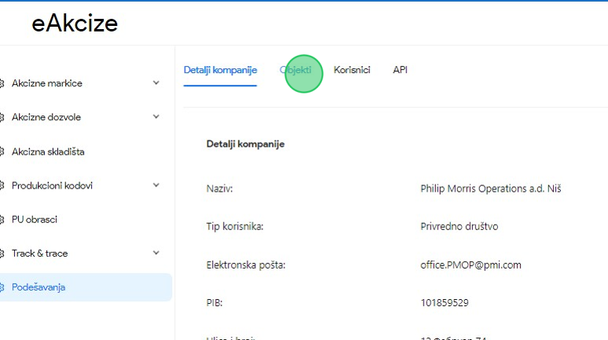

3. Kliknuti na dugme "Novi objekat", nakon čega se otvara novi prozor za unos informacija o objektu.
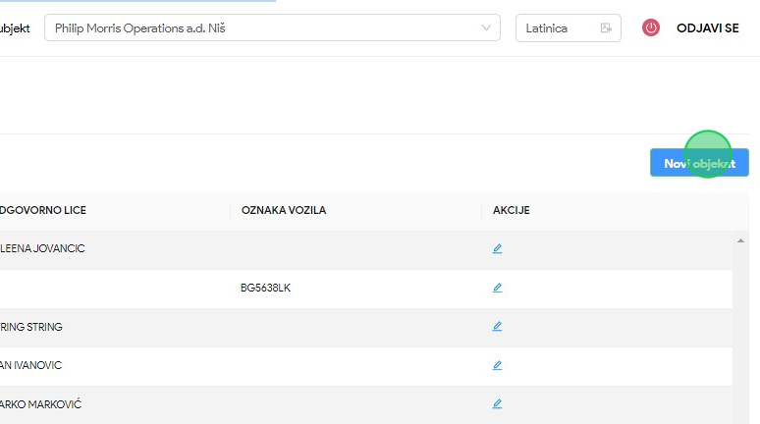
4. Kliknuti na polje "Tip" nakon čega će se prikazati padajuća lista opcija sa tipovima objekta.
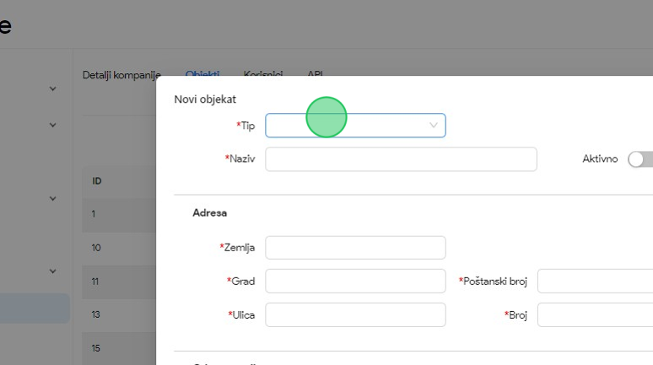

5. U padajućoj listi opcija za naš primer odabrati opciju "Akcizno skladište - proizvodni pogon".
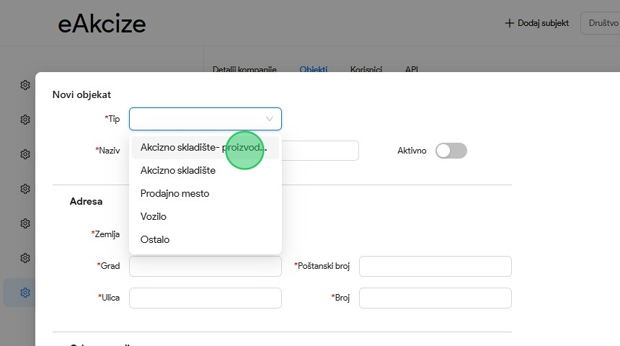
6. Kliknuti na polje za unos "Naziv".
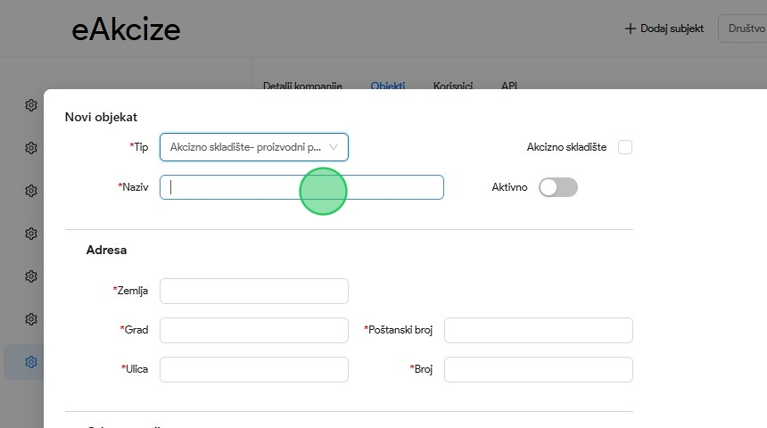
7. U polje za unos uneti naziv skladišta. U našem primeru unosimo “Test Skladište 1".

8. Kliknuti na polje za unos "Zemlja".
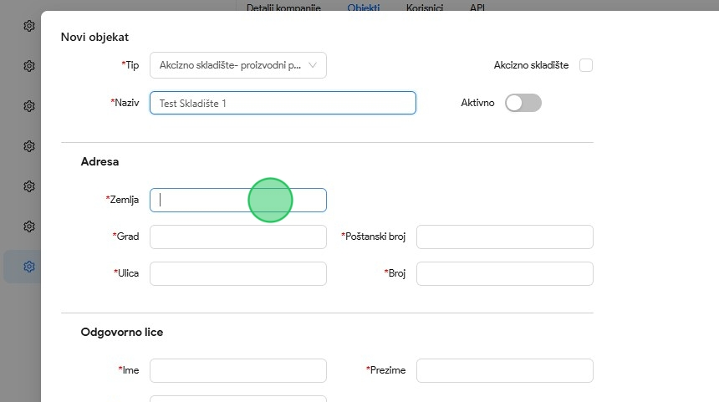
9. U polje za unos uneti zemlju u kojoj se nalazi skladište. U našem primeru unosimo “Srbija".
10. Kliknuti na polje za unos "Grad".
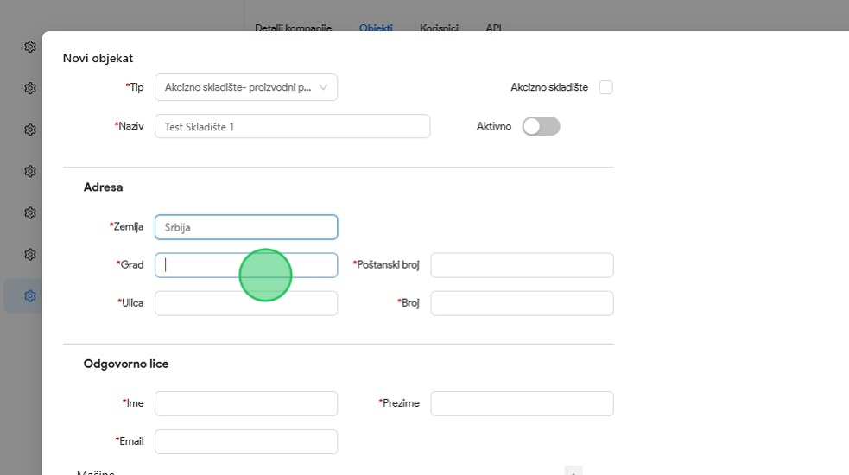
11. U polje za unos uneti grad u kome se nalazi skladište. U našem primeru unosimo “Beograd".

12. Kliknuti na polje za unos "Ulica".
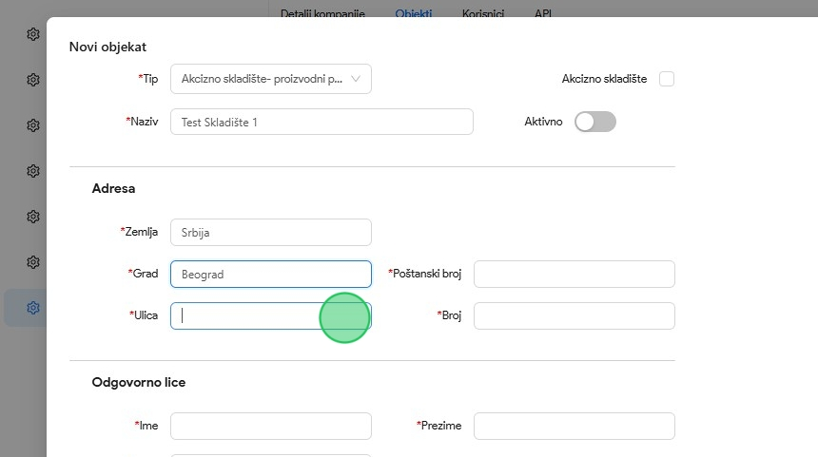
13. U polje za unos uneti naziv ulice u kojoj se nalazi skladište. U našem primeru unosimo “Beogradska".
14. Kliknuti na polje za unos "Poštanski broj".
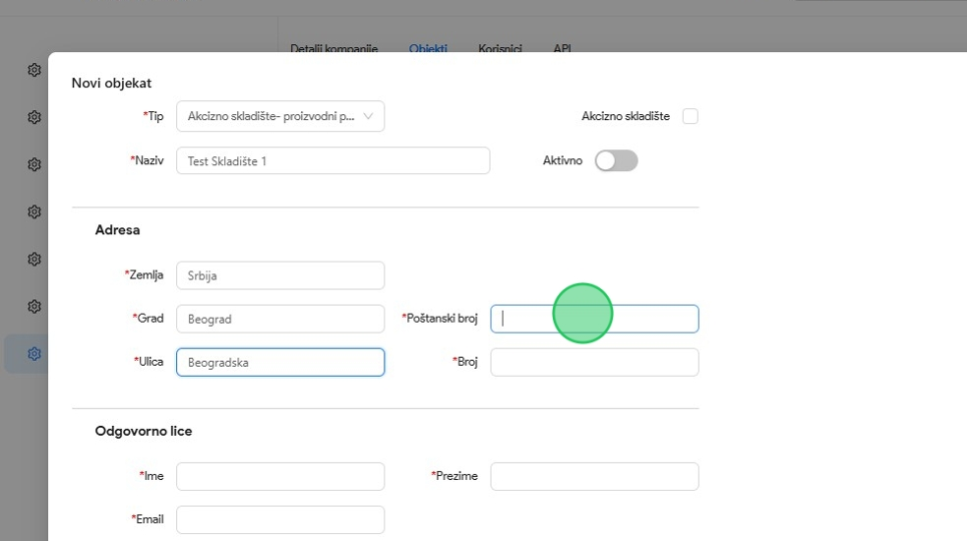
15. U polje za unos uneti poštanski broj. U našem primeru unosimo “11000".

16. Kliknuti na polje za unos "Broj".
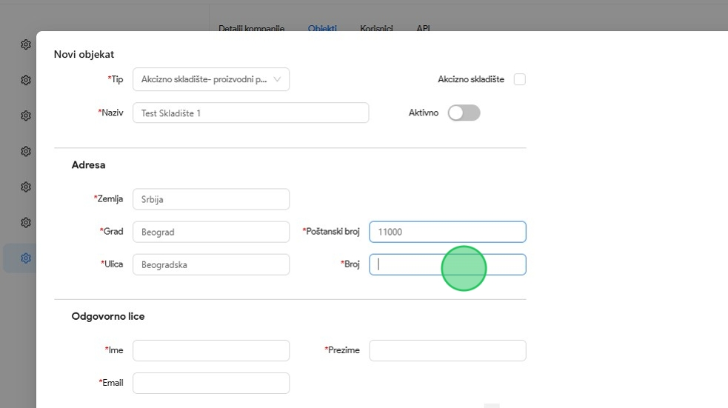
17. U polje za unos uneti broj adrese na kojoj se nalazi skladište. U našem primeru unosimo “10".
18. Kliknuti na polje za unos "Ime".
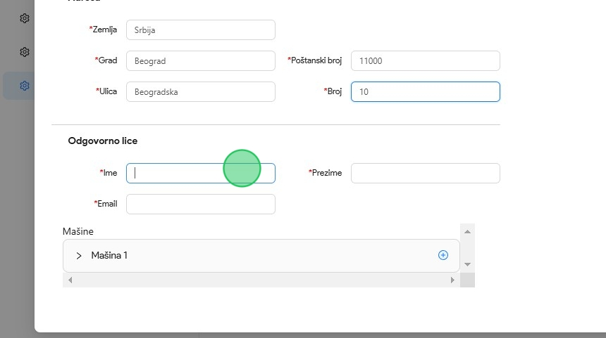
19. U polje za unos uneti ime odgovornog lica. U našem primeru unosimo “Ivan".

20. Kliknuti na polje za unos "Prezime".
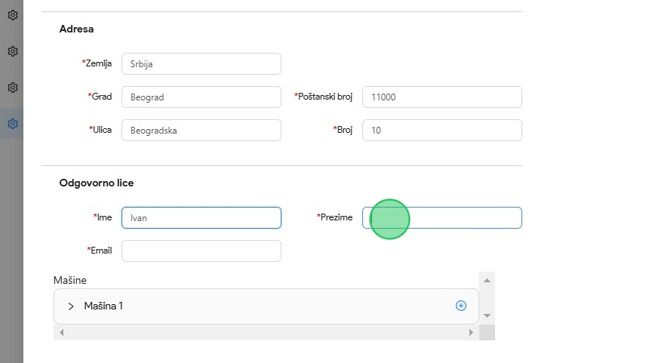
21. U polje za unos uneti prezime odgovornog lica. U našem primeru unosimo “Ivanovic".
22. Kliknuti na polje za unos "Email".
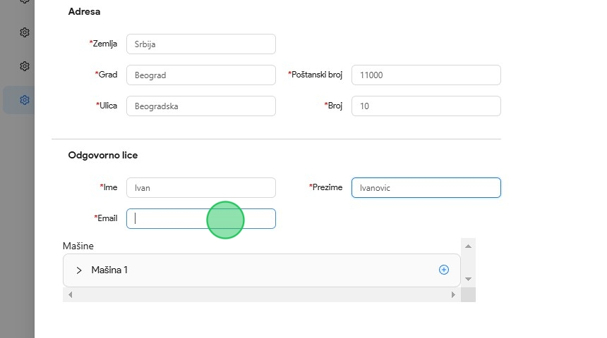
23. U polje za unos uneti email adresu odgovornog lica. U našem primeru unosimo “ivan@test.com".

24. Nakon unosa osnovnih informacija, kliknuti na sekciju "Mašina 1", nakon čega će se prikazati formular za unos informacija o mašini.
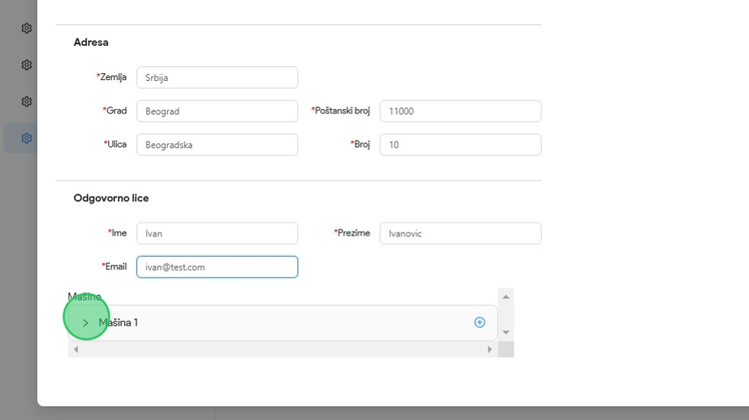
25. Kliknuti na polje za unos "Model".
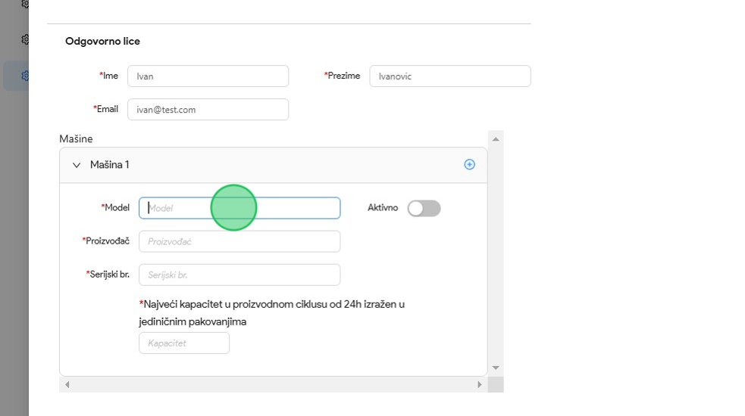
26. U polje za unos uneti model mašine. U našem primeru unosimo “Test Model Mašine".

27. Kliknuti na polje za unos "Proizvođač".
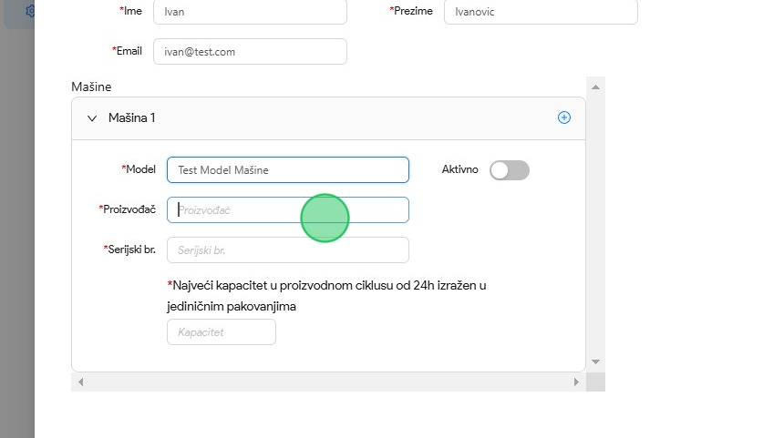
28. U polje za unos uneti naziv proizvođača mašine. U našem primeru unosimo “Bosch".
29. Kliknuti na polje za unos "Serijski br.".
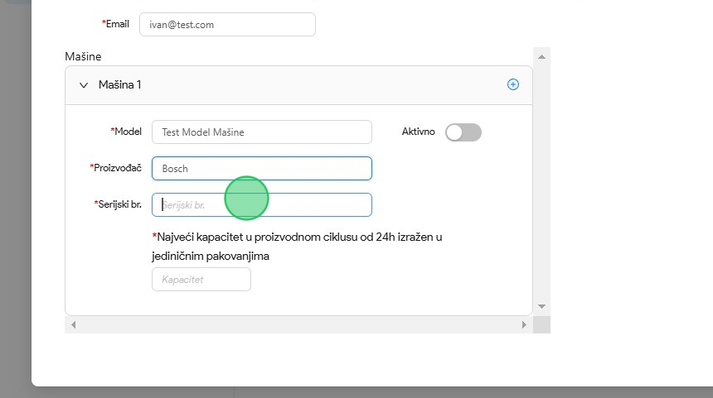
30. U polje za unos uneti serijski broj mašine. U našem primeru unosimo “123456".

31. Kliknuti na polje za unos "Kapacitet.".
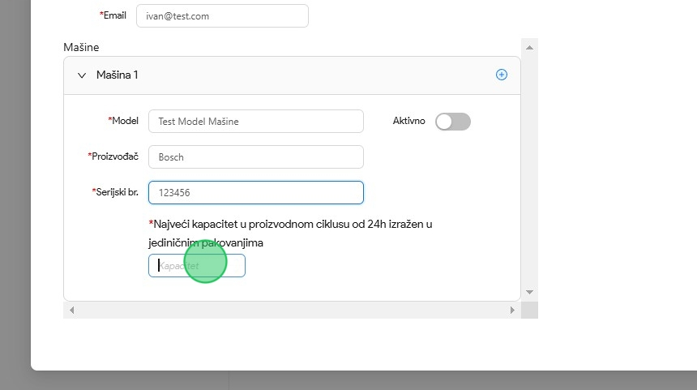
32. U polje za unos najveći kapacitet u proizvodnom ciklusu od 24h izražen u jediničnim pakovanjima. U našem primeru unosimo “100".
33. Kliknuti na dugme za aktivaciju dodate mašine nakon čuvanja podataka u sistemu.
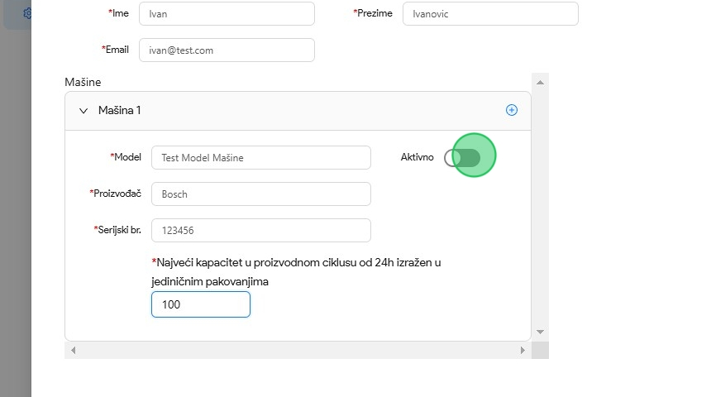

34. Kliknuti na dugme za aktivaciju dodatog objekta nakon čuvanja podataka u sistemu.
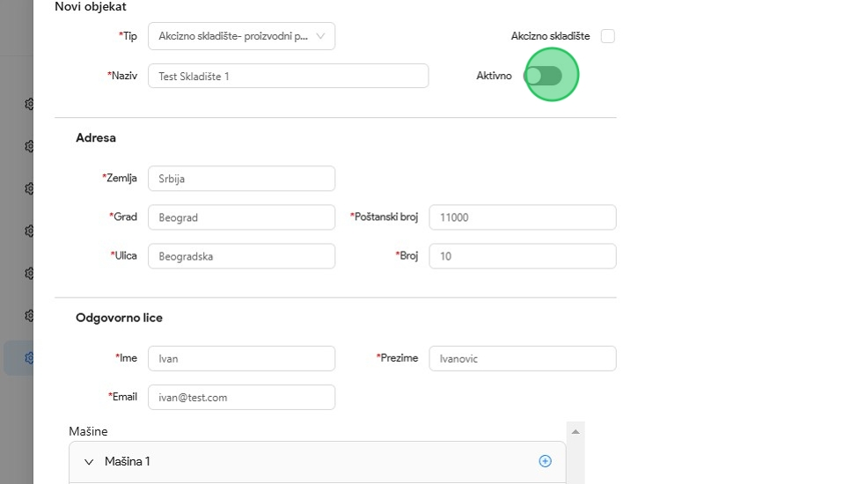
35. Nakon unesenih svih neophodnih podataka o objektu, kliknuti na dugme "Sačuvaj". Dodati objekat će biti prikazan u listi objekata.
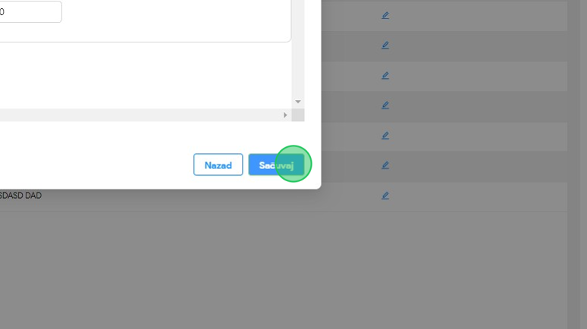

Dodavanje novog skladišta sa opcijom akcizno skladište
1. Kliknuti na "Podešavanja".
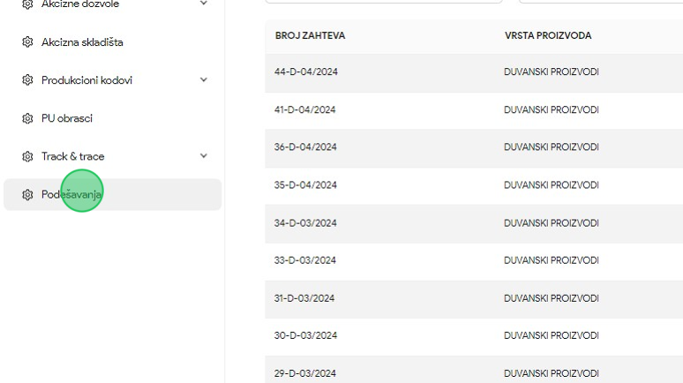
2. Kliknuti na sekciju "Objekti".
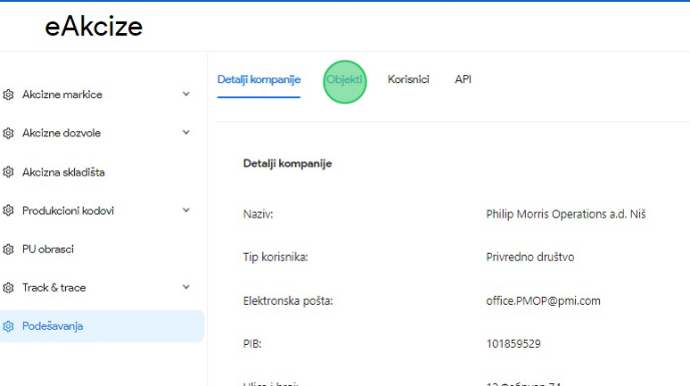

3. Kliknuti na dugme "Novi objekat", nakon čega se otvara novi prozor za unos informacija o objektu.
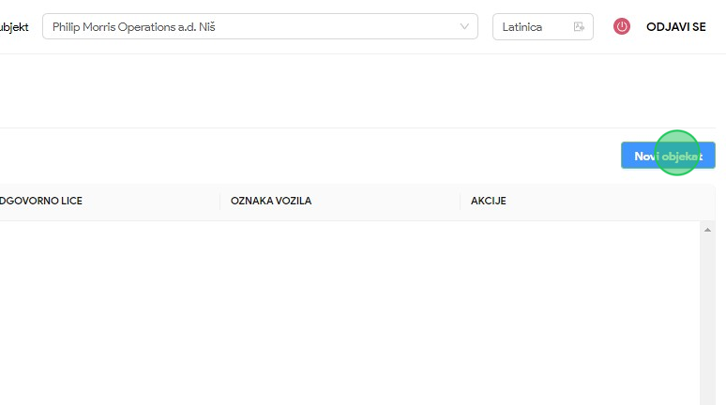
4. Kliknuti na polje "Tip" nakon čega će se prikazati padajuća lista opcija sa tipovima objekta.
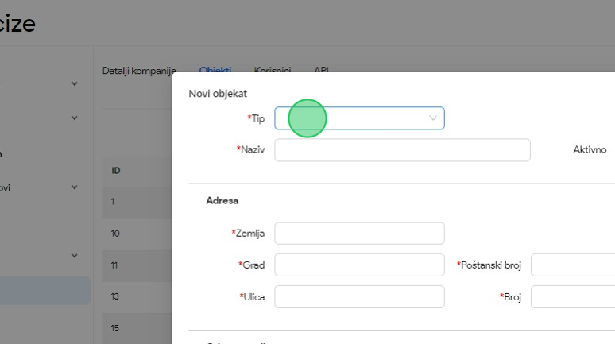

5. U padajućoj listi opcija za naš primer odabrati opciju "Akcizno skladište".
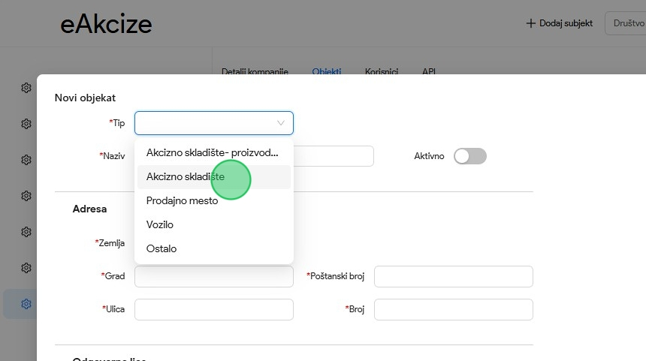
6. Kliknuti na polje za unos "Naziv".
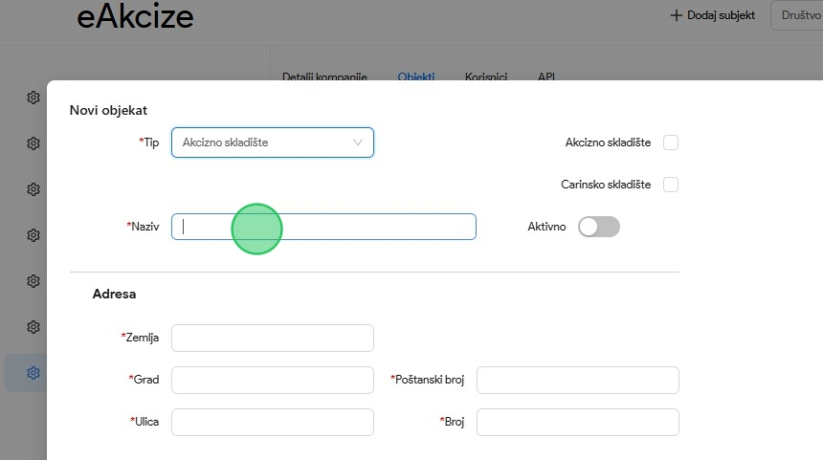
7. U polje za unos uneti naziv skladišta. U našem primeru unosimo “Akcizno Skladište 1".

8. Odabrati opciju "Carinsko skladište".
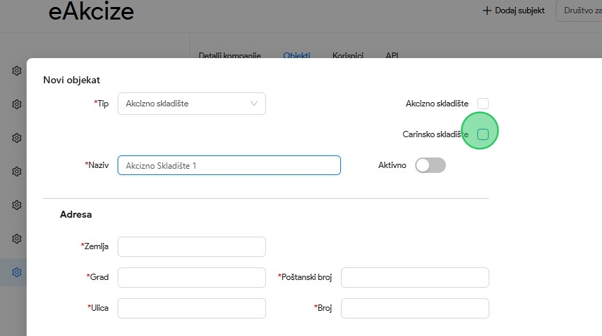
9. Kliknuti na polje za unos "Zemlja".
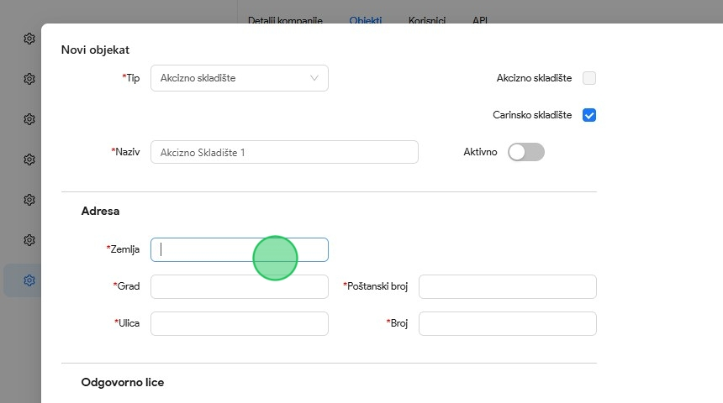
10. U polje za unos uneti zemlju u kojoj se nalazi skladište. U našem primeru unosimo “Srbija".

11. Kliknuti na polje za unos "Grad".
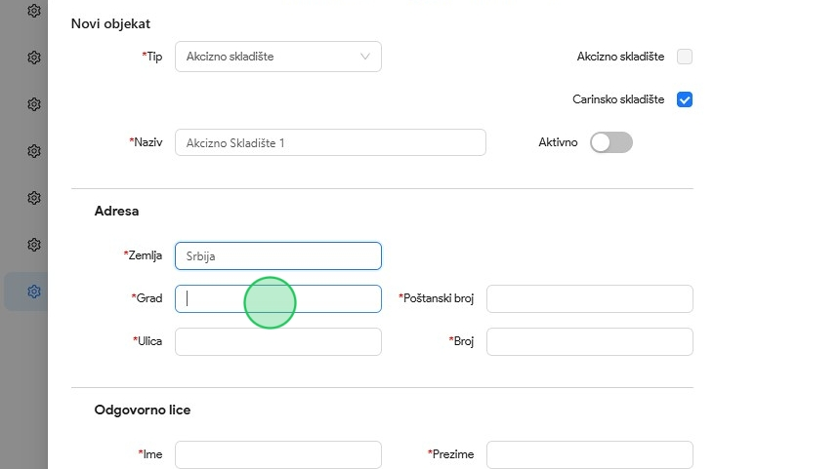
12. U polje za unos uneti grad u kome se nalazi skladište. U našem primeru unosimo “Beograd".
13. Kliknuti na polje za unos "Poštanski broj".
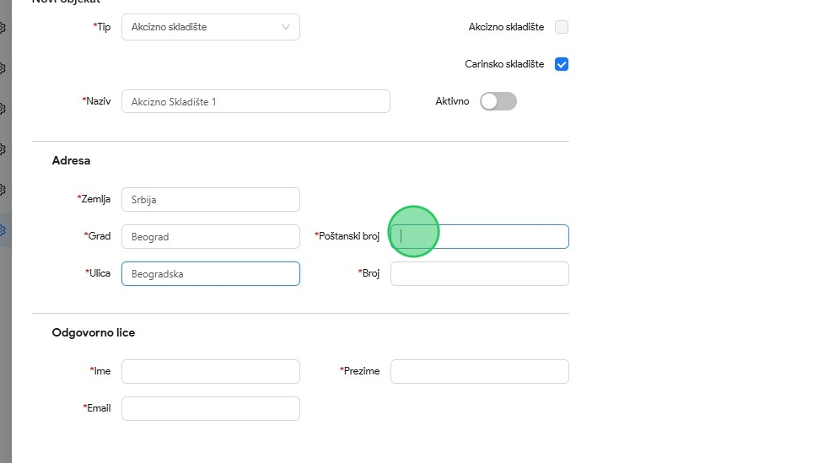
14. U polje za unos uneti poštanski broj. U našem primeru unosimo “11000".

15. Kliknuti na polje za unos "Ulica".
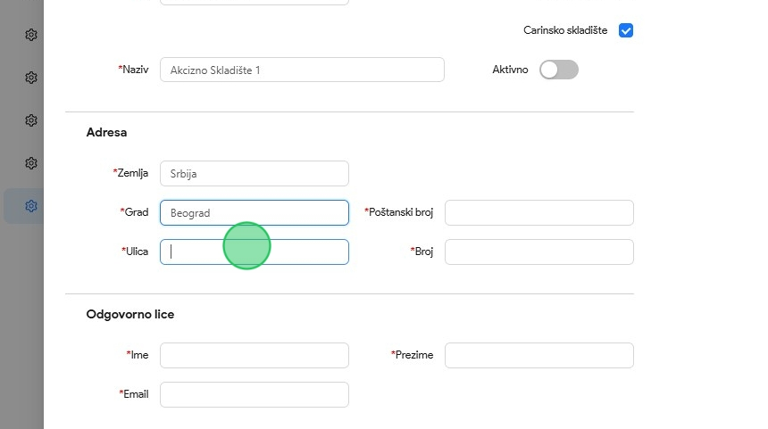
16. U polje za unos uneti naziv ulice u kojoj se nalazi skladište. U našem primeru unosimo “Beogradska".
17. Kliknuti na polje za unos "Broj".
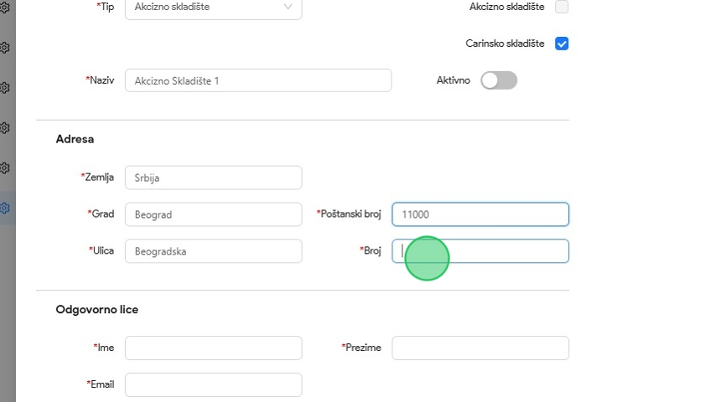
18. U polje za unos uneti broj adrese na kojoj se nalazi skladište. U našem primeru unosimo “10".

19. Kliknuti na polje za unos "Ime".
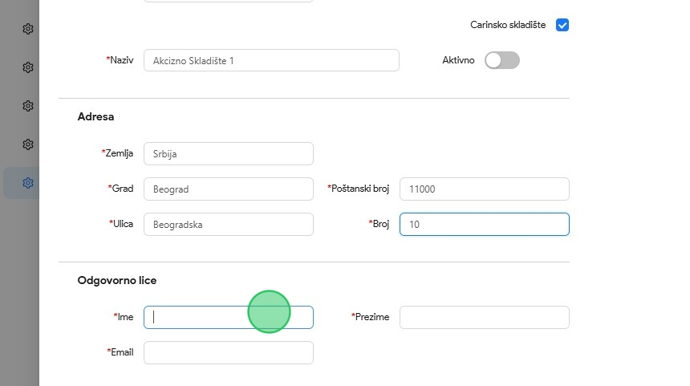
20. U polje za unos uneti ime odgovornog lica. U našem primeru unosimo “Uros".
21. Kliknuti na polje za unos "Prezime".
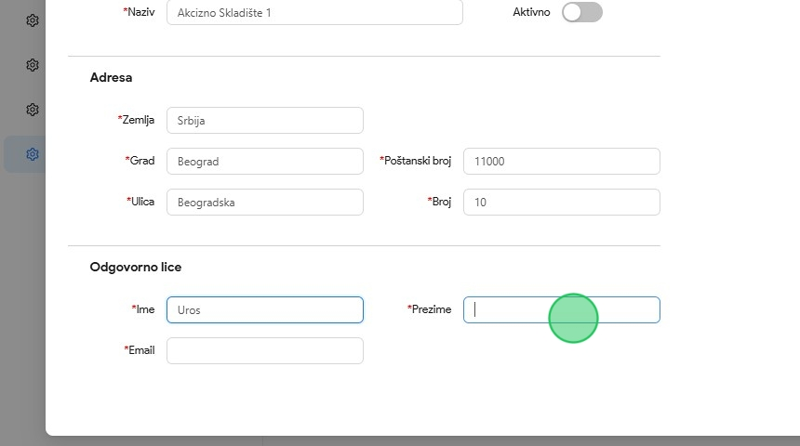
22. U polje za unos uneti prezime odgovornog lica. U našem primeru unosimo “Urosevic".

23. Kliknuti na polje za unos "Email".
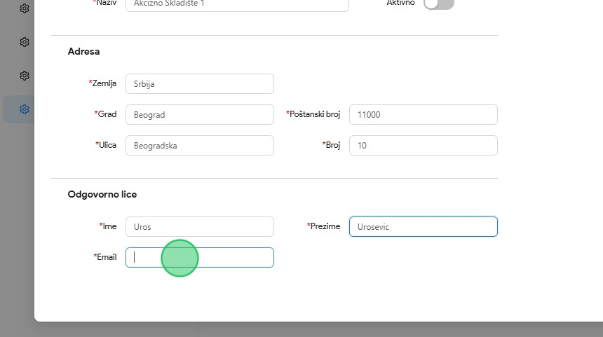
24. U polje za unos uneti email adresu odgovornog lica. U našem primeru unosimo “uros@test.com".
25. Kliknuti na dugme za aktivaciju dodatog objekta nakon čuvanja podataka u sistemu.
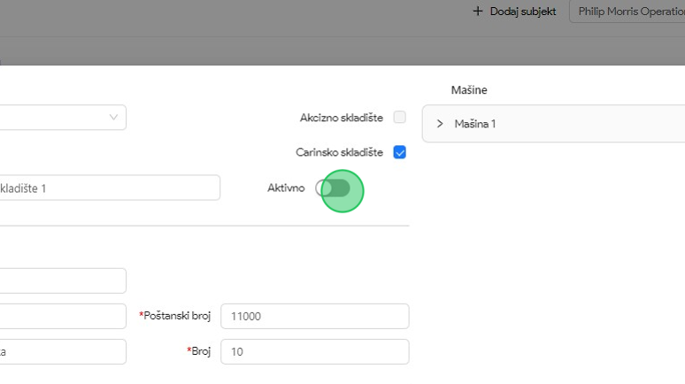

26. Nakon unesenih svih neophodnih podataka o objektu, kliknuti na dugme "Sačuvaj". Dodati objekat će biti prikazan u listi objekata.
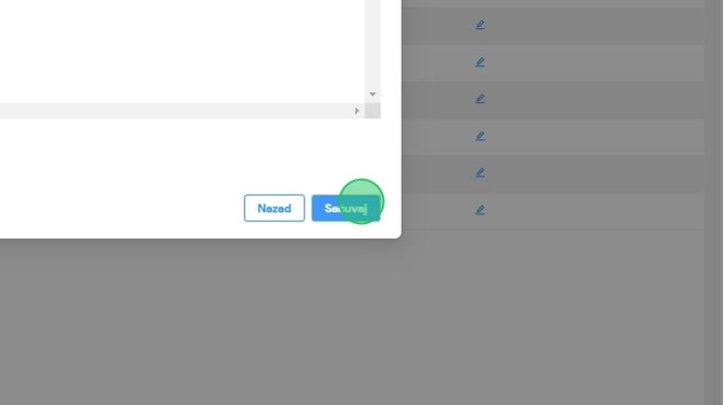

Dodavanje novog objekta sa tipom prodajno mesto
- Kliknuti na "Podešavanja".
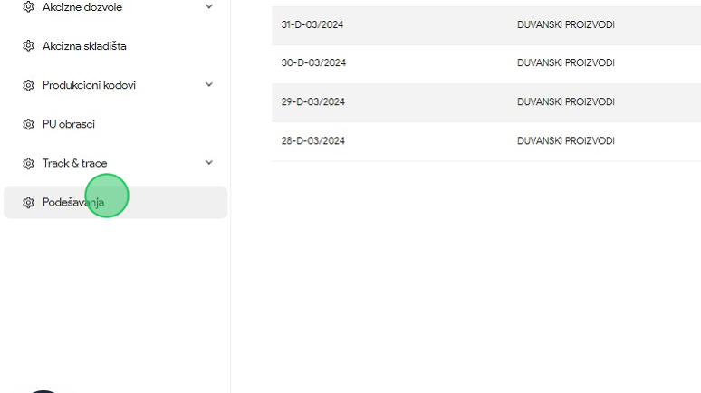
- Kliknuti na sekciju "Objekti".
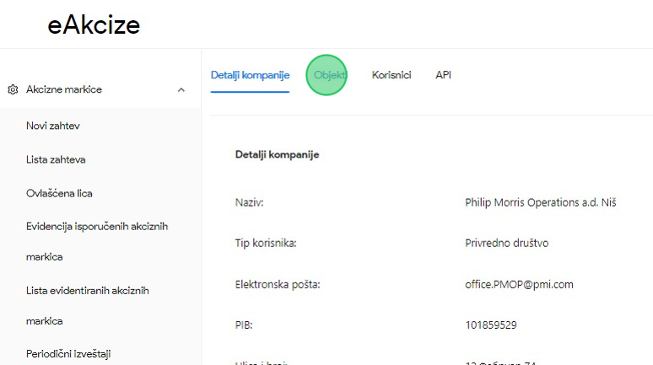

- Kliknuti na dugme "Novi objekat", nakon čega se otvara novi prozor za unos informacija o objektu.
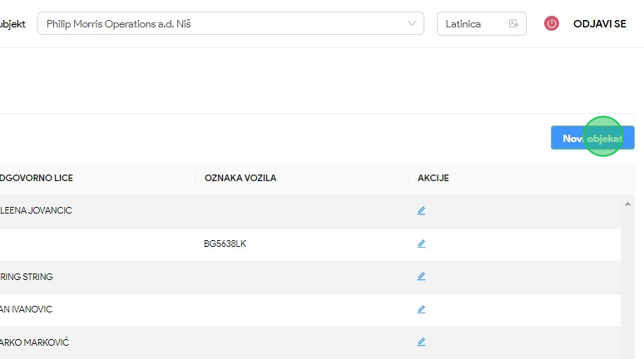
- Kliknuti na polje "Tip" nakon čega će se prikazati padajuća lista opcija sa tipovima objekta.
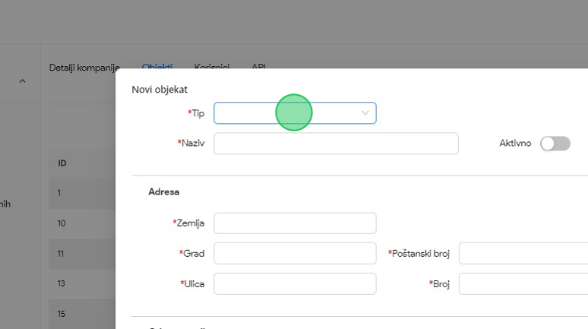

- U padajućoj listi opcija za naš primer odabrati opciju "Prodajno mesto".
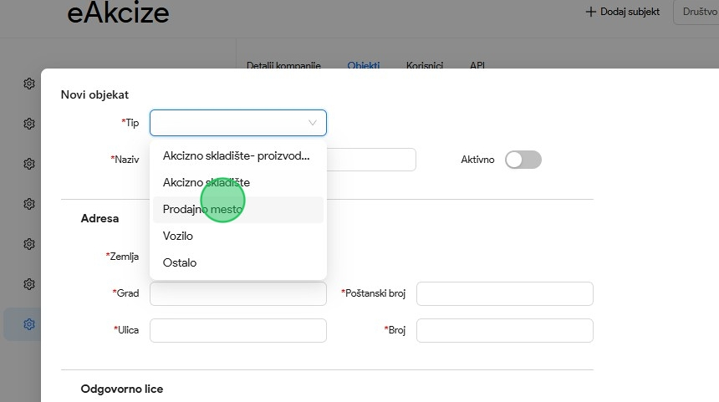
- Kliknuti na polje za unos "Naziv".
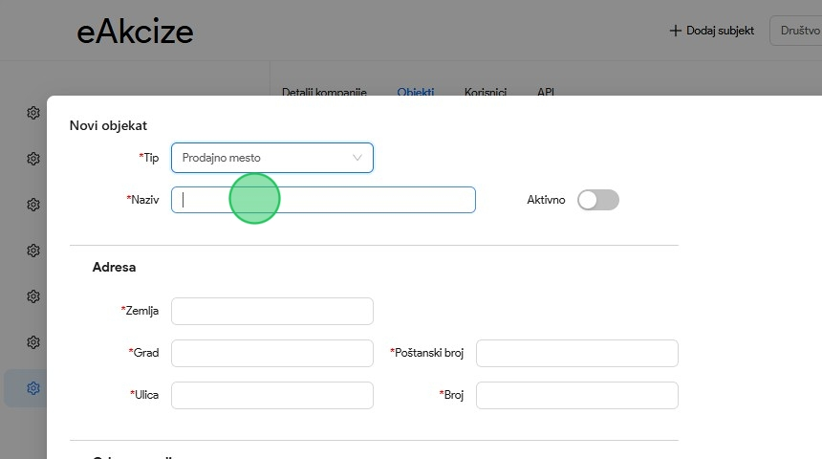
- U polje za unos uneti naziv skladišta. U našem primeru unosimo “Objekat - Ostalo".

- Kliknuti na polje za unos "Zemlja".
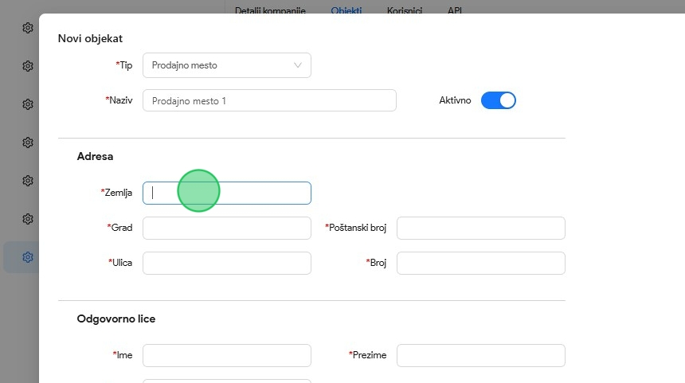
- U polje za unos uneti zemlju u kojoj se nalazi skladište. U našem primeru unosimo “Srbija".
- Kliknuti na polje za unos "Grad".
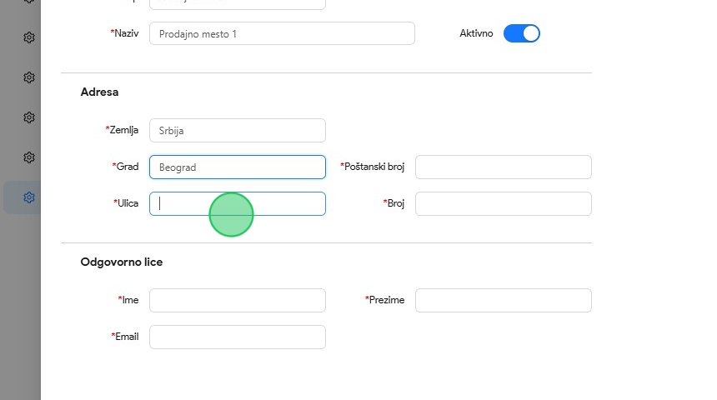
- U polje za unos uneti grad u kome se nalazi skladište. U našem primeru unosimo “Beograd".

- Kliknuti na polje za unos "Poštanski broj".
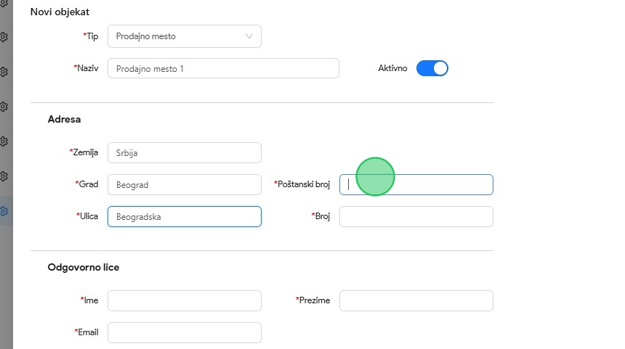
- U polje za unos uneti poštanski broj. U našem primeru unosimo “11000".
- Kliknuti na polje za unos "Ulica".
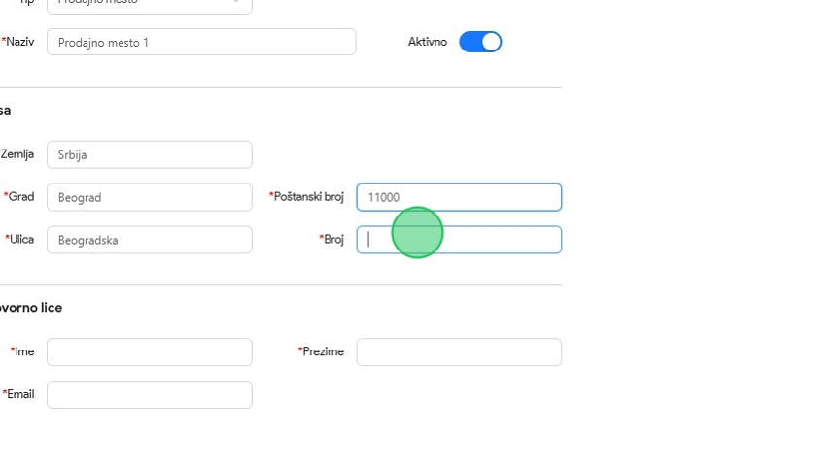
- U polje za unos uneti naziv ulice u kojoj se nalazi skladište. U našem primeru unosimo “Beogradska".

- Kliknuti na polje za unos "Broj".
- U polje za unos uneti broj adrese na kojoj se nalazi skladište. U našem primeru unosimo “10".
- Kliknuti na polje za unos "Ime".
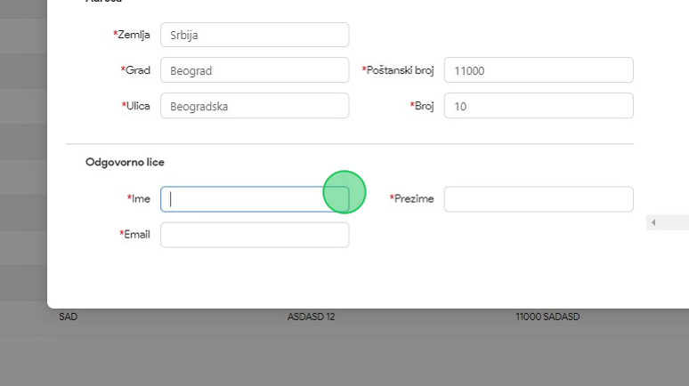
- U polje za unos uneti ime odgovornog lica. U našem primeru unosimo “Stefan".

- Kliknuti na polje za unos "Prezime".
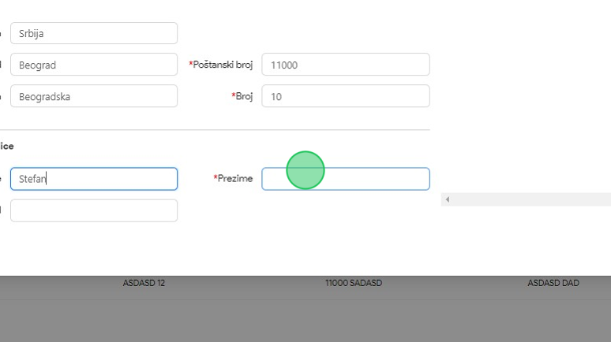
- U polje za unos uneti prezime odgovornog lica. U našem primeru unosimo “Stefanovic".
- Kliknuti na polje za unos "Email".
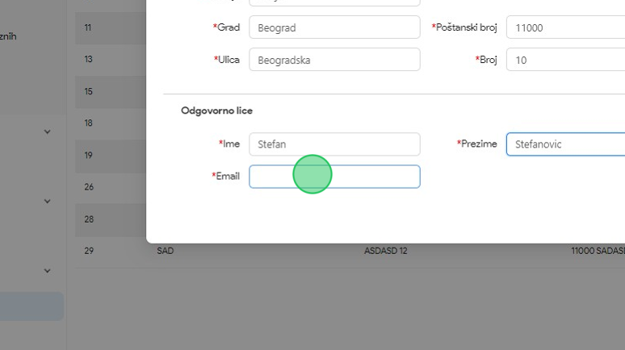
- U polje za unos uneti email adresu odgovornog lica. U našem primeru unosimo “stefan@test.com".

- Nakon unesenih svih neophodnih podataka o objektu, kliknuti na dugme "Sačuvaj". Dodati objekat će biti prikazan u listi objekata.
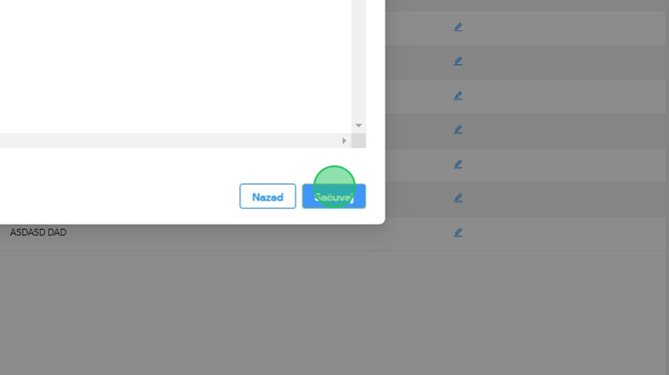

Dodavanje novog vozila
1. Kliknuti na "Podešavanja".
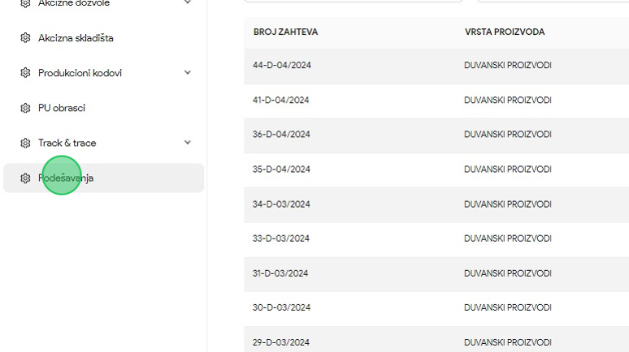
2. Kliknuti na sekciju "Objekti".
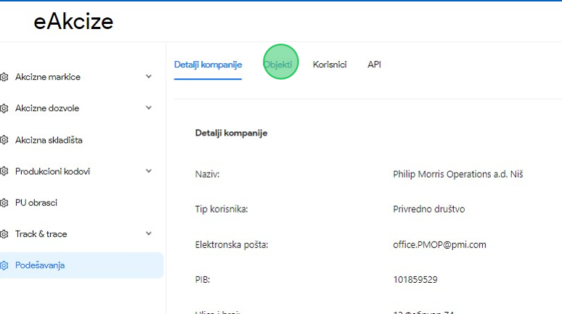

3. Kliknuti na dugme "Novi objekat", nakon čega se otvara novi prozor za unos informacija o objektu.
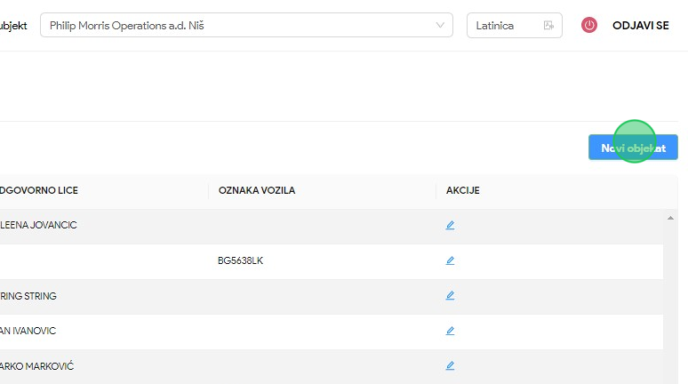
4. Kliknuti na polje "Tip" nakon čega će se prikazati padajuća lista opcija sa tipovima objekta.
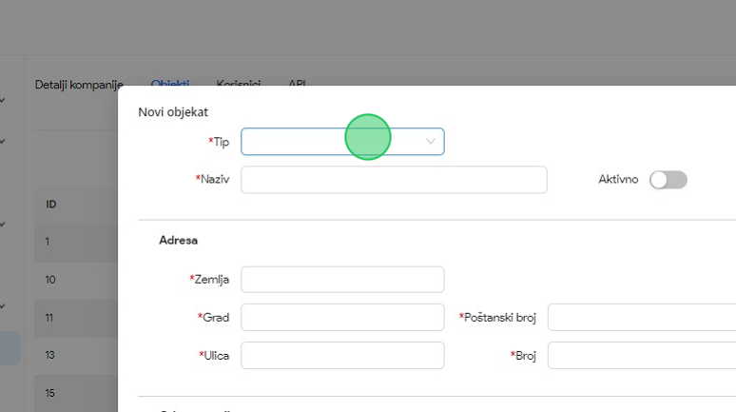

5. U padajućoj listi opcija za naš primer odabrati opciju "Vozilo".
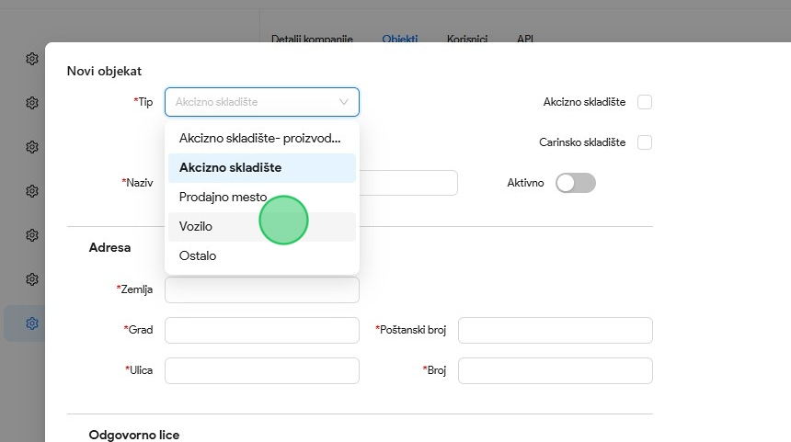
6. Kliknuti na polje za unos "Oznaka".
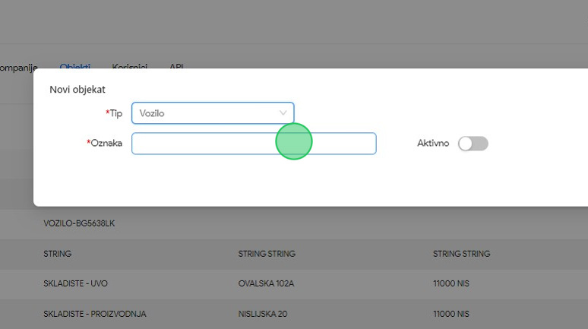
7. U polje za unos uneti oznaku vozila. U našem primeru unosimo “BG2255LE.

8. Kliknuti na dugme za aktivaciju dodatog vozila nakon čuvanja podataka u sistemu.
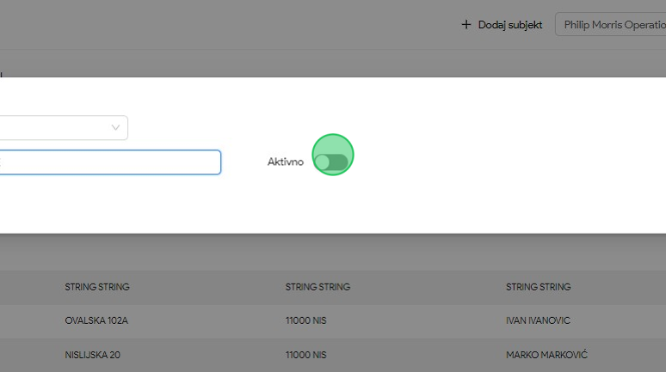
9. Nakon unesenih svih neophodnih podataka o vozilu, kliknuti na dugme "Sačuvaj". Dodato vozilo će biti prikazano u listi objekata.
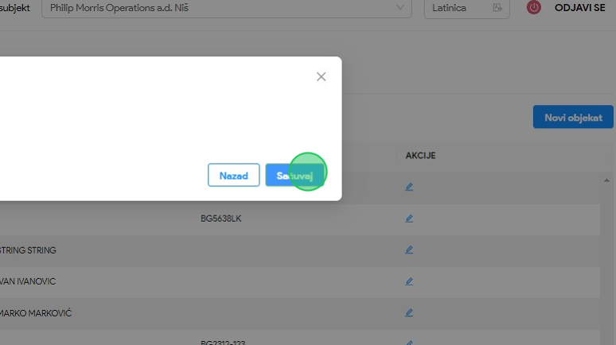

Dodavanje novog objekta sa tipom ostalo
1. Kliknuti na "Podešavanja".
2. Kliknuti na sekciju "Objekti".

3. Kliknuti na dugme "Novi objekat", nakon čega se otvara novi prozor za unos informacija o objektu.
4. Kliknuti na polje "Tip" nakon čega će se prikazati padajuća lista opcija sa tipovima objekta.

5. U padajućoj listi opcija za naš primer odabrati opciju "Ostalo".
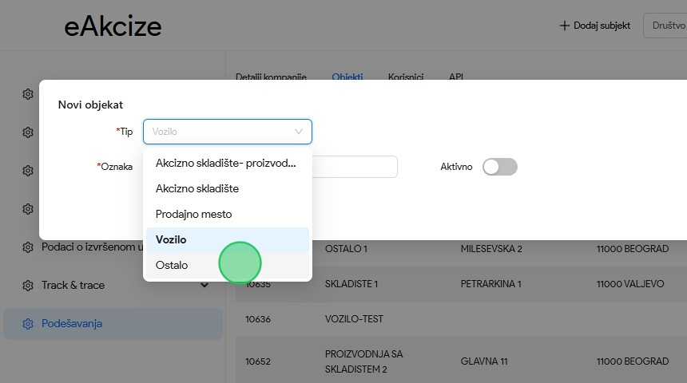
6. Kliknuti na polje za unos "Naziv".
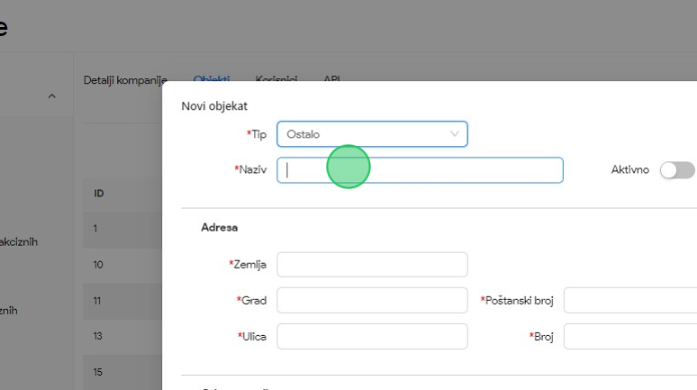
7. U polje za unos uneti naziv skladišta. U našem primeru unosimo “Objekat - Ostalo".

8. Kliknuti na polje za unos "Zemlja".
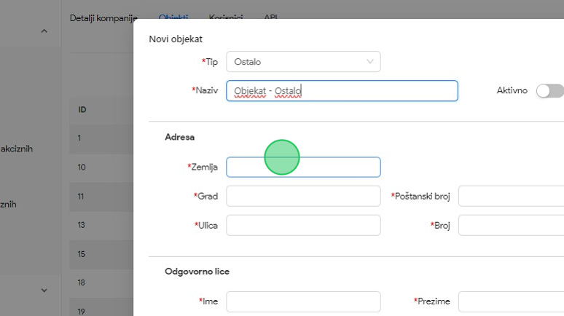
9. U polje za unos uneti zemlju u kojoj se nalazi skladište. U našem primeru unosimo “Srbija".
10. Kliknuti na polje za unos "Grad".
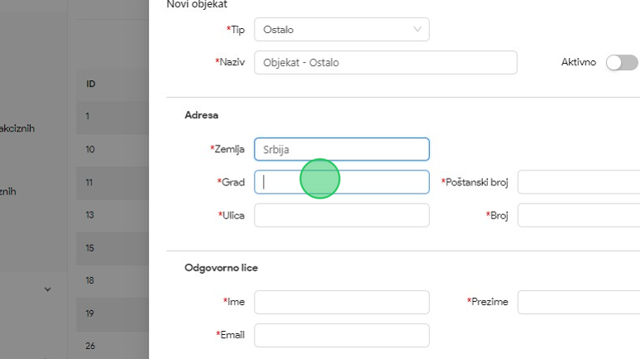
11. U polje za unos uneti grad u kome se nalazi skladište. U našem primeru unosimo “Beograd".

12. Kliknuti na polje za unos "Poštanski broj".
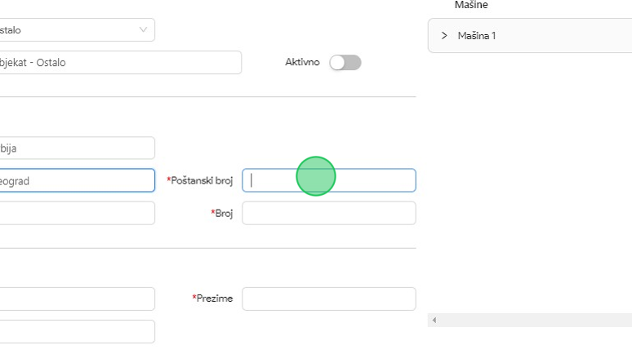
13. U polje za unos uneti poštanski broj. U našem primeru unosimo “11000".
14. Kliknuti na polje za unos "Ulica".
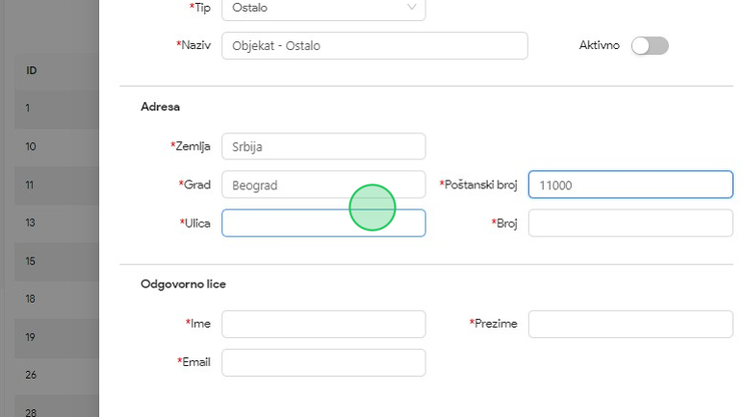
15. U polje za unos uneti naziv ulice u kojoj se nalazi skladište. U našem primeru unosimo “Beogradska".

16. Kliknuti na polje za unos "Broj".
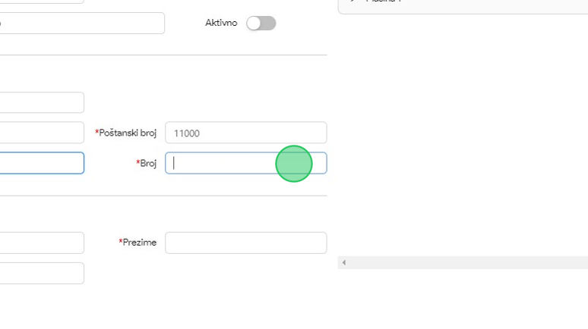
17. U polje za unos uneti broj adrese na kojoj se nalazi skladište. U našem primeru unosimo “10".
18. Kliknuti na polje za unos "Ime".
19. U polje za unos uneti ime odgovornog lica. U našem primeru unosimo “Stefan".

20. Kliknuti na polje za unos "Prezime".
21. U polje za unos uneti prezime odgovornog lica. U našem primeru unosimo “Stefanovic".
22. Kliknuti na polje za unos "Email".
23. U polje za unos uneti email adresu odgovornog lica. U našem primeru unosimo “stefan@test.com".

24. Kliknuti na dugme za aktivaciju dodatog objekta nakon čuvanja podataka u sistemu.
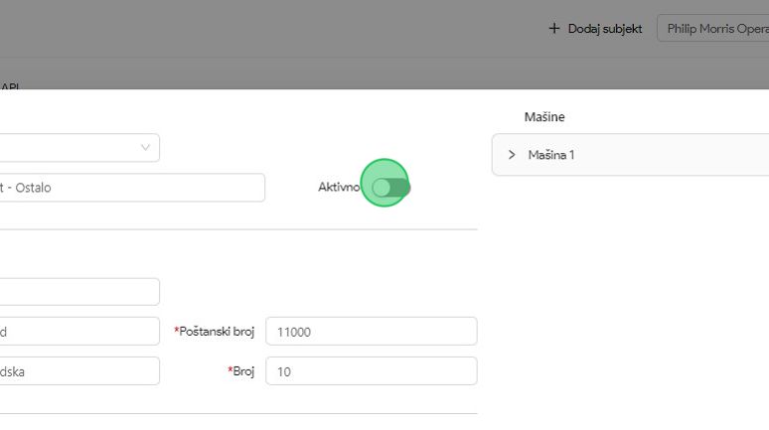
25. Nakon unesenih svih neophodnih podataka o objektu, kliknuti na dugme "Sačuvaj". Dodati objekat će biti prikazan u listi objekata.

Izmena postojećih objekta
1. Kliknuti na "Podešavanja".
2. Kliknuti na sekciju "Objekti".

3. Kliknuti na objekat kojem želimo da pristupimo. U našem primeru kliknuti na "OBJEKAT - OSTALO" objekat.
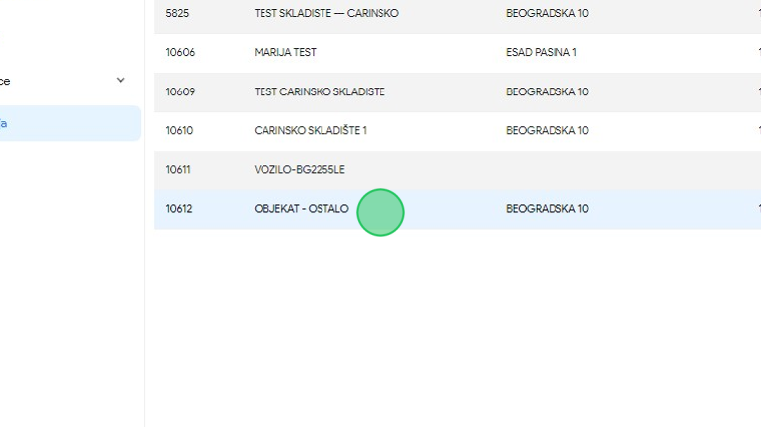
4. Kliknuti na polje za unos "Naziv".
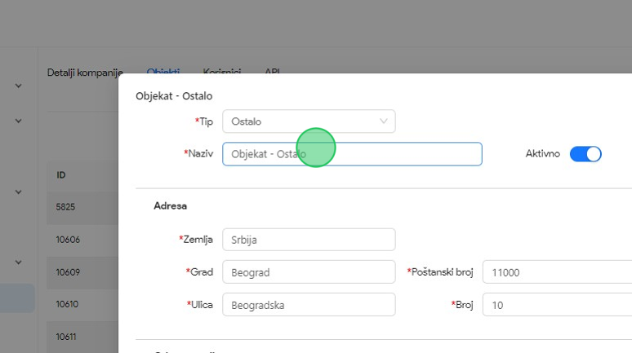
5. Obrisati uneseni naziv objekta, i uneti novi naziv, za naš primer uneti "OBJEKAT OSTALO 2".

6. Kliknuti na dugme "Sačuvaj", nakon čega u listi objekata primetiti da se naziv objekta promenio u "OBJEKAT OSTALO 2".
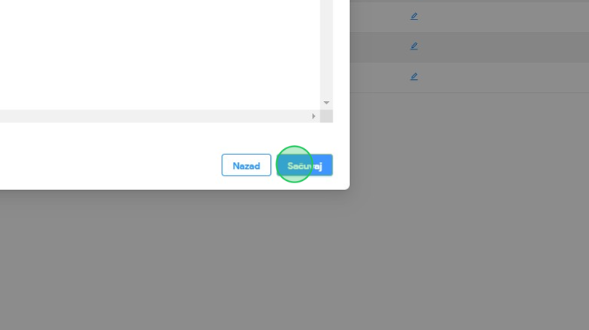

Obnavljanje ključa za autentifikaciju u sekciji API
1. Kliknuti na "Podešavanja".
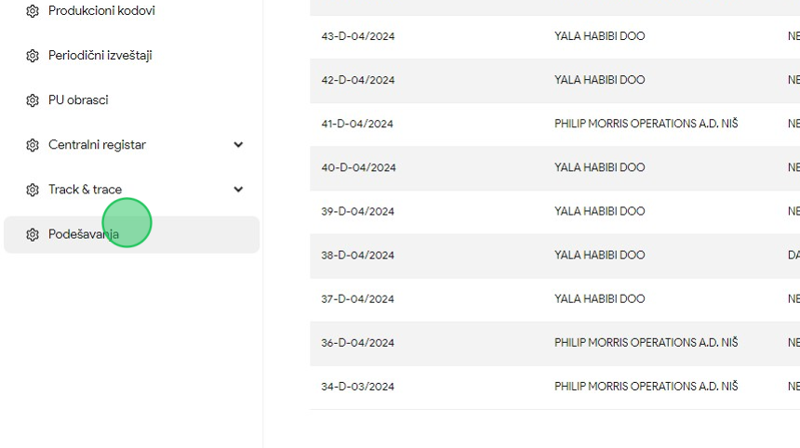
2. Kliknuti na sekciju "API".
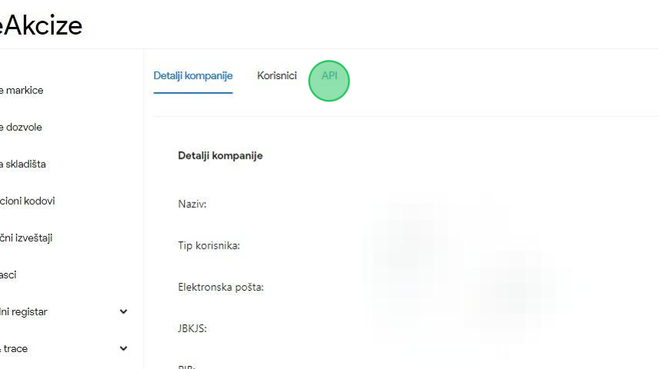

3. Kliknuti na dugme "Obnovi".
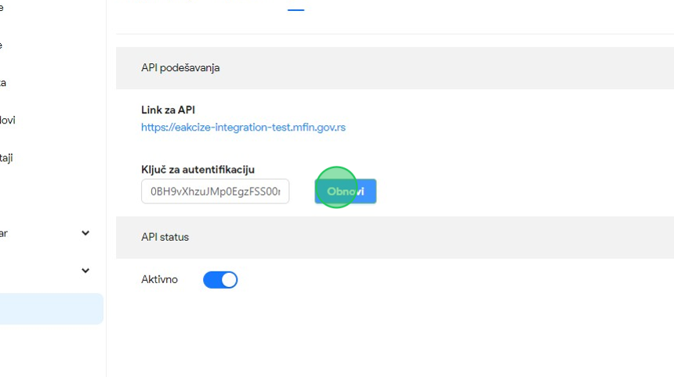
4. U novootvorenom prozoru kliknuti na dugme "Da".
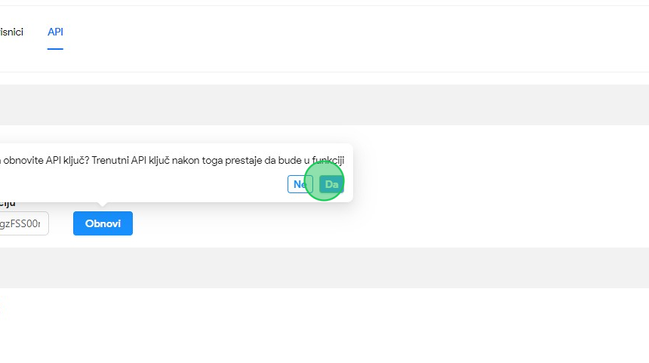

5. Primetiti da je ključ za autentifikaciju uspešno obnovljen.
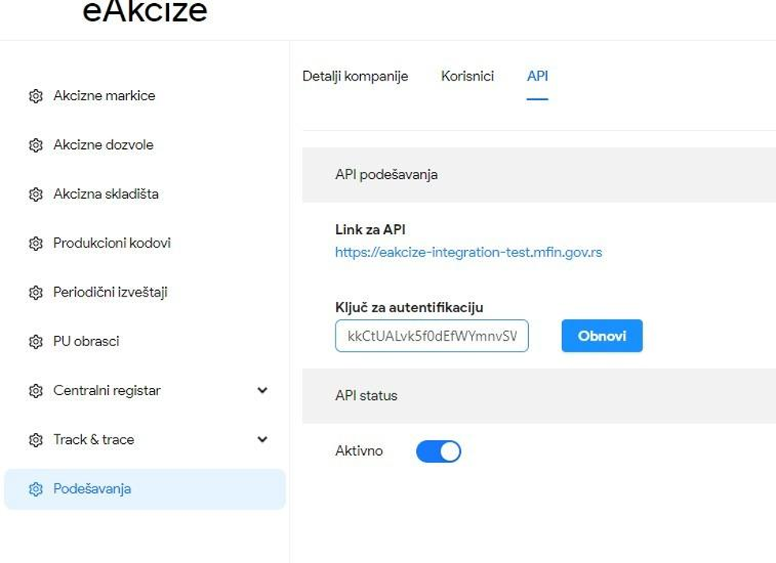

Deaktivacija API integracije u sekciji API
1. Kliknuti na "Podešavanja".
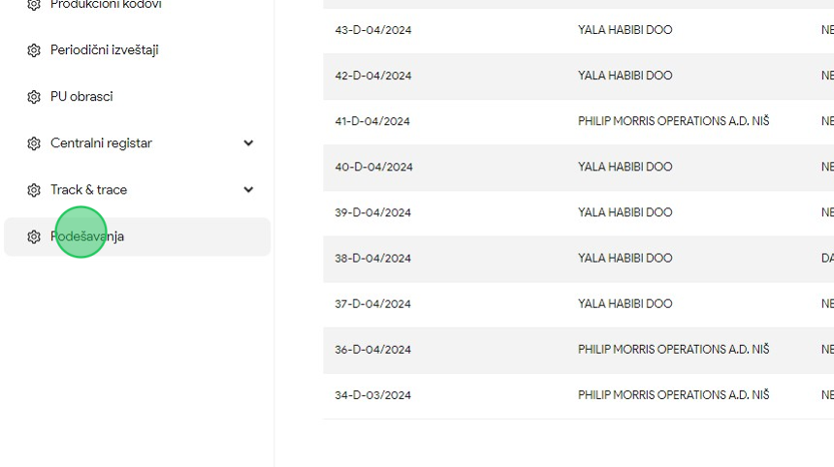
2. Kliknuti na sekciju "API".
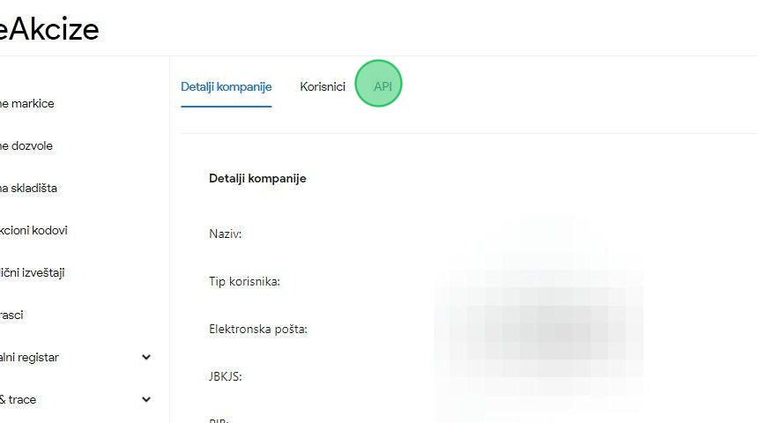

3. Kliknuti na dugme za deaktiviranje API integracije.
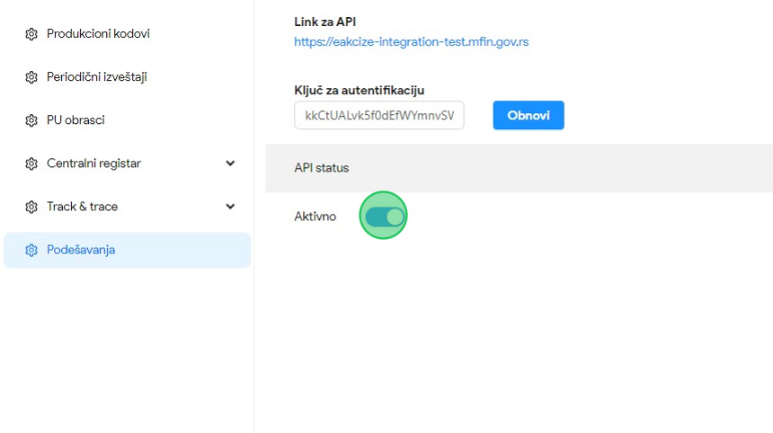
4. Primetiti da je API integracija deaktivirana.
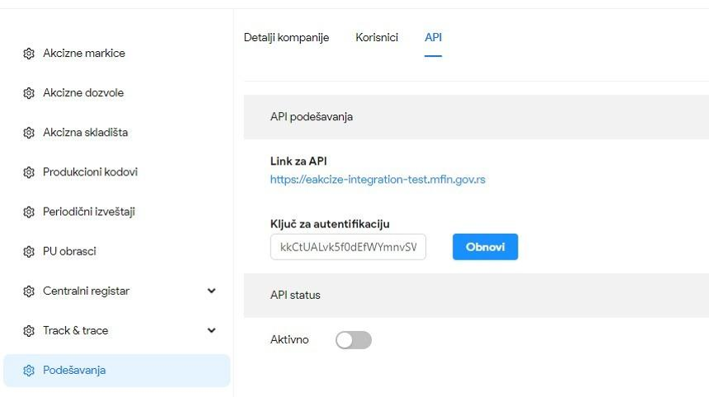

OBVEZNIK - OVLAŠĆENA LICA ZA PREUZIMANJE MARKICA
Korisnik sistema u sekciji ovlašćena lica za preuzimanje markica ima mogućnost pregleda informacija ovlašćenih lica, dodavanje novih kao I izmenu već postojećih ovlašćenih lica.

Pregled liste ovlašćenih lica za preuzimanje markica
1. Kliknuti na "Ovlašćena lica".
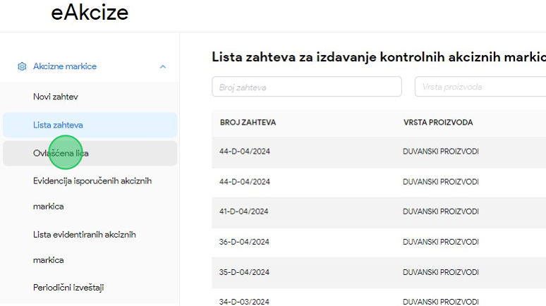
2. Primetiti listu svih ovlašćenih lica za preuzimanje markica, sa prikazanim osnovnim informacijama za svako ovlašćeno lice.
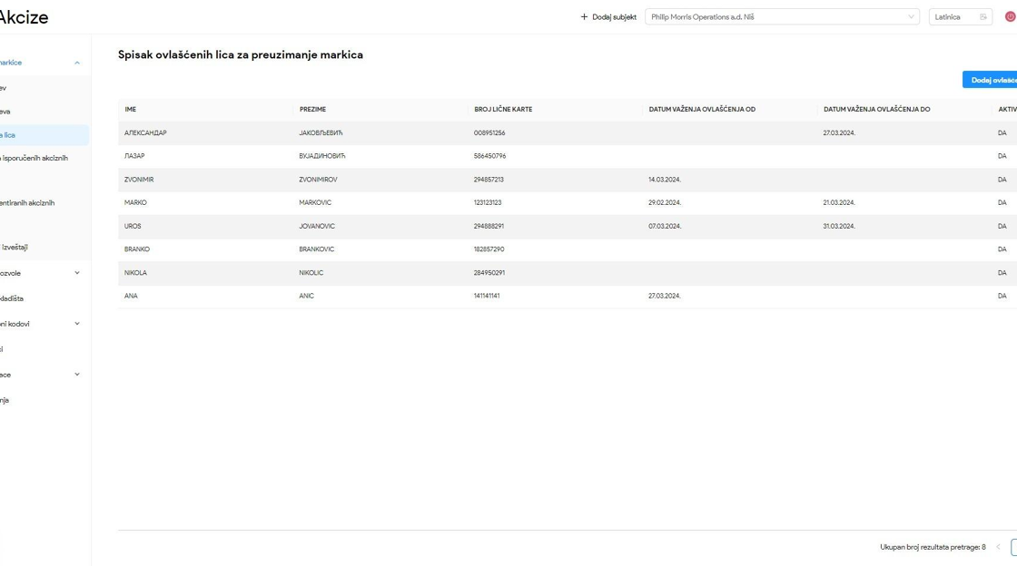

Dodavanje novog ovlašćenog lica za preuzimanje markica
1. Kliknuti na "Ovlašćena lica".
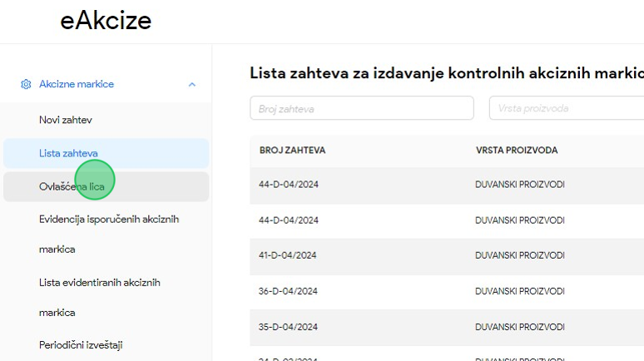
2. Kliknuti na dugme "Dodaj ovlašćeno lice", nakon čega se otvara novi prozor za unos potrebnih informacija za dodavanje novog ovlašćenog lica za preuzimanje markica.
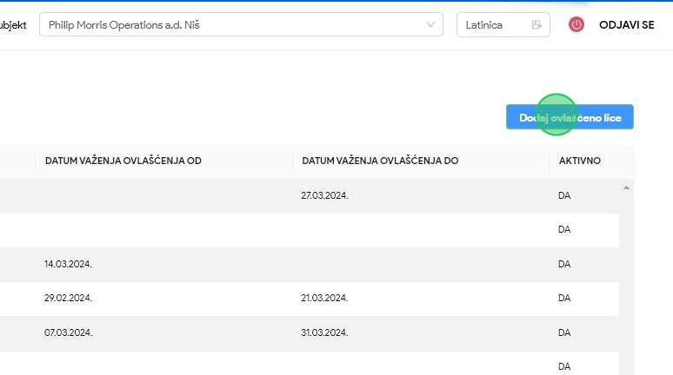

3. Kliknuti na polje za unos "Ime".
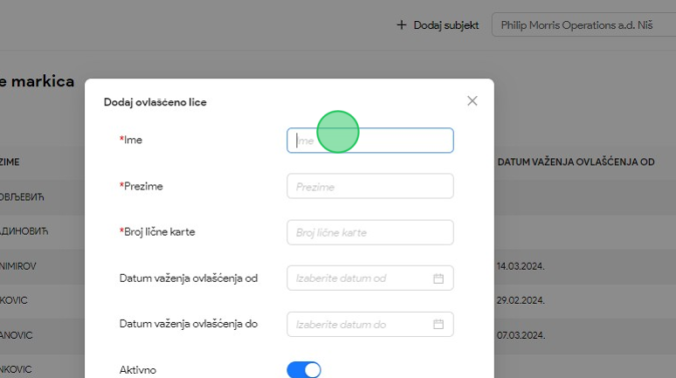
4. U polje za unos uneti ime ovlašćenog lica. U našem primeru unosimo “Zoran".
5. Kliknuti na polje za unos "Prezime".
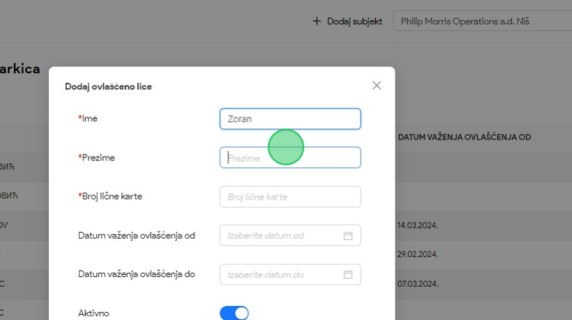
6. U polje za unos uneti prezime ovlašćenog lica. U našem primeru unosimo “Zoranović".

7. Kliknuti na polje za unos "Broj lične karte".
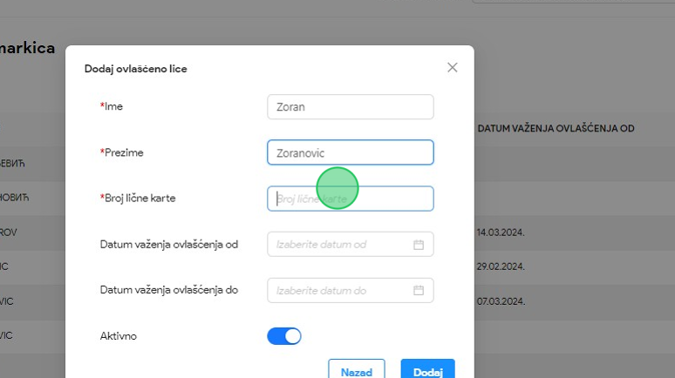
8. U polje za unos uneti broj lične karte ovlašćenog lica. U našem primeru unosimo “938475661".
9. Kliknuti na polje "Datum od", nakon čega se prikazuje kalendar za odabir početnog datuma važenja ovlašćenja za preuzimanje markica.
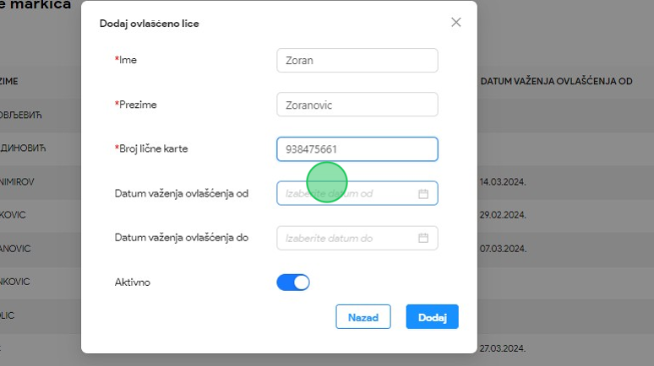

10. Odabrati datum od kog počinje važenje ovlašćenja.
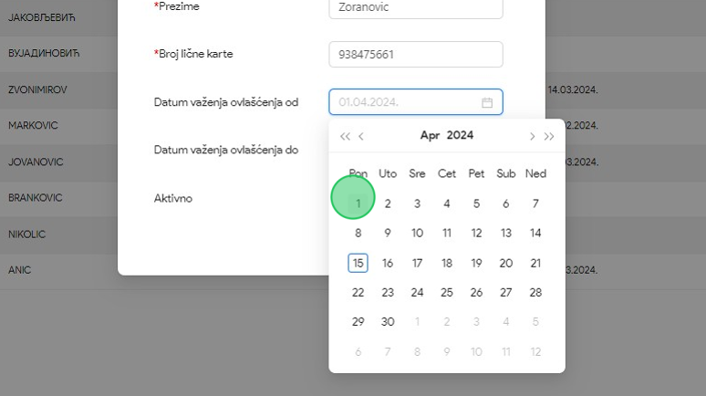
11. Kliknuti na polje "Datum do", nakon čega se prikazuje kalendar za odabir krajnjeg datuma važenja ovlašćenja za preuzimanje markica.
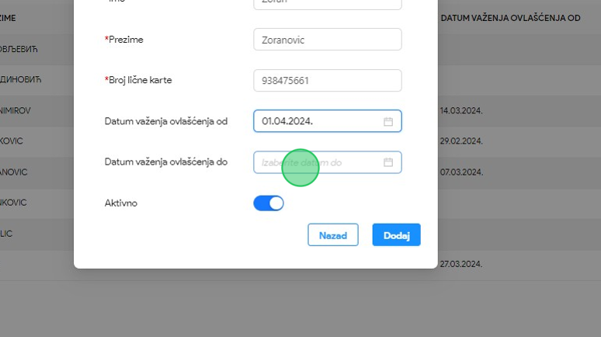

12. Odabrati datum do kog važi ovlašćenje.
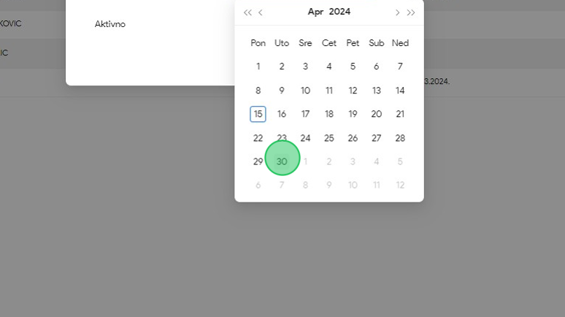
13. Kliknuti na dugme "Dodaj".
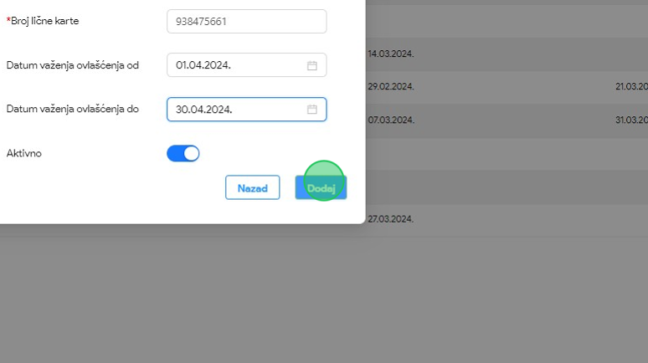

14. Nakon dodavanja novog ovlašćenog lica za preuzimanje markica, primetiti da se ono nalazi u tabeli svih postojećih ovlašćenih lica.
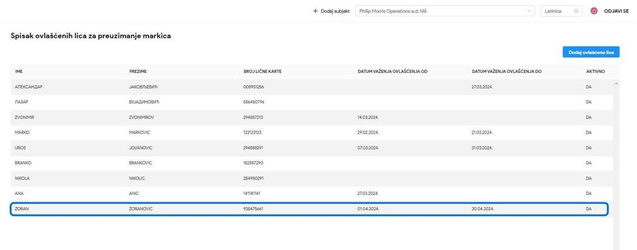

Izmena postojećih ovlašćenih lica za preuzimanje markica
1. Kliknuti na "Ovlašćena lica".
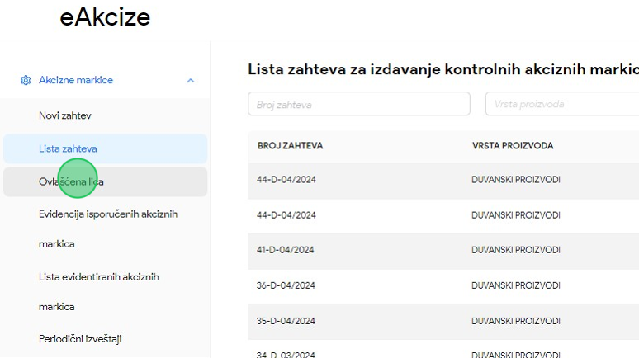
2. Kliknuti na ovlašćeno lice kojem želimo da pristupimo. U našem primeru kliknuti na "Zoran Zoranovic" ovlašćeno lice.
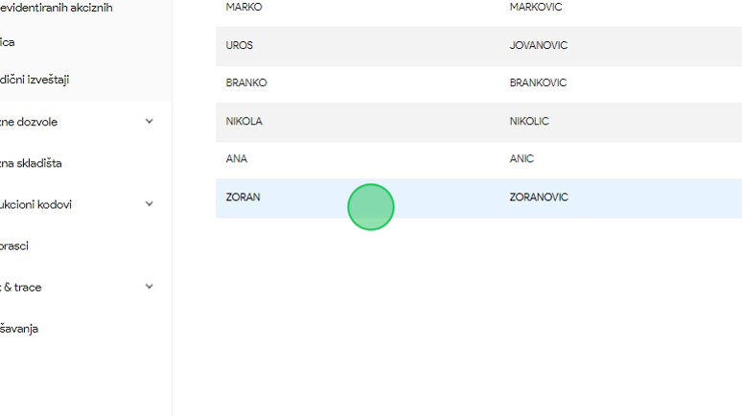

3. U novootvorenom prozoru, kliknuti na polje za unos "Ime".
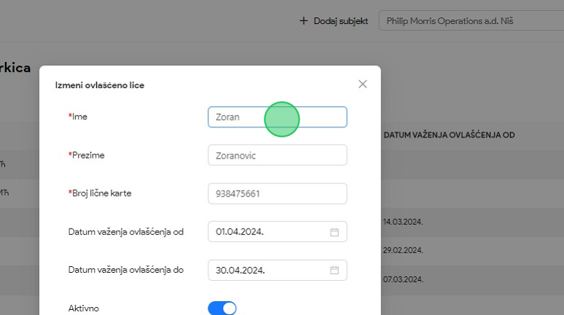
4. Obrisati uneseno ime ovlašćenog lica, i uneti novo ime, za naš primer uneti "Jovan".
5. Kliknuti na dugme "Izmeni".
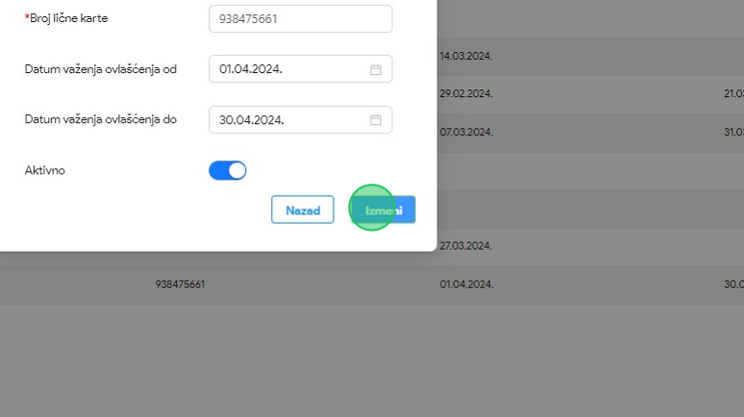

6. Primetiti u listi ovlašćenih lica da je ovlašćeno lice izmenjeno.
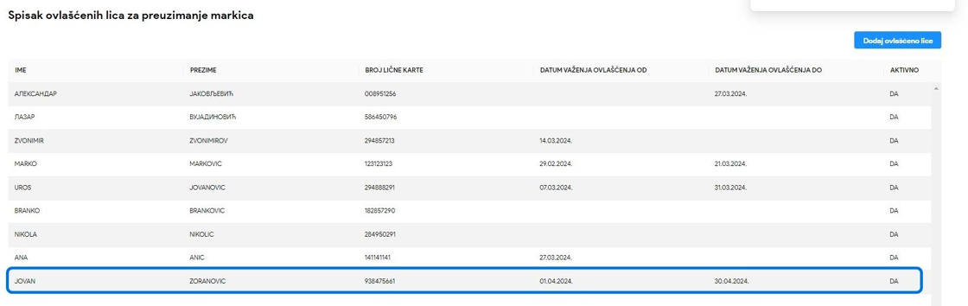

OBVEZNIK - ZAHTEVI ZA IZDAVANJE KONTROLNIH AKCIZNIH MARKICA
Korisnik sistema ima mogućnost da vrši podnošenje novog zahteva za izdavanje kontrolnih akciznih markica i vrši preuzimanje izdatog predračuna za plaćanje. U slučaju odbijanja zahteva od strane ministarstva finansija, korisnik mora podneti nov zahtev za izdavanje kontrolnih akciznih markica, a ako ministarstvo finansija vrati zahtev na dopunu, korisnik može izmeniti zahtev I poslati isti na ponovnu obradu.
Kada dođe do izdavanja traženih kontrolnih akciznih markica, korisnik ima uvid u izdati opseg markica na samom zahtevu.

Podnošenje novog zahteva za izdavanje kontrolnih akciznih markica kao proizvođač
- Kliknuti na "Novi zahtev".
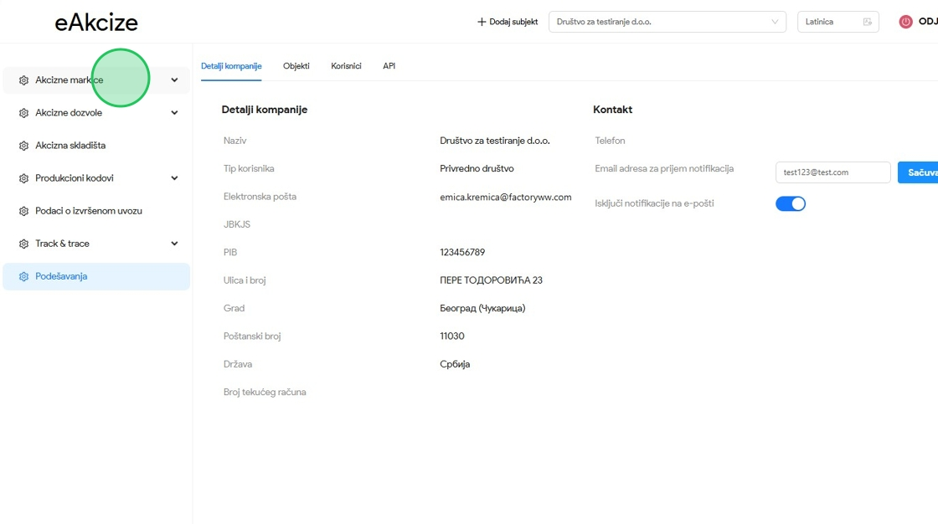

- U novootvorenom prozoru odabrati opciju "Duvanski proizvodi" za tip proizvoda.
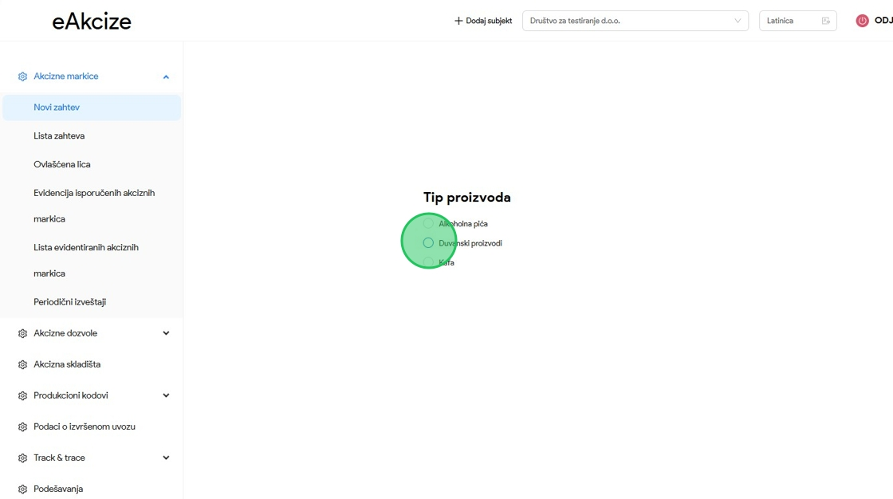
- Odabrati opciju "Proizvođač", „Uvoznik“ i „Promet po posebnom postupku“ za tip obveznika.
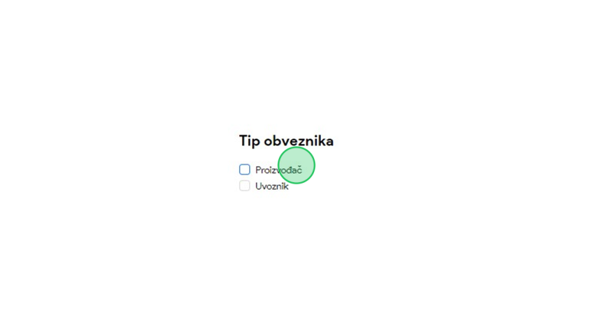

- Kliknuti na dugme "Kreiraj zahtev".

- U novootvorenom formularu za podnošenje zahteva za izdavanje kontrolnih markica, kliknuti na polje za unos "Broj porudžbenice".
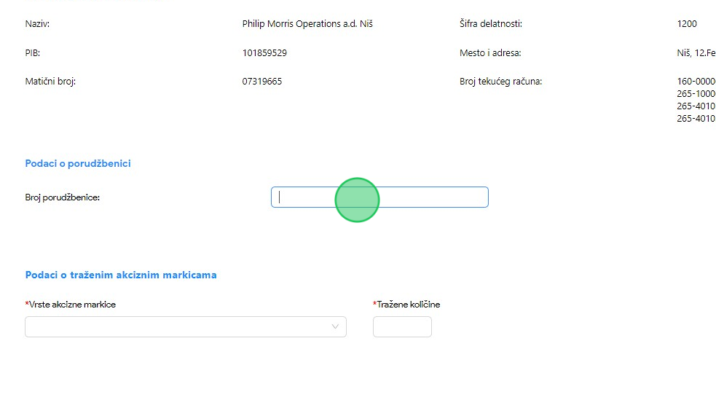
- U polje za unos uneti broj porudžbenice. U našem primeru unosimo “6354889".

- Napomena: za tip proizvoda alkoholna pica i kafa postoji dodatno polje za unos dokumanta: "Informacije o specifikaciji količine traženih markica". Potrebno je upladovati dokument u kome je potrebno navesti planiranu količinu markica po gramaži pakovanja kafe za svaku vrstu akcizne markice. Maksimalna veličina priloženih fajlova je 20MB.
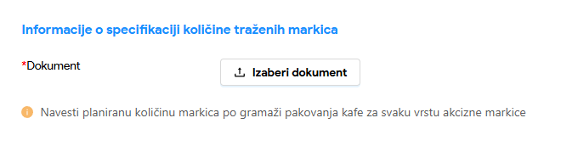
- Kliknuti na polje "Vrsta akcizne markice" nakon čega će se prikazati padajuća lista opcija sa vrstama akcizne markice za odabrani proizvod.
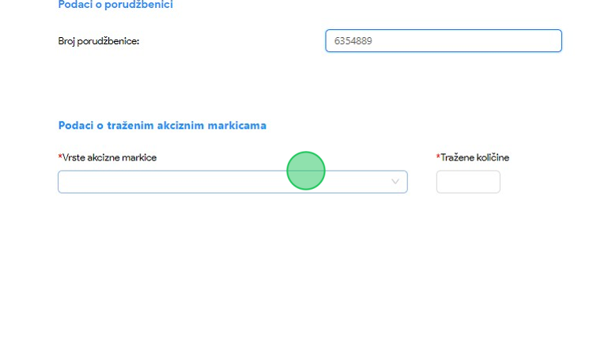

- U padajućoj listi opcija za naš primer odabrati opciju "D - za cigarete proizvedene u zemlji".
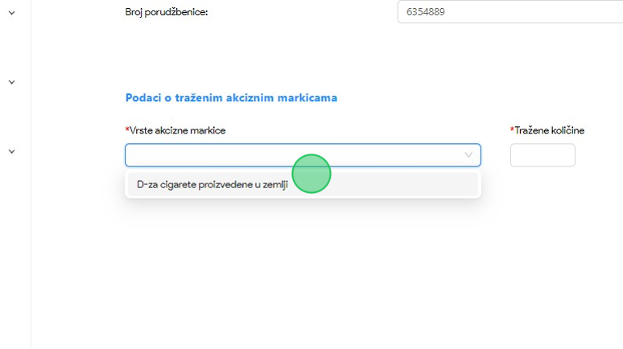
- Kliknuti na polje za unos "Tražene količine".
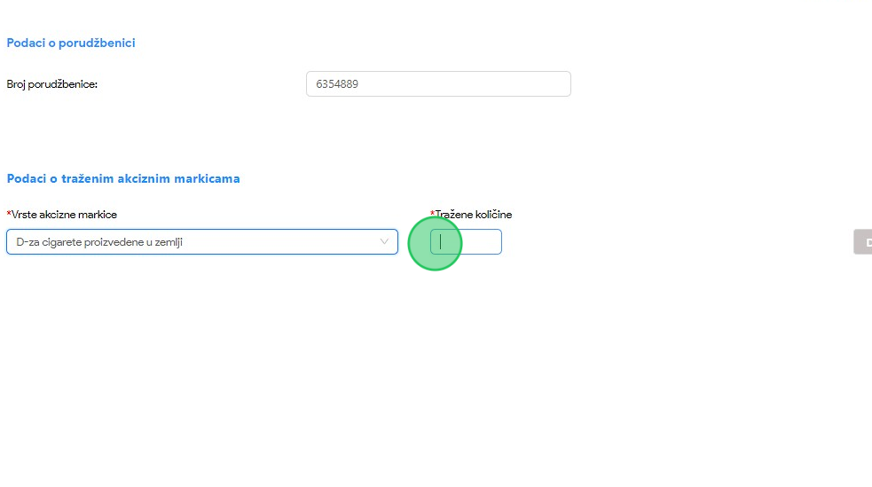
- U polje za unos uneti tražene količine markica. U našem primeru unosimo “10".

- Kliknuti na dugme "Dodaj", nakon čega će prethodno unesene vrednosti za vrstu akcizne markice i količinu biti dodate na formular.
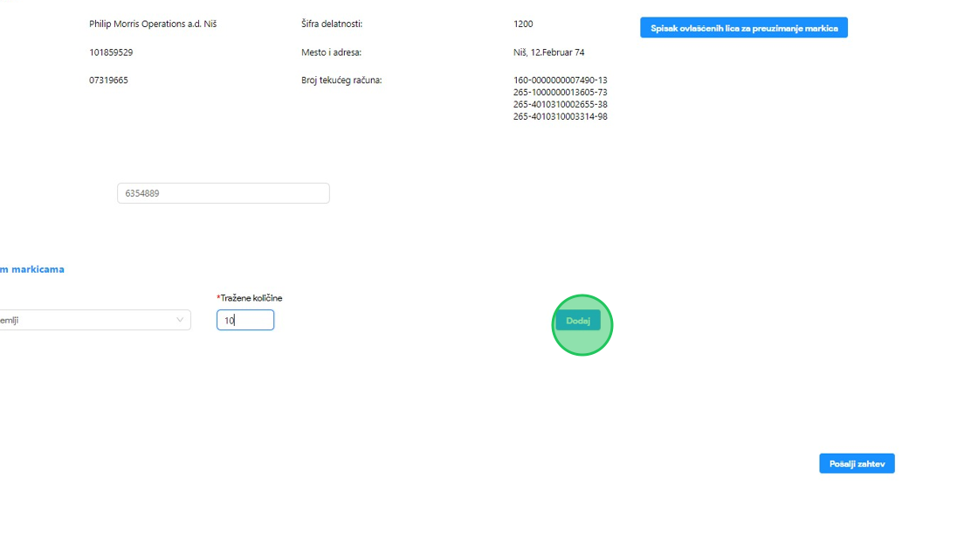
- Kliknuti na dugme "Spisak ovlašćenih lica za preuzimanje markica".
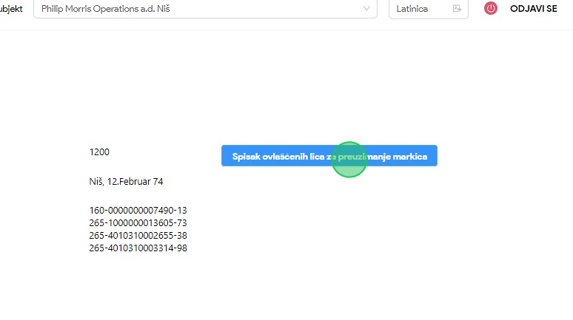

- U novootvorenom prozoru korisnik ima uvid u ovlašćena lica za preuzimanje markica za zahtev koji se podnosi.
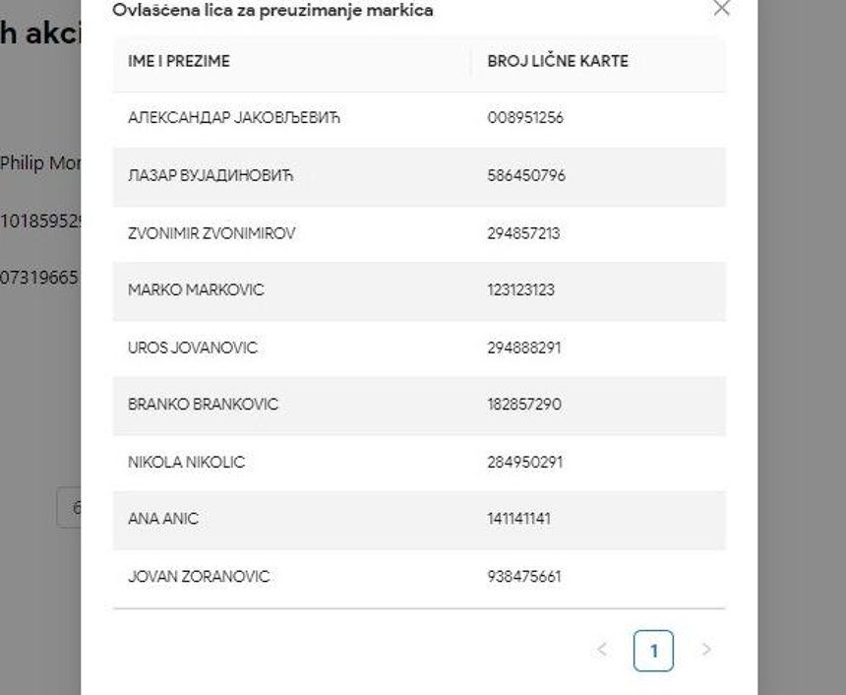

14. Kliknuti na dugme "X" da zatvorimo prozor sa pregledom ovlašćenih lica za preuzimanje markica.
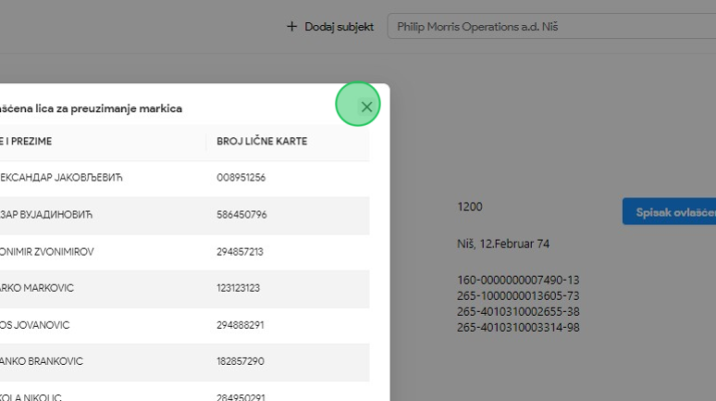
15. Kliknuti na dugme "Pošalji zahtev".


16. Primetiti da je zahtev za izdavanje kontrolnih akciznih markica uspešno podnet. Kliknuti na dugme "Preuzmi zahtev" nakon čega će PDF dokument podnetog zahteva biti preuzet i sačuvan na računaru.
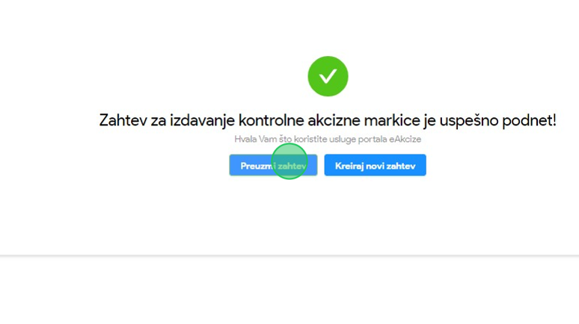
17. Otvoriti preuzeti PDF dokument podnetog zahteva i otvoriti ga. Primetiti informacije u dokumentu koje su unete u formularu zahteva.
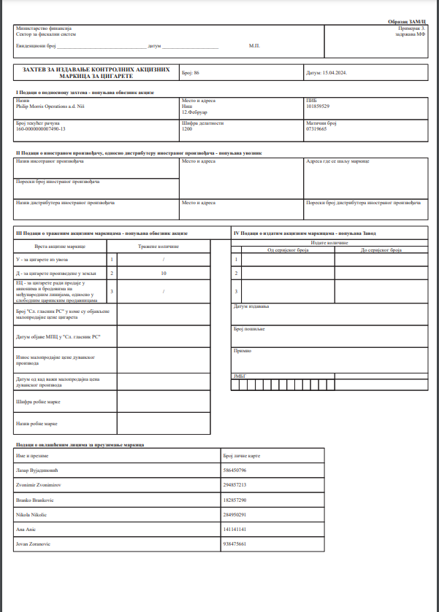

Podnošenje novog zahteva za izdavanje kontrolnih akciznih markica kao uvoznik
- Kliknuti na "Novi zahtev".
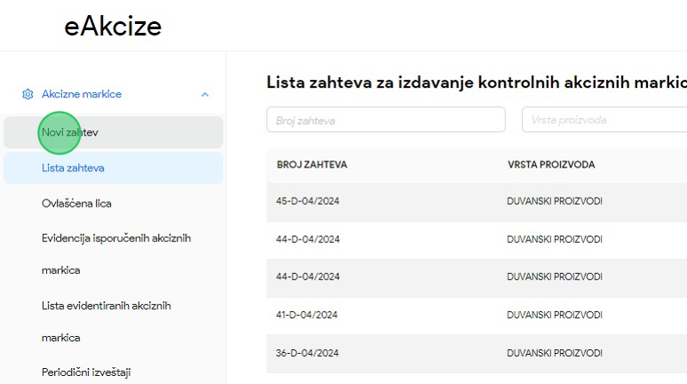
- U novootvorenom prozoru odabrati opciju "Duvanski proizvodi" za tip proizvoda.
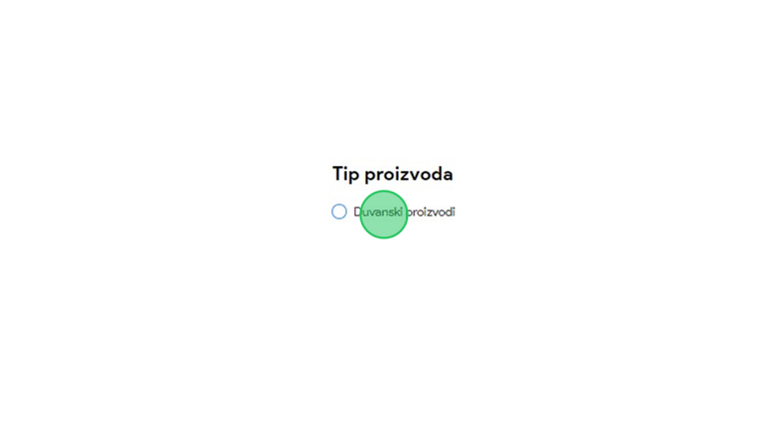

- Odabrati opciju "Uvoznik" za tip obveznika.
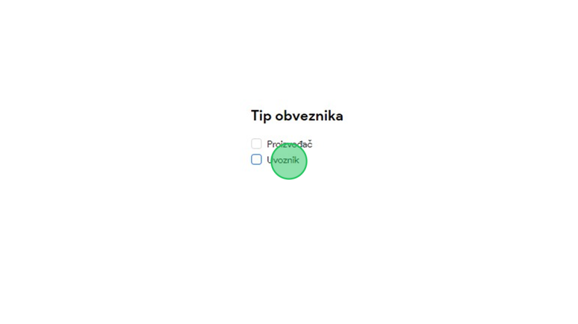
- Kliknuti na dugme "Kreiraj zahtev".


- U novootvorenom formularu za podnošenje zahteva za izdavanje kontrolnih markica moguće je popuniti podatke o inostranom proizvođaču i/ili o dristributeru inostranog proizvođača. Kliknuti na polje za unos "Naziv inostranog proizvođača". Ograničenje unosa za ovo polje je 50 karaktera.
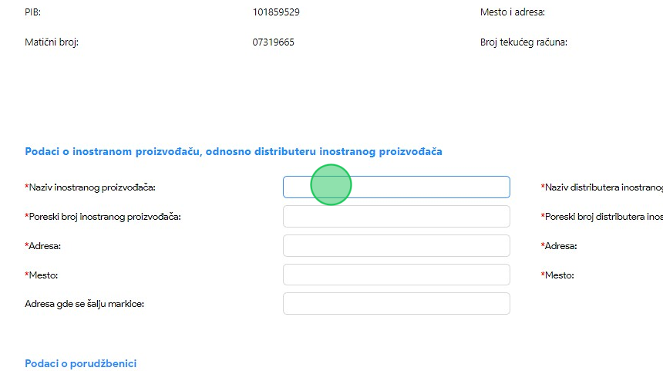
- U polje za unos u našem primeru uneti “Altria Group".
- Napomena: za tip proizvoda alkoholna pica i kafa postoji dodatno polje za unos dokumanta: "Informacije o specifikaciji količine traženih markica". Potrebno je upladovati dokument u kome je potrebno navesti planiranu količinu markica po gramaži pakovanja kafe za svaku vrstu akcizne markice. Maksimalna veličina priloženih fajlova je 20MB.

- Kliknuti na polje za unos "Poreski broj inostranog proizvođača". Ograničenje unosa za ovo polje je 50 karaktera.
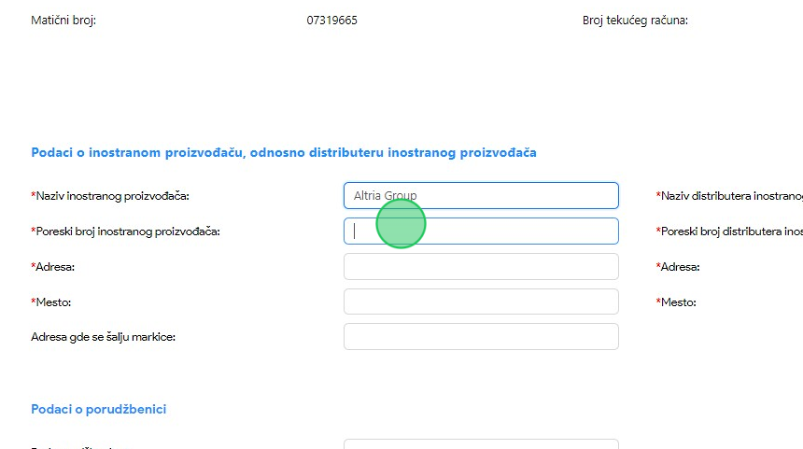
- U polje za unos u našem primeru uneti “123456".
- Kliknuti na polje za unos "Adresa". Ograničenje unosa za ovo polje je 240 karaktera.
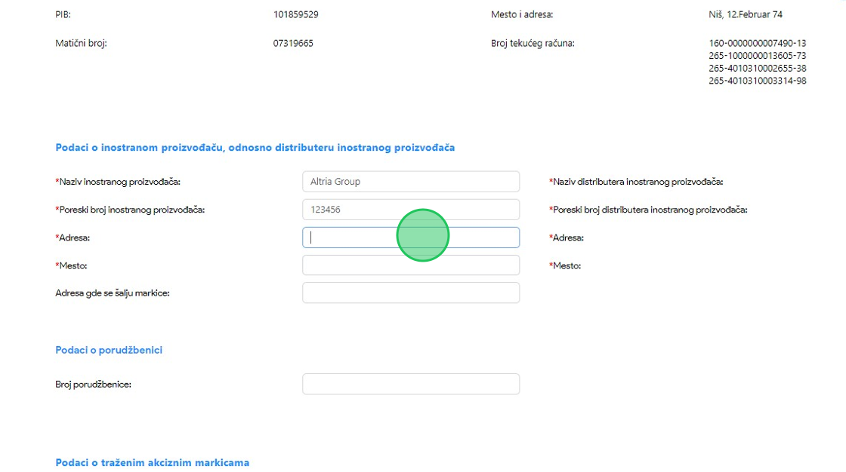
- U polje za unos u našem primeru uneti “Richmond, VA 23230-1723".

- Kliknuti na polje za unos "Mesto". Ograničenje unosa za ovo polje je 75 karaktera.
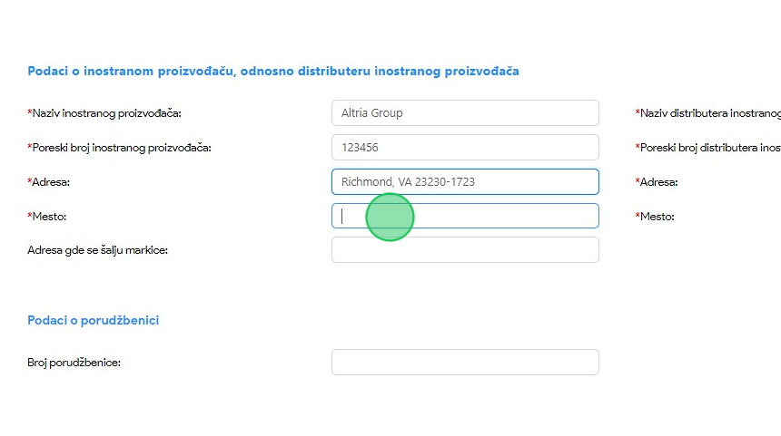
- U polje za unos u našem primeru uneti “New York".
- Kliknuti na polje za unos "Adresa gde se šalju markice".
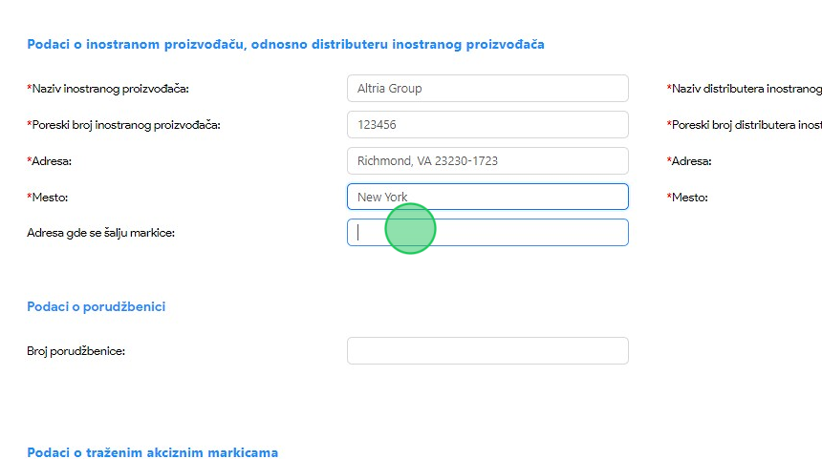
- U polje za unos u našem primeru uneti “Beogradska 10". Ograničenje unosa za ovo polje je 200 karaktera.

- Kliknuti na polje za unos "Naziv distributera inostranog proizvođača". Ograničenje unosa za ovo polje je 50 karaktera.
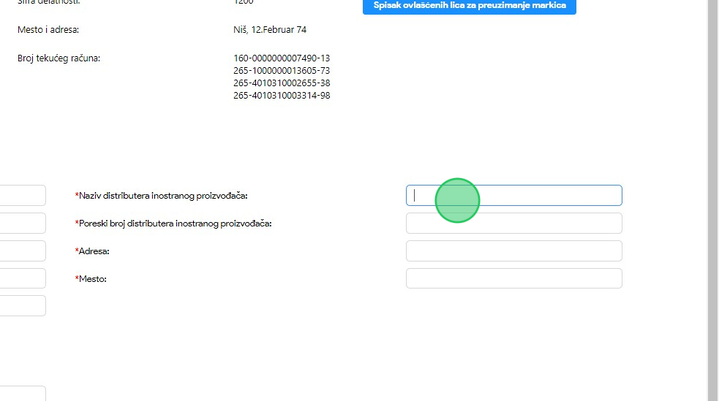
- U polje za unos u našem primeru uneti “John Middleton".
- Kliknuti na polje za unos "Poreski broj distributera inostranog proizvođača". Ograničenje unosa za ovo polje je 50 karaktera.
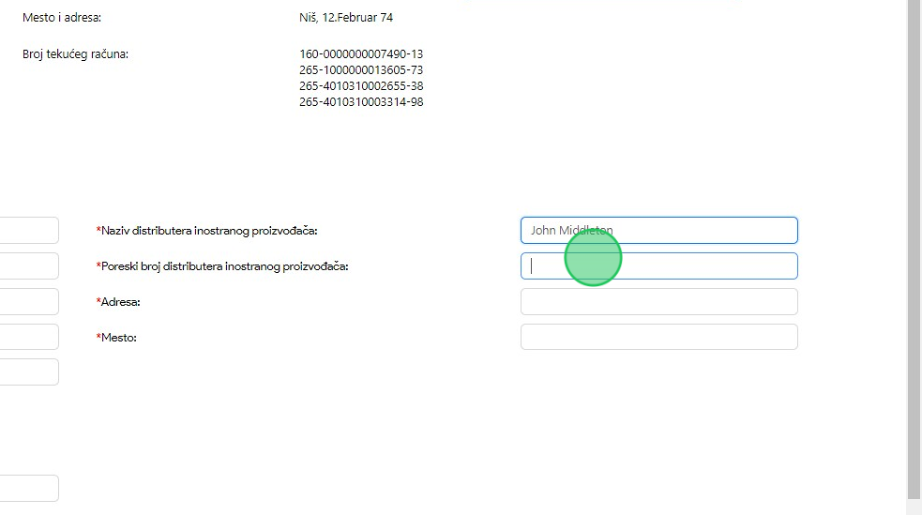
- U polje za unos u našem primeru uneti “567890".

- Kliknuti na polje za unos "Adresa". Ograničenje unosa za ovo polje je 240 karaktera.
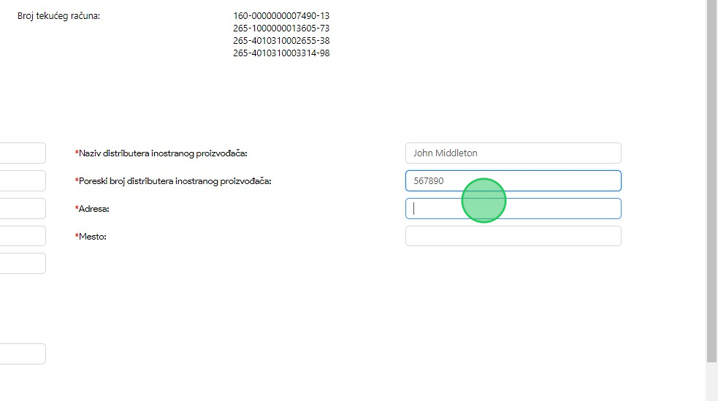
- U polje za unos u našem primeru uneti “Woodinville, WA 98072-1976".
- Kliknuti na polje za unos "Mesto". Ograničenje unosa za ovo polje je 75 karaktera.
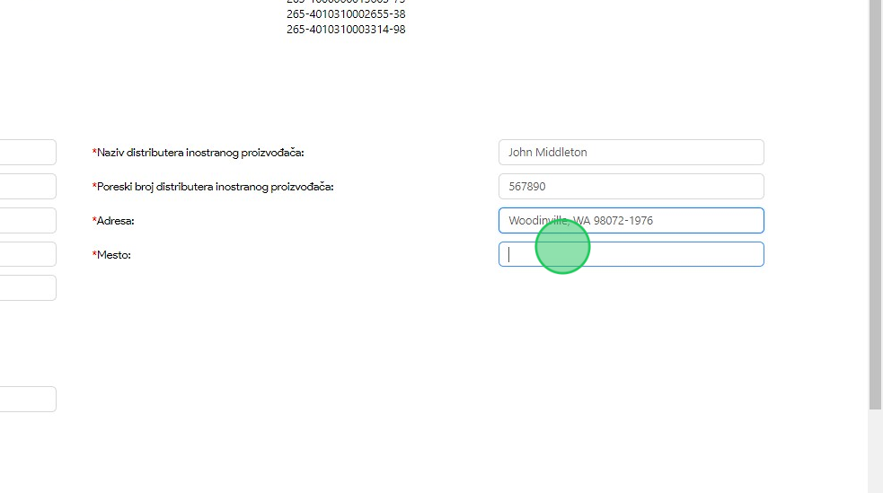
- U polje za unos u našem primeru uneti “New York".

- Kliknuti na polje za unos "Broj porudžbenice".
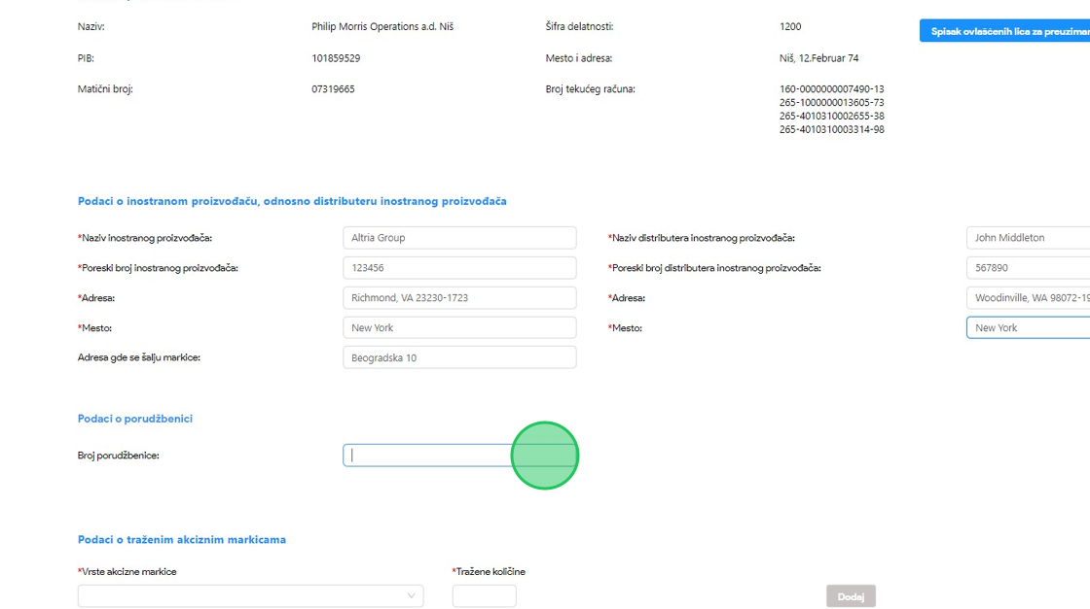
- U polje za unos u našem primeru uneti “234561". Ograničenje unosa za ovo polje je 40 karaktera.
- Kliknuti na polje "Vrsta akcizne markice" nakon čega će se prikazati padajuća lista opcija sa vrstama akcizne markice za odabrani proizvod.
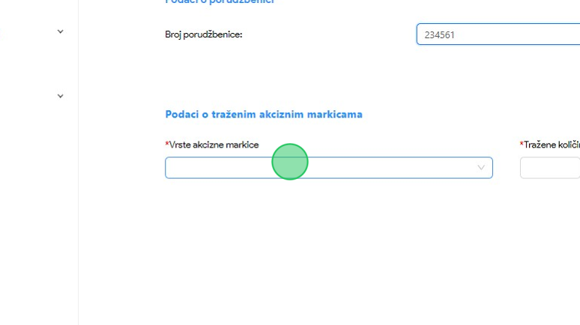

- U padajućoj listi opcija za naš primer odabrati opciju "U - za cigarete iz uvoza".
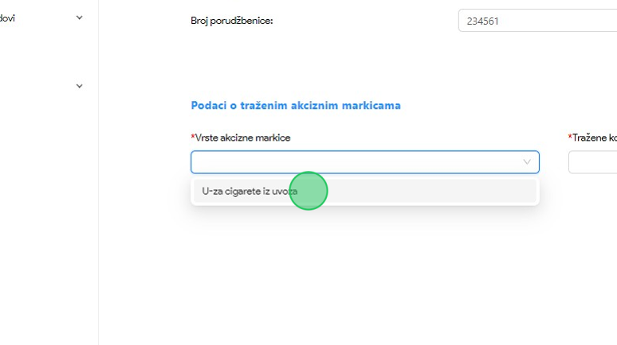
- Kliknuti na polje za unos "Tražene količine".
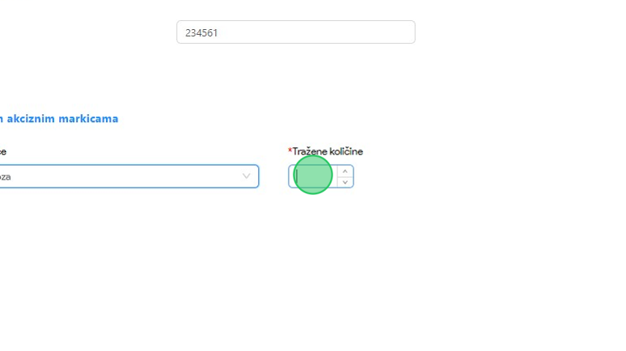
- U polje za unos uneti tražene količine markica. U našem primeru unosimo “10".

- Kliknuti na dugme "Dodaj", nakon čega će prethodno unesene vrednosti za vrstu akcizne markice i količinu biti dodate na formular.
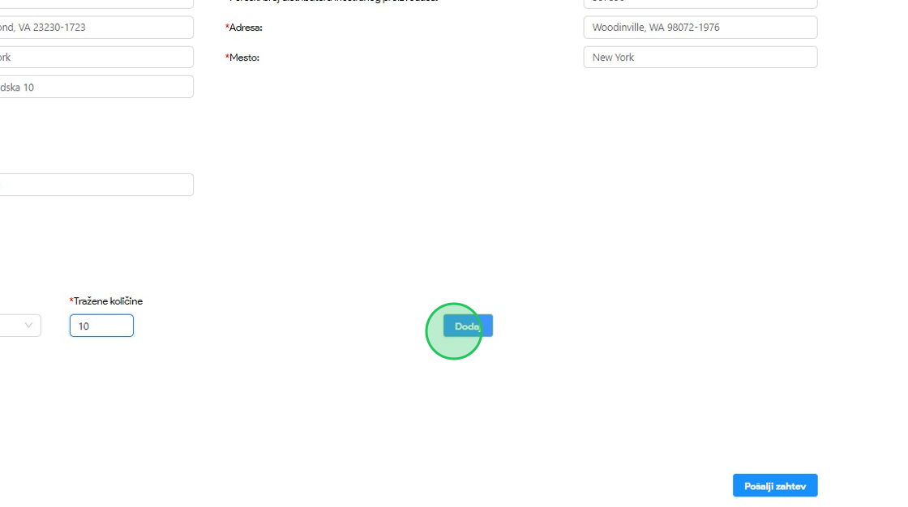
- Kliknuti na dugme "Spisak ovlašćenih lica za preuzimanje markica".
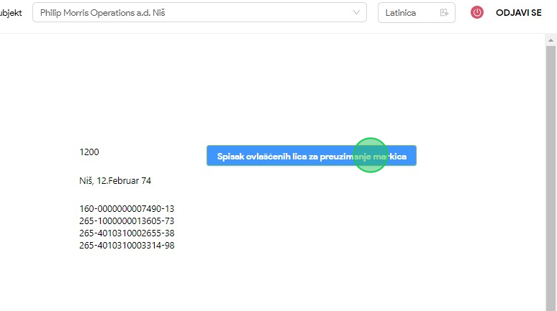

- U novootvorenom prozoru korisnik ima uvid u ovlašćena lica za preuzimanje markica za zahtev koji se podnosi.
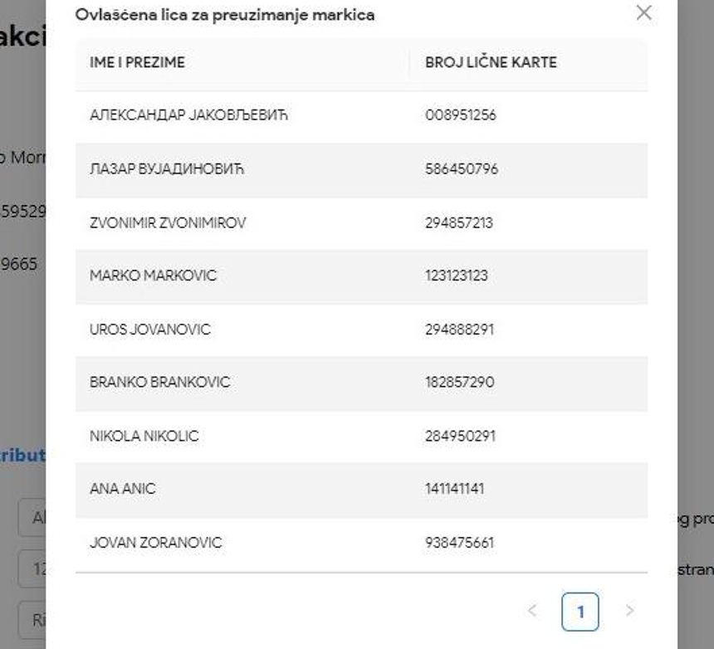
- Kliknuti na dugme "X" da zatvorimo prozor sa pregledom ovlašćenih lica za preuzimanje markica.
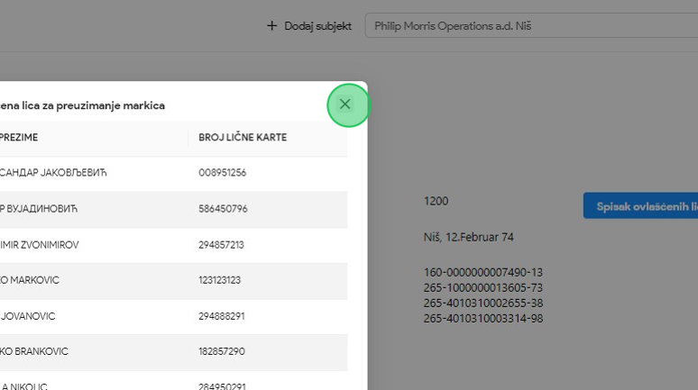

- Kliknuti na dugme "Pošalji zahtev".
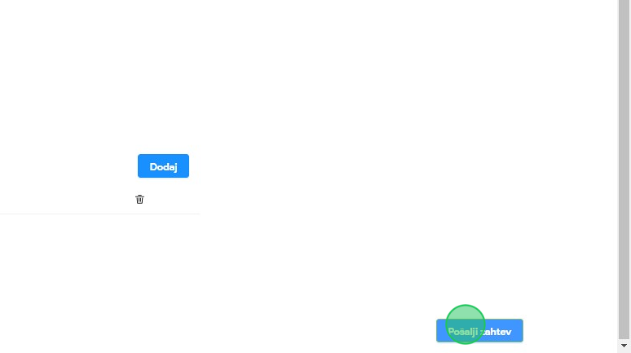
- Primetiti da je zahtev za izdavanje kontrolnih akciznih markica uspešno podnet. Kliknuti na dugme "Preuzmi zahtev" nakon čega će PDF dokument podnetog zahteva biti preuzet i sačuvan na računaru.
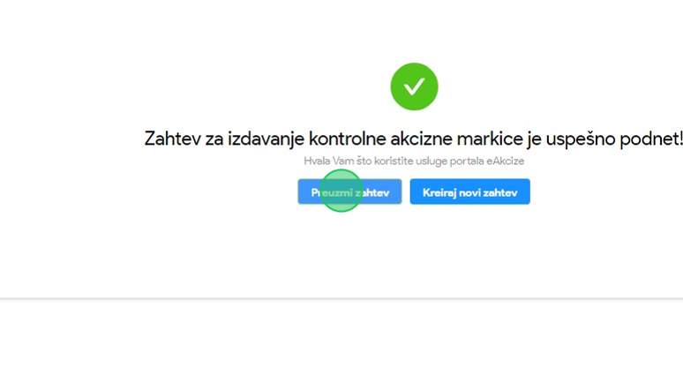

35. Otvoriti preuzeti PDF dokument podnetog zahteva i otvoriti ga. Primetiti informacije u dokumentu koje su unete u formularu zahteva.
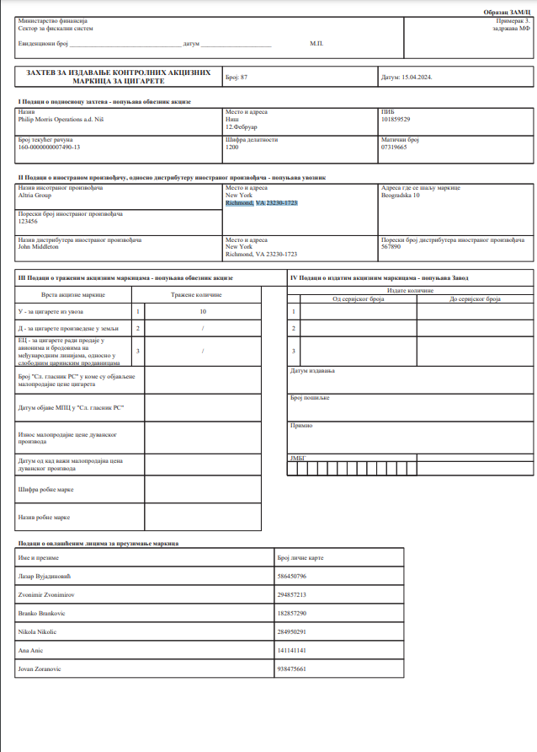

Podnošenje novog zahteva za izdavanje kontrolnih akciznih markica kao obveznik koji vrši promet po posebnom postupku
- Kliknuti na "Novi zahtev".
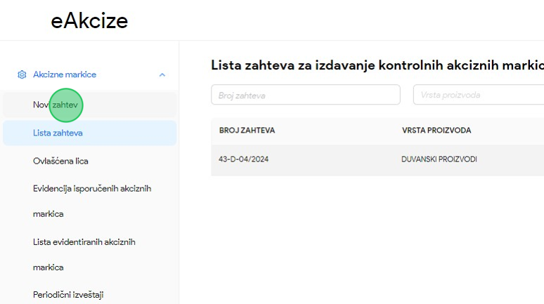
- U novootvorenom prozoru odabrati opciju "Duvanski proizvodi" za tip proizvoda.
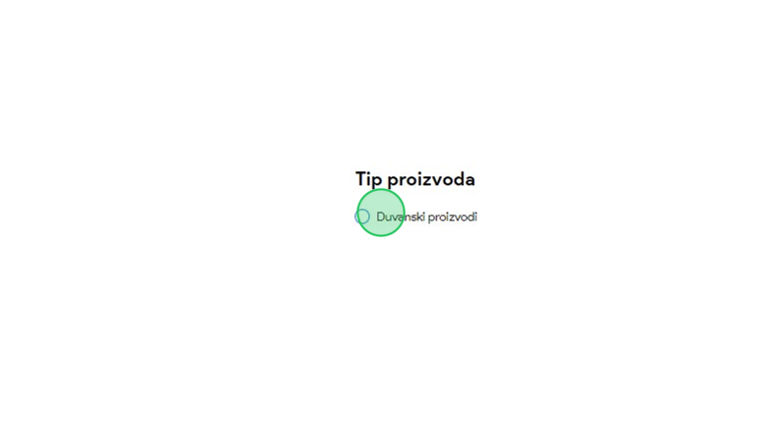

- Odabrati opciju "Promet po posebnom postupku" za tip obveznika.
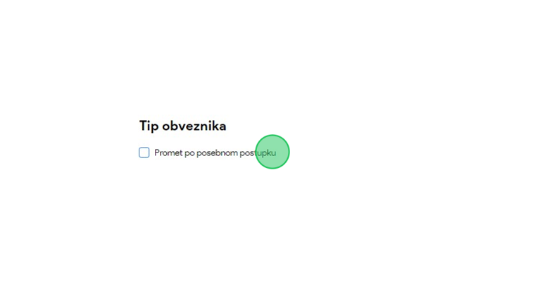
- Kliknuti na dugme "Kreiraj zahtev".


- U novootvorenom formularu za podnošenje zahteva za izdavanje kontrolnih markica moguće je popuniti podatke o inostranom proizvođaču i/ili o dristributeru inostranog proizvođača. Kliknuti na polje za unos "Naziv inostranog proizvođača". Ograničenje unosa za ovo polje je 50 karaktera.
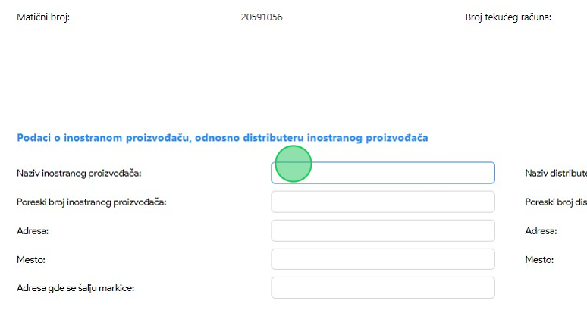
- U polje za unos u našem primeru uneti “Altria Group".
- Napomena: za tip proizvoda alkoholna pica i kafa postoji dodatno polje za unos dokumanta: "Informacije o specifikaciji količine traženih markica". Potrebno je upladovati dokument u kome je potrebno navesti planiranu količinu markica po gramaži pakovanja kafe za svaku vrstu akcizne markice. Maksimalna veličina priloženih fajlova je 20MB.

- Kliknuti na polje za unos "Poreski broj inostranog proizvođača". Ograničenje unosa za ovo polje je 50 karaktera.
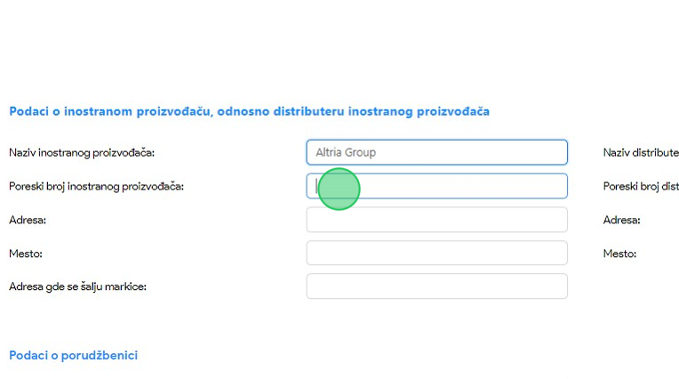
- U polje za unos u našem primeru uneti “123456".
- Kliknuti na polje za unos "Adresa". Ograničenje unosa za ovo polje je 240 karaktera.
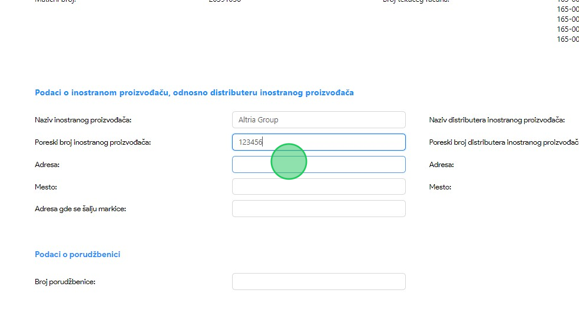
- U polje za unos u našem primeru uneti “Richmond 23230".

- Kliknuti na polje za unos "Mesto". Ograničenje unosa za ovo polje je 75 karaktera.
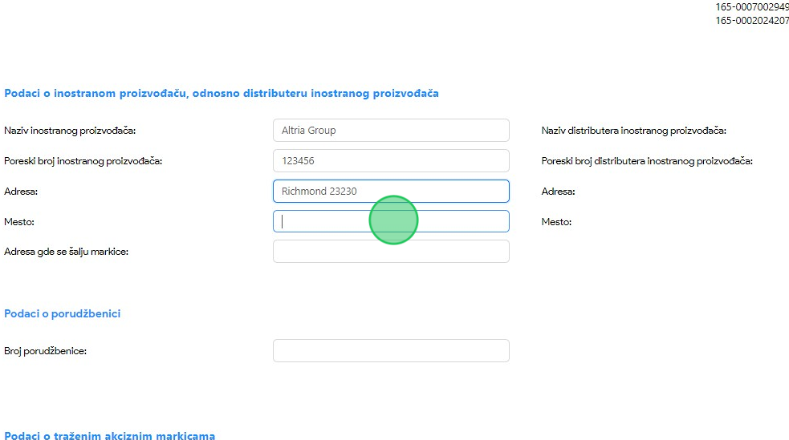
- U polje za unos u našem primeru uneti “New York".
- Kliknuti na polje za unos "Adresa gde se šalju markice".
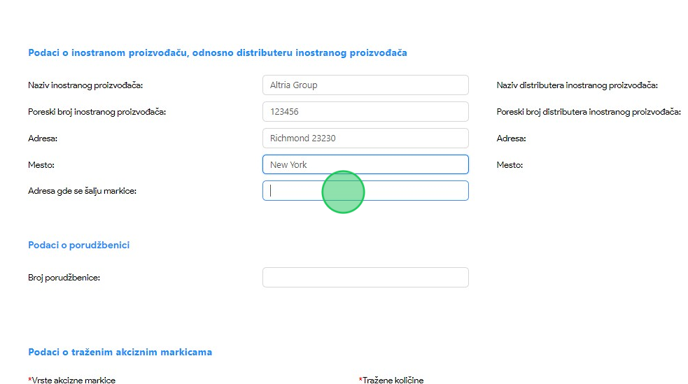
- U polje za unos u našem primeru uneti “Beogradska 10".

- Kliknuti na polje za unos "Naziv distributera inostranog proizvođača". Ograničenje unosa za ovo polje je 50 karaktera.
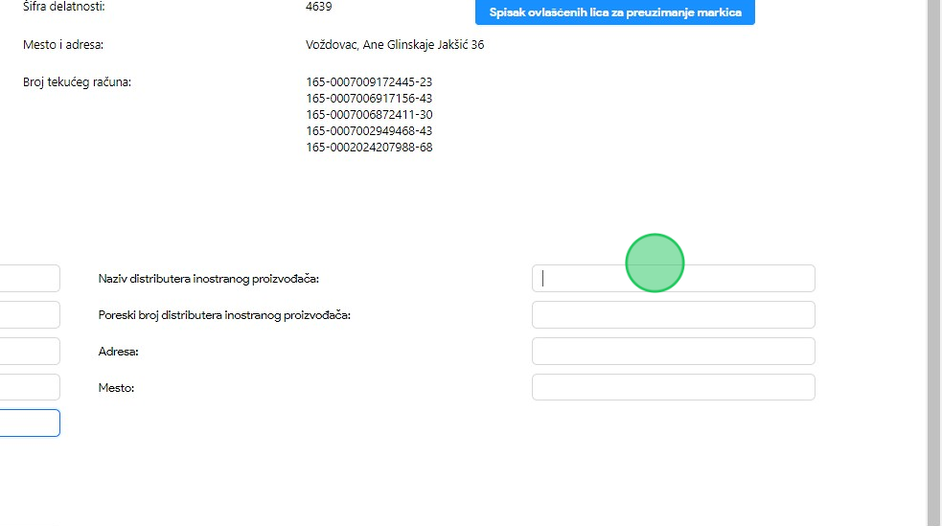
- U polje za unos u našem primeru uneti “John Middleton".
- Kliknuti na polje za unos "Poreski broj distributera inostranog proizvođača". Ograničenje unosa za ovo polje je 50 karaktera.
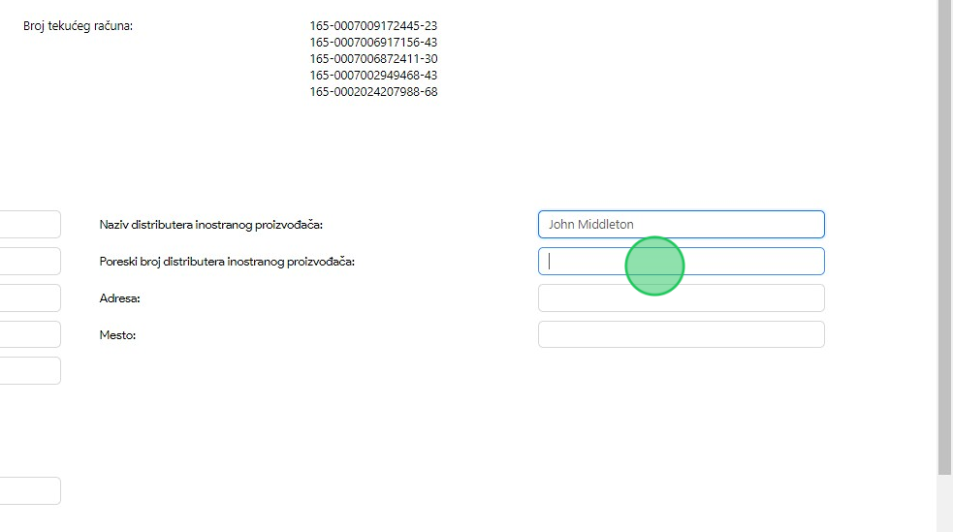
- U polje za unos u našem primeru uneti “567890".

- Kliknuti na polje za unos "Adresa". Ograničenje unosa za ovo polje je 240 karaktera.
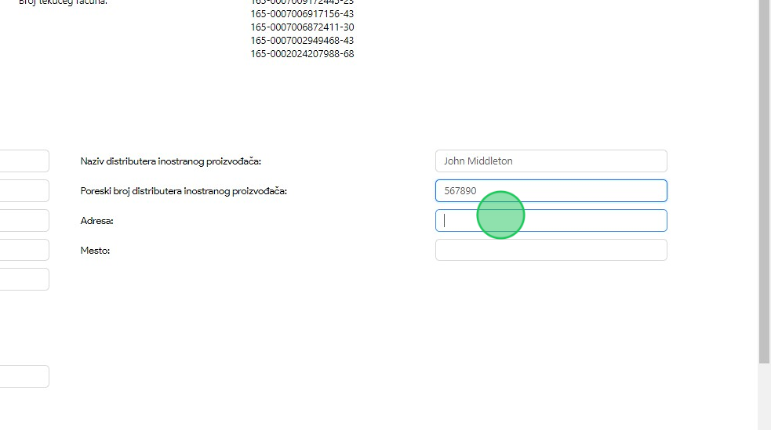
- U polje za unos u našem primeru uneti “Woodinville 98072".
- Kliknuti na polje za unos "Mesto". Ograničenje unosa za ovo polje je 75 karaktera.
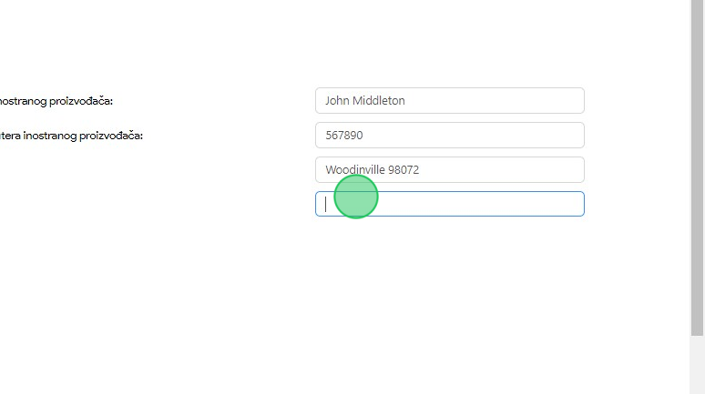
- U polje za unos u našem primeru uneti “New York".

- Kliknuti na polje za unos "Broj porudžbenice".
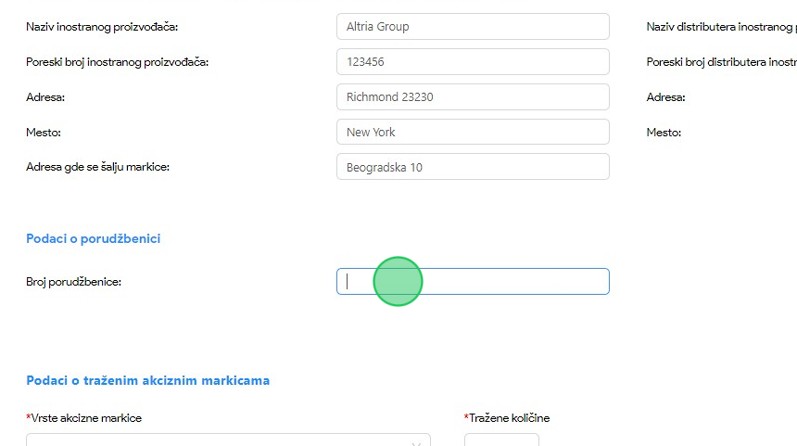
- U polje za unos u našem primeru uneti “7625349".
- Kliknuti na polje "Vrsta akcizne markice" nakon čega će se prikazati padajuća lista opcija sa vrstama akcizne markice za odabrani proizvod.
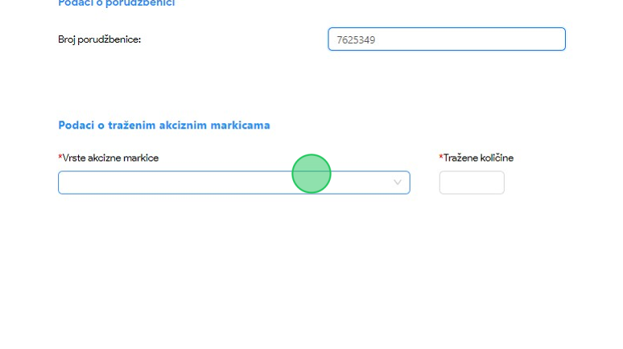

- U padajućoj listi opcija za naš primer odabrati opciju "EC-za cigarete radi prodaje u avionima i brodovima na međunarodnim linijama, odnosno u slobodnim carinskim prodavnicama".
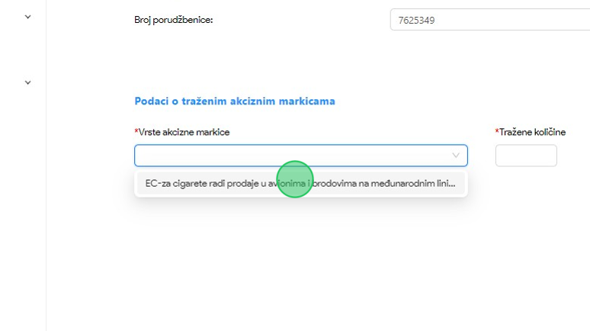
- Kliknuti na polje za unos "Tražene količine".
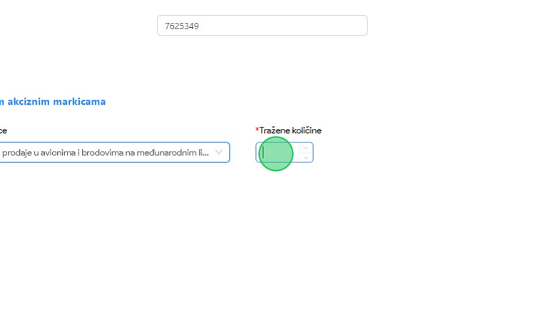
- U polje za unos uneti tražene količine markica. U našem primeru unosimo “10".

- Kliknuti na dugme "Dodaj", nakon čega će prethodno unesene vrednosti za vrstu akcizne markice i količinu biti dodate na formular.
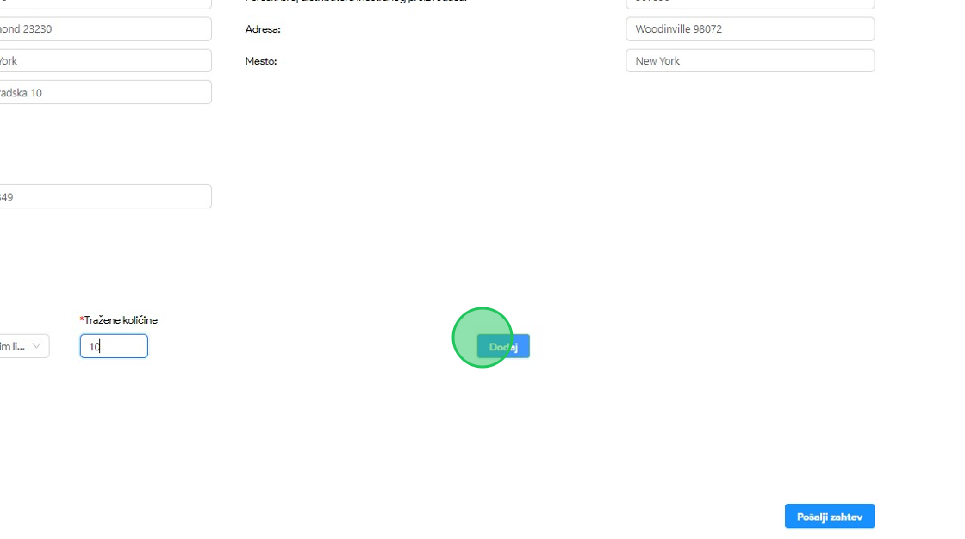
- Kliknuti na dugme "Spisak ovlašćenih lica za preuzimanje markica".
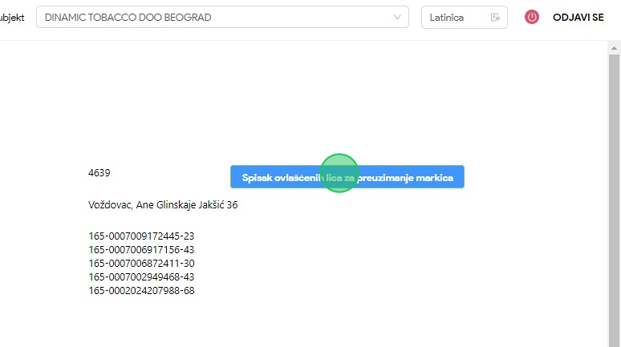

- U novootvorenom prozoru korisnik ima uvid u ovlašćena lica za preuzimanje markica za zahtev koji se podnosi.
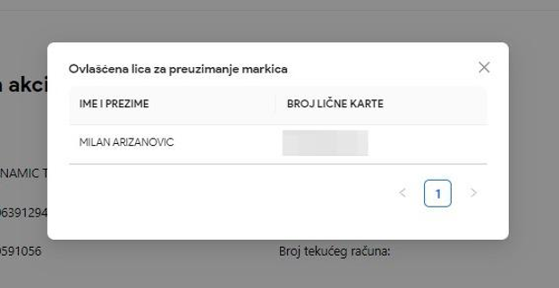
- Kliknuti na dugme "X" da zatvorimo prozor sa pregledom ovlašćenih lica za preuzimanje markica.
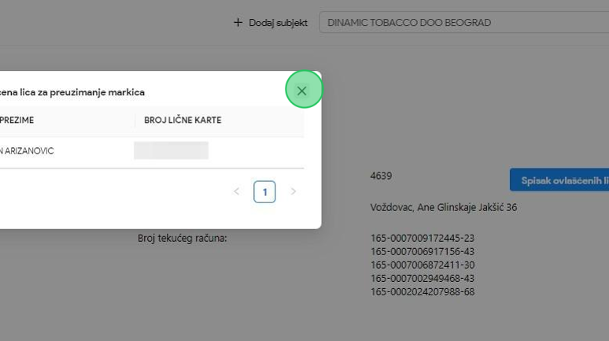

- Kliknuti na dugme "Pošalji zahtev".
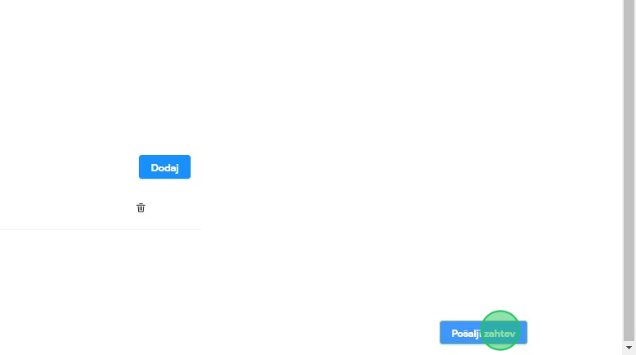
- Primetiti da je zahtev za izdavanje kontrolnih akciznih markica uspešno podnet. Kliknuti na dugme "Preuzmi zahtev" nakon čega će PDF dokument podnetog zahteva biti preuzet i sačuvan na računaru.
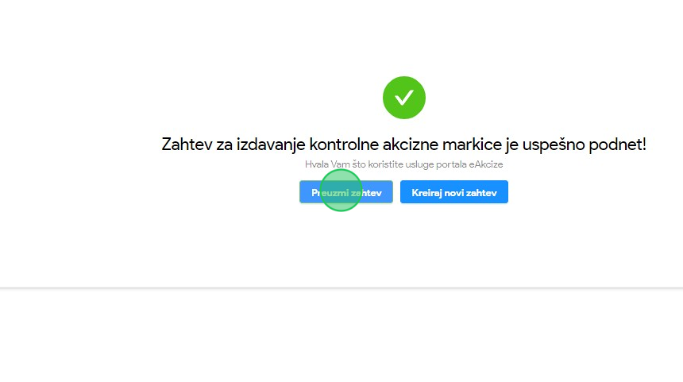

- Otvoriti preuzeti PDF dokument podnetog zahteva i otvoriti ga. Primetiti informacije u dokumentu koje su unete u formularu zahteva.
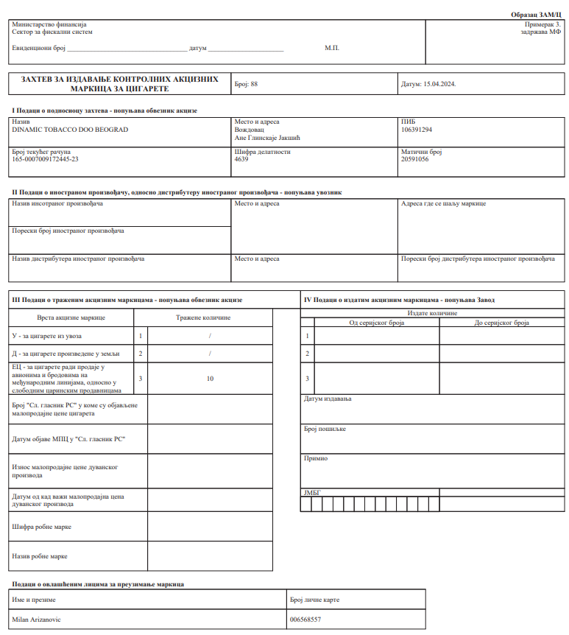

Preuzimanje predračuna za plaćanje podnetog zahteva za izdavanje kontrolnih akciznih markica
1. Kliknuti na "Lista zahteva".
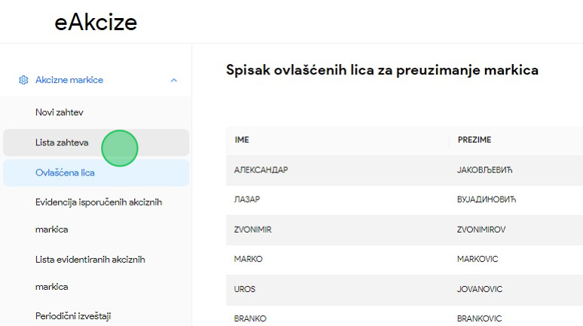
2. Kliknuti na polje "Status" nakon čega će se prikazati padajuća lista opcija sa statusima zahteva za kontrolne akcizne markice.
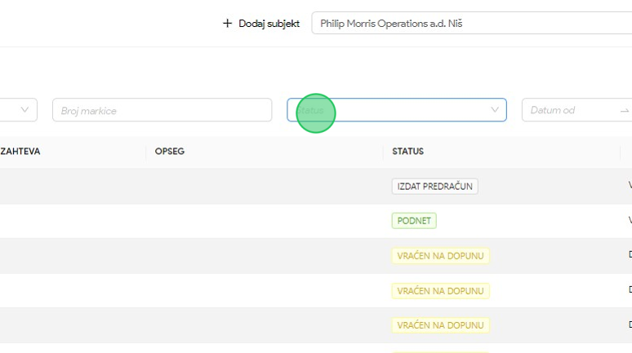

3. U padajućoj listi opcija za naš primer odabrati opciju "Izdat predračun".
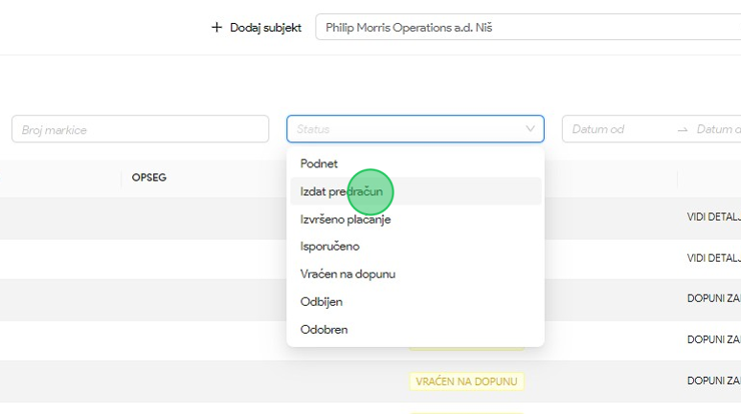
4. Kliknuti na broj zahteva kojem želimo da pristupimo. U našem primeru kliknuti na "46-D-04/2024" broj zahteva.
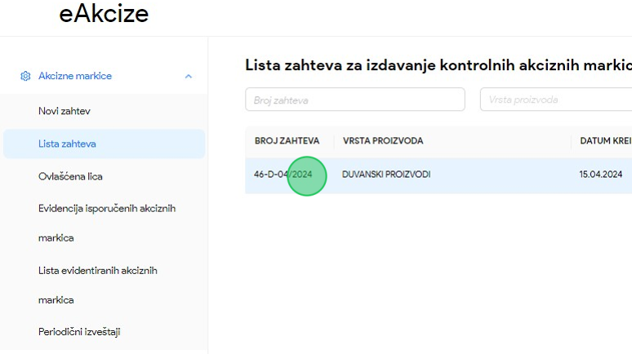

5. Kliknuti na dugme "Preuzmi predračun" nakon čega će predračun biti preuzet u PDF dokumentu.
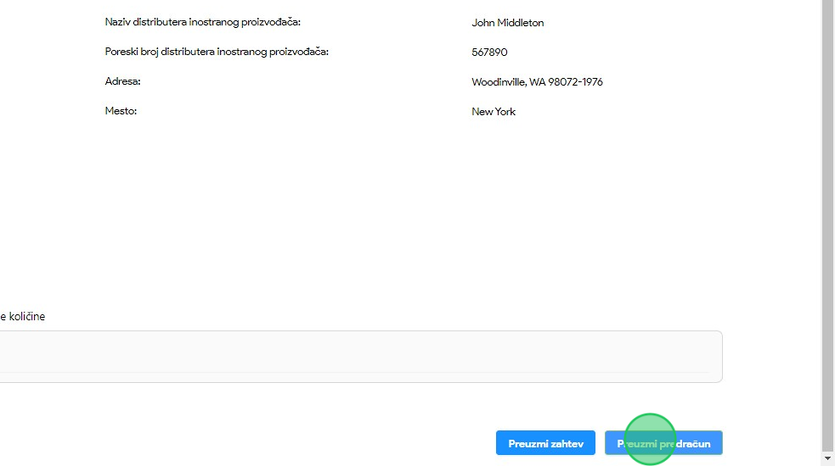

Dopuna podnetog zahteva za izdavanje kontrolnih akciznih markica pri vraćanju na dopunu
1. Kliknuti na "Lista zahteva".
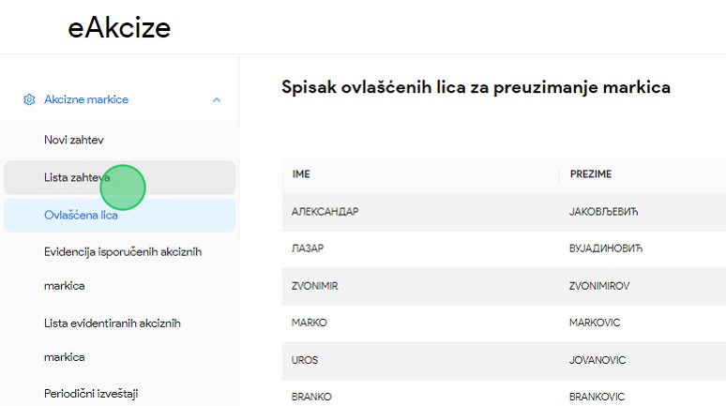
2. Kliknuti na polje "Status" nakon čega će se prikazati padajuća lista opcija sa statusima zahteva za kontrolne akcizne markice.
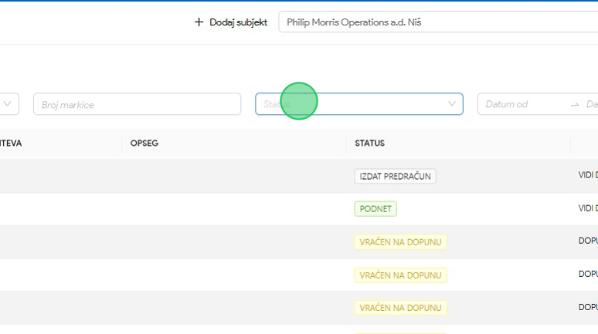

3. U padajućoj listi opcija za naš primer odabrati opciju "Vraćen na dopunu".
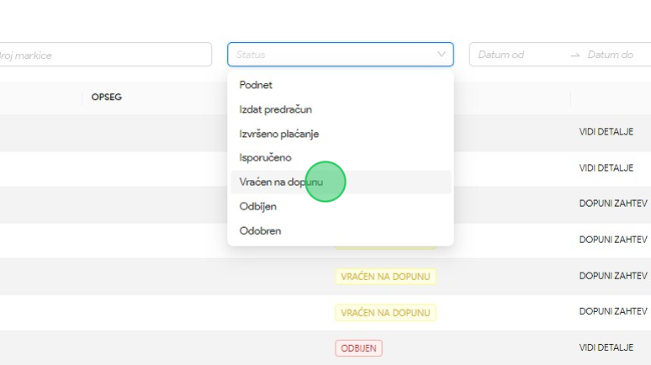
4. Kliknuti na broj zahteva kojem želimo da pristupimo. U našem primeru kliknuti na "44-D-04/2024" broj zahteva.
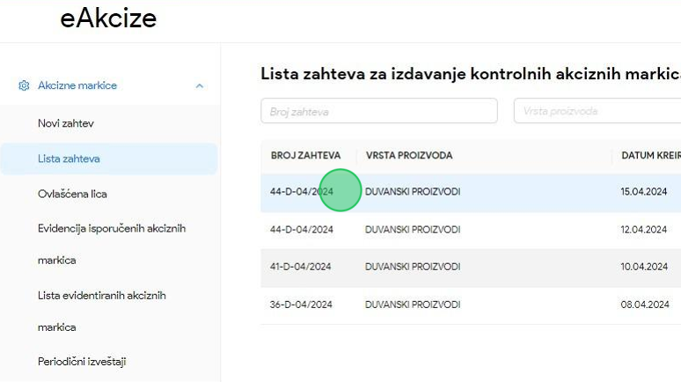

5. Kliknuti na polje za unos "Broj porudžbenice" i obrisati unesenu vrednost.
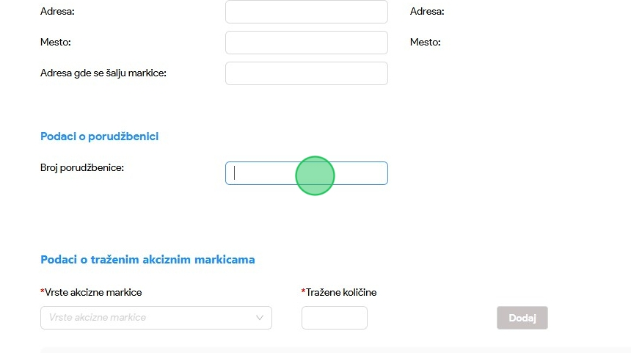
6. U polje za unos uneti novu vrednost "50000".
7. Kliknuti na dugme "Izmeni" nakon čega će zahtev biti izmenjen i prosleđen na ponovnu obradu.
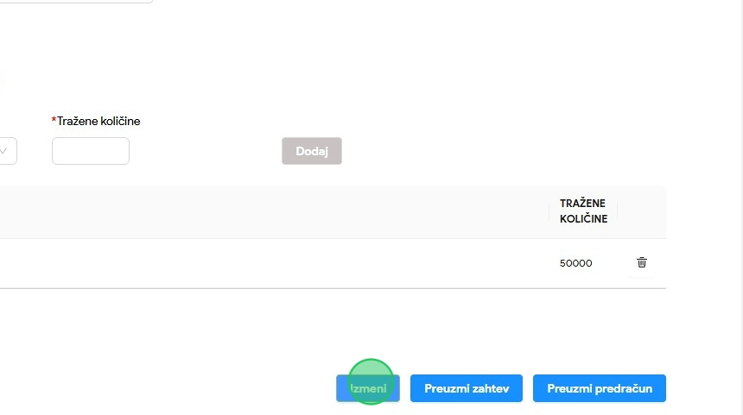

8. Primetiti da je zahtev uspešno prosleđen na ponovnu obradu.
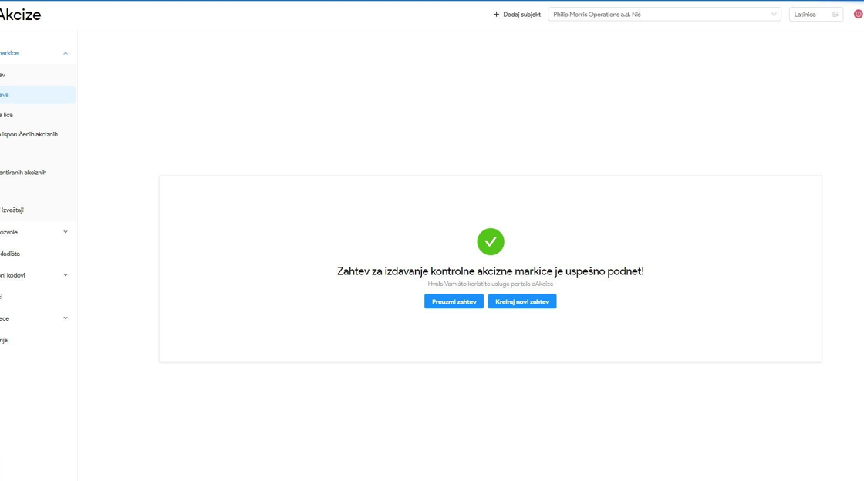

Pregled odobrenog zahteva za izdavanje kontrolnih akciznih markica nakon izdatih opsega

1. Kliknuti na "Lista zahteva".
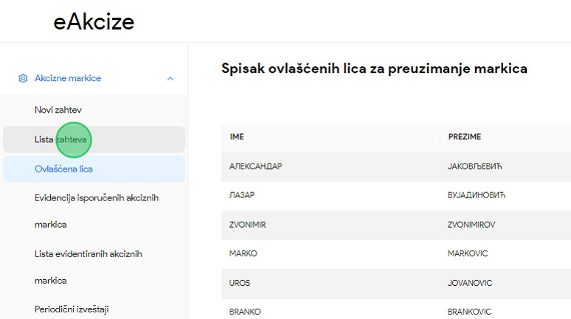
2. Kliknuti na polje "Status" nakon čega će se prikazati padajuća lista opcija sa statusima zahteva za kontrolne akcizne markice.
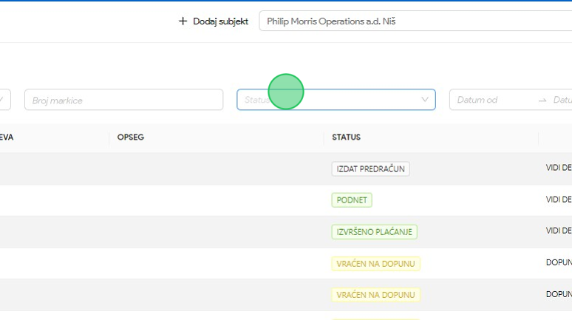

3. U padajućoj listi opcija za naš primer odabrati opciju "Isporučeno".
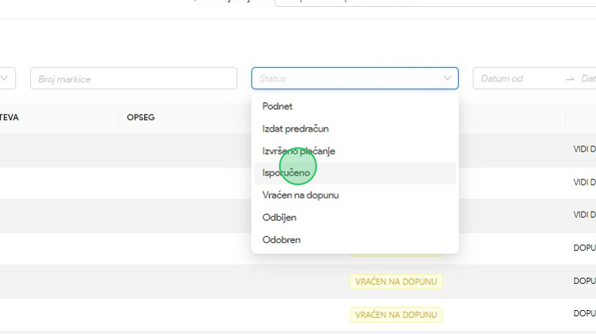
4. Kliknuti na broj zahteva kojem želimo da pristupimo. U našem primeru kliknuti na "1-D-04/2024" broj zahteva.
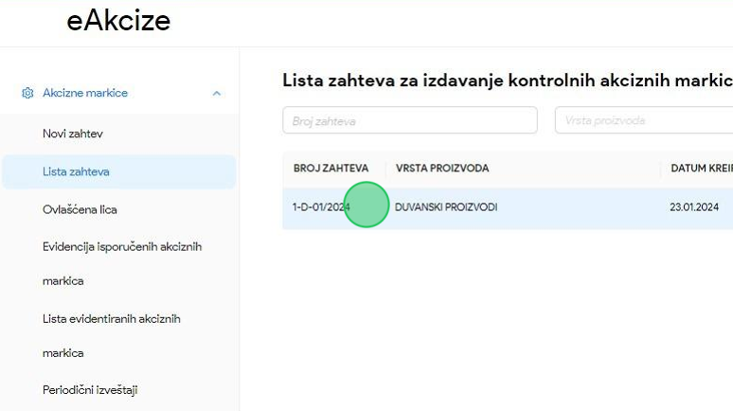

5. Primetiti dodeljen opseg kontrolnih akciznih markica prikazan na dnu zahteva.
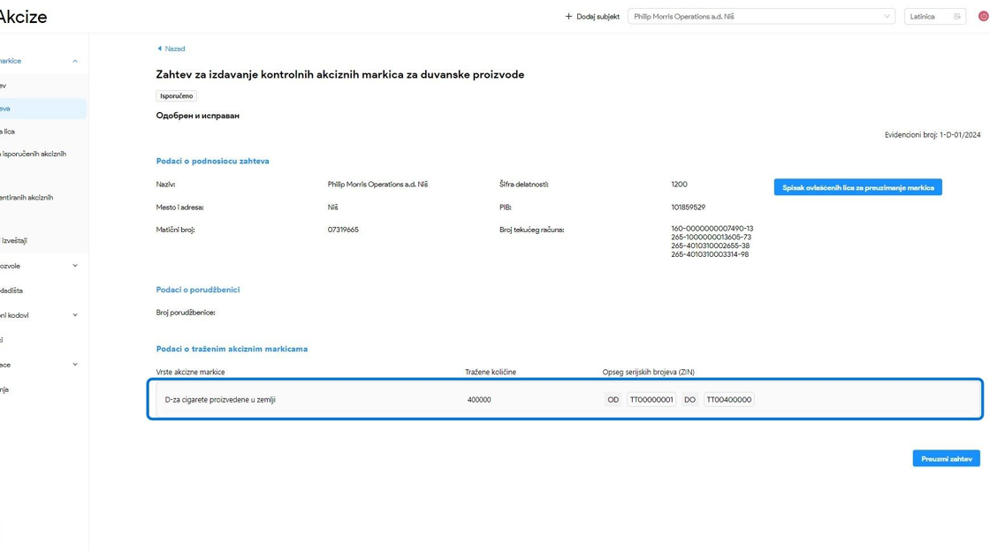

OBVEZNIK - LISTA ZAHTEVA KONTROLNIH AKCIZNIH MARKICA
Korisnik sistema ima uvid u listu svih zahteva za akcizne markice I njihove osnovne informacije, kao I parametre za pretragu liste.
Pored pregleda liste zahteva za akcizne markice, svaki zahtev se može otvoriti i imati uvid u detaljnije informacije zahteva.

Pregled liste zahteva za kontrolne akcizne markice
1. Kliknuti na "Lista zahteva".
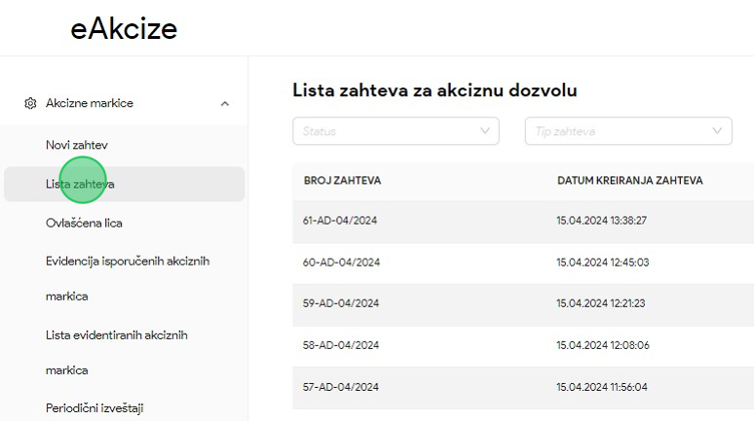
2. Primetiti listu svih podnetih zahteva za akcizne markice.
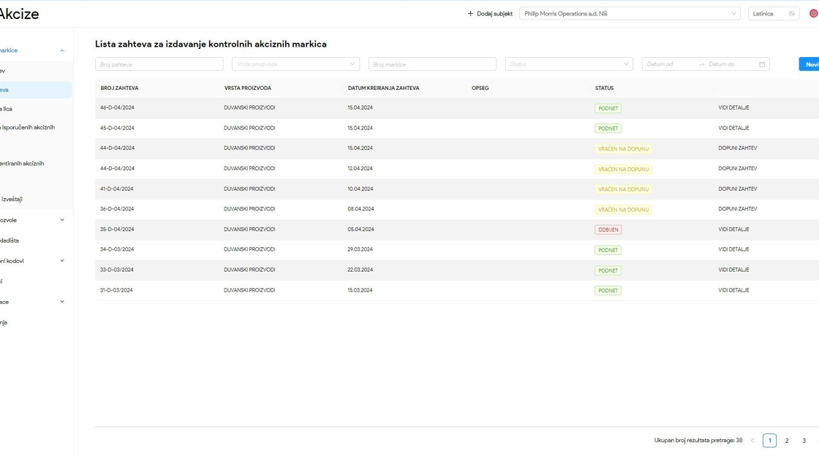

Pretraga liste zahteva za kontrolne akcizne markice po broju zahteva
1. Kliknuti na "Lista zahteva".
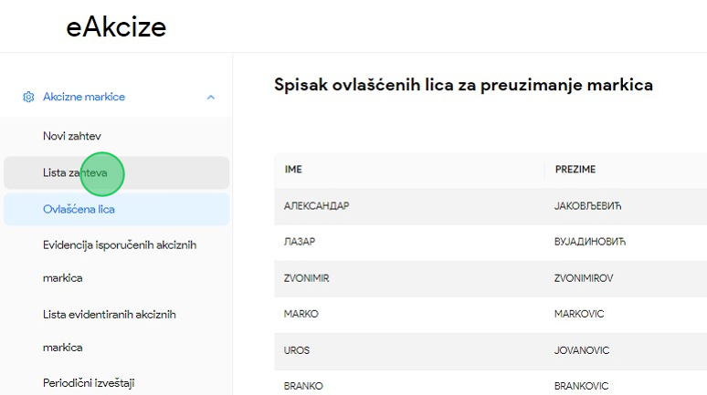
2. U polje za pretragu "Broj zahteva" uneti tačan broj zahteva. U našem primeru ćemo vršiti pretragu po "46-D-04/2024" broju zahteva.
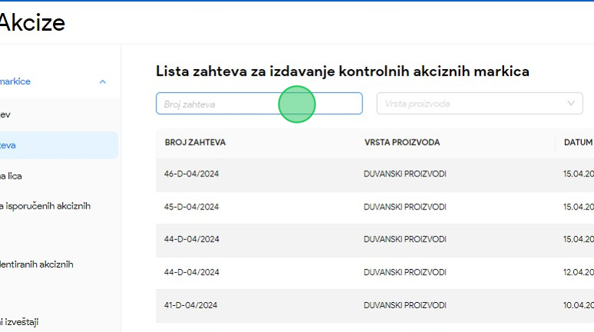
3. U polje za pretragu uneti "46-D-04/2024" broj zahteva.

4. Primetiti da je lista zahteva za akcizne markice pretražena po unetom parametru pretrage.
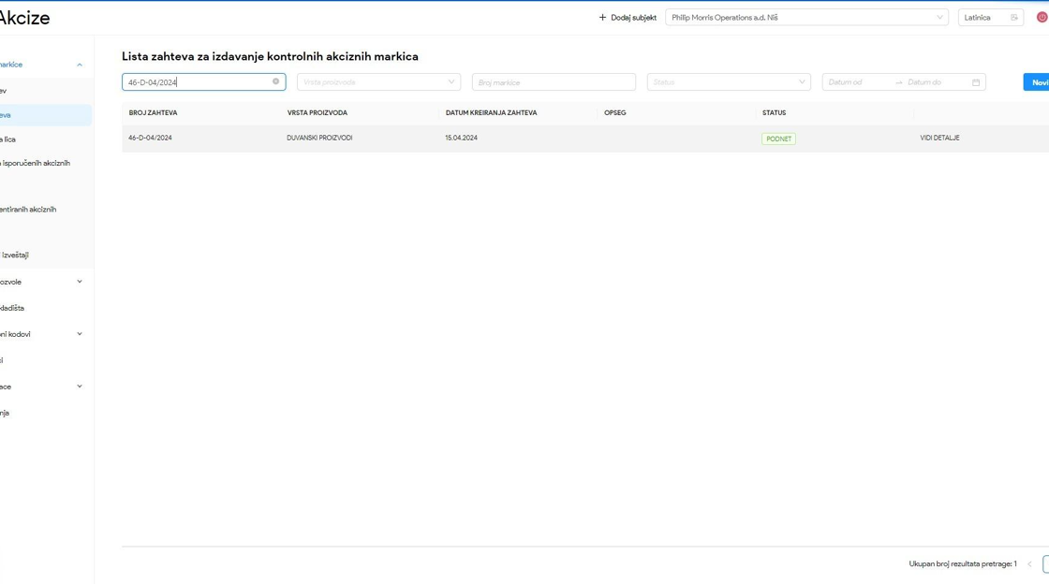

Pretraga liste zahteva za kontrolne akcizne markice po vrsti proizvoda
1. Kliknuti na "Lista zahteva".
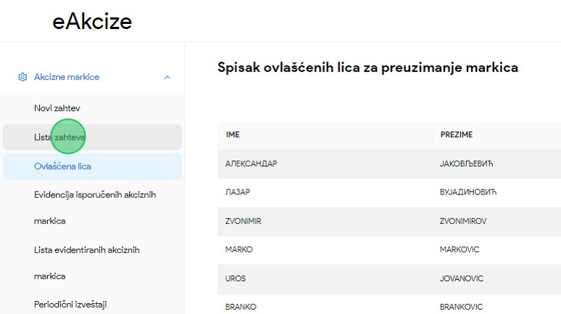
2. Kliknuti na polje "Vrsta proizvoda" nakon čega će se prikazati padajuća lista opcija sa vrstama proizvoda.
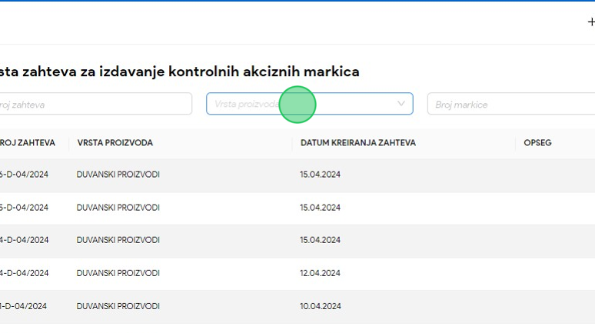

3. Za naš primer, u padajućoj listi opcija odabrati opciju "Duvanski proizvodi".
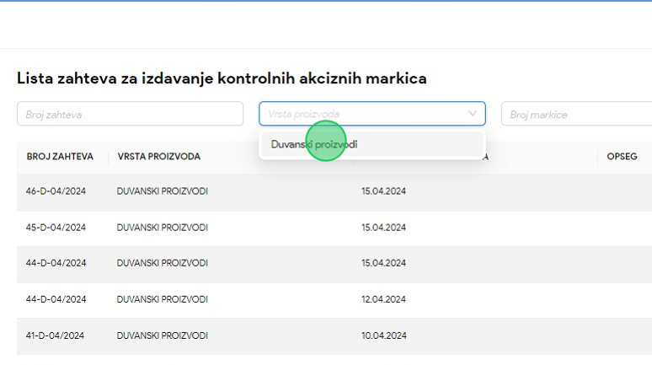
4. Primetiti da je lista zahteva za akcizne markice pretražena po unetom parametru pretrage.
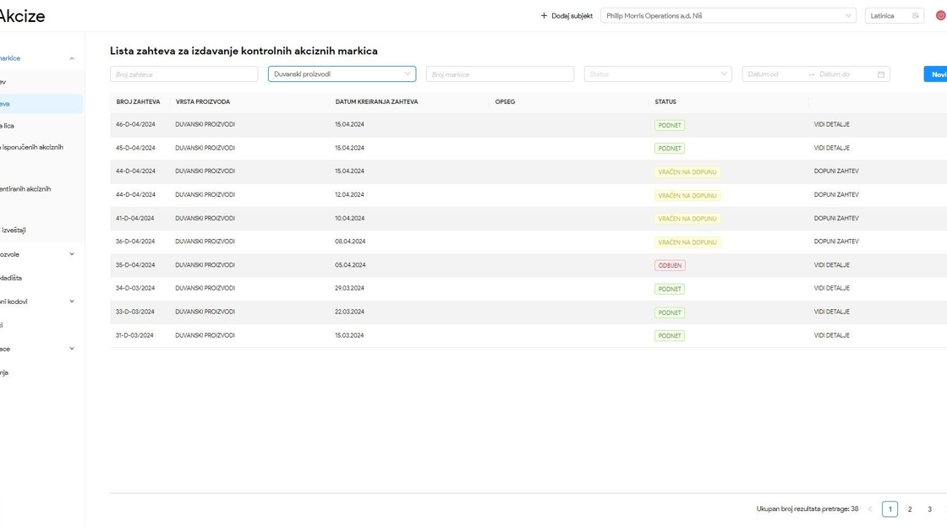

Pretraga liste zahteva za kontrolne akcizne markice po broju markice
1. Kliknuti na "Lista zahteva".
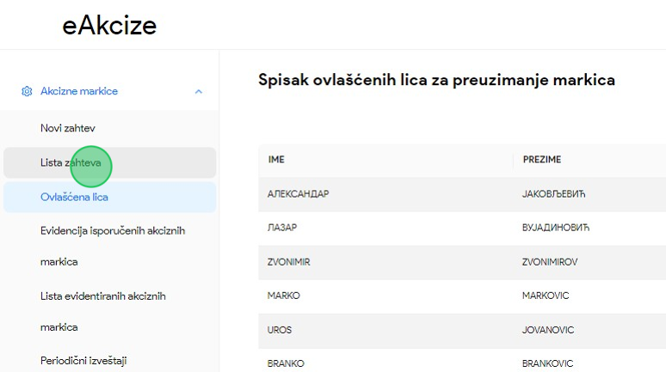
2. Kliknuti na polje za pretragu "Broj markice”.
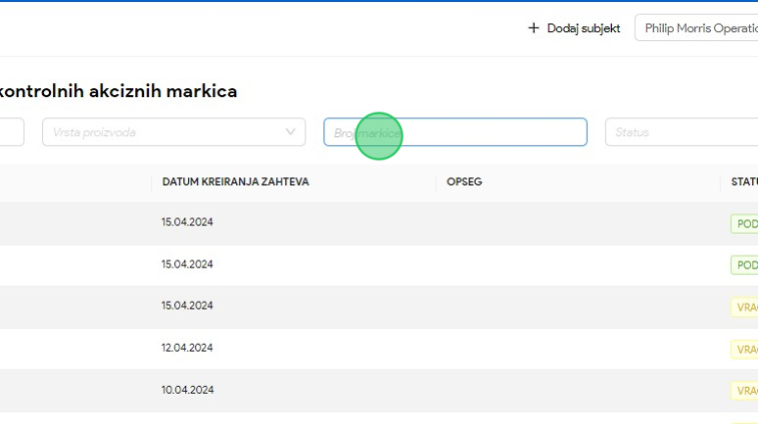
3. U polje za pretragu uneti broj markice koji je deo dostavljenog opsega akciznih markica. Za naš primer ćemo uneti "0895350001" broj markice kao parametar pretrage.

4. Primetiti da je lista zahteva za akcizne markice pretražena po unetom parametru pretrage.
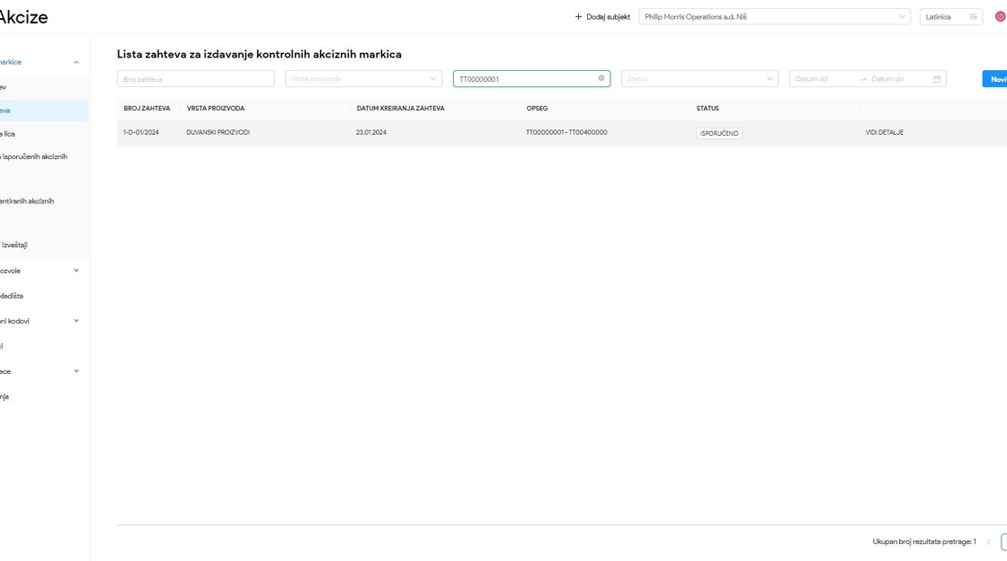

Pretraga liste zahteva za kontrolne akcizne markice po statusu zahteva
1. Kliknuti na "Lista zahteva".
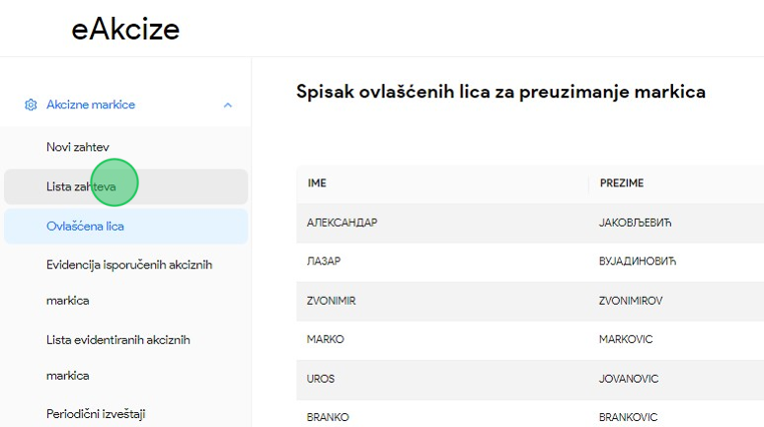
2. Kliknuti na polje "Status" nakon čega će se prikazati padajuća lista opcija sa statusima zahteva za akcizne markice.
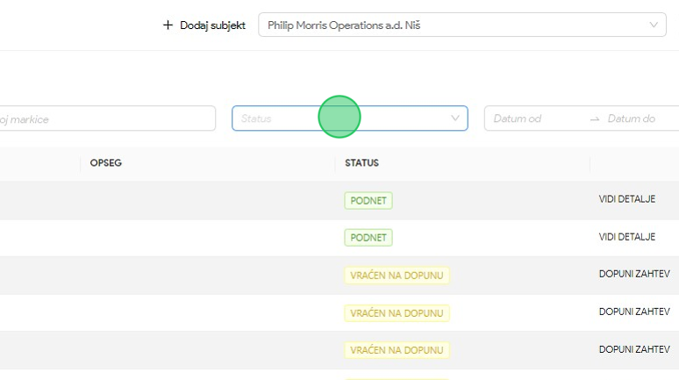

3. U padajućoj listi opcija za naš primer odabrati opciju "Vraćen na dopunu".
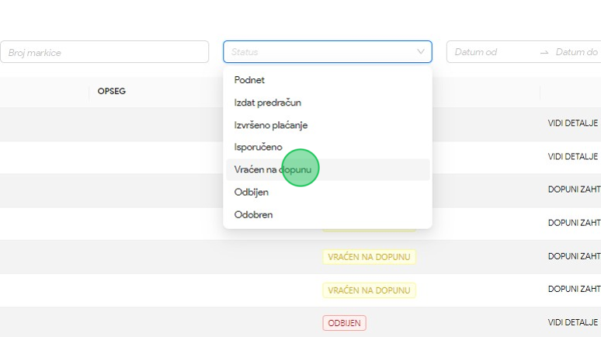
4. Primetiti da je lista zahteva za akcizne markice pretražena po unetom parametru pretrage.
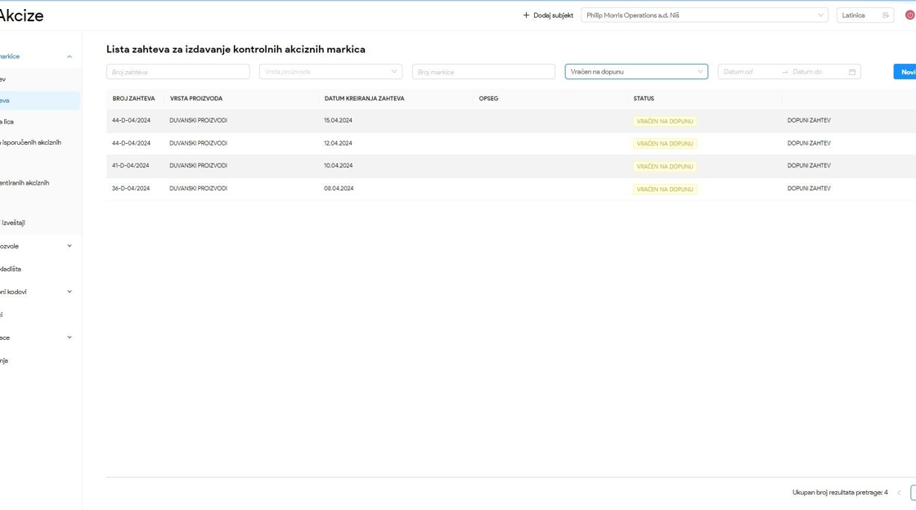

Pretraga liste zahteva za kontrolne akcizne markice po opsegu datuma podnošenja zahteva
1. Kliknuti na "Lista zahteva".
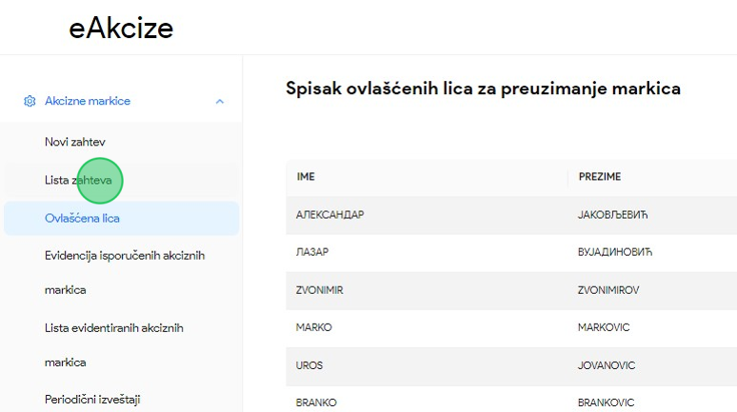
2. Kliknuti na polje za pretragu "Datum od", nakon čega se prikazuje kalendar za odabir opsega datuma podnošenja zahteva za akcizne markice.
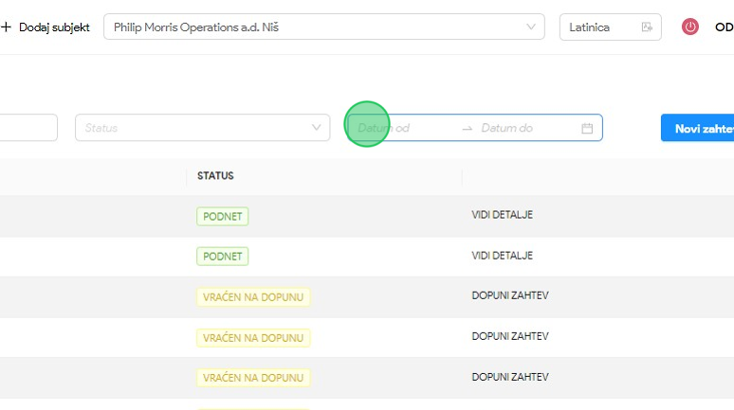

3. Odabrati datum za početak opsega datuma podnošenja zahteva za akcizne markice.
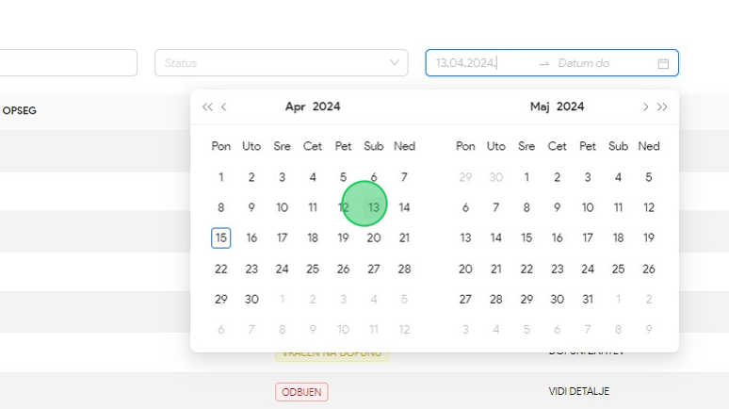
4. Odabrati datum za kraj opsega datuma podnošenja zahteva za akcizne markice.
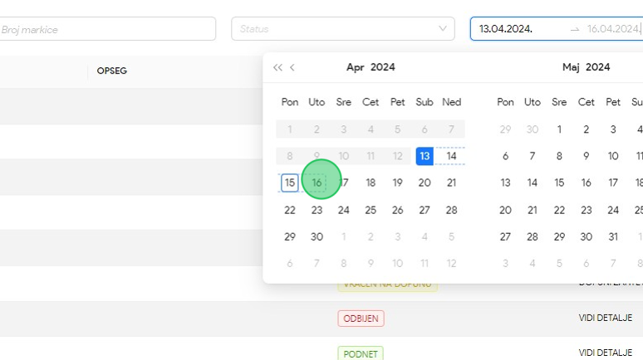

5. Primetiti da je lista zahteva za akcizne markice pretražena po unetom parametru pretrage.
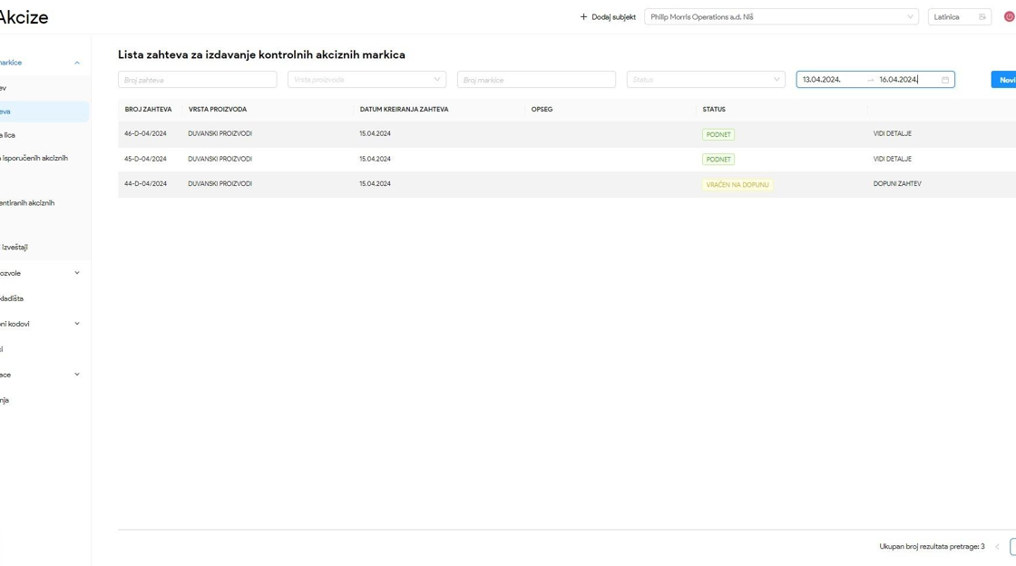

OBVEZNIK - EVIDENCIJA ISPORUČENIH KONTROLNIH AKCIZNIH MARKICA
Korisnik sistema ima mogućnost evidentiranja isporučenih kontrolnih akciznih markica. Tipovi evidentiranja isporučenih kontrolnih akciznih markica koji postoje u sistemu su:
- Iskorišćene kontrolne akcizne markice
- Neiskorišćene kontrolne akcizne markice
- Oštećene kontrolne markice sa vidljivom oznakom serije
- Oštećene kontrolne markice sa nevidljivom oznakom serije
Korisnik sistema ima uvid i u listu svih evidentiranih kontrolnih akciznih markica, kao i mogućnost evidentiranja stavljanja u promet i uklanjanje iz prometa.

Evidentiranje iskorišćenih kontrolnih akciznih markica
1.Kliknuti na "Evidencija isporučenih akciznih markica".
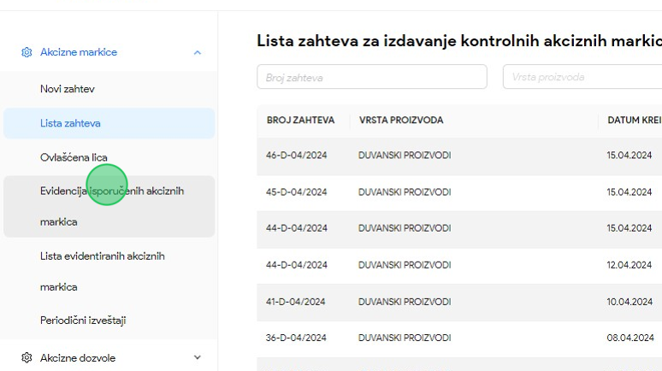

- Kliknuti na "Grupa markica broj 1", nakon čega će se prikazati novi formular za unos neophodnih informacija evidentiranja akciznih markica.
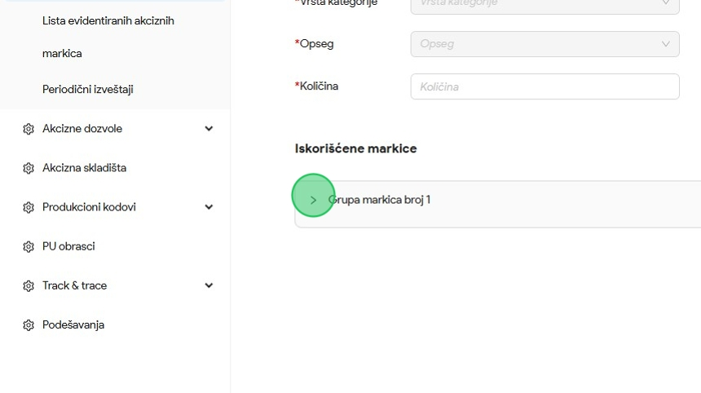
- Kliknuti na "ZAM (broj zahteva)", popuniti polje zahtevom „109-A-09/2024“ i kliknti na dugme „Potvrdi“ nakon čega će se u listi „Vrste kategorije“ pojaviti vrednosti u padajućem meniju.
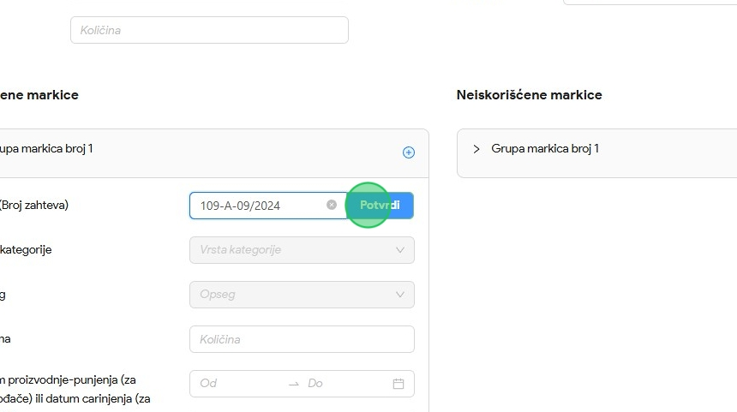

- Kliknuti na „Vrsta kategorije“ padajući meni i izabrati vrstu kategorije. Nakon odabira vrste kategorije „Opseg“ je moguće izabrati u padajućem meniju.
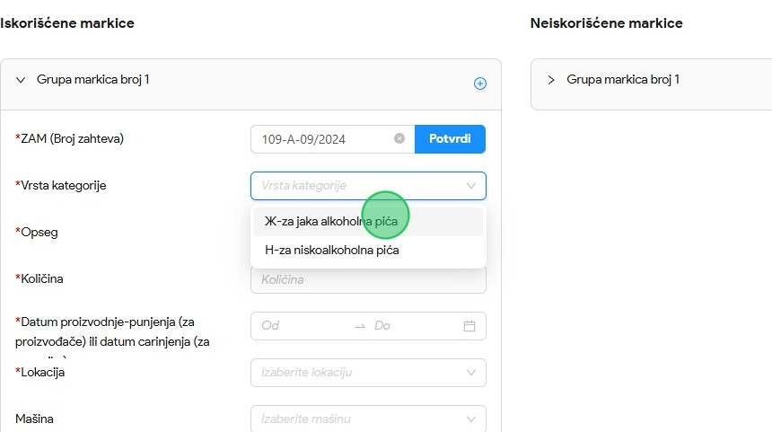
- Kliknuti na „Opseg“ padajućo meni i izabrati željeni opseg markica koji se evidentira.
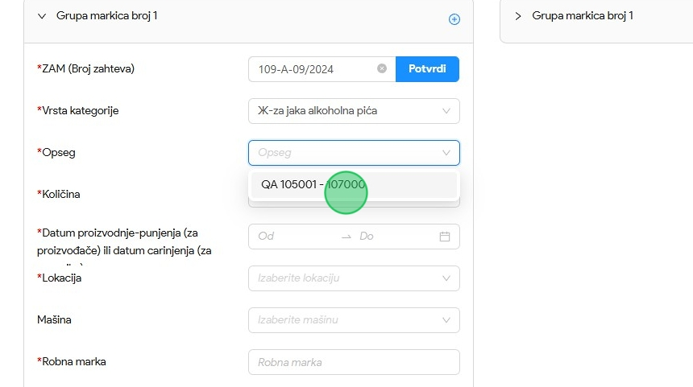

- Kliknuti na polje „Količina“ i uneti željenu količinu
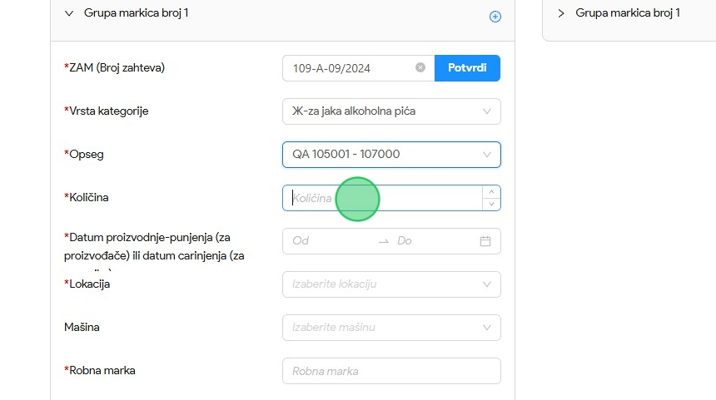
- Kliknuti na polje "Od", nakon čega se prikazuje kalendar za odabir opsega datuma proizvodnje.
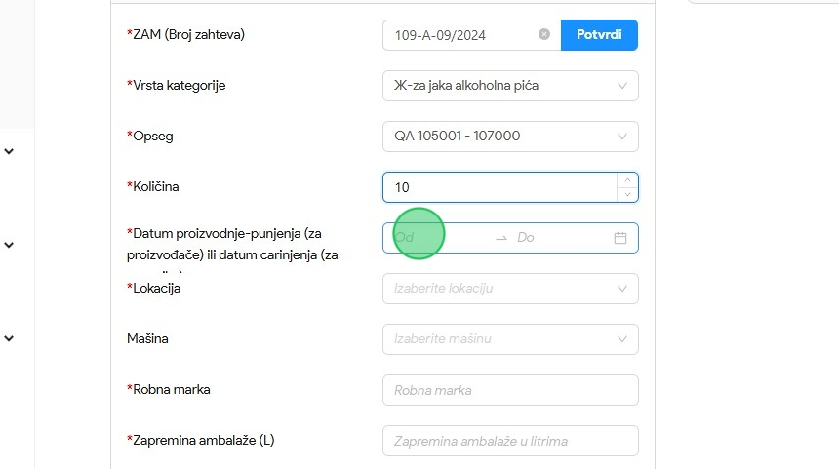

- Odabrati datum za početak opsega datuma proizvodnje.
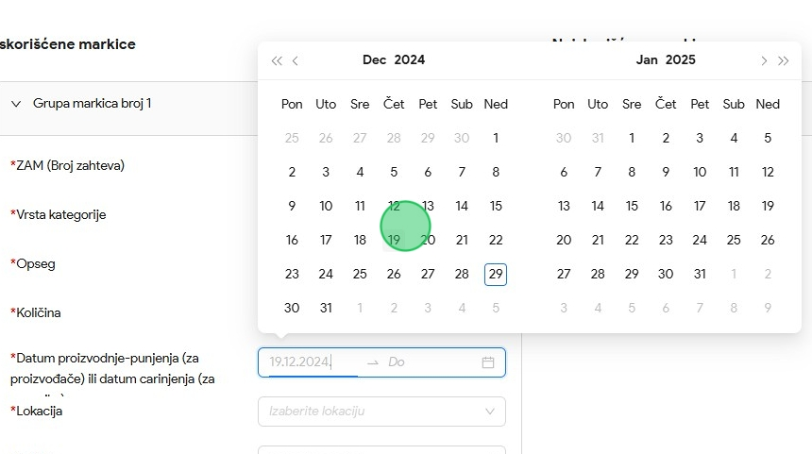
- Odabrati datum za završetak opsega datuma proizvodnje.
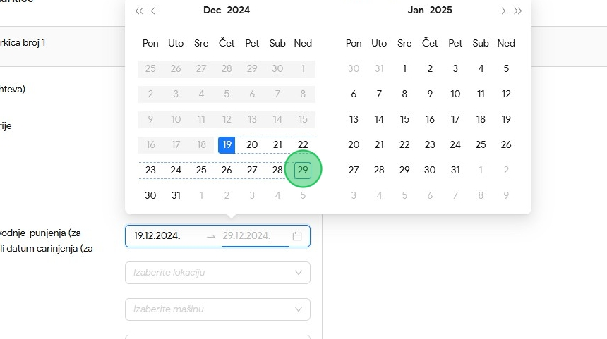

- Kliknuti na polje "Lokacija" nakon čega će se prikazati padajuća lista opcija sa objektima subjekta.
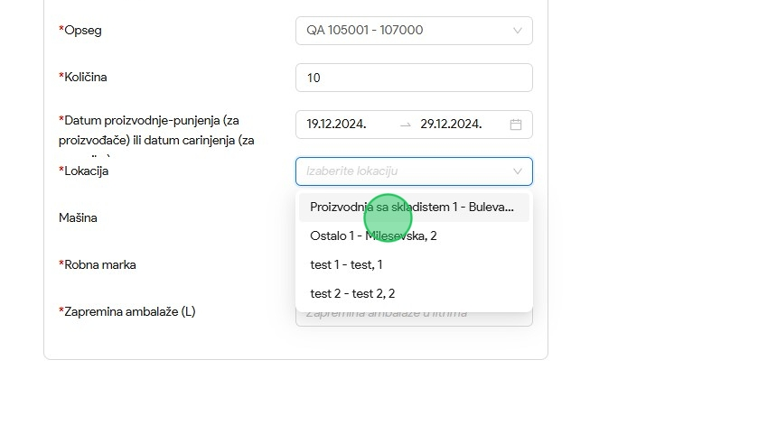
- Za naš primer, u padajućoj listi opcija odabrati opciju "SKLADISTE - Proizvodnja - Nislijska, 20".
- Kliknuti na polje za pretragu "Mašina" nakon čega će se prikazati padajuća lista opcija sa objektima mašinama vezanim za prethodno odabrani objekat, ako su mašine dodate za taj objekat. Polje za mašinu je neobavezno polje.
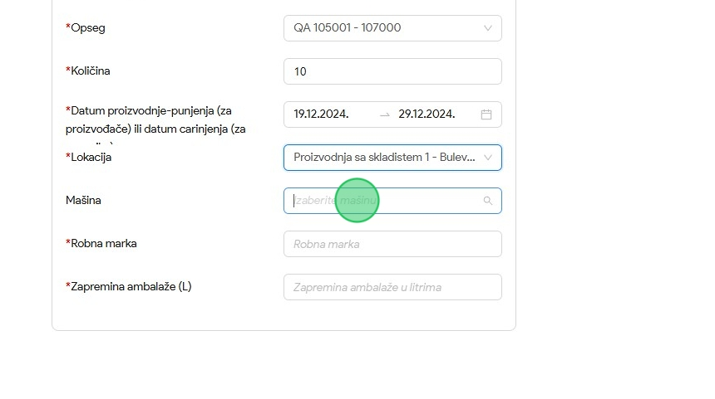

- Kliknuti na polje "Robna Marka" nakon čega će se prikazati padajuća lista opcija sa robnim markama.
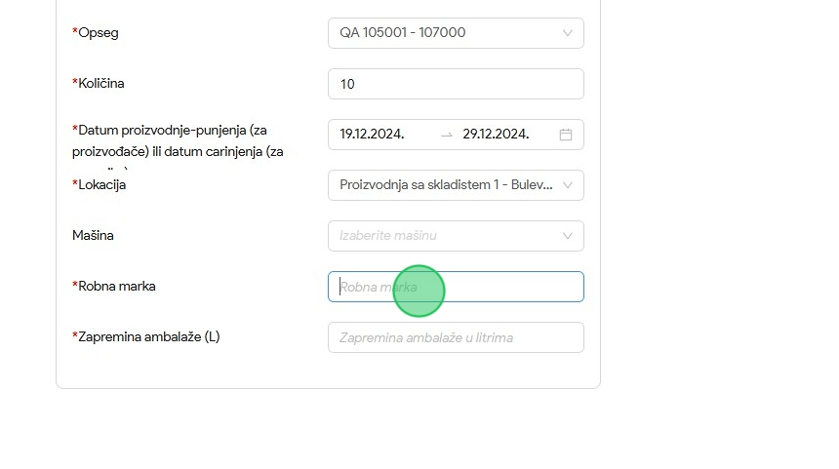
- Za naš primer, u padajućoj listi opcija odabrati opciju "Test alkohol
- Kliknuti na polje za unos "Zapremina ambalaže".
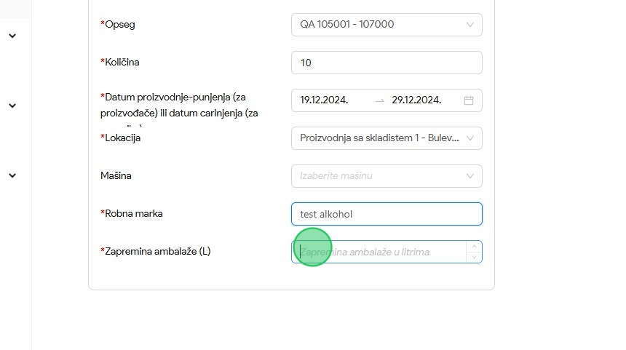
13. U polje za unos uneti „0.3“.
16. Kliknuti na dugme "Sačuvaj", nakon čega će uneti opseg iskorišćenih markica biti evidentiran.

Evidentiranje neiskorišćenih kontrolnih akciznih markica
- Kliknuti na "Evidencija isporučenih akciznih markica".
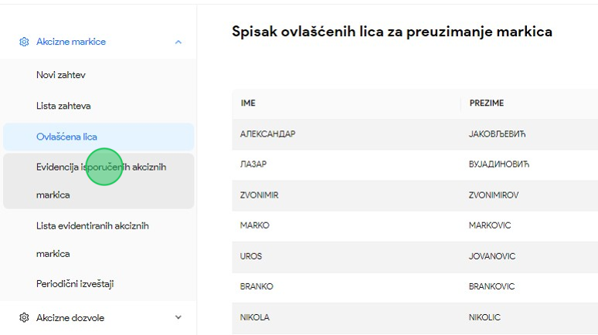
- Kliknuti na "Grupa markica broj 1", nakon čega će se prikazati novi formular za unos neophodnih informacija evidentiranja akciznih markica.
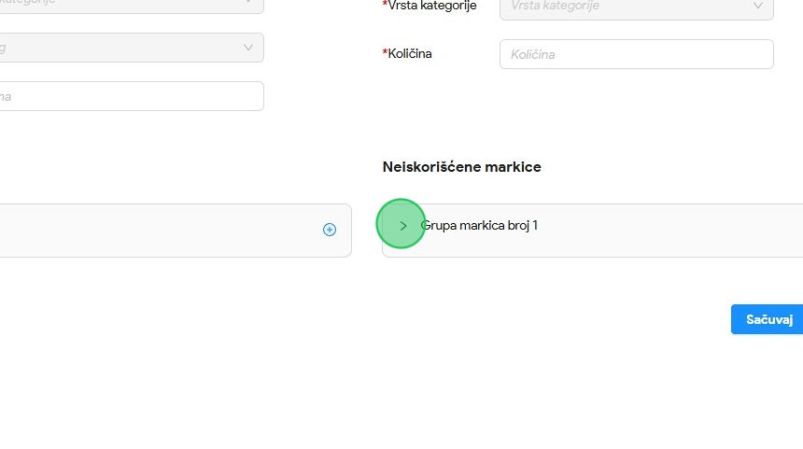

- Kliknuti na padajući meni "Period" i odabrati period za koji se evidentiraju markice.
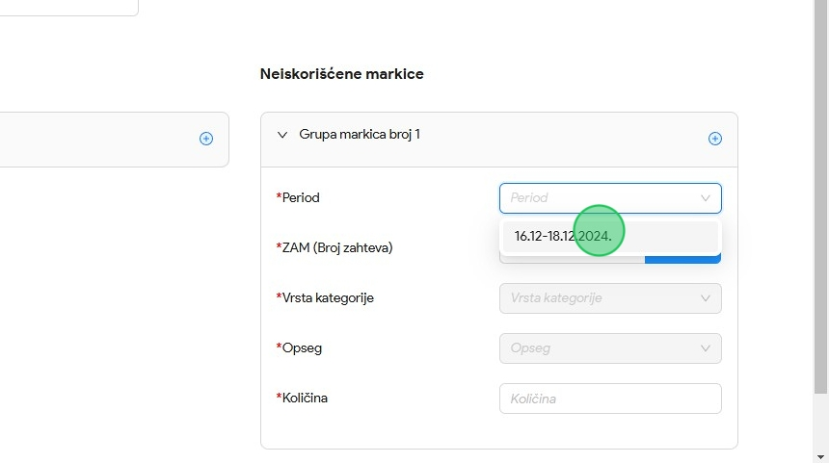
- Kliknuti Kliknuti na "ZAM (broj zahteva)", popuniti polje zahtevom „109-A-09/2024“ i kliknti na dugme „Potvrdi“ nakon čega će se u listi „Vrste kategorije“ pojaviti vrednosti u padajućem meniju.
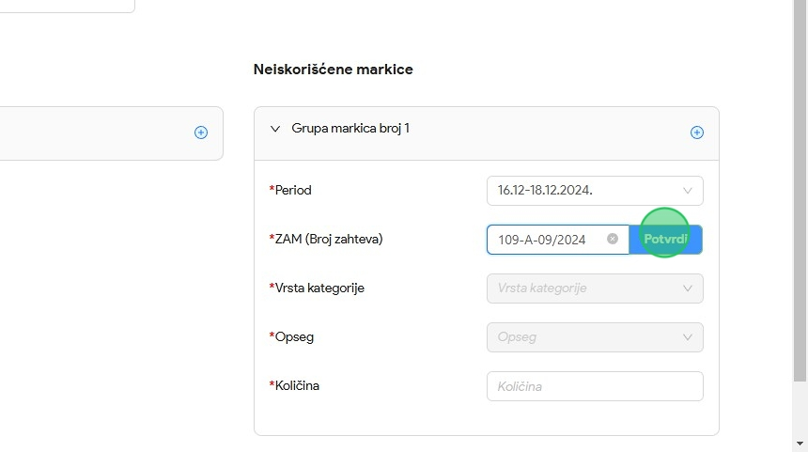

- Kliknuti na „Vrsta kategorije“ padajući meni i izabrati vrstu kategorije. Nakon odabira vrste kategorije „Opseg“ je moguće izabrati u padajućem meniju.
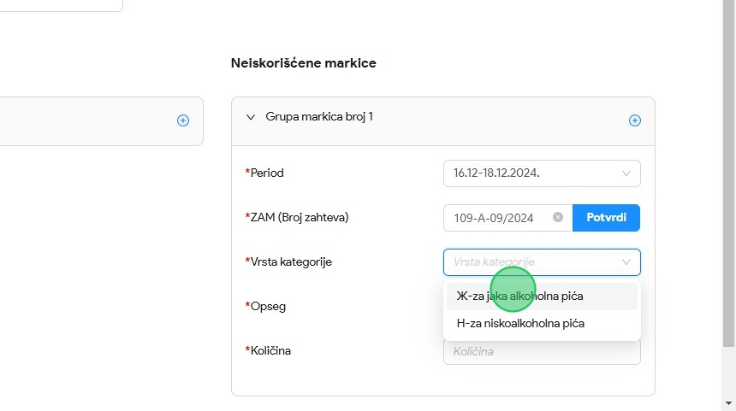
- Kliknuti na „Opseg“ padajućo meni i izabrati željeni opseg markica koji se evidentira.
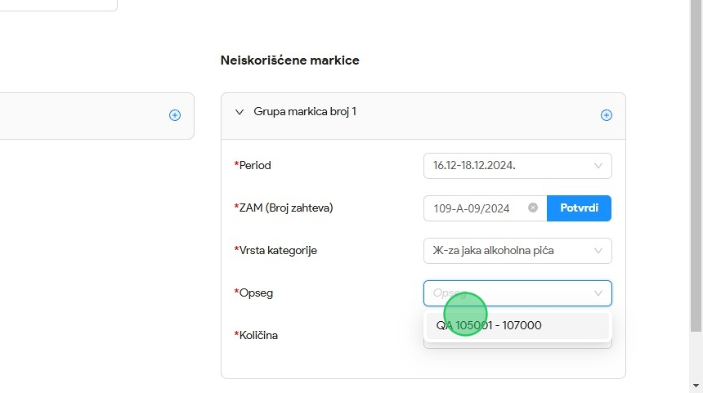

- Kliknuti na polje „Količina“ i uneti željenu količinu
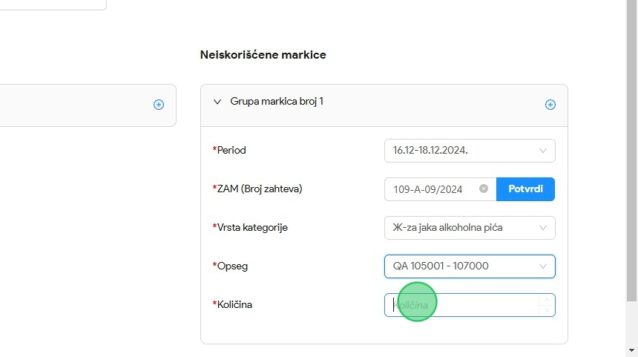
- Kliknuti na dugme "Sačuvaj", nakon čega će uneti opseg neiskorišćenih markica biti evidentiran.

Evidentiranje oštećenih kontrolnih akciznih markica sa vidljivom oznakom serije
- Kliknuti na "Evidencija isporučenih akciznih markica".
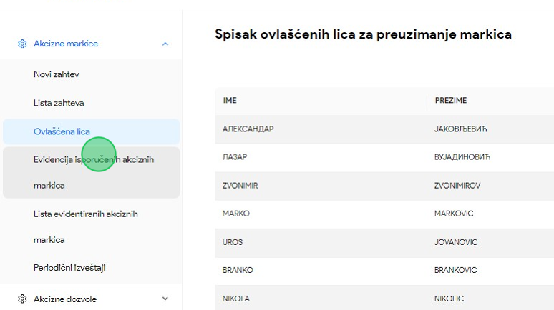
- Kliknuti na polje za unos "Period" " i odabrati period za koji se evidentiraju markice.
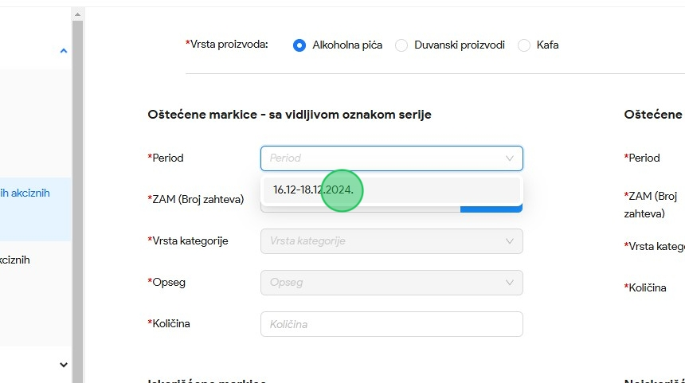

- Kliknuti Kliknuti na "ZAM (broj zahteva)", popuniti polje zahtevom „109-A-09/2024“ i kliknti na dugme „Potvrdi“ nakon čega će se u listi „Vrste kategorije“ pojaviti vrednosti u padajućem meniju.
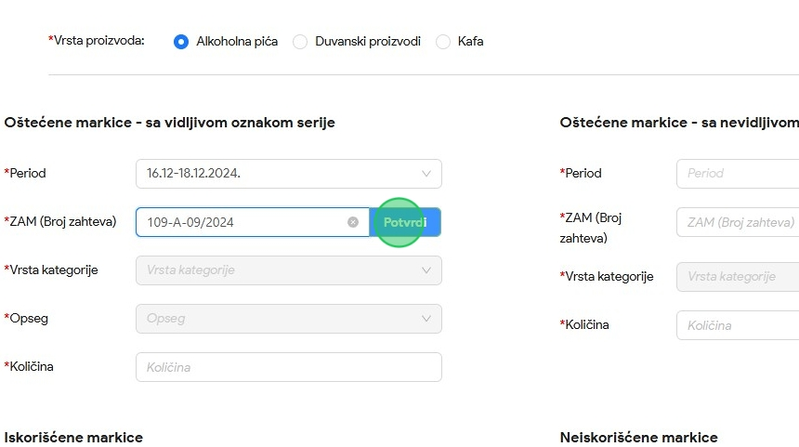
- Kliknuti na „Vrsta kategorije“ padajući meni i izabrati vrstu kategorije. Nakon odabira vrste kategorije „Opseg“ je moguće izabrati u padajućem meniju.
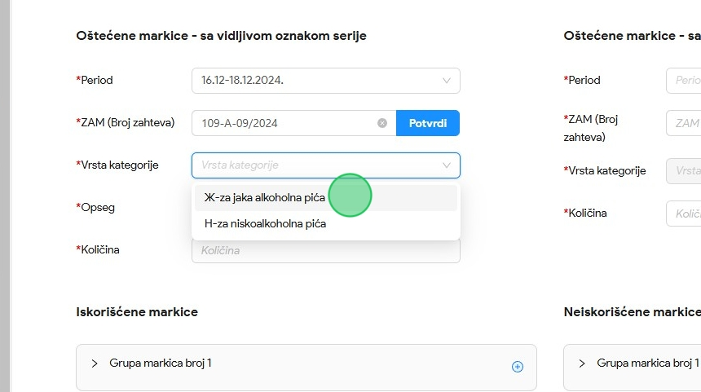

- Kliknuti na „Opseg“ padajućo meni i izabrati željeni opseg markica koji se evidentira.
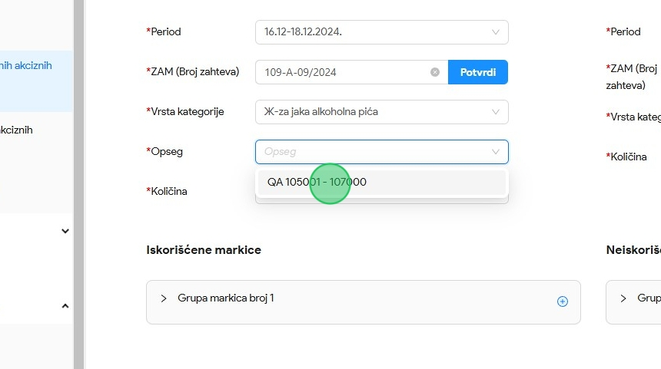
- Kliknuti na polje „Količina“ i uneti željenu količinu
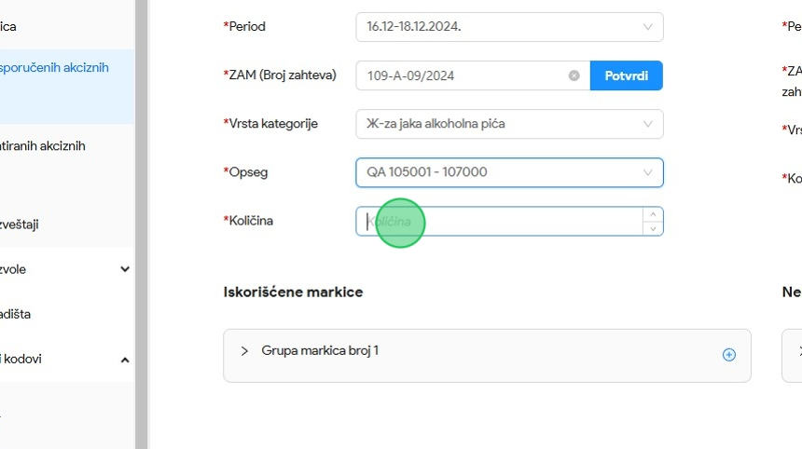
- Kliknuti na dugme "Sačuvaj", nakon čega će uneti opseg neiskorišćenih markica biti evidentiran.

Evidentiranje oštećenih kontrolnih akciznih markica sa nevidljivom oznakom serije
- Kliknuti na "Evidencija isporučenih akciznih markica".
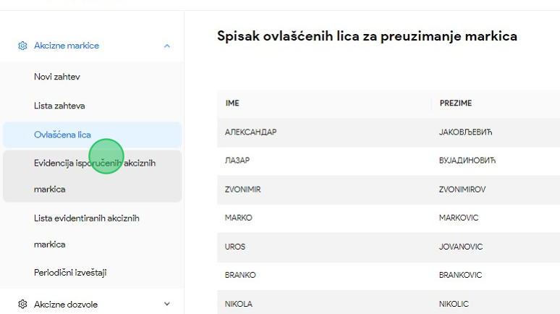
- Kliknuti na polje za unos "Period" " i odabrati period za koji se evidentiraju markice.
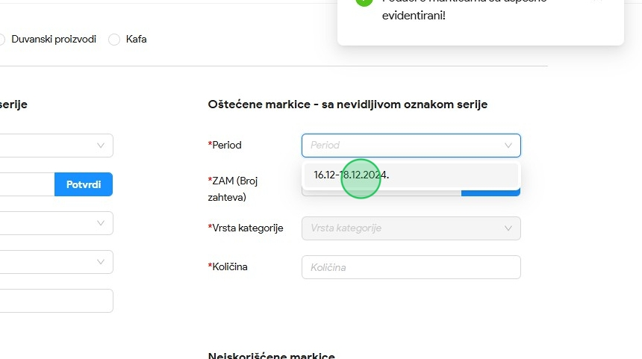

- Kliknuti Kliknuti na "ZAM (broj zahteva)", popuniti polje zahtevom „109-A-09/2024“ i kliknti na dugme „Potvrdi“ nakon čega će se u listi „Vrste kategorije“ pojaviti vrednosti u padajućem meniju.
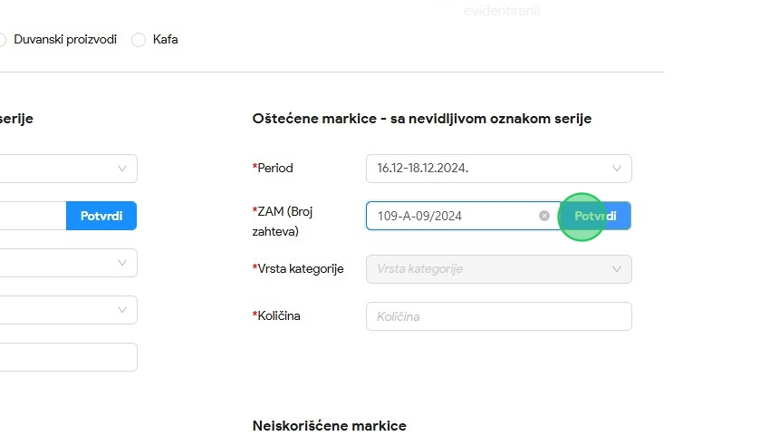
- Kliknuti na „Vrsta kategorije“ padajući meni i izabrati vrstu kategorije. Nakon odabira vrste kategorije „Opseg“ je moguće izabrati u padajućem meniju.
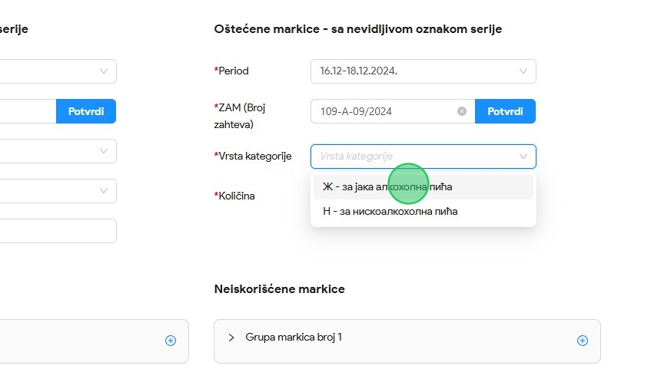

- Kliknuti na polje „Količina“ i uneti željenu količinu
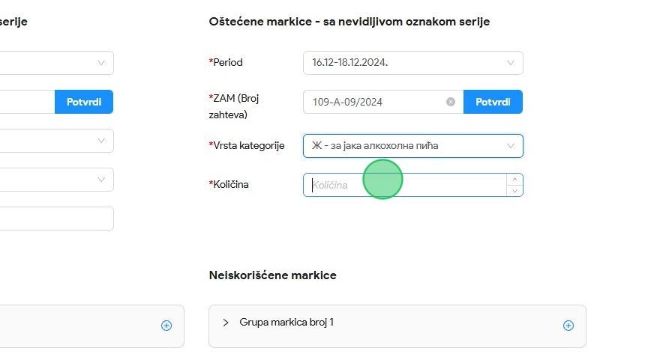
- Napomena: za tip proizvoda kafa za popunjavanje oštecenih markica sa nevidljivom oznakom serije postoji dodatno polje za unos "Tip pakovanja". Potrebno je uneti tip pakovanja ambalaže kako bi se markice uspešno evidentirale.
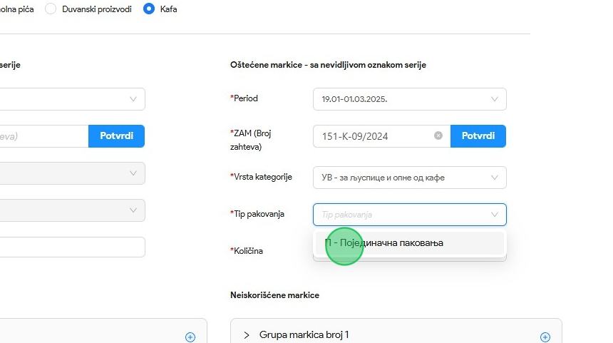
- Kliknuti na dugme "Sačuvaj", nakon čega će uneti opseg neiskorišćenih markica biti evidentiran.

Evidentiranje opsega kontrolnih akciznih markica stavljenih u promet
- Kliknuti na "Lista evidentiranih akciznih markica".
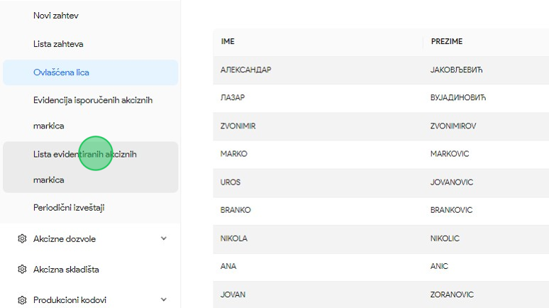
- Kliknuti na dugme "Evidentiraj stavljanje u promet", nakon čega će se otvoriti novi prozor za unos neophodnih informacija za evidentiranje opsega kontrolnih akciznih markica stavljenih u promet.
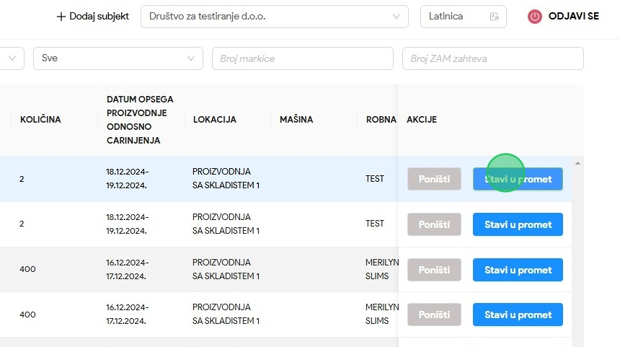

- Kliknuti na polje "Datum stavljanja u promet", nakon čega se prikazuje kalendar za odabir datuma stavljanja opsega u promet. Odabrati datum stavljanja opsega u promet.
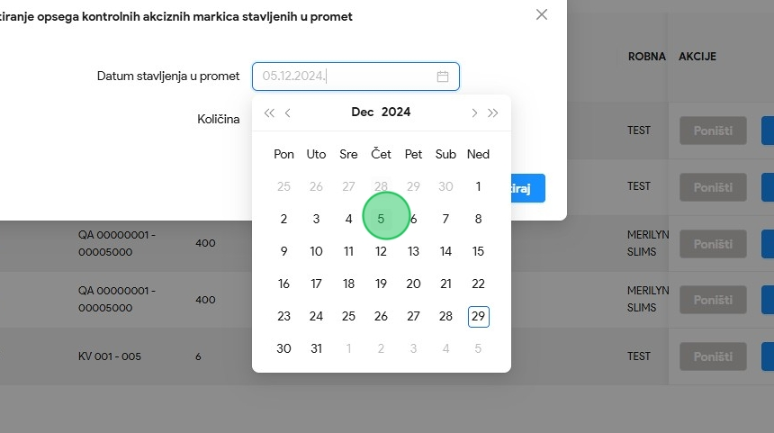
- Kliknuti na polje za unos "Količina" i netiželjenu količinu za stavljenje u promet.
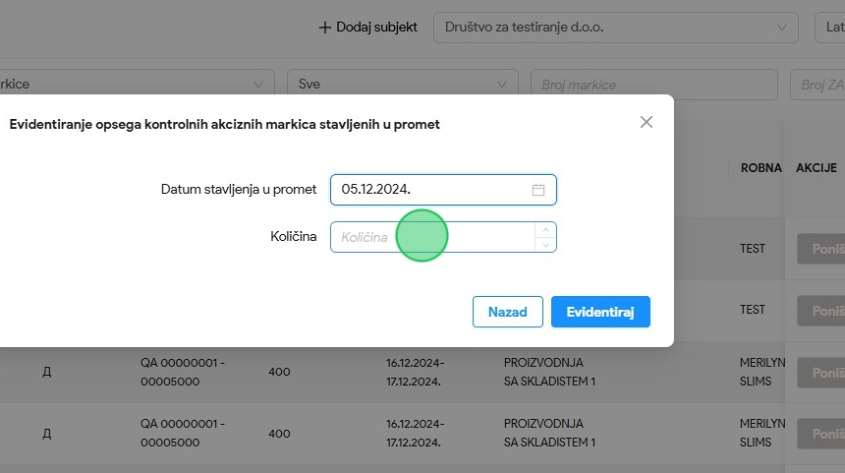

- Kliknuti na dugme "Evidentiraj".
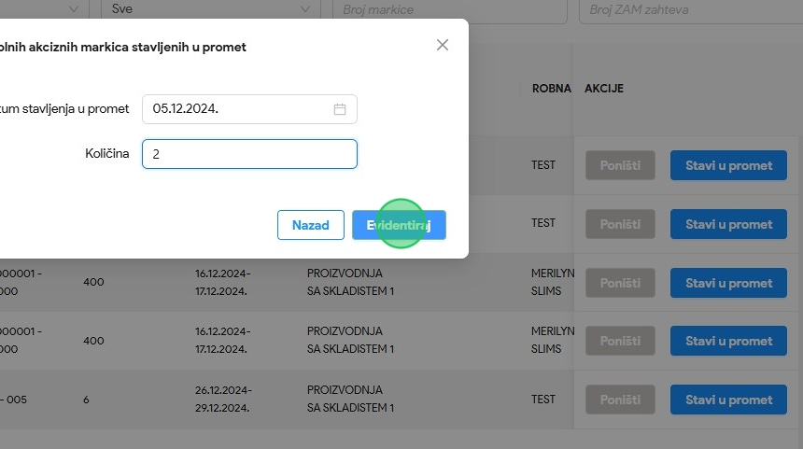
- Primetiti da je određen broj akciznih markica stavljen u promet.
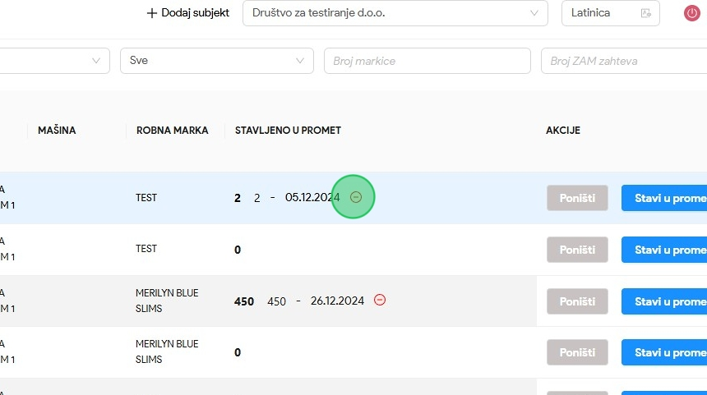

Pregled liste iskorišćenih kontrolnih akciznih markica
- Kliknuti na "Lista evidentiranih akciznih markica".
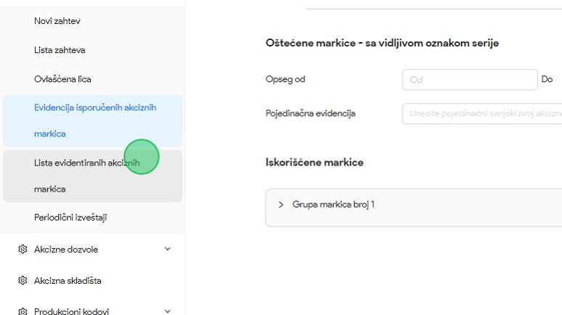
- Primetiti listu svih evidentiranih iskorišćenih kontrolnih akciznih markica.
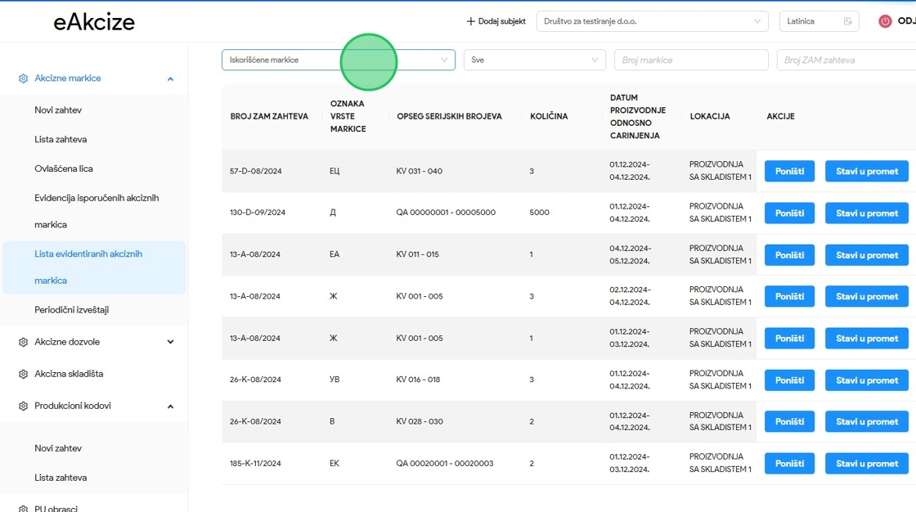

Pregled liste neiskorišćenih kontrolnih akciznih markica
1.Kliknuti na "Lista evidentiranih akciznih markica".
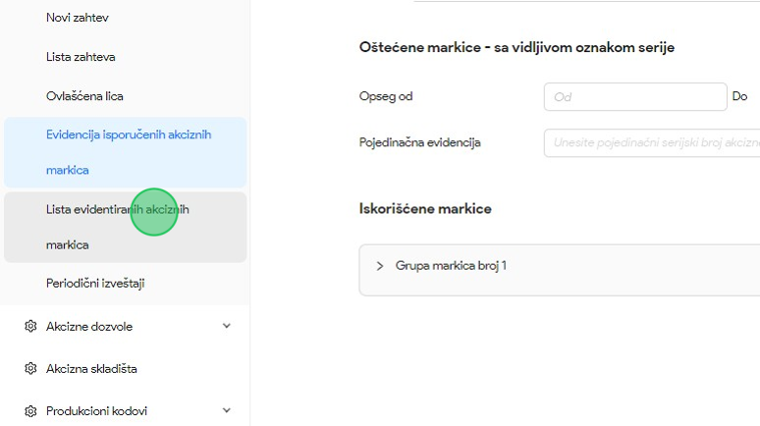
2.Kliknuti na polje "Status" nakon čega će se prikazati padajuća lista opcija sa statusima zahteva za evidentirane akcizne markice.
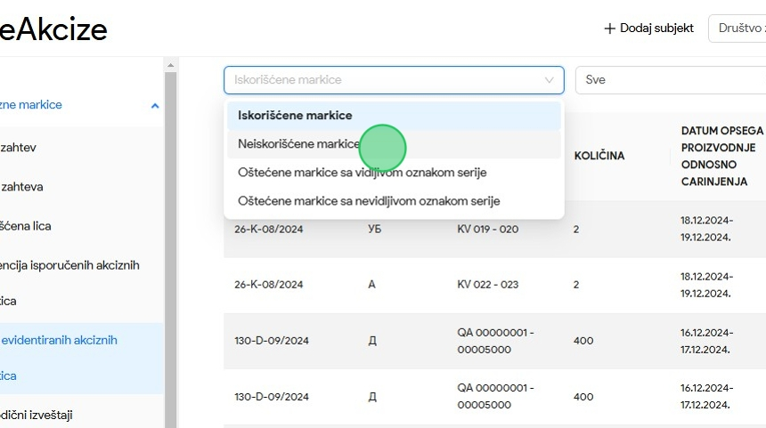

3.U padajućoj listi opcija za naš primer odabrati opciju "Neiskorišćene markice".Primetiti da je lista zahteva za akcizne markice pretražena po unetom parametru pretrage.
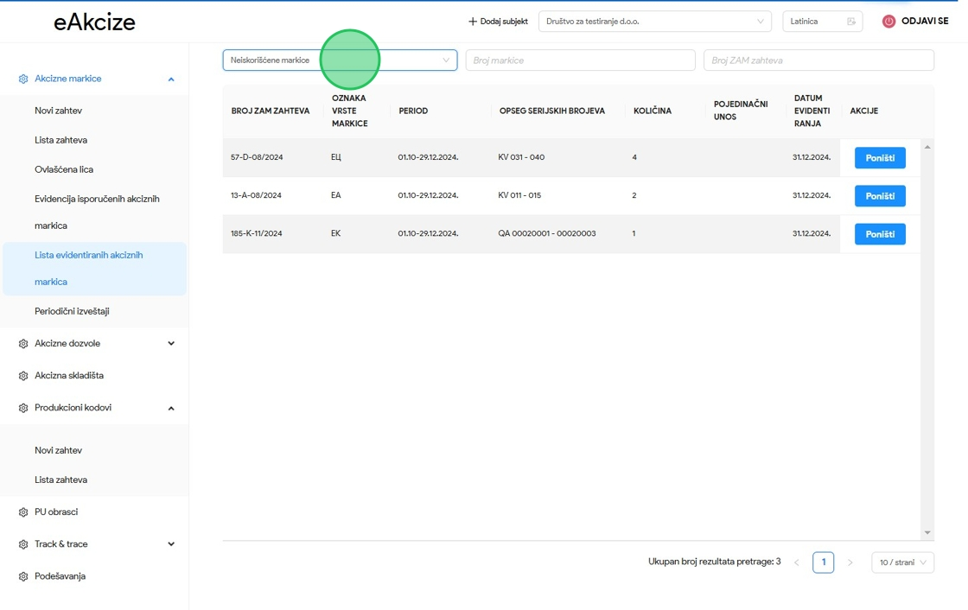

Pregled liste oštećenih kontrolnih akciznih markica sa vidljivom serijom
1. Kliknuti na "Lista evidentiranih akciznih markica".
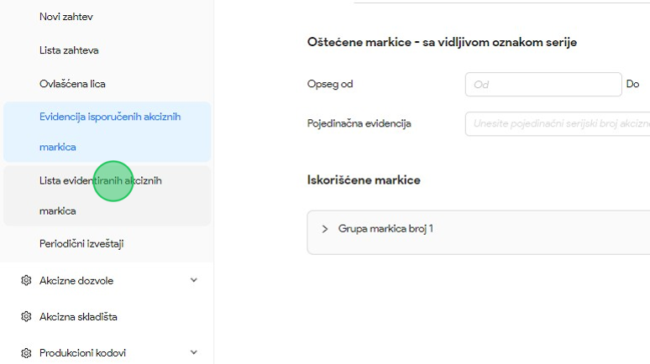
2. Kliknuti na polje "Status" nakon čega će se prikazati padajuća lista opcija sa statusima zahteva za evidentirane akcizne markice.
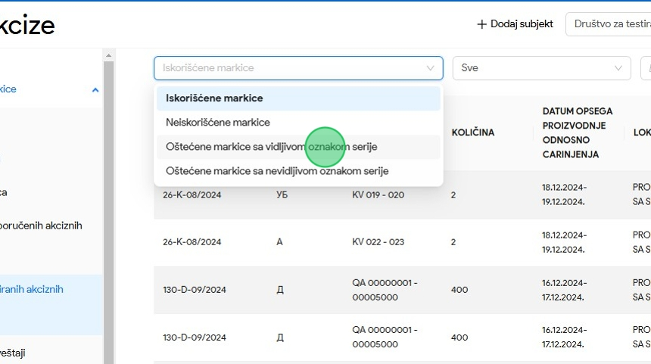

3. U padajućoj listi opcija za naš primer odabrati opciju "Oštećene markice sa vidljivom oznakom serije". Primetiti da je lista zahteva za akcizne markice pretražena po unetom parametru pretrage.
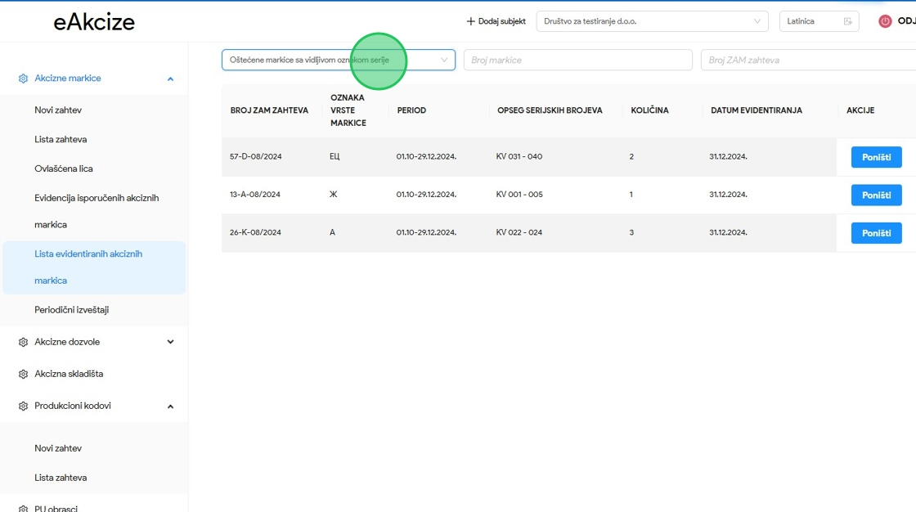

Pregled liste oštećenih kontrolnih akciznih markica sa nevidljivom oznakom serije
1. Kliknuti na "Lista evidentiranih akciznih markica".
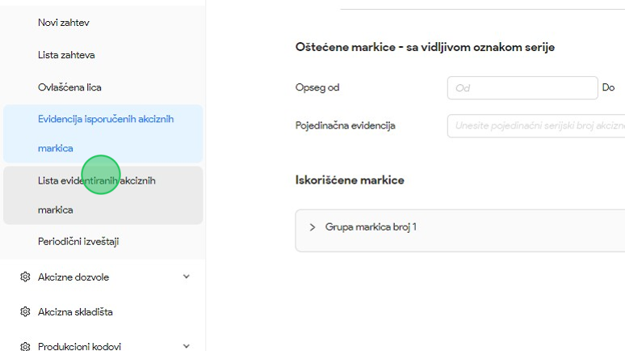
2. Kliknuti na polje "Status" nakon čega će se prikazati padajuća lista opcija sa statusima zahteva za evidentirane akcizne markice.
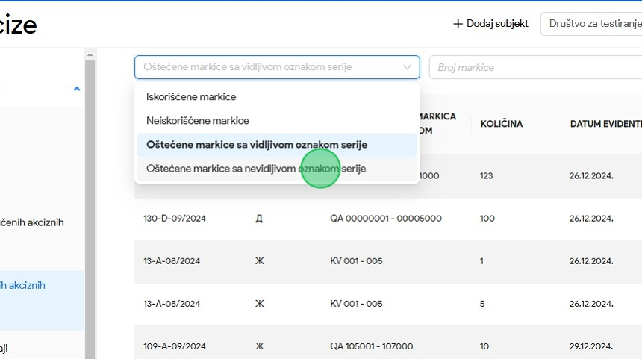

3. U padajućoj listi opcija za naš primer odabrati opciju "Oštećene markice sa nevidljivom oznakom serije". Primetiti da je lista zahteva za akcizne markice pretražena po unetom parametru pretrage.
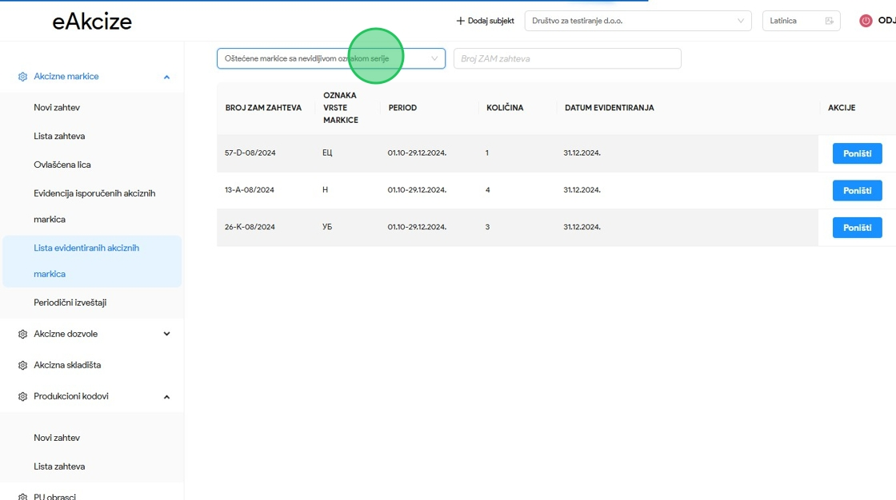

Uklanjanje evidentiranih kontrolnih akciznih markica iz liste
1. Kliknuti na "Lista evidentiranih akciznih markica".
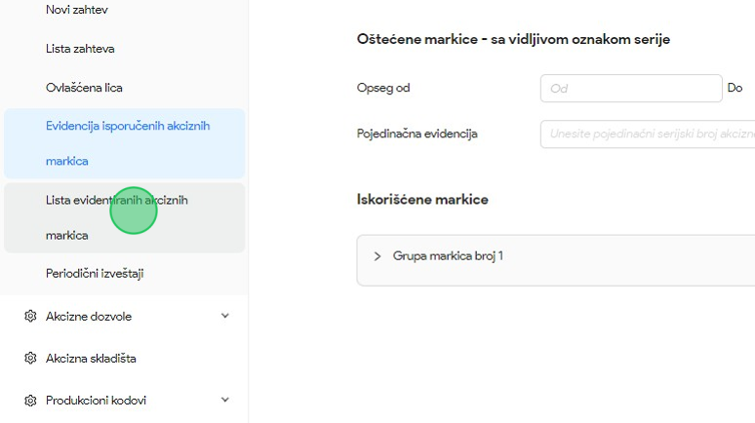
2. Kliknuti na dugme "Poništi".
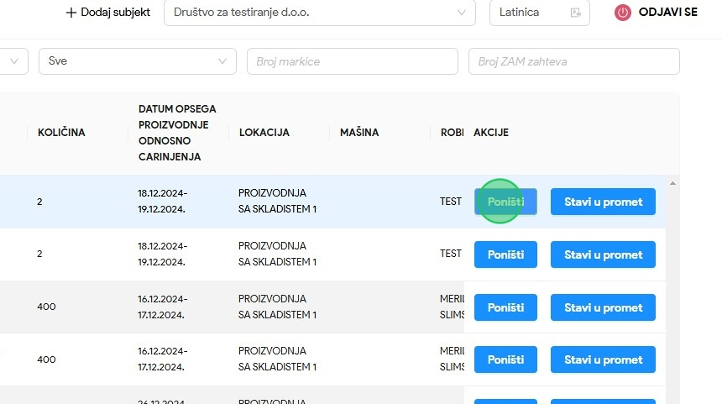

3. Kliknuti na dugme "Da".
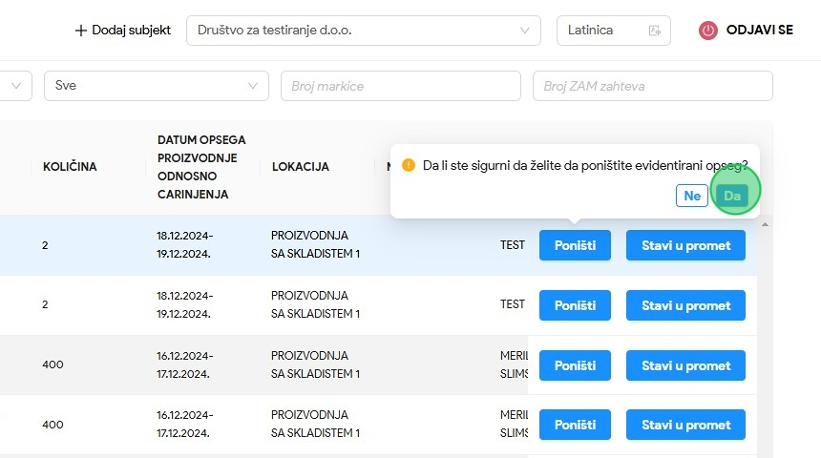
4. Primetiti da je opseg uklonjen iz evidencione liste.

Uklanjanje opsega evidentiranih opsega kontrolnih akciznih markica stavljenih u promet
1. Kliknuti na "Lista evidentiranih akciznih markica".
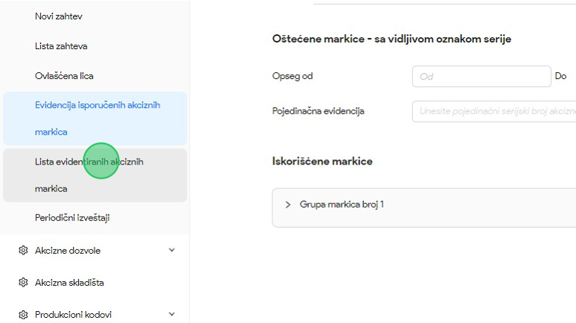
2. Kliknuti na dugme "-".
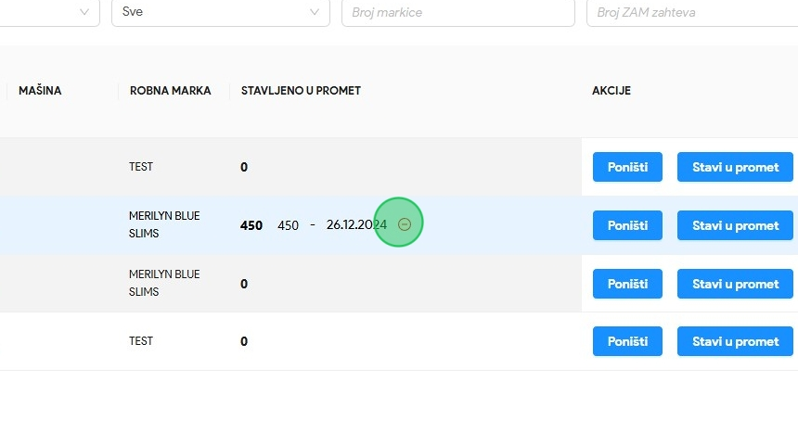

3. Kliknuti na dugme "Da".
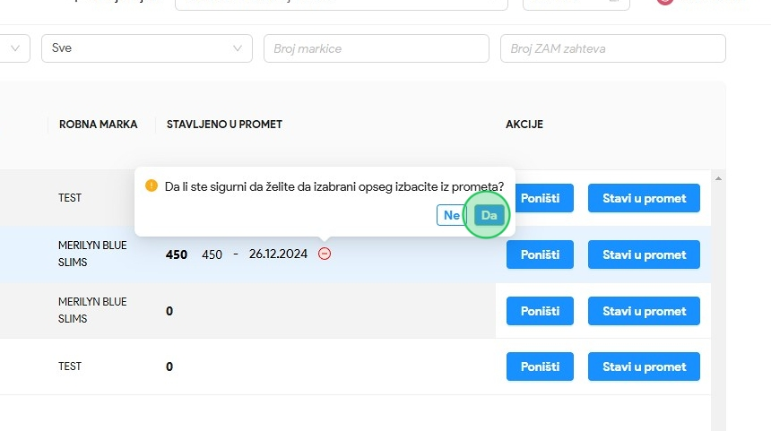
4. Primetiti da je odabrani opseg akciznih markica stavljenih u promet izbačen iz prometa.
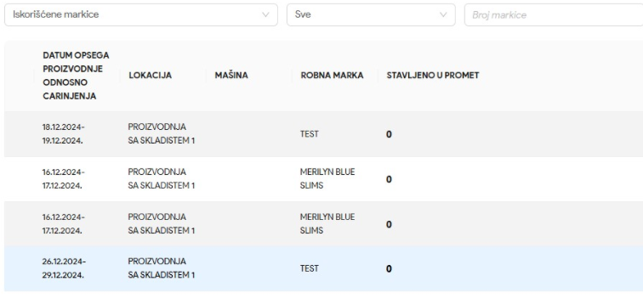

OBVEZNIK - PRODUKCIONI KODOVI
Korisnik sistema ima mogućnost podnošenja zahteva za generisanje produkcionih kodova, a to postiže popunjavanjem formulara za generisanje produkcionih kodova.
Korisnik ima uvid u listu svih podnetih zahteva za produkcione kodove i njihove osnovne informacije, kao i parametre za pretragu liste. Takođe, postoji i opcija preuzimanja eksel dokumenta za svaki podneti zahtev, sa listom produkcionih kodova.

Podnošenje zahteva za generisanje produkcionih kodova
Napomena: U zavisnosti od tipa obveznika, korisnik će imati različite opcije pri podnošenju zahteva za generisanje produkcionih kodova:
- Uvoznik – Izbor objekta je skladište za uvoz
- Proizvođač – Izbor objekta je skladište sa proizvodnjom
- Promet po posebnom postupku – Izbor objekta je skladište za promet po posebnom postupku
- Kliknuti na "Novi zahtev".
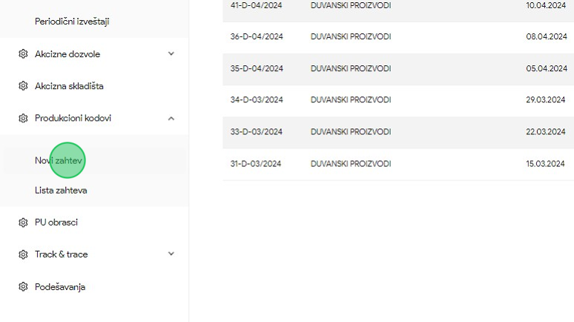

- Odabrati opciju "Proizvođač".
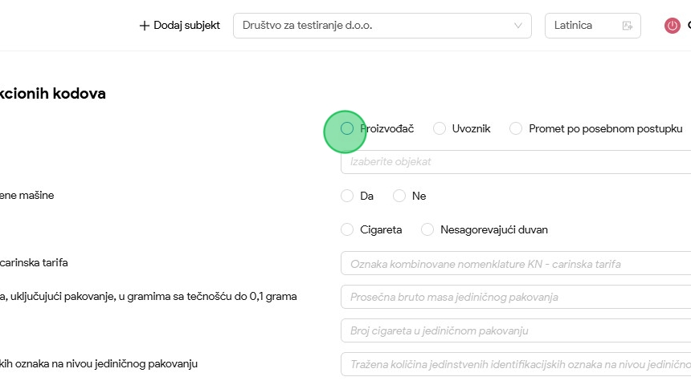
- Kliknuti na polje "Objekat" nakon čega će se prikazati padajuća lista opcija sa svim skladištima sa proizvodnjom subjekta.
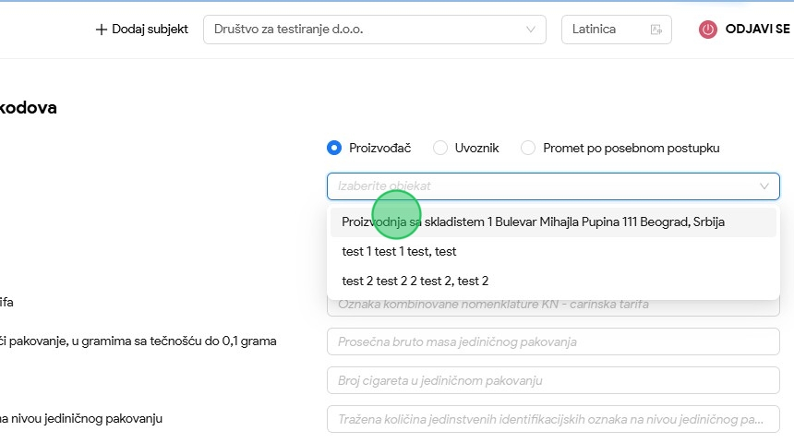
- U padajućoj listi opcija za naš primer odabrati proizviljnu opciju.

- Kliknuti na polje "Identifikacioni kod mašine" nakon čega će se prikazati padajuća lista opcija sa mašinama koje su dodate za prethodno odabrano skladište sa proizvodnjom.
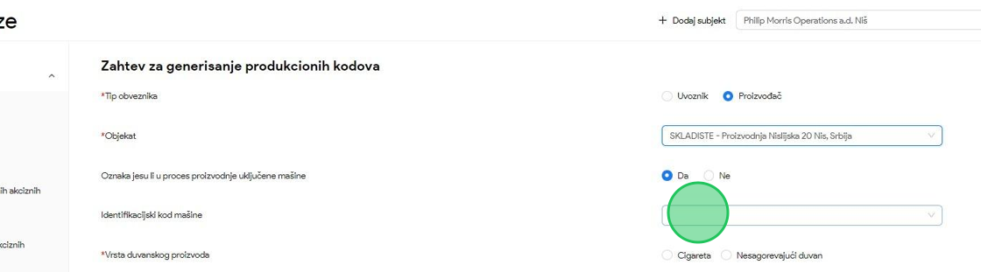
- U padajućoj listi opcija za naš primer odabrati opciju "2938452222 Model 1 BOSCH".
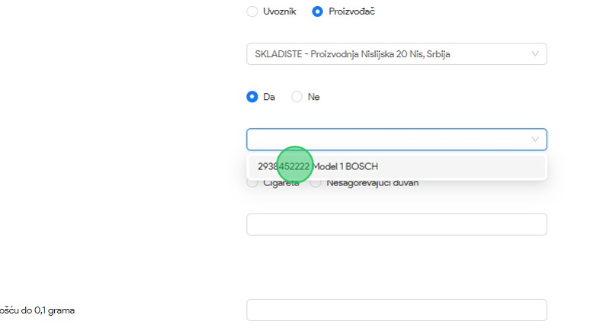

- Odabrati opciju "Cigareta".
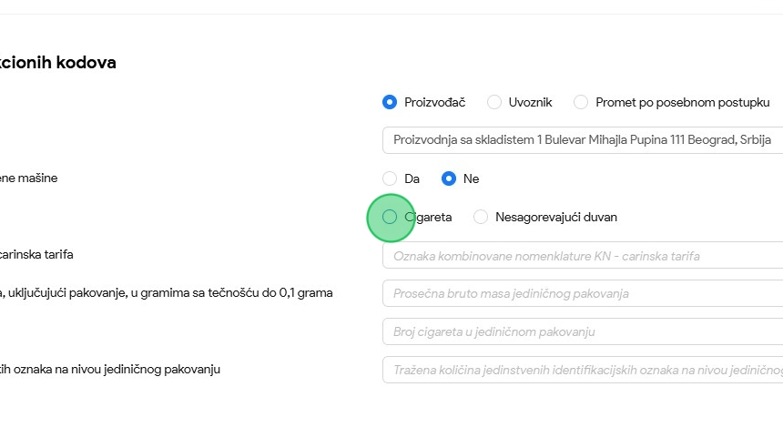
- Vrstu duvanskog proizvoda tj cigareta izabrati u padajućem meniju.
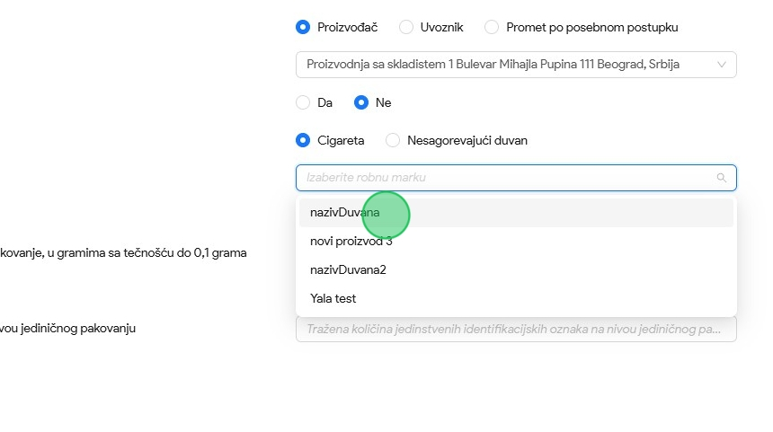

- Kliknuti na polje za unos "Oznaka kombinovane nomenklature KN - carinska tarifa". U polje za unos za naš primer uneti "Test".
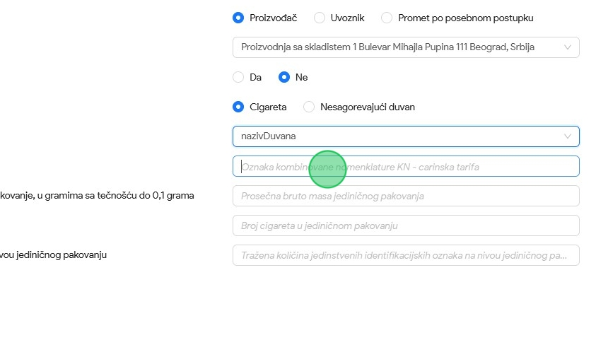
- Kliknuti na polje " Prosečna bruto masa jediničnog pakovanja, uključujući pakovanje, u gramima sa tečnošću do 0,1 grama" i unetivrednost mase.
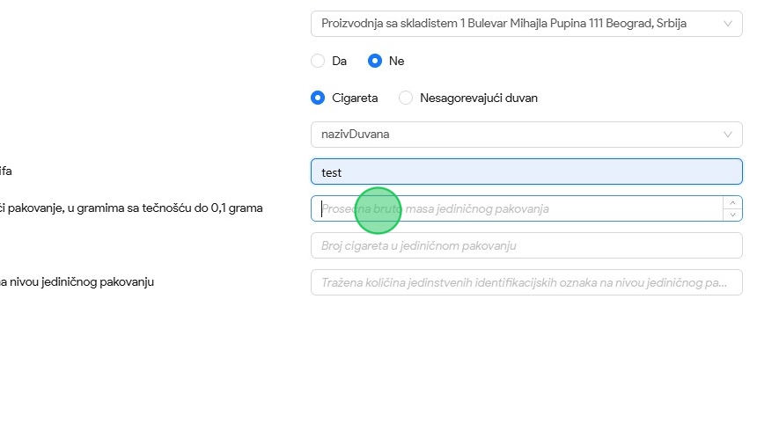

- Kliknuti na polje za unos "Broj cigareta u jediničnom pakovanju". U polje za unos za naš primer uneti "20".
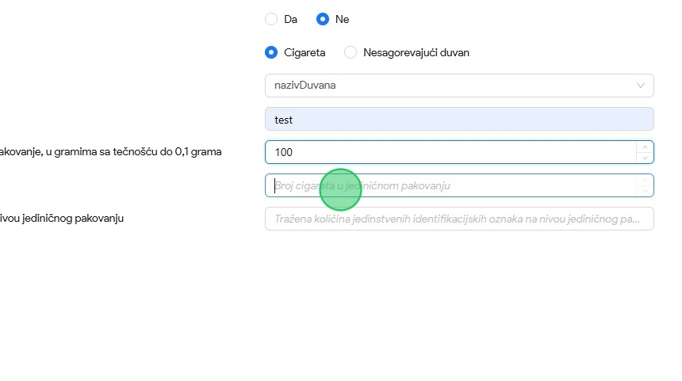
- Kliknuti na polje za unos "Tražena količina jedinstvenih identifikacijskih oznaka na nivou jediničnog pakovanju". U polje za unos za naš primer uneti „1000“ kao minimalnu vrednost.
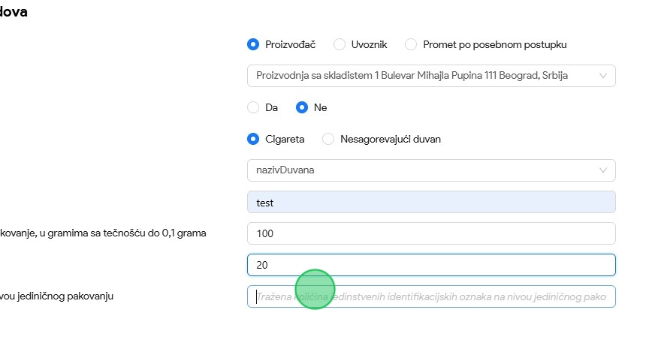

- Kliknuti na dugme "Pošalji zahtev", nakon čega će zahtev za generisanje produkcionih kodova biti podnet.
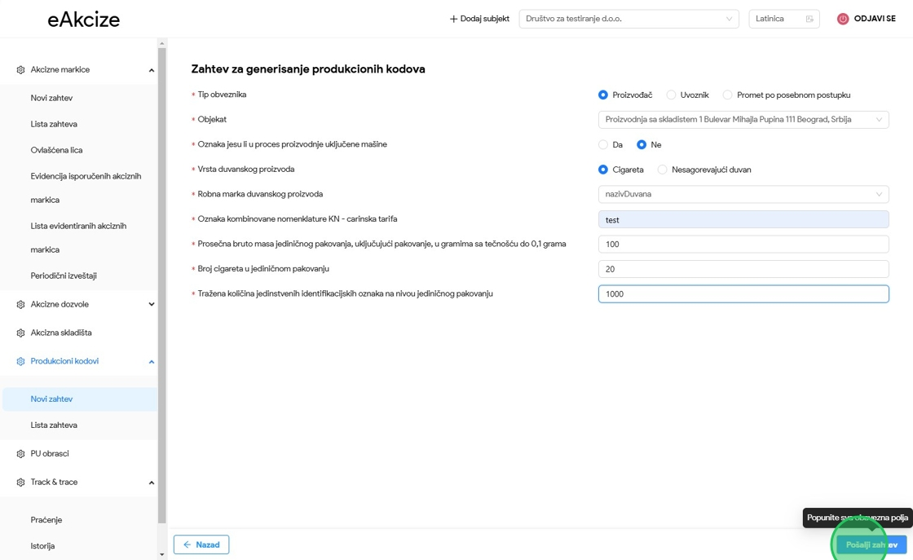
- Nakon podnošenja zahteva za generisanje produkcionih kodova, korisniku se otvara nova starna na kojoj piše „Uspešno ste podneli zahtev za produkcioni kod!“ i gde može preuzeti zahtev za produkcione kodove "Preuzmi predrašun".
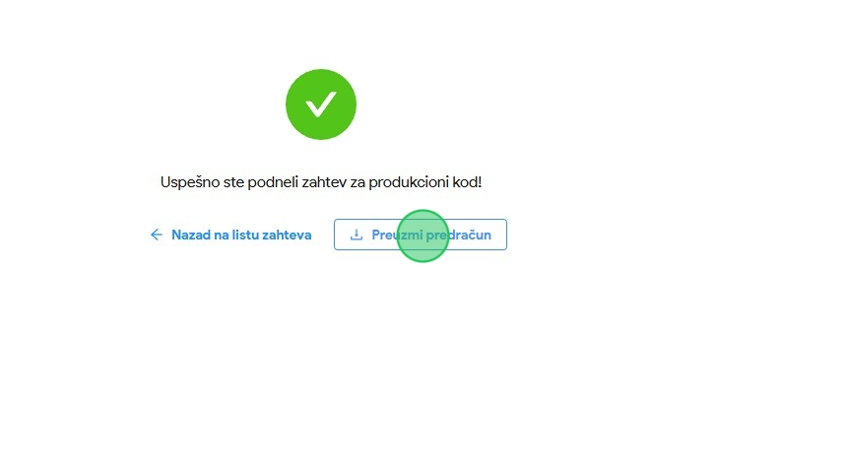

- Otvoriti preuzeti eksel dokument i primetiti listu generisanih produkcionih kodova.
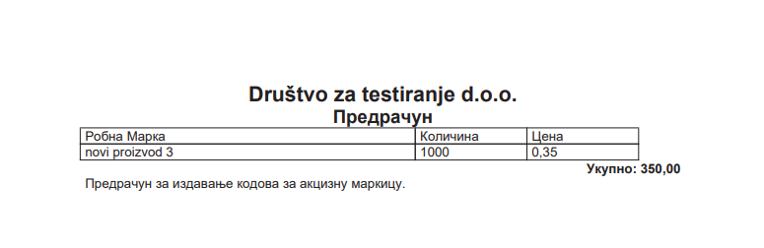

Pregled liste zahteva za produkcione kodove
1. Kliknuti na "Lista zahteva".
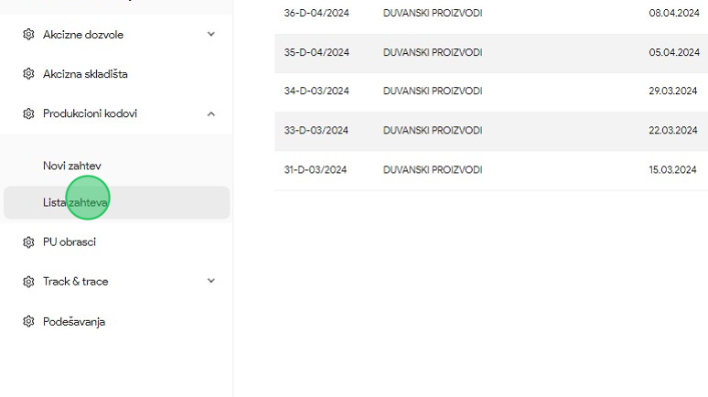
2. Primetiti listu svih podnetih zahteva za generisanje produkcionih kodova.
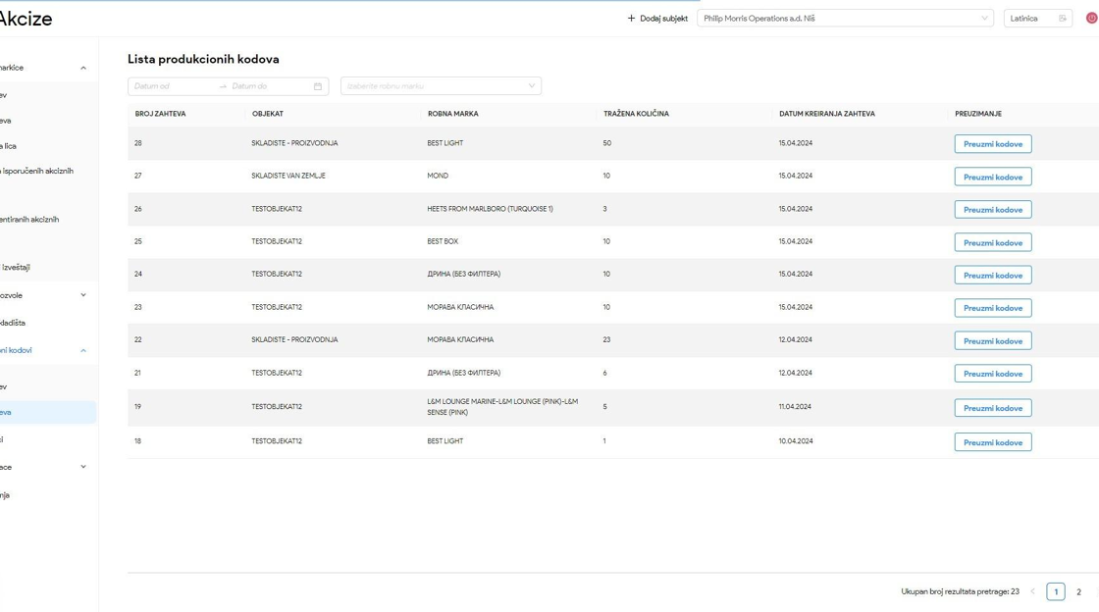

3. Pregled detalja zahteva za produkcione kodove
- Kliknuti na "Lista zahteva".
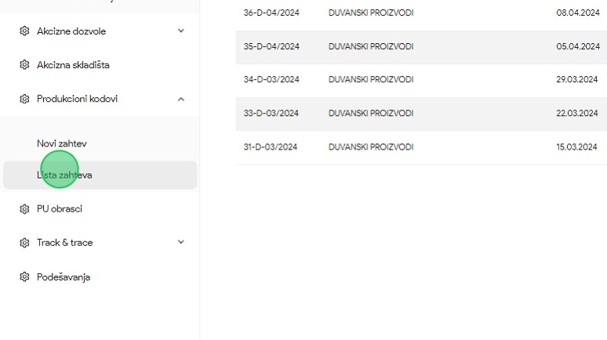
- Kliknuti na zahtev u listi svih podnetih zahteva za generisanje produkcionih kodova.
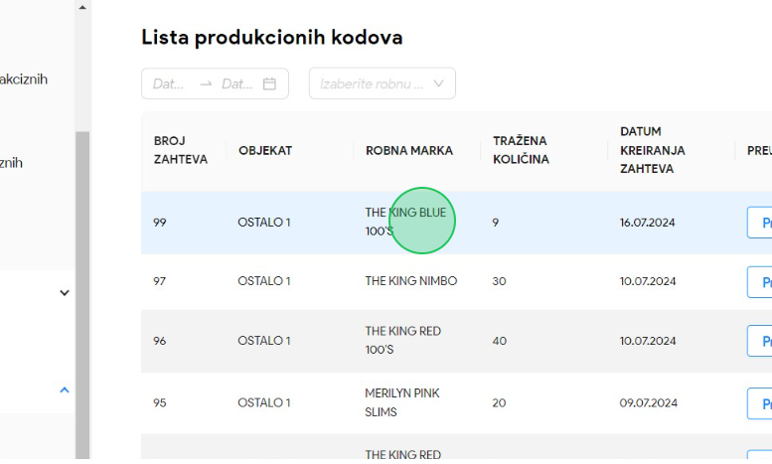

- Primetiti prikazane informacije detalja zahteva za produkcione kodove
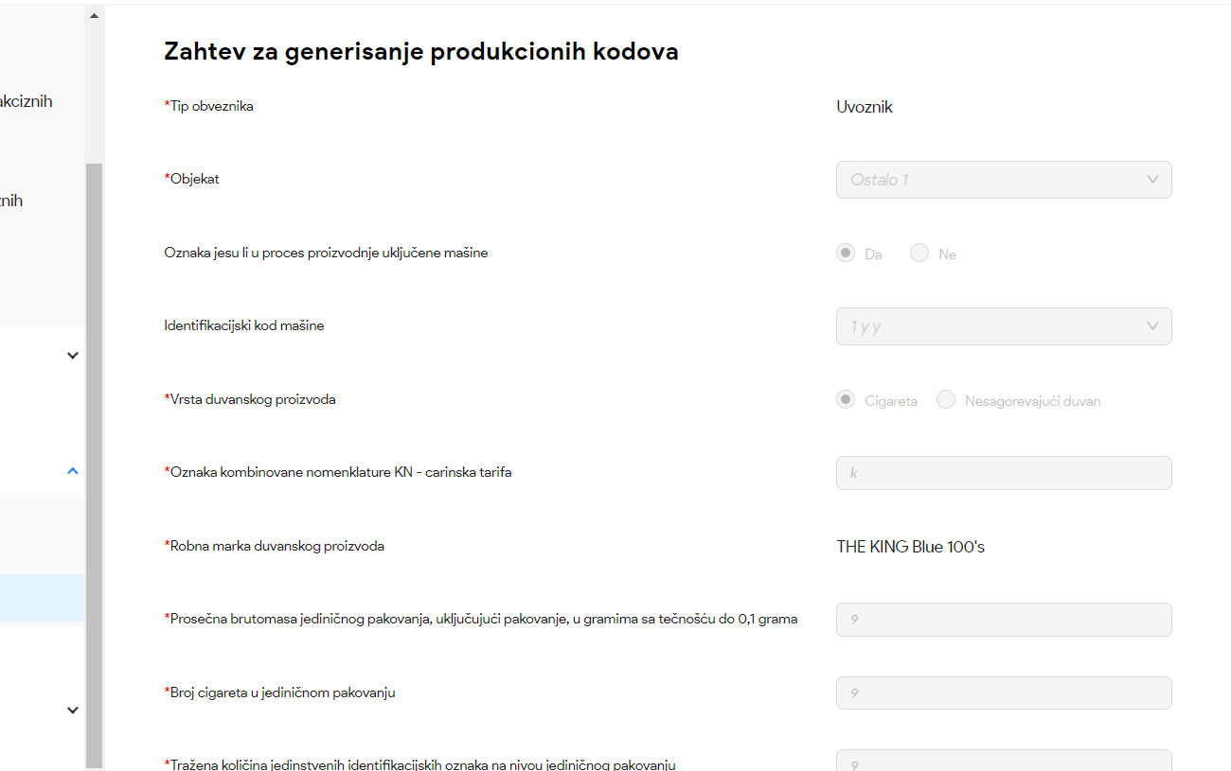

4. Preuzimanje eksel dokumenta generisanih produkcionih kodova
- Kliknuti na "Lista zahteva".
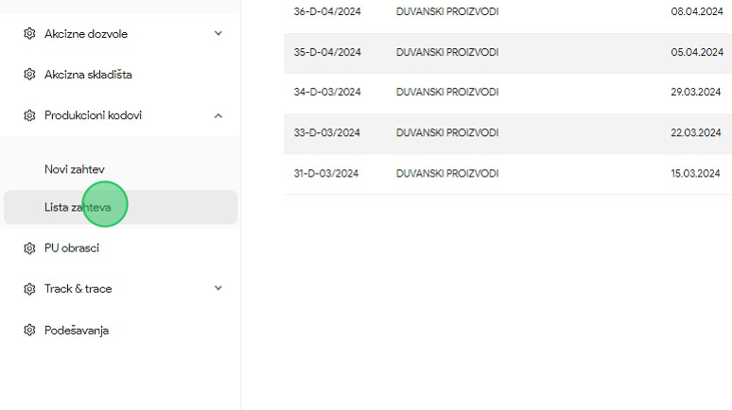
- Kliknuti na dugme "Preuzmi kodove", nakon čega će biti preuzet eksel dokument koji sadrži sve generisane produkcione kodove odabranog zahteva.
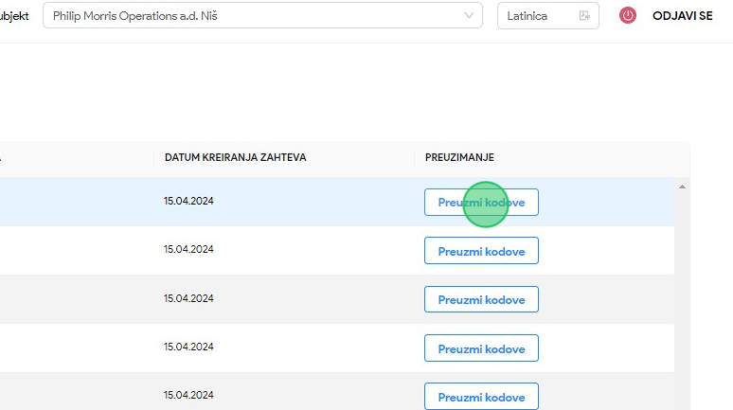

- Otvoriti preuzeti eksel dokument i primetiti listu generisanih produkcionih kodova.
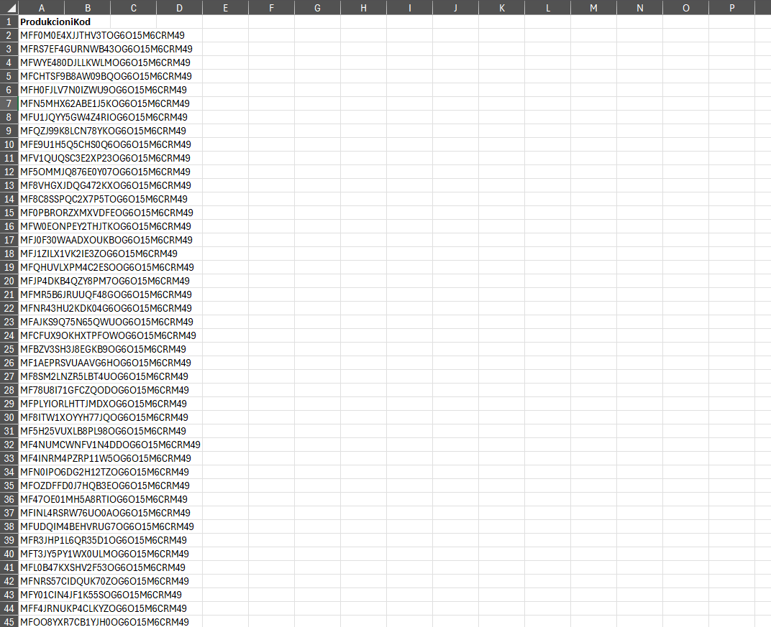

5. Pretraga liste zahteva za produkcione kodove po opsegu datuma podnošenja zahteva
- Kliknuti na "Lista zahteva".
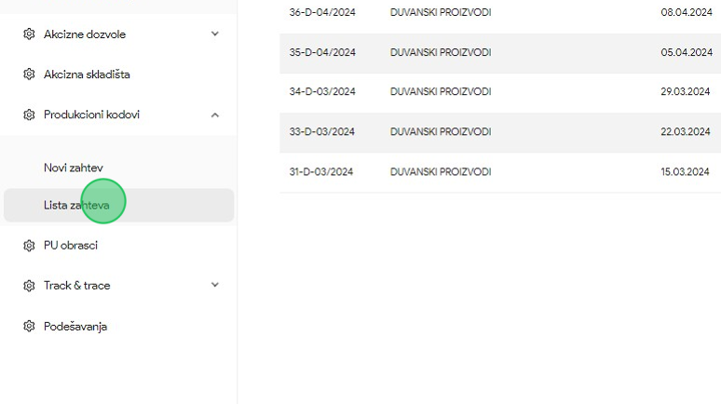
- Kliknuti na polje za pretragu "Datum od", nakon čega se prikazuje kalendar za odabir opsega datuma podnošenja zahteva za generisanje produkcionih kodova.
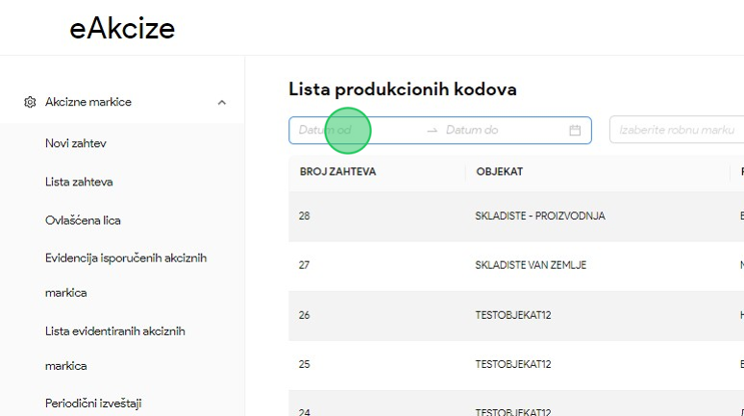

- Odabrati datum za početak opsega datuma podnošenja zahteva za generisanje produkcionih kodova.
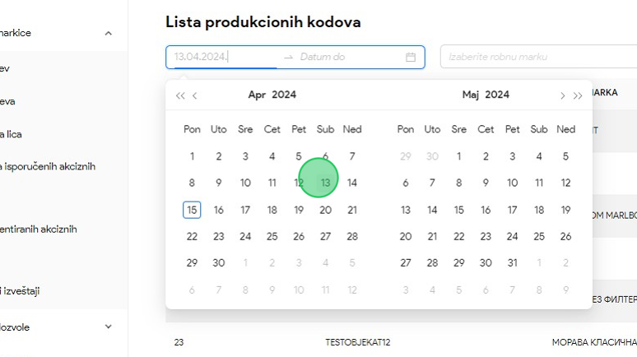
- Odabrati datum za kraj opsega datuma podnošenja zahteva za generisanje produkcionih kodova.
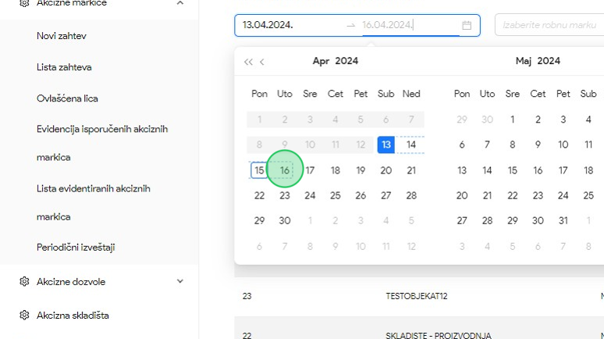

- Primetiti da je lista zahteva za akcizne markice pretražena po unetom parametru pretrage.
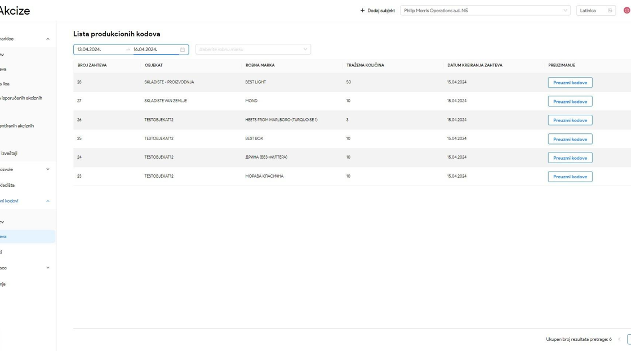

6. Pretraga liste zahteva za produkcione kodove po robnoj marki
- Kliknuti na "Lista zahteva".
- Kliknuti na "Robna marka" polje za pretragu, nakon čega će se prikazati lista opcija svih robnih marki u sistemu.
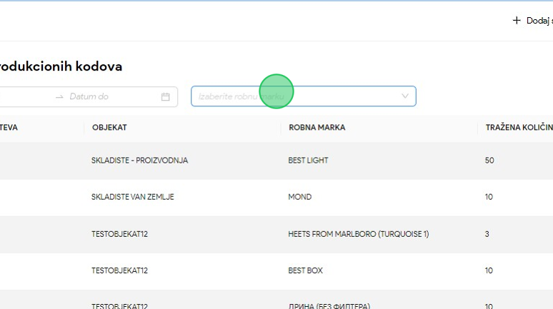

- U padajućoj listi opcija za naš primer odabrati opciju "Best light".
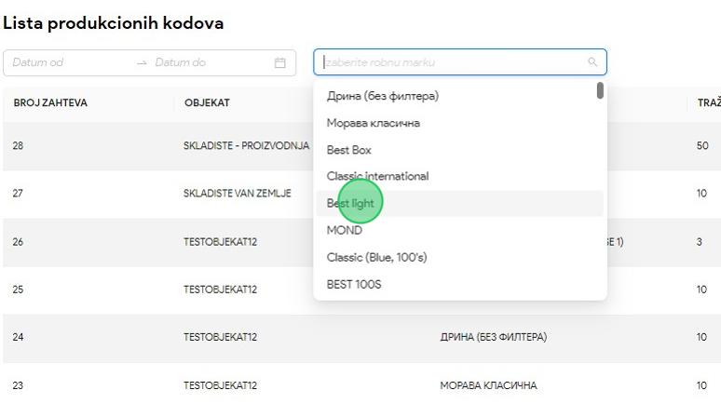
- Primetiti da je tabela zahteva za produkcione kodove pretražena po odabranom parametru pretrage.
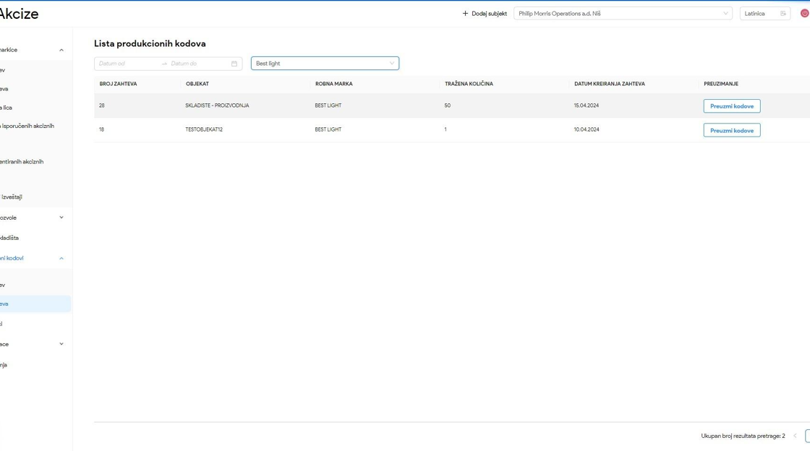

OBVEZNIK - PODACI O IZVRŠENOM UNOSU
Korisnik sistema u sekciji Podaci o izvršenom uvozu robe ima uvid u listu uvoza robe i njihove osnovne informacije, kao i parametre za pretragu liste.
Pretraga se može vršiti prema sledećim parametrima:
- PIB
- PIB Špeditera
- Datum
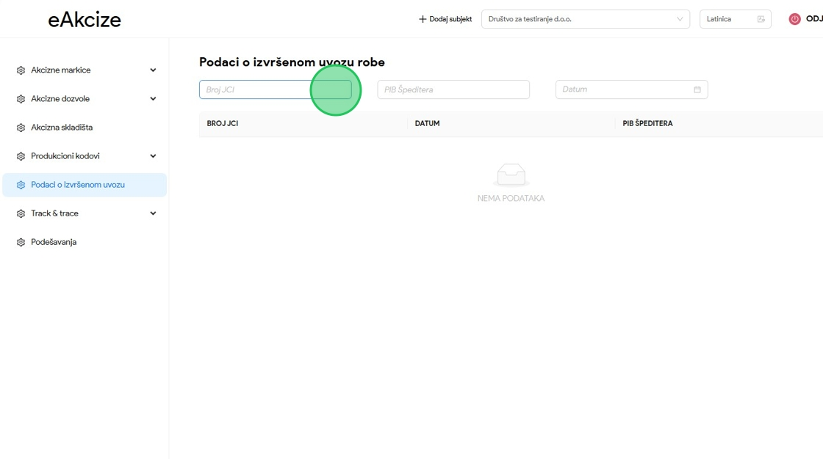

OBVEZNIK - PERIODIČNI IZVEŠTAJI
Korisnik sistema u sekciji periodični izveštaji ima uvid u periodične izveštaje I njihove osnovne informacije, kao I parametre za pretragu izveštaja.
Pored pregleda izveštaja, korisnik sistema može I preuzeti izveštaj u eksel dokumentu, prema odabranim parametrima pretrage izveštaja.

Pregled periodičnih izveštaja
- Kliknuti na "Periodični izveštaji".
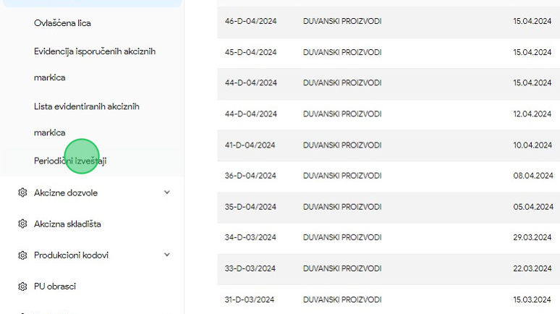
- Kliknuti na sekciju "Duvanski proizvodi".
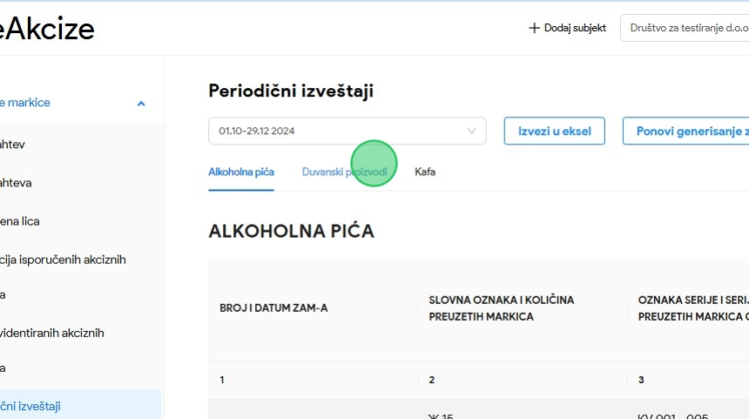
- Primetiti listu periodičnog izveštaja za odabrani subjekt.
3.1. Broj i datum ZAM-a
3.2. Slovna oznaka i količina preuzetih markica - U Periodičnom izveštaju za Kafu polje 2 (Oznaka (vrsta) pakovanja kafe, slovna oznaka vrste kafe i količina preuzetih markica) prikazuje isporučene vrednosti.
3.3. Oznaka serije i serijski broj preuzetih markica od-do
3.4. Stanje (broj) nerazduženih markica iz prethodnog kvartala
3.5. Broj iskorišćenih markica (broj proizvedenih flaša alkoholnih pića) - odnosi se na promet po posebnom posupku.
3.6. Broj iskorišćenih markica (broj flaša alkoholnih pića stavljenih u promet, odnosno uvezenih) – dnosi se na zbir proizvidnje i uvoza.
3.7. Zapremina flaše ili druge ambalaže u litrima stavljenih u promet, odnosno uvezenih
3.8. Broj vraćenih oštećenih markica sa vidljivom oznakom serije i serijskih brojem markica
3..9. Broj vraćenih oštećenih markica sa nevidljivom oznakom serije i serijskim brojem markica ili potpuno uništenih markica - broj oštećenih nevidljivih za alkohol i cigarete ne sme da pređe 0,3%, a za kafu je 0,8% za pojedinačno pakovanje i 0,1% za rinfuzno pakovanje.
3.10. Stanje (broj) nerazduženih markica i serijski broj od-do na kraju kvartala
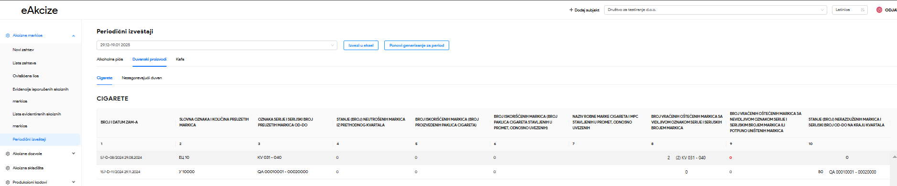

Preuzimanje periodičnih izveštaja u eksel dokumentu
- Kliknuti na "Periodični izveštaji".
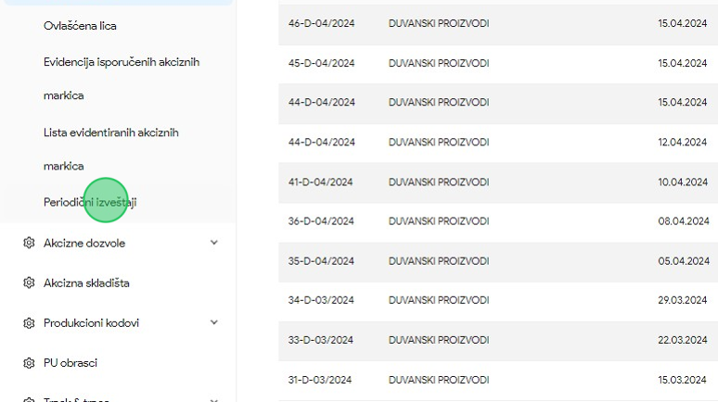
- Kliknuti na sekciju "Duvanski proizvodi".

- Kliknuti na dugme "Izvezi u eksel", nakon čega će periodični izveštaj biti preuzet kao eksel dokument.
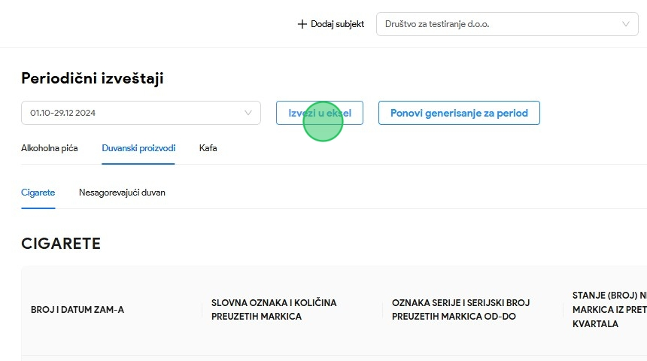
- Otvoriti preuzeti eksel dokument i primetiti tabelarni prikaz periodičnog izveštaja po prethodno odabranim parametrima pretrage.

Generisanje periodičnih izveštaja
- Kliknuti na "Periodični izveštaji".
- Kliknuti na sekciju "Duvanski proizvodi".
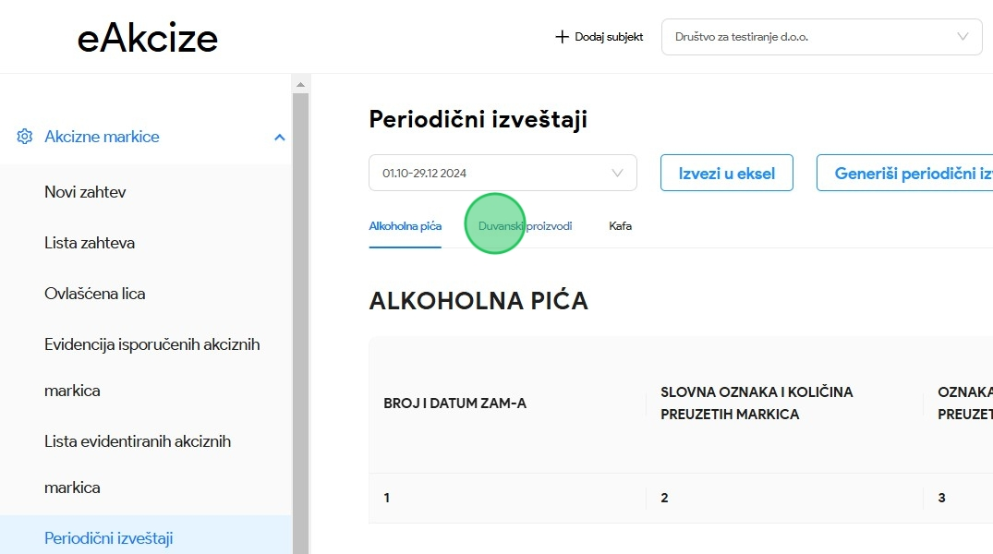

- Kliknuti na dugme "Generiši periodični izveštaj“.
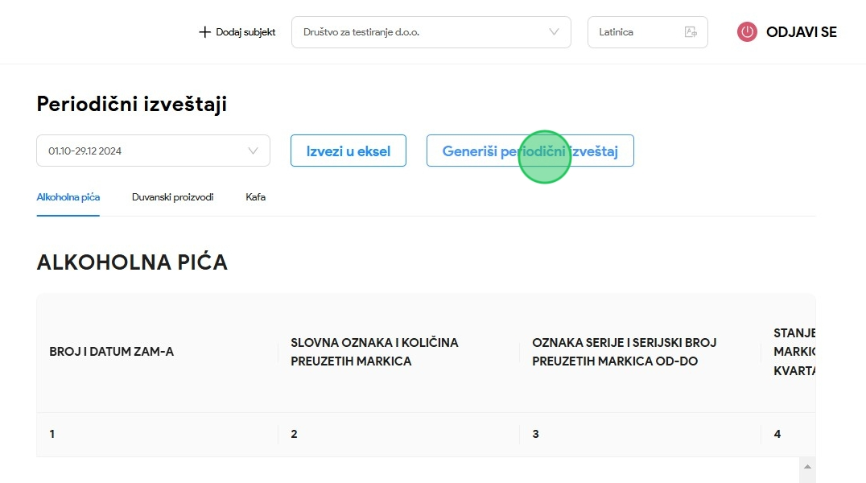
- Nakon čega će se pojaviti prozor sa pitanjem „Da li ste sigurni da želite da generišete periodični izveštaj?“. Kliknuti na „DA“.
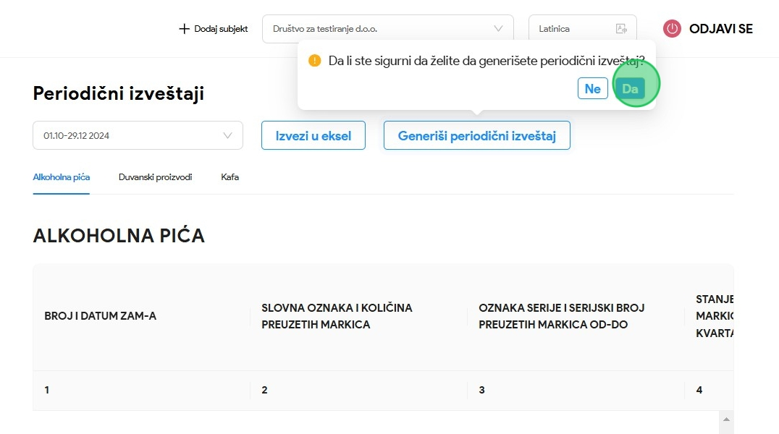

- Nakon ove akcije, periodični izveštaj će biti generisan.
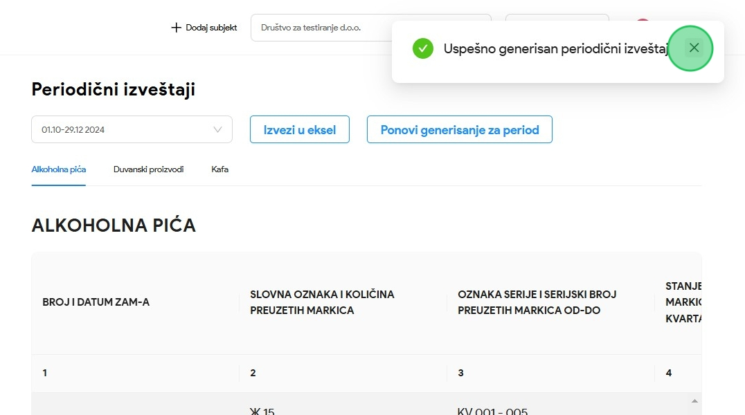

Ponavljanje generisanja za period
- Kliknuti na "Periodični izveštaji".
- Kliknuti na sekciju "Duvanski proizvodi".

- Kliknuti na dugme "Ponovi generisanje za period“.
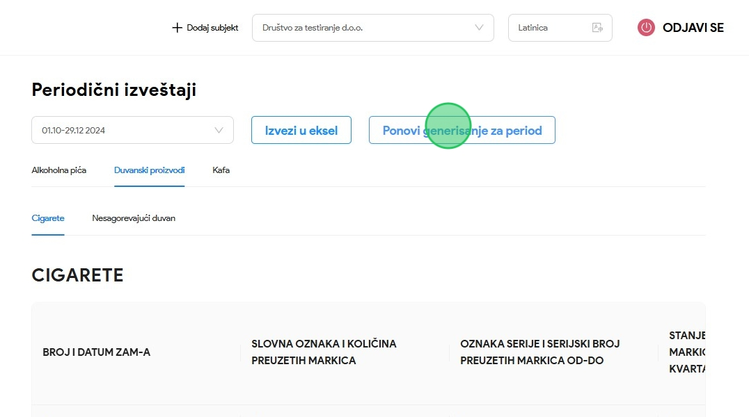
- Nakon čega će se pojaviti prozor sa pitanjem „Da li ste sigurni da želite da ponovo generišete periodični izveštaj?“. Kliknuti na „DA“.
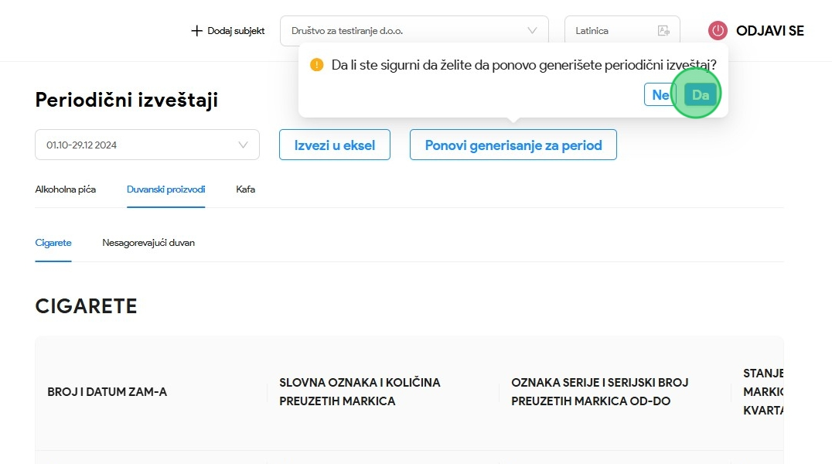

- Nakon ove akcije, periodični izveštaj biti uklonjen sa liste.
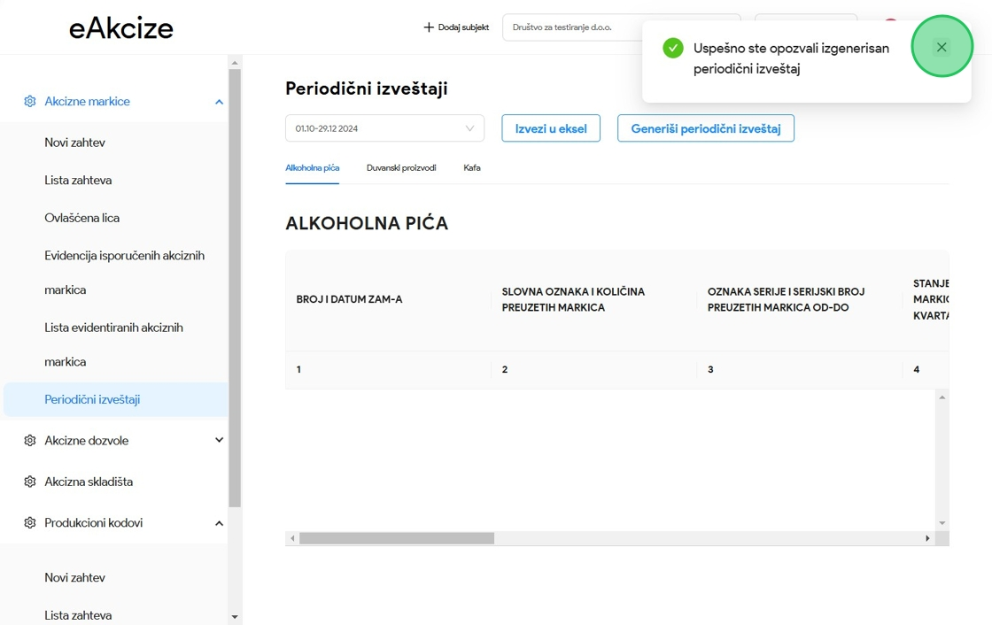

OBVEZNIK - ZAHTEVI ZA AKCIZNE DOZVOLE
Korisnik sistema ima mogućnost da podnese zahtev za akciznu dozvolu, kao i da izmeni podneti zahtev ako je ministarstvo finansija vratilo zahtev na dopunu. Nakon izmene, korisnik podnosi zahtev ponovo na obradu u ministarstvo finansija.

Podnošenje zahteva za akciznu dozvolu
- Kliknuti na "Novi zahtev".
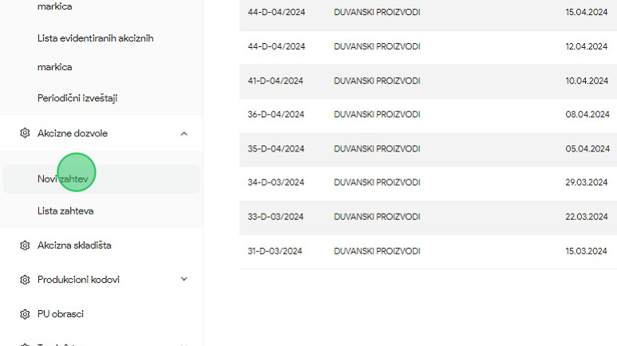
- Izabrati Tip objekta. Kliknuti na „Akcizno skladište“ ili „Akcizno skladište-proizvodni pogon“.
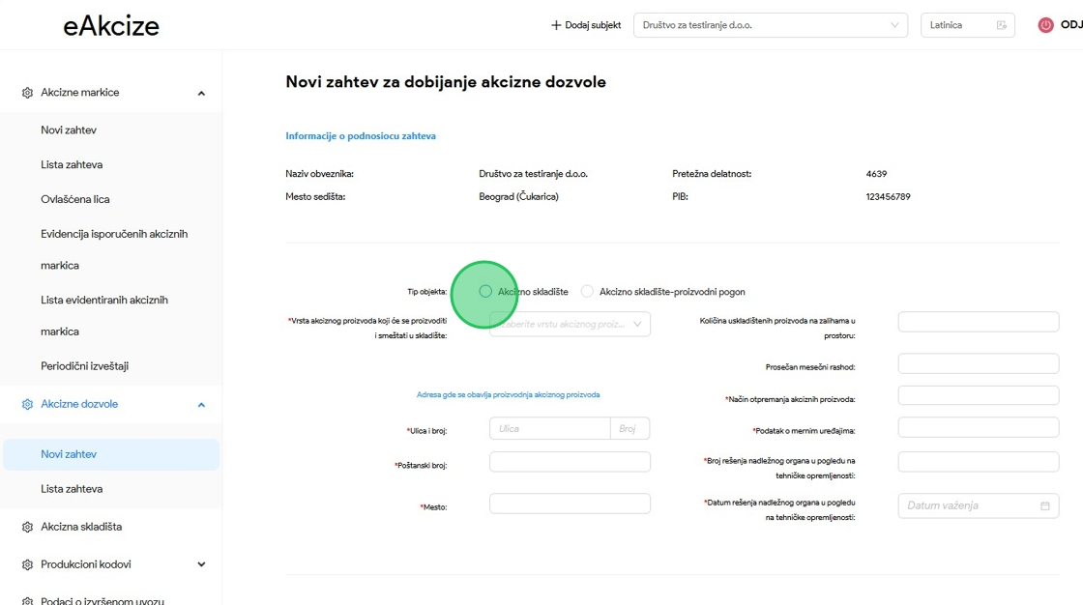
- U padajućoj listi opcija za naš primer odabrati opciju "Duvanski proizvodi".
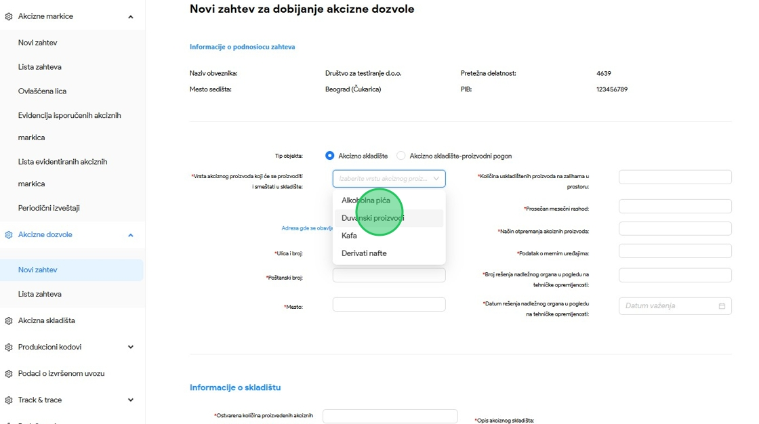
- Kliknuti na polje za unos "Ulica". Ograničenje unosa za ovo polje je 50 karaktera.
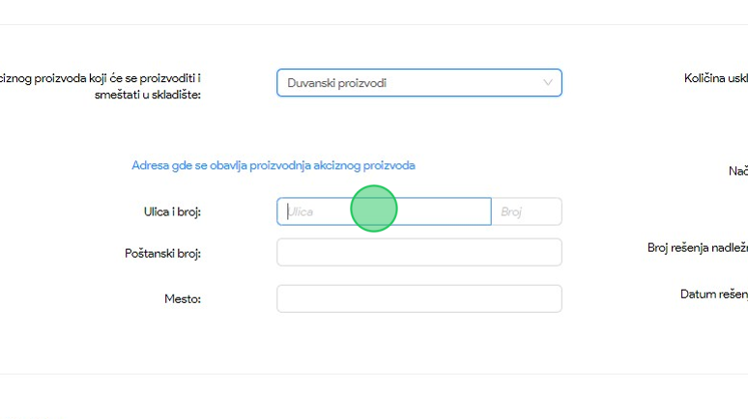
- U polje za unos uneti "Beogradska".

- Kliknuti na polje za unos "Broj". Ograničenje unosa za ovo polje je 10 karaktera.
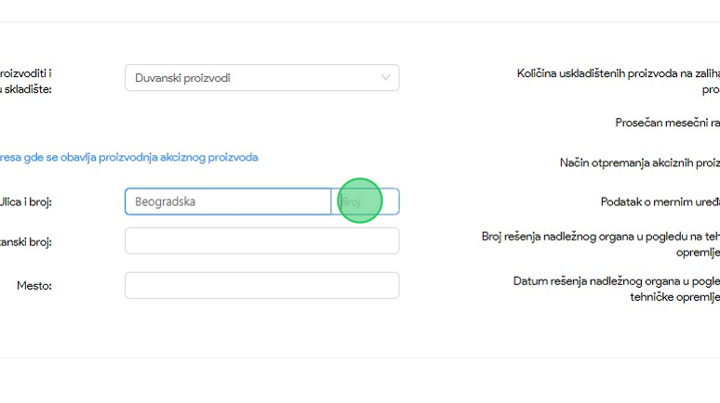
- U polje za unos uneti "10".
- Kliknuti na polje za unos "Poštanski broj".
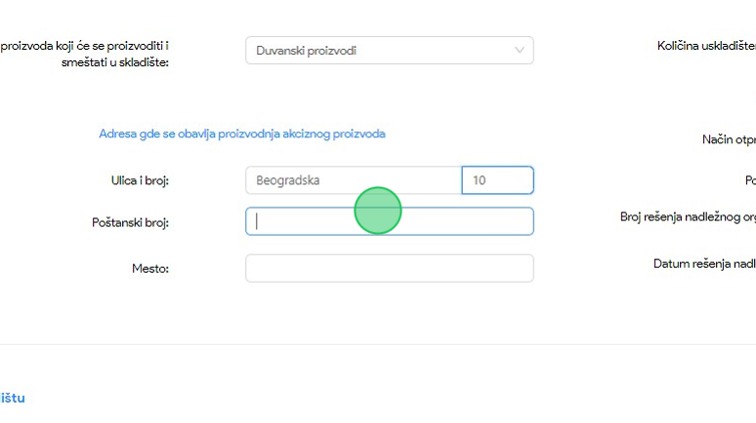
- U polje za unos uneti "11000".

- Kliknuti na polje za unos "Mesto". Ograničenje unosa za ovo polje je 50 karaktera.
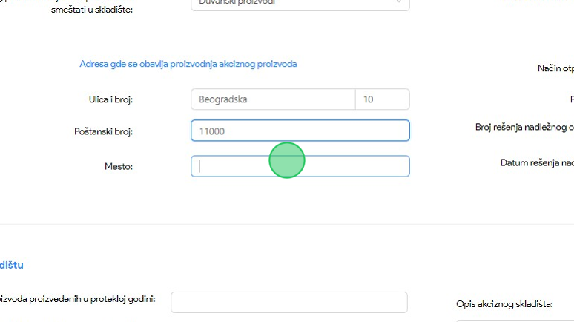
- U polje za unos uneti "Beograd".
- Kliknuti na polje za unos "Količina uskladištenih proizvoda na zalihama u prostoru". U prvo polje se navodi količina duvana u kg, a u drugo polje se navodi količina pojedinačnih cigareta u komadima.
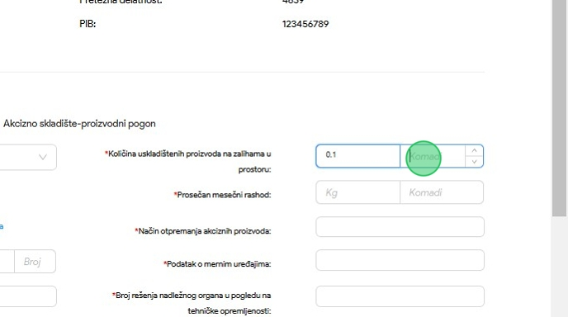
- U polje za unos kg uneti "0.1",a u polje za unos komada uneti "1".

- Kliknuti na polje za unos "Prosečan mesečni rashod". U prvo polje se navodi količina duvana u kg, a u drugo polje se navodi količina pojedinačnih cigareta u komadima.
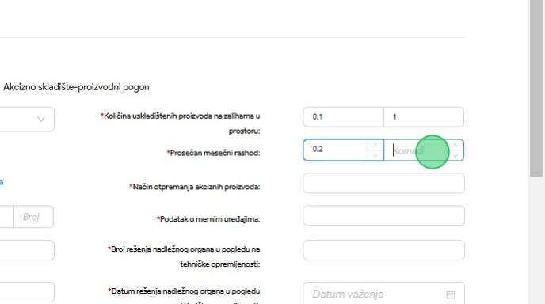
- U polje za kg uneti "0.2", a u polje za unos komada uneti "2".
- Kliknuti na polje za unos "Način otpremanja akciznih proizvoda". Ograničenje unosa za ovo polje je 100 karaktera.
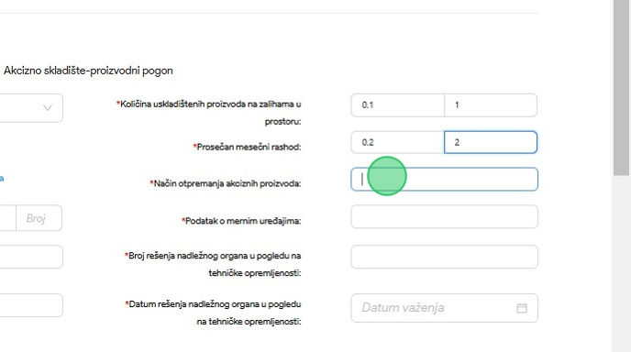
- U polje za unos uneti "test".

- Kliknuti na polje za unos "Podatak o mernim uređajima". Ograničenje unosa za ovo polje je 60 karaktera.
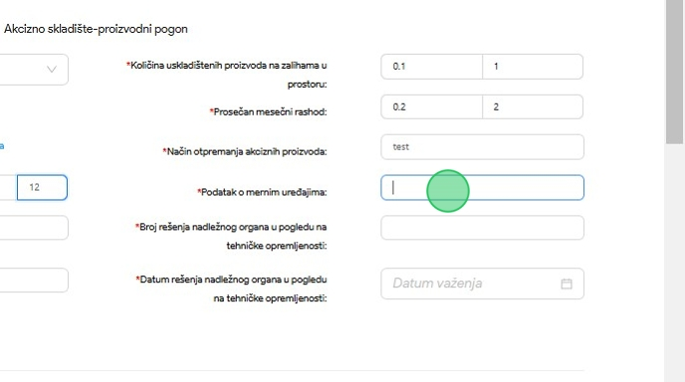
- U polje za unos uneti "Test podatak".
- Kliknuti na polje za unos "Broj rešenja nadležnog organa u pogledu na tehničke opremljenosti". Ograničenje unosa za ovo polje je 60 karaktera.
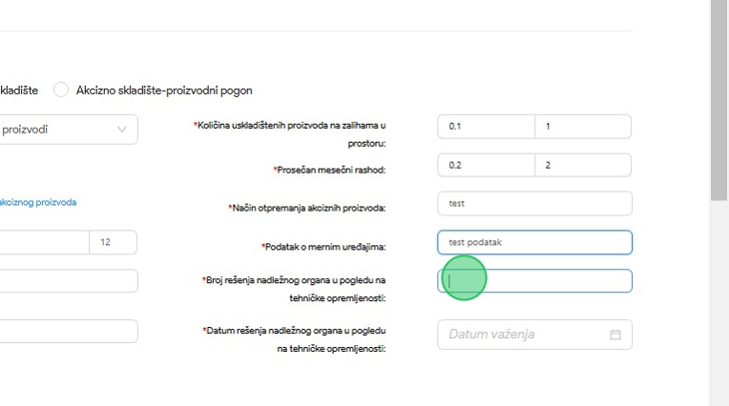
- U polje za unos uneti "1".

- Kliknuti na polje "Datum", nakon čega će se otvoriti kalendar za odabir datuma rešenja nadležnog organa u pogledu na tehničke opremljenosti. Odabrati datum rešenja u kalendaru.
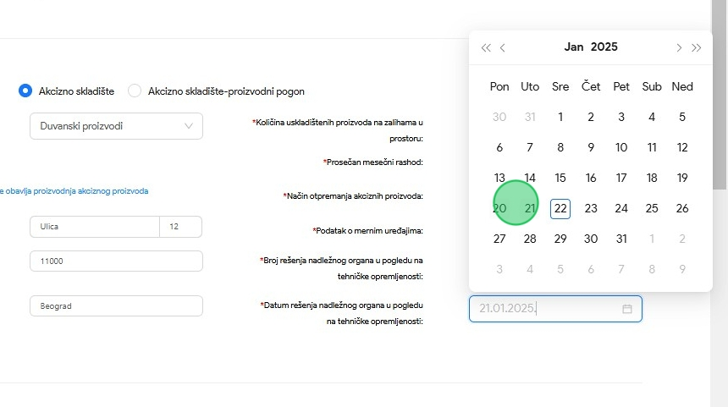
- Napomena: za vrstu akciznog proizvoda naftni derivati obavezno je polje „Tarifna oznaka nomenklature CT:“
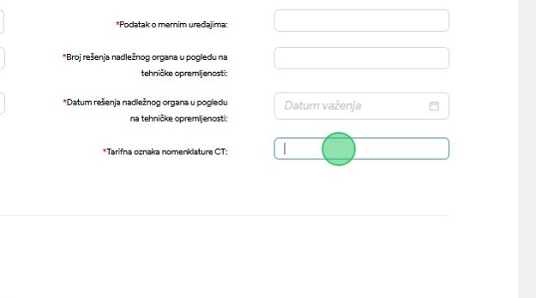

- Kliknuti na polje za unos " Ostvarena količina proizvedenih akciznih proizvoda u protekloj kalendarskoj godini". U prvo polje se navodi količina duvana u kg, a u drugo polje se navodi količina pojedinačnih cigareta u komadima.
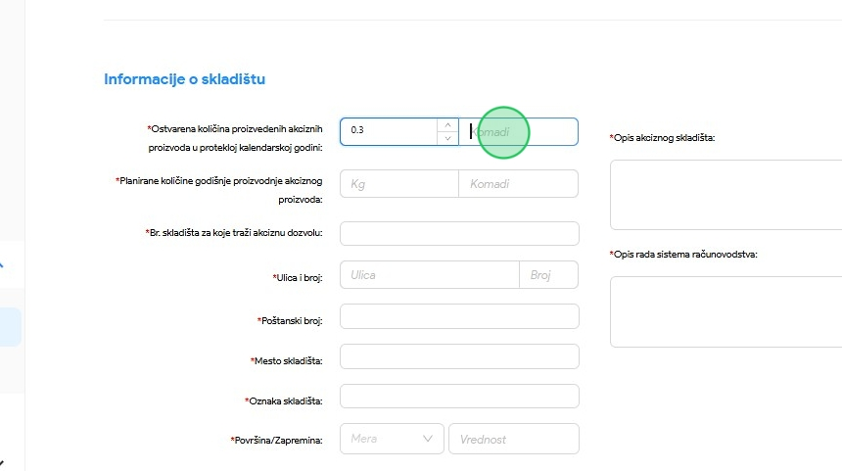
- U polje za unos uneti "0.3", a u polje za unos komada uneti "3".
- Kliknuti na polje za unos "Planirane količine godišnje proizvodnje akciznog proizvoda".". U prvo polje se navodi količina duvana u kg, a u drugo polje se navodi količina pojedinačnih cigareta u komadima.
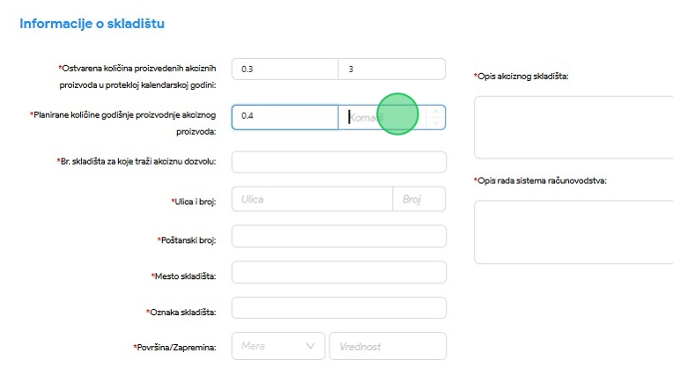
- U polje za unos uneti "0.4", a u polje za unos komada uneti "4".

- Kliknuti na polje za unos "Br. skladišta za koje traži akciznu dozvolu". Ograničenje unosa za ovo polje je 18 karaktera.
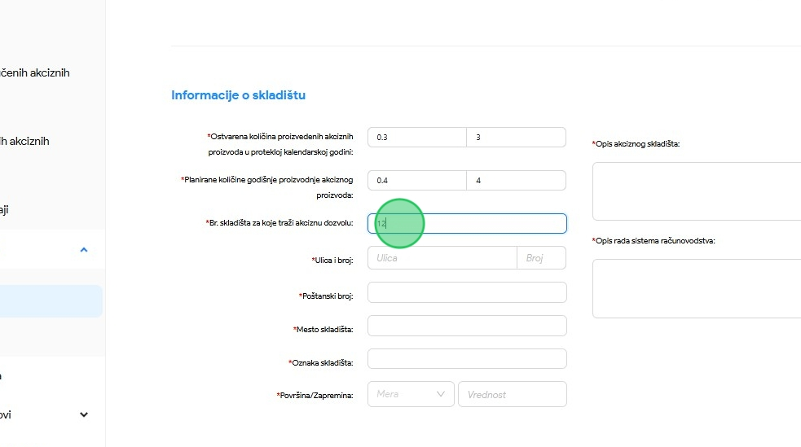
- U polje za unos uneti "12".
- Kliknuti na polje za unos "Adresa". Ograničenje unosa za ovo polje je 50 karaktera.
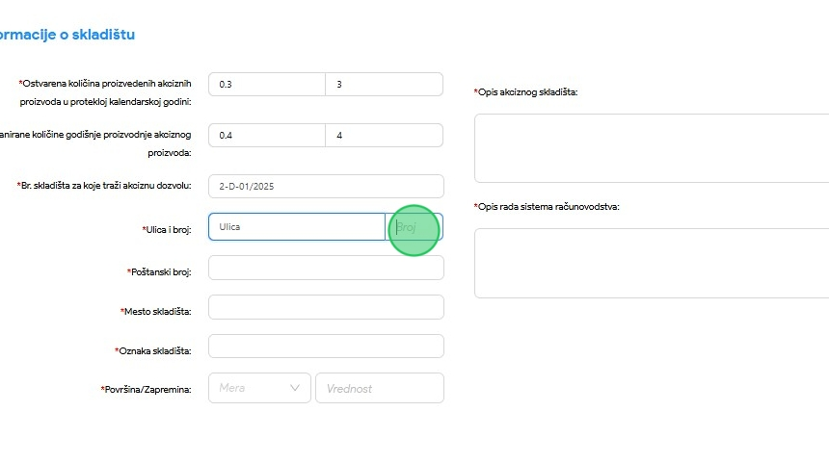
- U polje za unos uneti "Ulica".
- Kliknuti na polje za unos "Broj". .Ograničenje unosa za ovo polje je 10 karaktera
- U polje za unos uneti "12".

- Kliknuti na polje za unos "Poštanski broj".
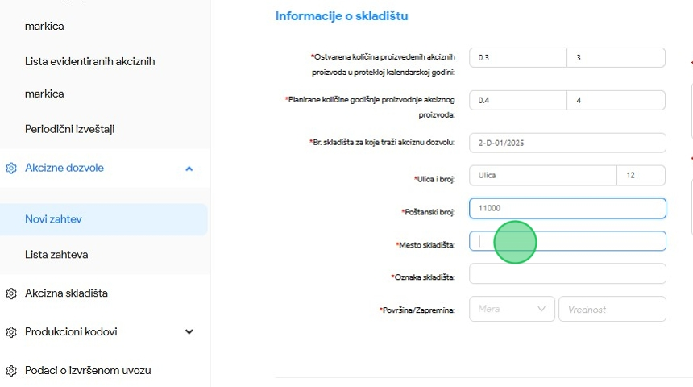
- U polje za unos uneti "11000".
- Kliknuti na polje za unos "Mesto skladišta". Ograničenje unosa za ovo polje je 40 karaktera.
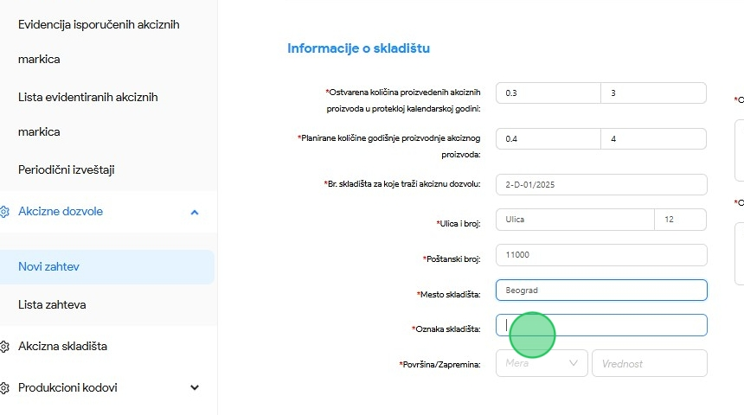
- U polje za unos uneti "Beograd".

- Kliknuti na polje za unos "Oznaka skladišta". Ograničenje unosa za ovo polje je 45 karaktera.
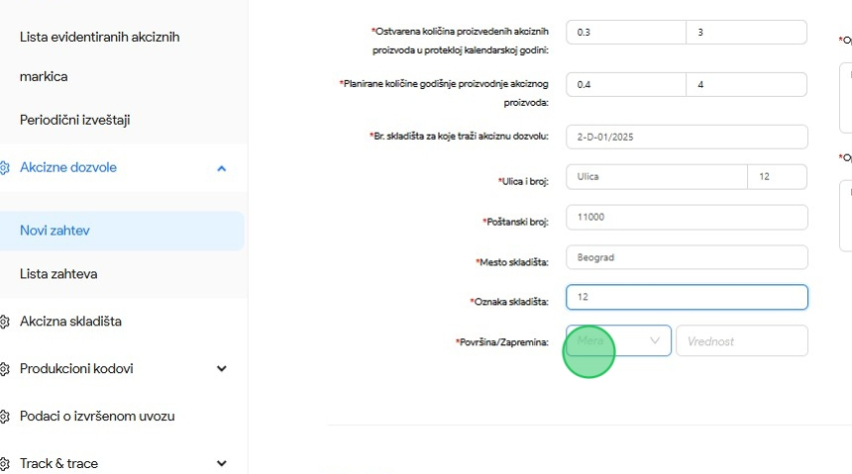
- U polje za unos uneti "12".
- Kliknuti na polje "Mera" nakon čega će se prikazati padajuća lista opcija sa tipovima mera skladišta.
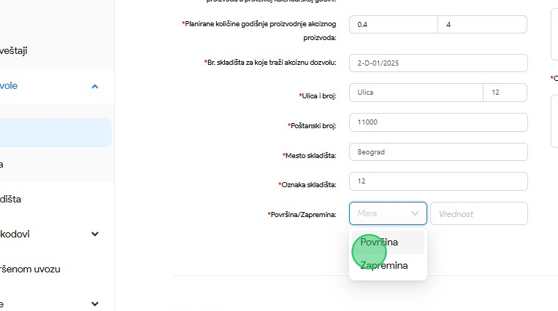
- U padajućoj listi opcija za naš primer odabrati opciju "Površinu".

- Kliknuti na polje za unos "Vrednost (površina/zapremina)".
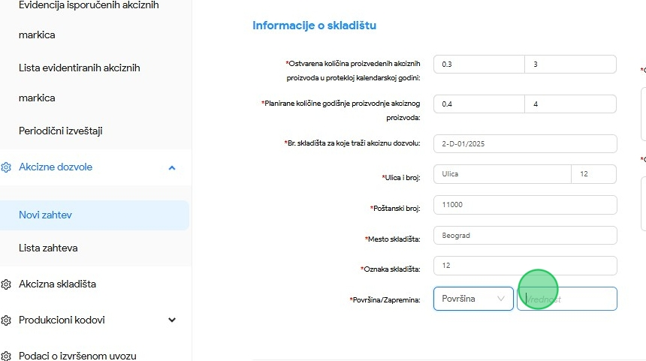
- U polje za unos uneti "30".
- Kliknuti na polje za unos "Opis akciznog skladišta". Ograničenje unosa za ovo polje je 240 karaktera.
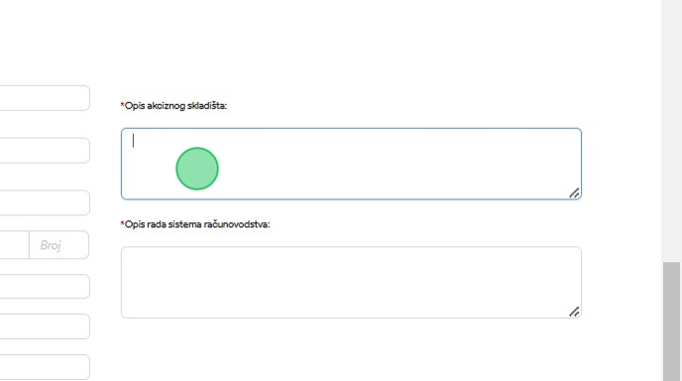
- U polje za unos uneti "Test".

- Kliknuti na polje za unos "Opis rada sistema računovodstva". Ograničenje unosa za ovo polje je 240 karaktera.
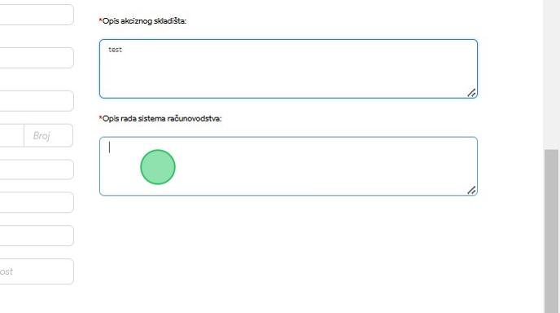
- U polje za unos uneti "Test".
- U sekciji dokumentacija, za dokument Dokaz o vlasništvu/zakupu kliknuti na dugme "Dodaj" i dodati relevantan dokument. Maksimalna veličina priloženih fajlova je 20MB (pojedinačno i zbirno).
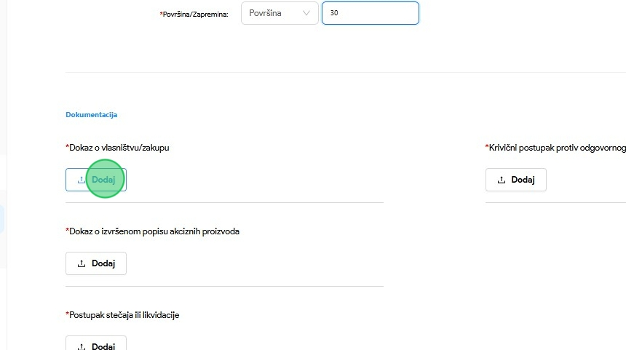

- Na isti način opisan u koraku 47, dodati sva potrebna dokumenta:
- Dokaz o vlasništvu/zakupu
- Odobrenje od strane organa nadležnog za mere za korišćenje mernog uređaja je obavezno samo za obveznike koji podnose zahtev za naftne derivate
- Krivični postupak protiv odgovornog lica
- Dokaz o izvršenom popisu akciznih proizvoda
- Postupak stečaja ili likvidacije
Napomena: Maksimalna veličina priloženih fajlova je 20MB (pojedinačno i zbirno).
- Nakon dodavanja potrebne dokumentacije, kliknuti na dugme "Pošalji zahtev", nakon čega će zahtev za akcizno skladište biti podnet.
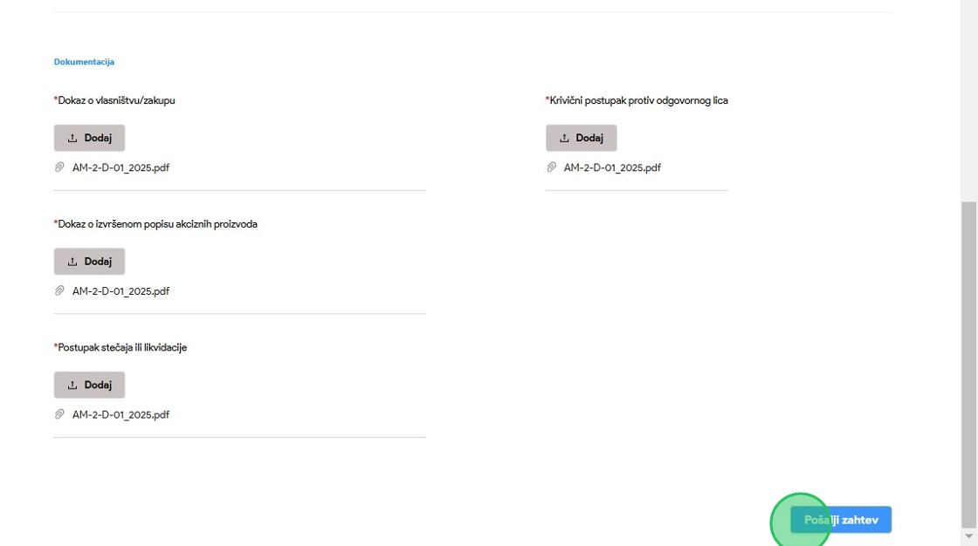
- Primetiti da je zahtev za akcizno skladište uspešno podnet.
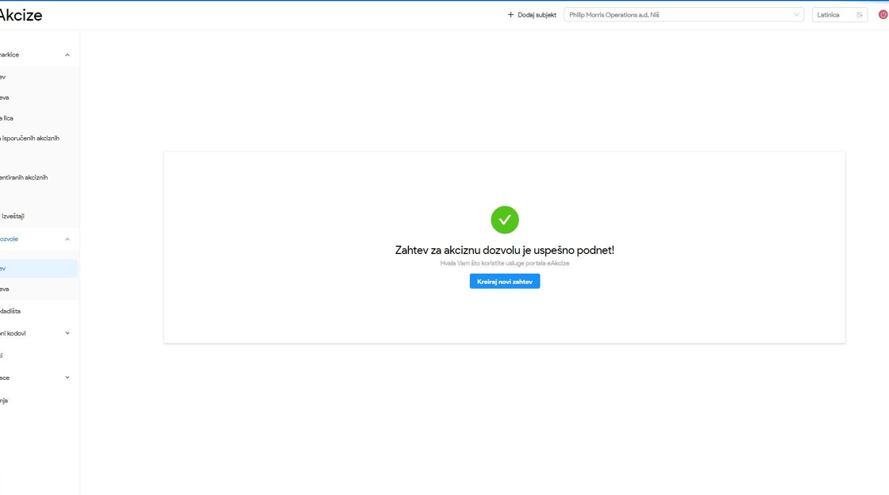

Dopuna podnetog zahteva za akcizne dozvole pri vraćanju na dopunu
- Kliknuti na "Lista zahteva".
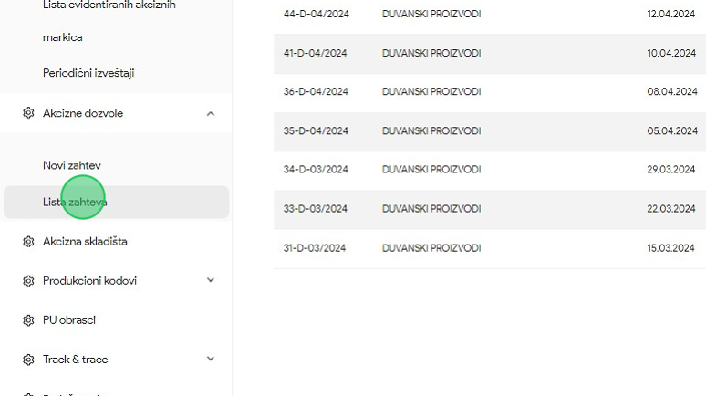
- 2.Kliknuti na polje "Status" nakon čega će se prikazati padajuća lista opcija sa statusima zahteva za akcizne dozvole.
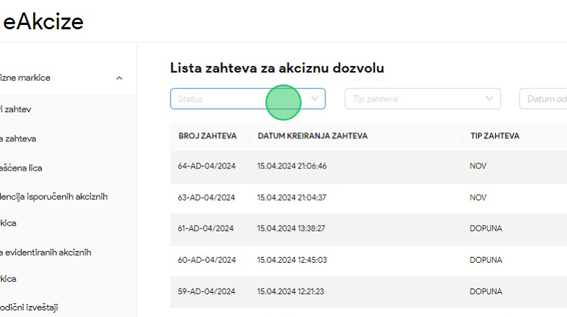

- U padajućoj listi opcija za naš primer odabrati opciju "Vraćen na dopunu".
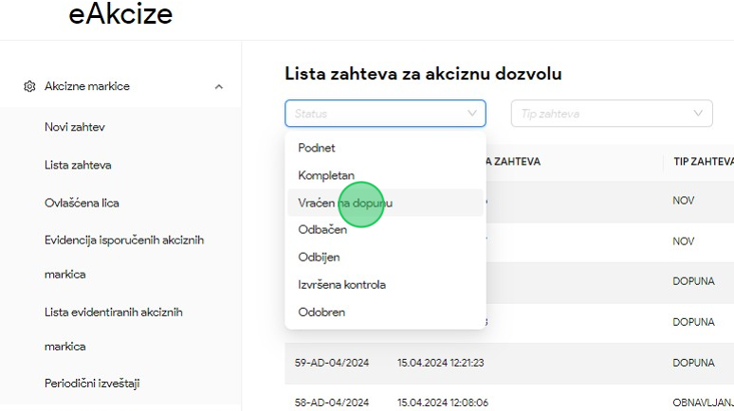
- Kliknuti na broj zahteva kojem želimo da pristupimo. U našem primeru kliknuti na "17-D-04/2024" broj zahteva.
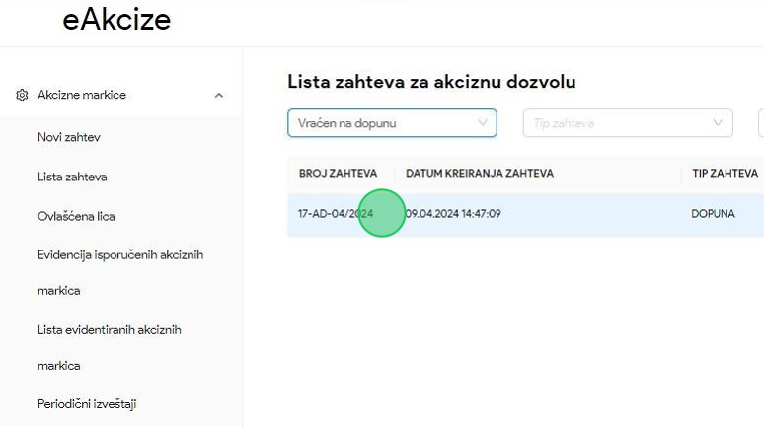

- Kliknuti na polje za unos "Ulica" i obrisani unesenu vrednost.
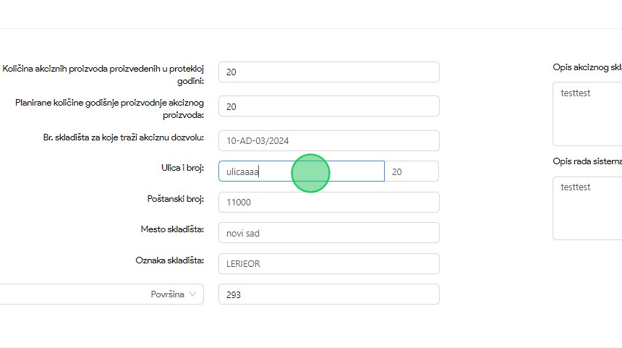
- U polju za unos "Ulica" uneti novu vrednost, za naš primer uneti "Beogradska".
- U slučaju izmene dokumenata sva izmenjena dokumenta treba da budu ponovo podnešena :
- Dokaz o vlasništvu/zakupu
- Odobrenje od strane organa nadležnog za mere za korišćenje mernog uređaja je obavezno samo za obveznike koji podnose zahtev za naftne derivate
- Krivični postupak protiv odgovornog lica
- Dokaz o izvršenom popisu akciznih proizvoda
- Postupak stečaja ili likvidacije
Napomena: Maksimalna veličina priloženih fajlova je 20MB (pojedinačno i zbirno).
- Kliknuti na dugme "Izmeni" nakon čega će zahtev biti izmenjen i prosleđen na ponovnu obradu.
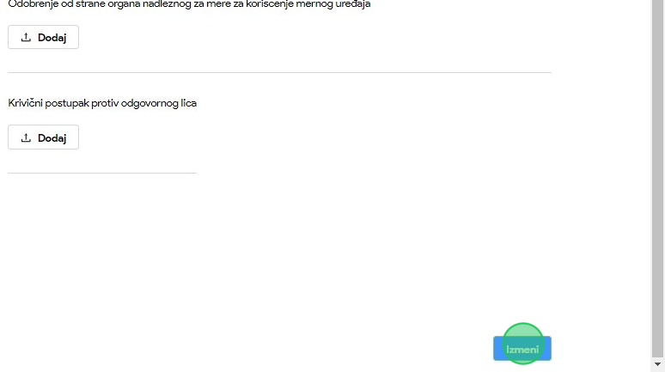

OBVEZNIK - LISTA ZAHTEVA AKCIZNIH DOZVOLA
Korisnik sistema ima uvid u listu svih zahteva za akcizne dozvole I njihove osnovne informacije, kao I parametre za pretragu liste.
Pored pregleda liste zahteva za akcizne dozvole, svaki zahtev se može otvoriti i imati uvid u detaljnije informacije zahteva.

Pregled liste zahteva za akcizne dozvole
1. Kliknuti na "Lista zahteva".
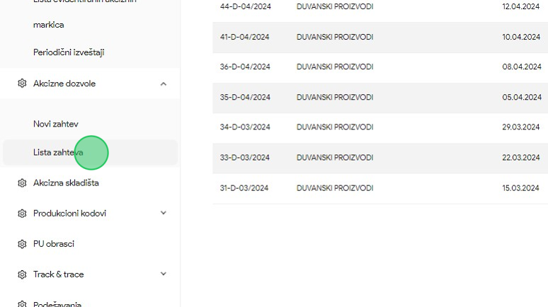
2. Primetiti listu svih podnetih zahteva za akcizne dozvole.
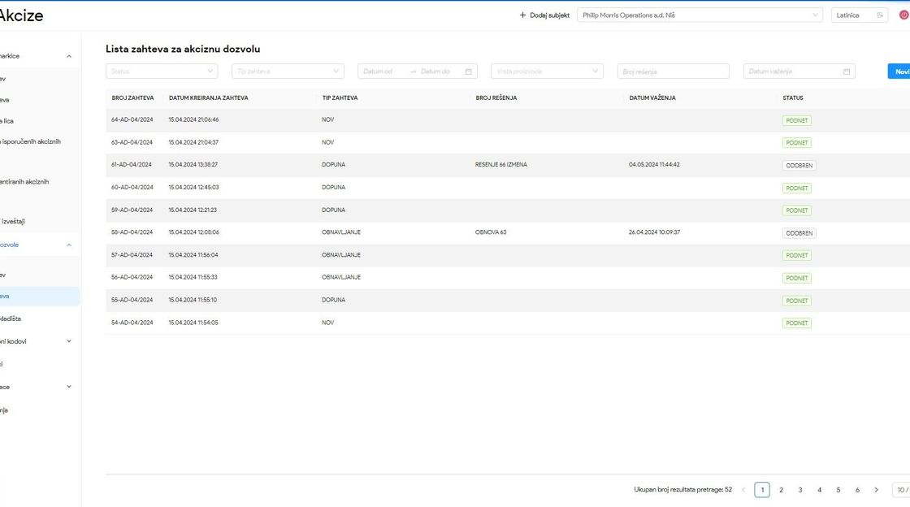

Pretraga liste zahteva za akcizne dozvole po statusu
1. Kliknuti na "Lista zahteva".
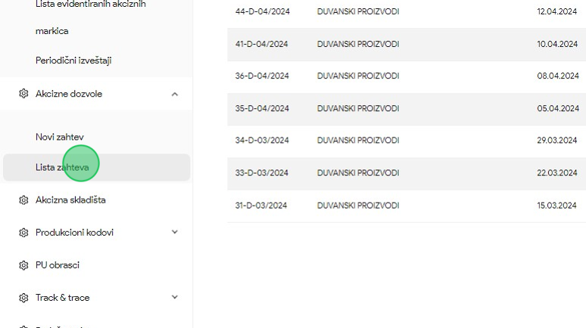
2. Kliknuti na polje za pretragu "Status", nakon čega će se prikazati padajuća lista opcija sa svim statusima zahteva.
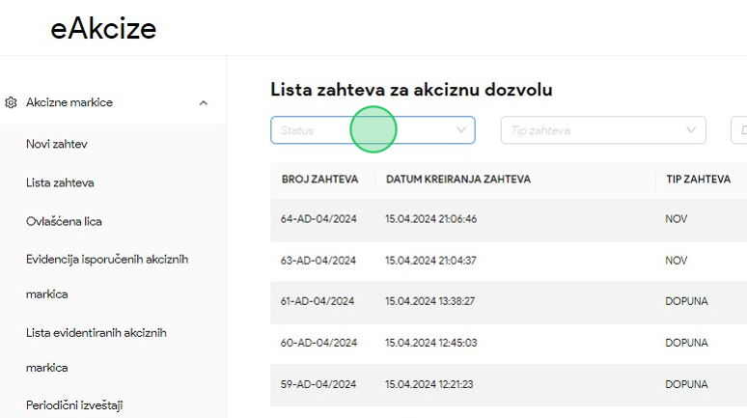

3. Odabrati željeni status kao parametar pretrage zahteva za akcizne dozvole. U našem primeru odabrati opciju "Kompletan".
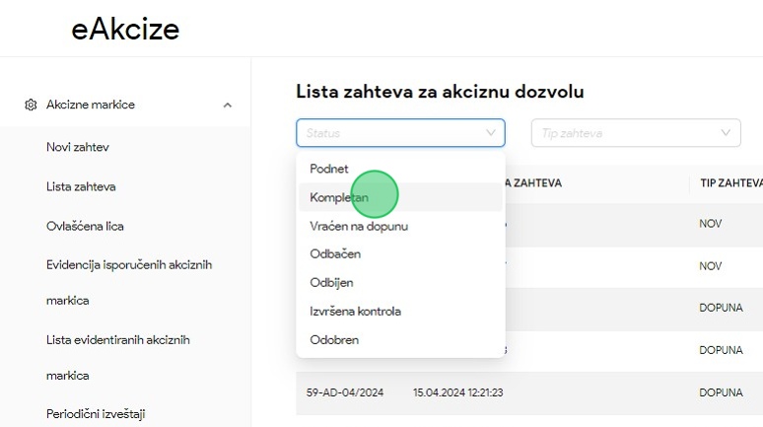
4. Primetiti da je lista zahteva za akcizne dozvole pretražena po unetom parametru pretrage.
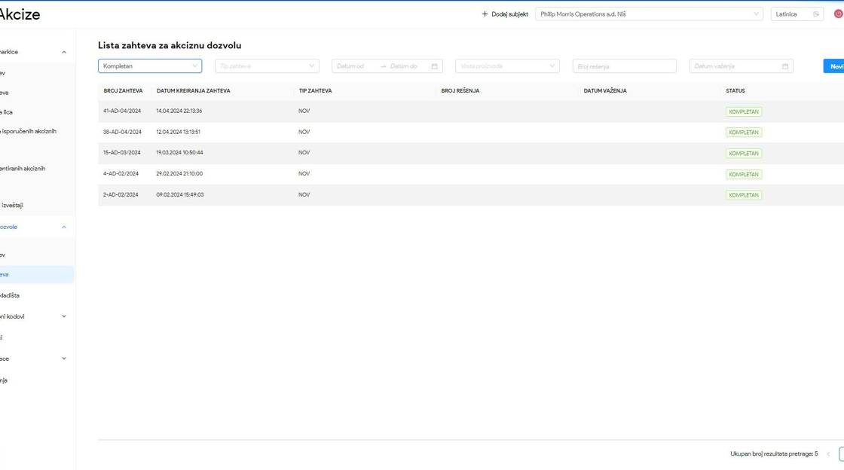

Pretraga liste zahteva za akcizne dozvole po tipu zahteva
1. Kliknuti na "Lista zahteva".
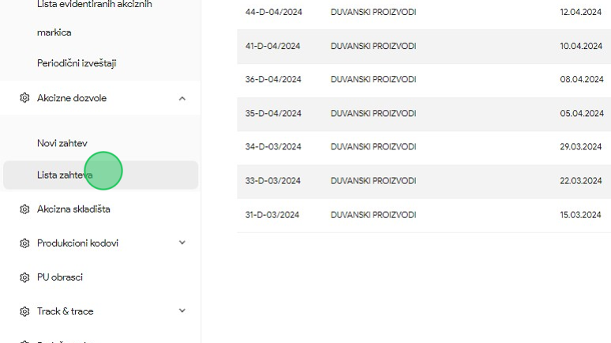
2. Kliknuti na polje "Tip zahteva", nakon čega će se prikazati padajuća lista opcija sa svim tipovima zahteva.
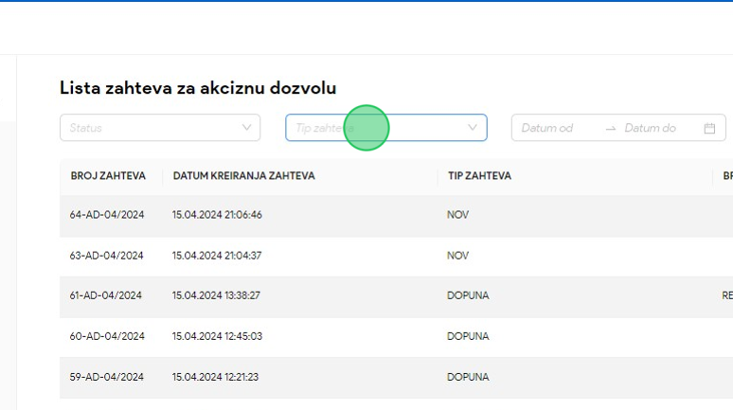

3. Odabrati željenu opciju za parametar pretrage. U našem primeru odabrati "Obnavljanje" tip zahteva.
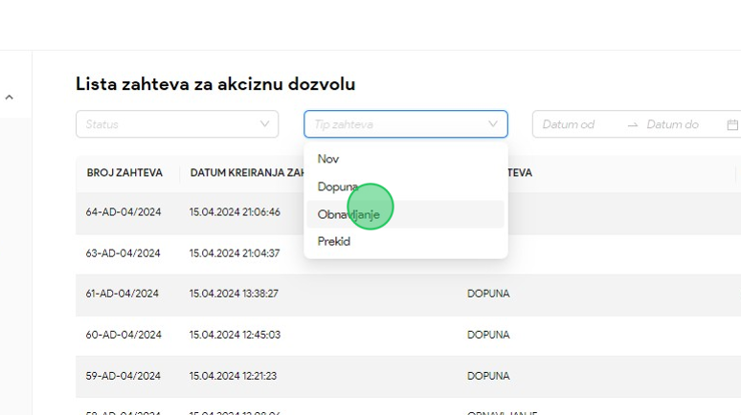
4. Primetiti da je lista zahteva za akcizne dozvole pretražena po unetom parametru pretrage.
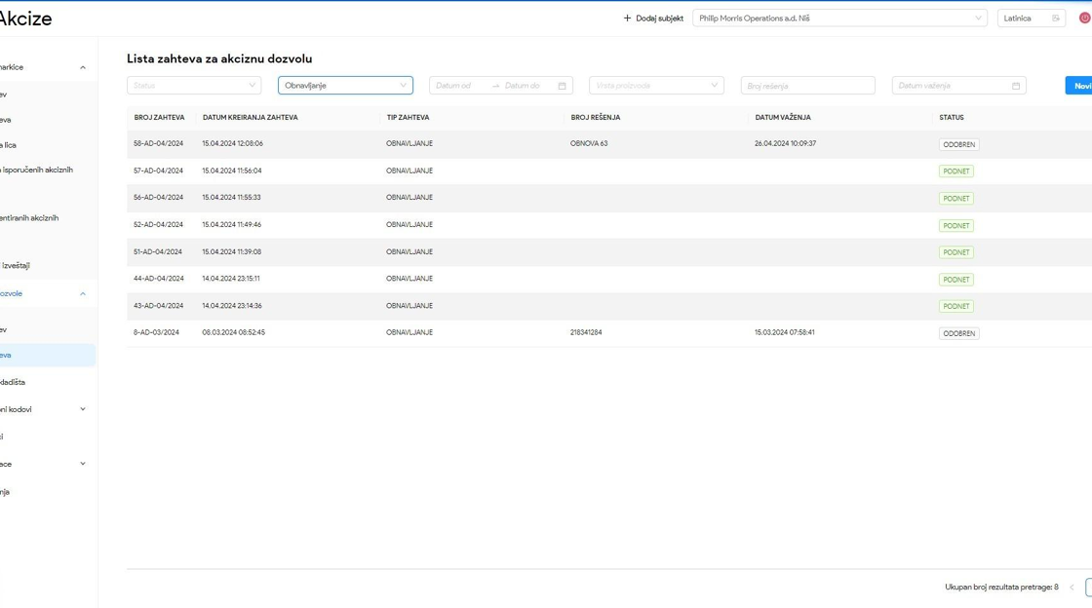

Pretraga liste zahteva za akcizne dozvole po opsegu datuma podnošenja zahteva
1. Kliknuti na "Lista zahteva".
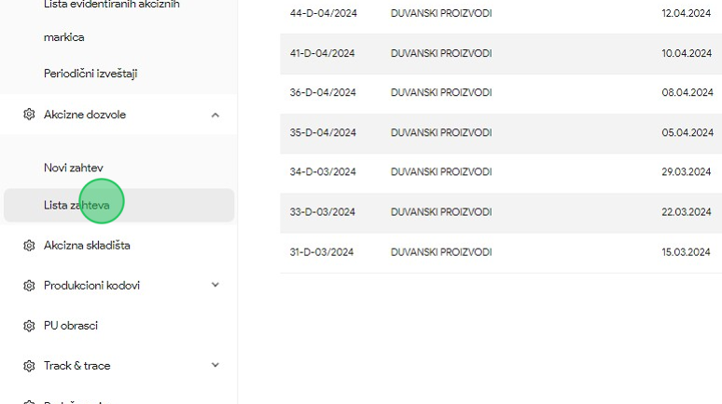
2. Kliknuti na polje za pretragu "Datum od", nakon čega se prikazuje kalendar za odabir opsega datuma prijave zahteva za akcizne dozvole.
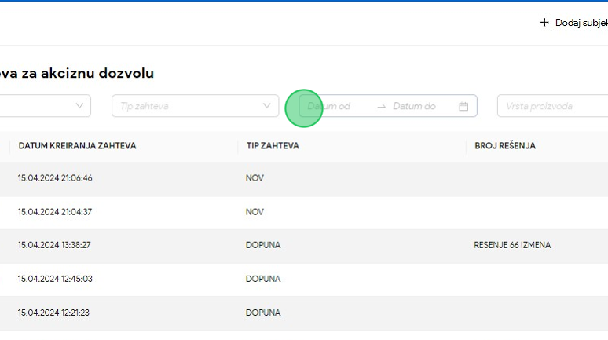

3. Odabrati datum za početak opsega datuma podnošenja zahteva za akcizne dozvole.
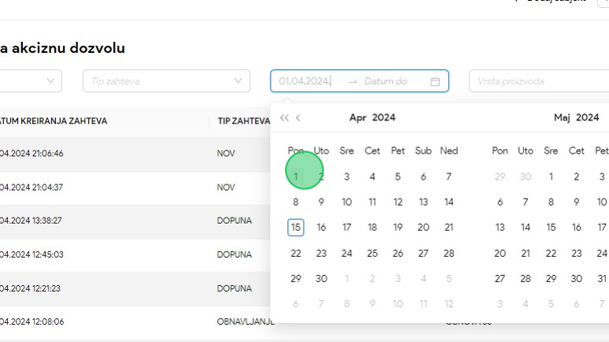
4. Odabrati datum za kraj opsega datuma podnošenja zahteva za akcizne dozvole.
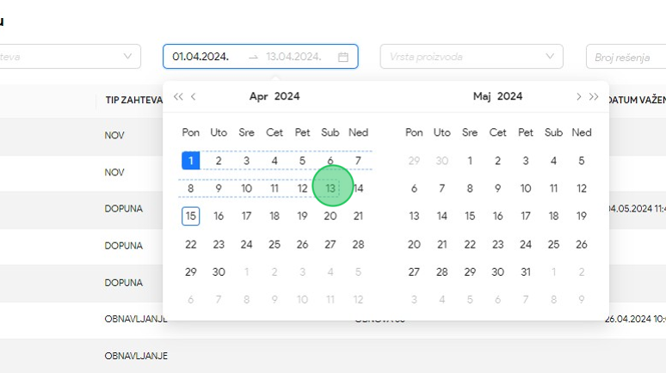

5. Primetiti da je lista zahteva za akcizne dozvole pretražena po unetom parametru pretrage.
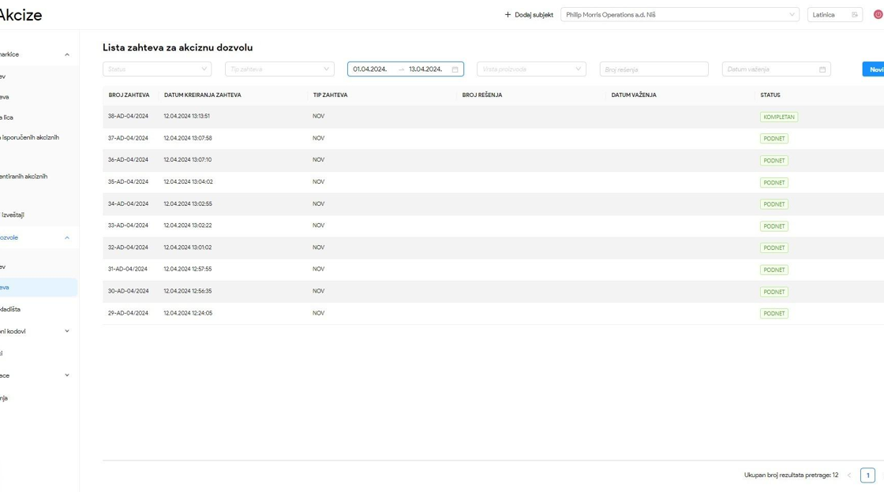

Pretraga liste zahteva za akcizne dozvole po vrsti proizvoda
1. Kliknuti na "Lista zahteva".
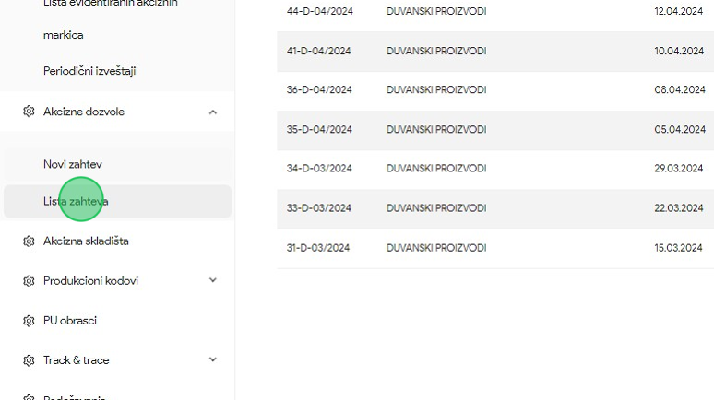
2. Kliknuti na polje "Vrsta proizvoda" nakon čega će se prikazati padajuća lista opcija sa vrstama proizvoda.
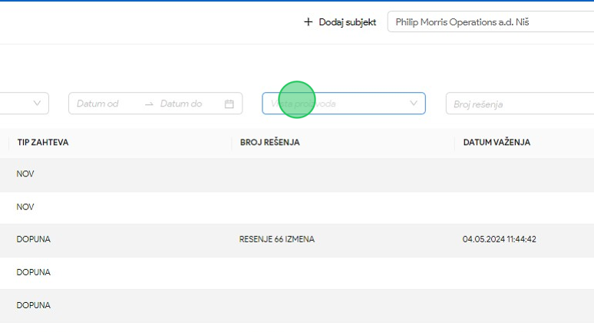

3. Za naš primer, u padajućoj listi opcija odabrati opciju "Duvanski proizvodi".
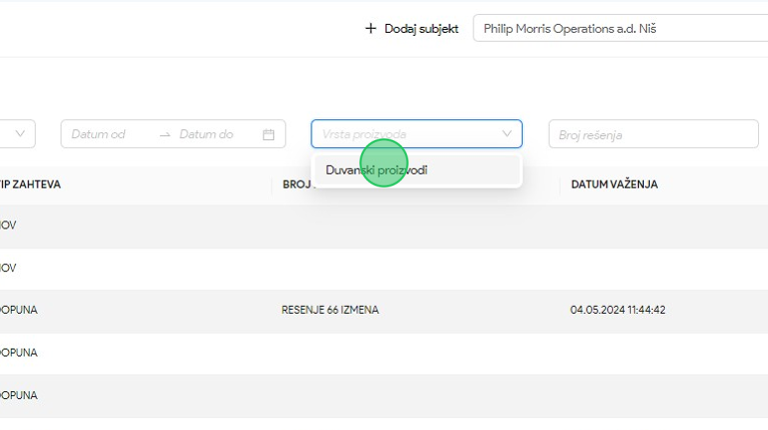
4. Primetiti da je lista zahteva za akcizne dozvole pretražena po unetom parametru pretrage.
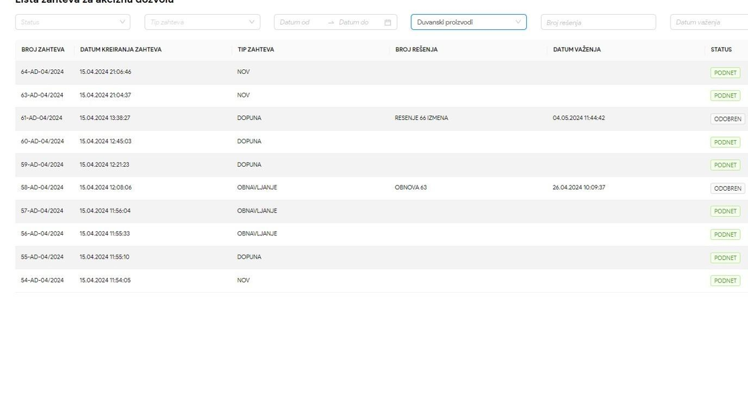

Pretraga liste zahteva za akcizne dozvole po broju rešenja
1. Kliknuti na "Lista zahteva".
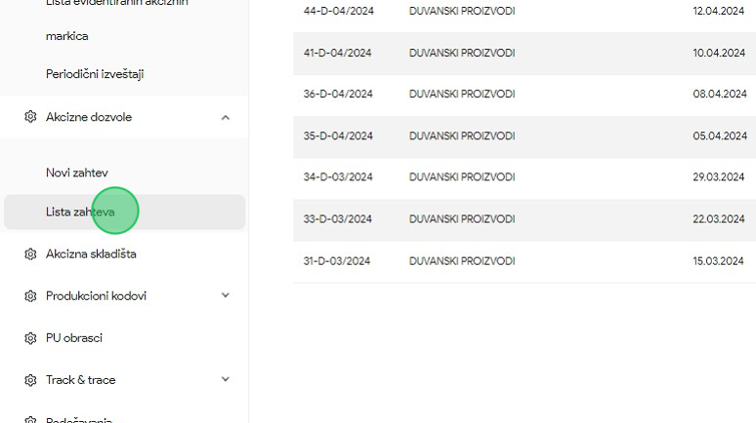
2. Kliknuti na polje za pretragu "Broj rešenja".
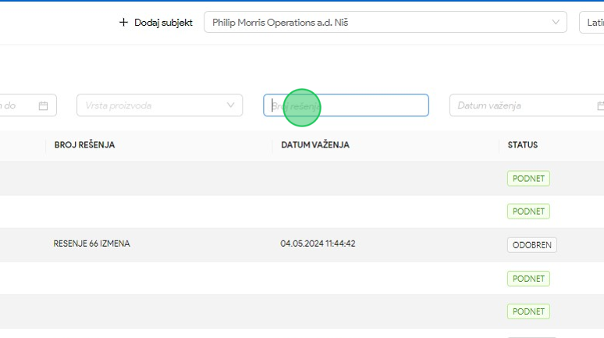
3. U polje za pretragu uneti broj rešenja. U našem primeru unosimo "OBNOVA 63".

4. Primetiti da je lista zahteva za akcizne dozvole pretražena po unetom parametru pretrage.
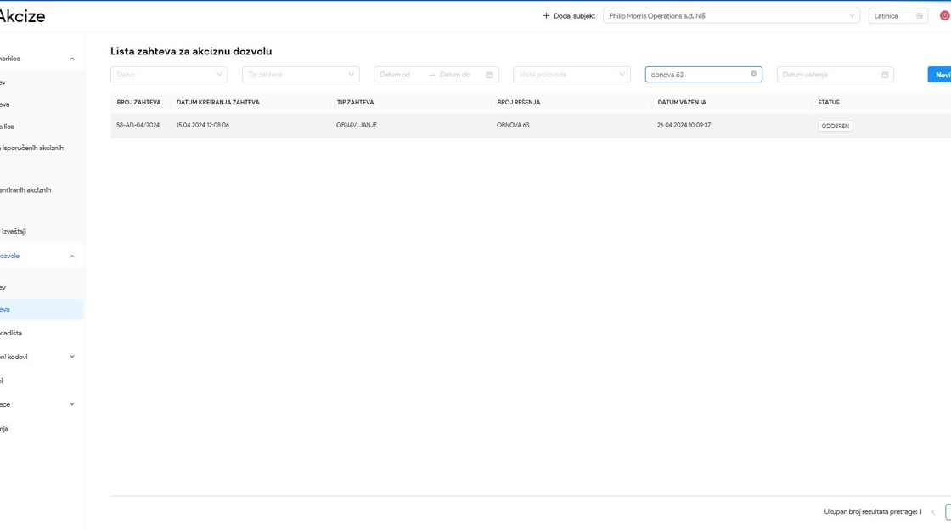

Pretraga liste zahteva za akcizne dozvole po datumu važenja
1. Kliknuti na "Lista zahteva".
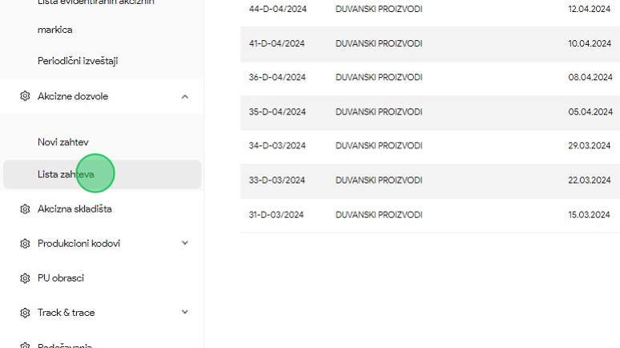
2. Kliknuti na polje za pretragu "Datum važenja", nakon čega se prikazuje kalendar za odabir datuma važenja zahteva.
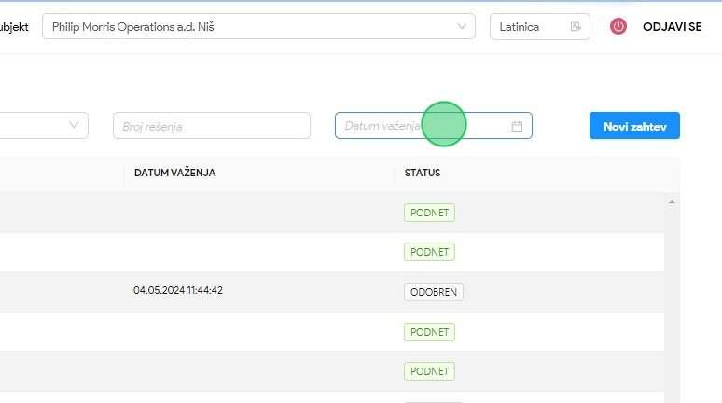

3. Odabrati datum za važenje zahteva.
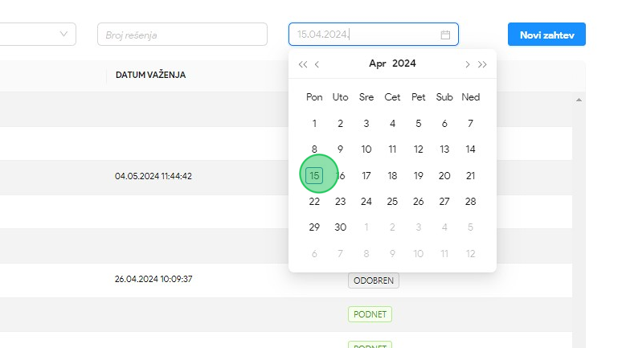
4. Primetiti da je lista zahteva za akcizne dozvole pretražena po unetom parametru pretrage.
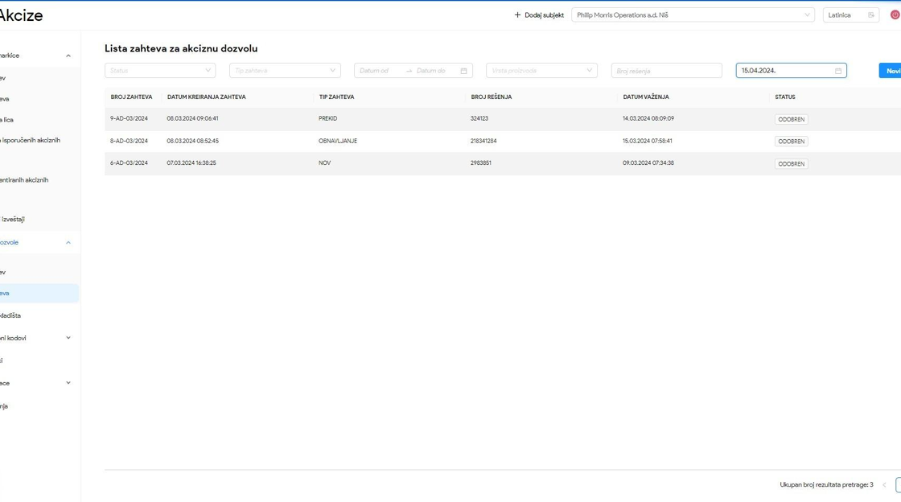

OBVEZNIK - AKCIZNA SKLADIŠTA
Korisnik sistema u sekciji akcizna skladišta ima mogućnost podnošenja zahteva za izmenu, obnovu i prekid važenja akciznih dozvola za akcizna skladišta.
Korisnik sistema ima mogućnost i uvida u istoriju zahteva i rešenja, kao i preuzimanja dodeljenih rešenja za akcizna skladišta.

Podnošenje zahteva za izmenu akcizne dozvole
- Kliknuti na "Akcizna skladišta".
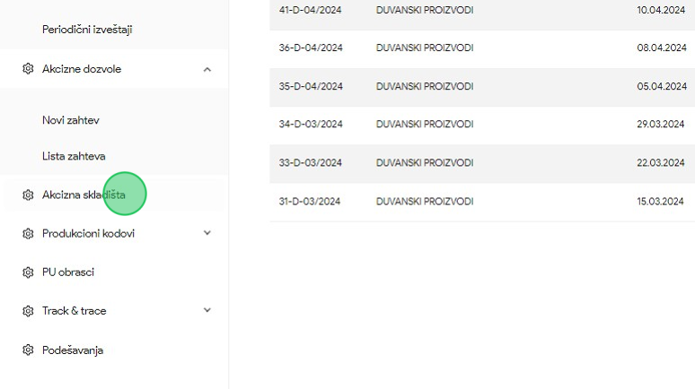

- Kliknuti na akcizno skladište kojem želimo da pristupimo. U našem primeru kliknuti na akciyno skladište iz liste.
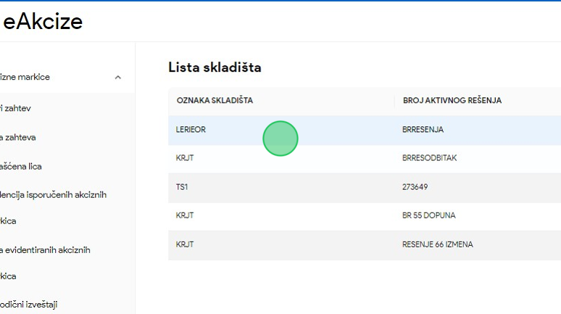
- Odabrati opciju "Izmeni".
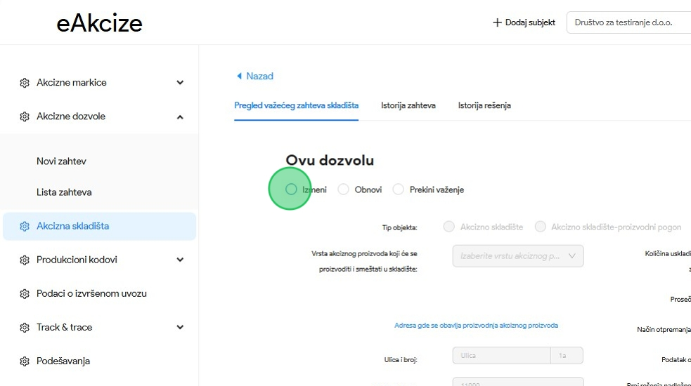

- Za "Tip objekta" izabrati Akcizno skladište ili Akcizno skladište-proizvodni pogon.
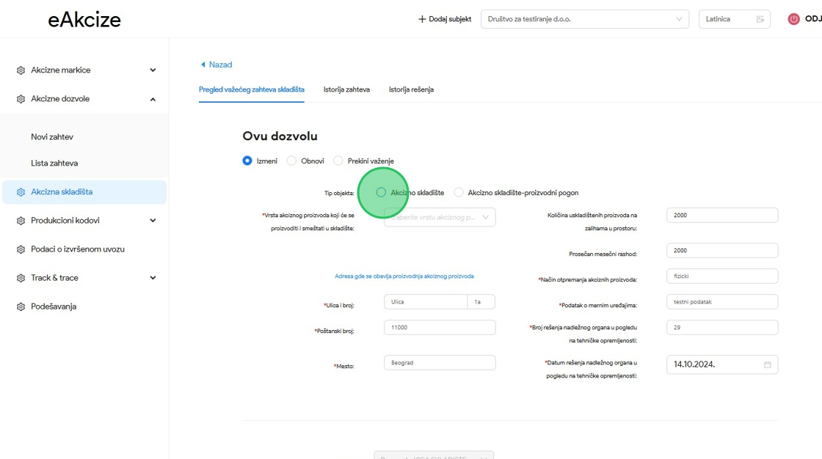
- Kliknuti na polje "Vrsta akciznog proizvoda koji će se proizvoditi i smeštati u skladište", nakon čega se prikazuje padajuća lista opcija proizvoda. U padajućoj listi opcija za naš primer odabrati opciju "Alkoholna pića".
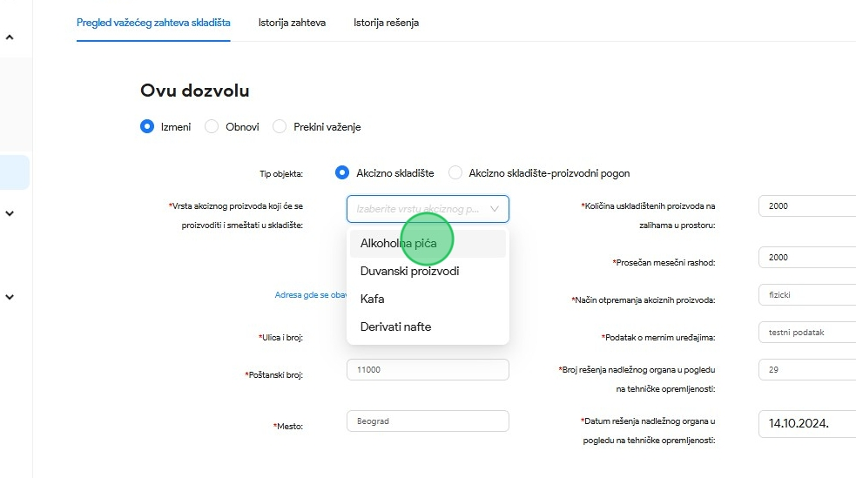

- Kliknuti na polje za unos "Ulica". Ograničenje unosa za ovo polje je 50 karaktera.
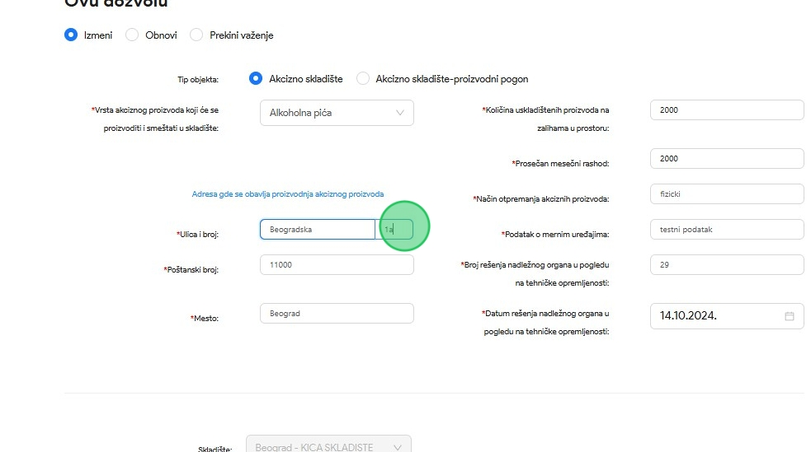
- U polje za unos uneti "Beogradska".
- Kliknuti na polje za unos "Broj". Ograničenje unosa za ovo polje je 10 karaktera
- U polje za unos uneti "10".
- Kliknuti na polje za unos "Količina uskladištenih proizvoda na zalihama u prostoru".
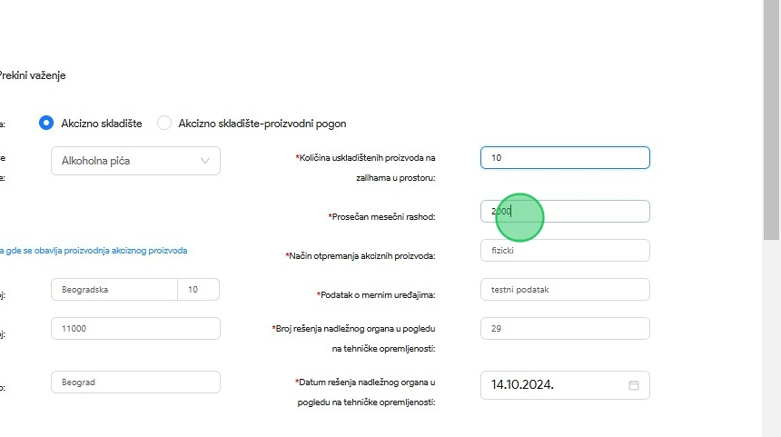
- U polje za unos uneti "10".

- U slučaju izmene dokumenata sva izmenjena dokumenta treba da budu ponovo podnešena :
- Dokaz o vlasništvu/zakupu
- Odobrenje od strane organa nadležnog za mere za korišćenje mernog uređaja je obavezno samo za obveznike koji podnose zahtev za naftne derivate
- Krivični postupak protiv odgovornog lica
- Dokaz o izvršenom popisu akciznih proizvoda
- Postupak stečaja ili likvidacije
Napomena: Maksimalna veličina priloženih fajlova je 20MB (pojedinačno i zbirno).
- Kliknuti na polje za unos "Podatak o mernim uređajima".26. Kliknuti na dugme "Pošalji zahtev" nakon čega će zahtev biti podnet.
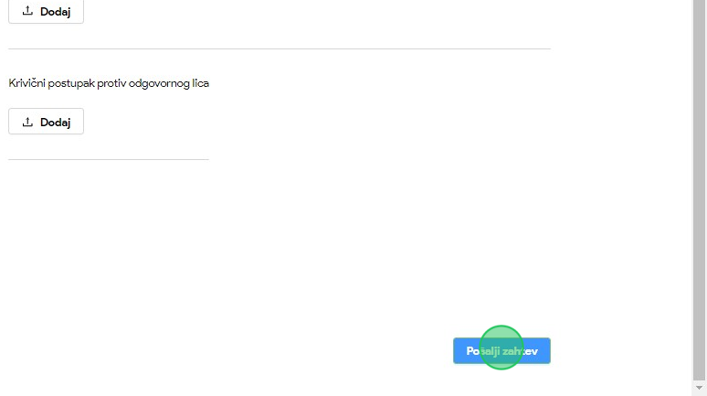

Podnošenje zahteva za obnovu akcizne dozvole
- Kliknuti na "Akcizna skladišta".
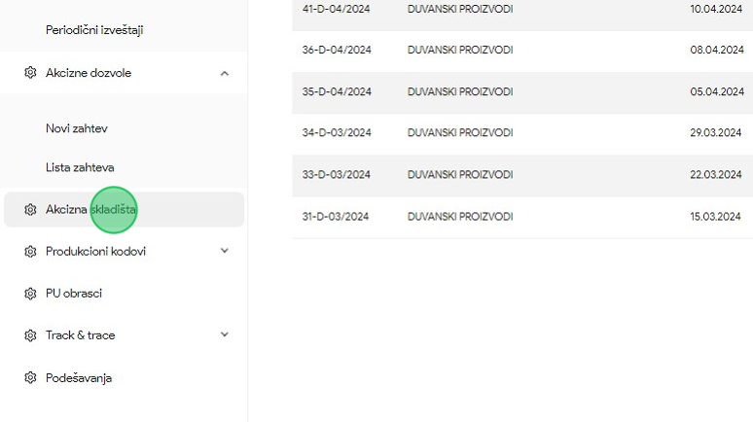
- Kliknuti na akcizno skladište kojem želimo da pristupimo. U našem primeru kliknuti akcizno skladište iz liste.
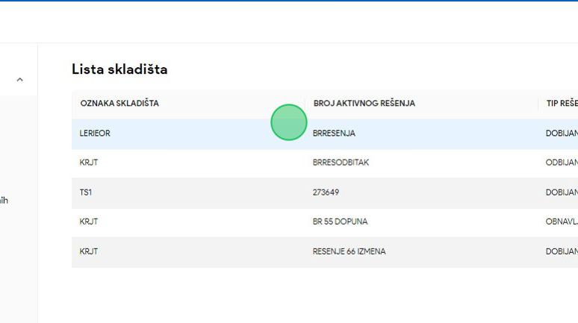

- Odabrati opciju "Obnovi".
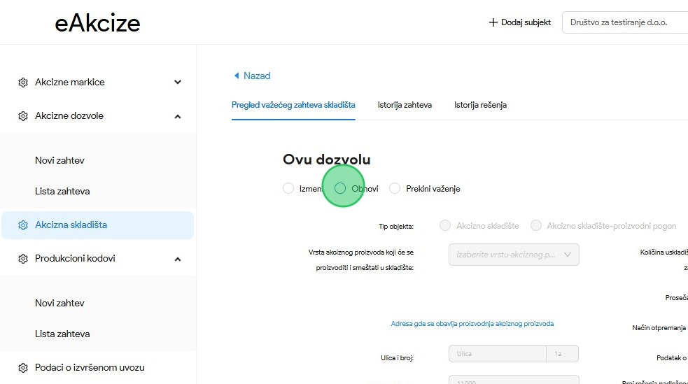
- Za "Tip objekta" izabrati Akcizno skladište ili Akcizno skladište-proizvodni pogon.

- Kliknuti na polje "Vrsta akciznog proizvoda koji će se proizvoditi i smeštati u skladište", nakon čega se prikazuje padajuća lista opcija proizvoda. U padajućoj listi opcija za naš primer odabrati opciju "Alkoholna pića".
- Kliknuti na polje za unos "Ulica".
- U polje za unos uneti "Beogradska".
- Kliknuti na polje za unos "Broj". U polje za unos uneti "10".

- Kliknuti na polje za unos "Količina uskladištenih proizvoda na zalihama u prostoru".
- U polje za unos uneti "10".
- U slučaju izmene dokumenata sva izmenjena dokumenta treba da budu ponovo podnešena :
- Dokaz o vlasništvu/zakupu
- Odobrenje od strane organa nadležnog za mere za korišćenje mernog uređaja je obavezno samo za obveznike koji podnose zahtev za naftne derivate
- Krivični postupak protiv odgovornog lica
- Dokaz o izvršenom popisu akciznih proizvoda
- Postupak stečaja ili likvidacije
Napomena: Maksimalna veličina priloženih fajlova je 20MB (pojedinačno i zbirno).

- Kliknuti na polje za unos "Podatak o mernim uređajima".26. Kliknuti na dugme "Pošalji zahtev" nakon čega će zahtev biti podnet.

Podnošenje zahteva za prekid važenja akcizne dozvole
- Kliknuti na "Akcizna skladišta".
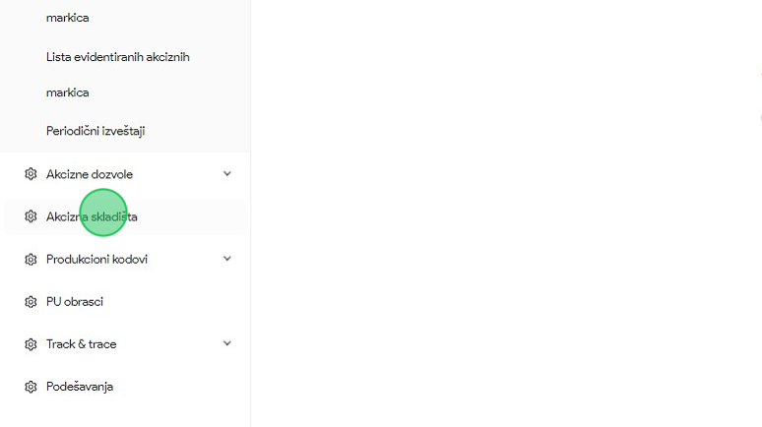
- Kliknuti na akcizno skladište kojem želimo da pristupimo. U našem primeru kliknuti na akcizno skladište iz liste.
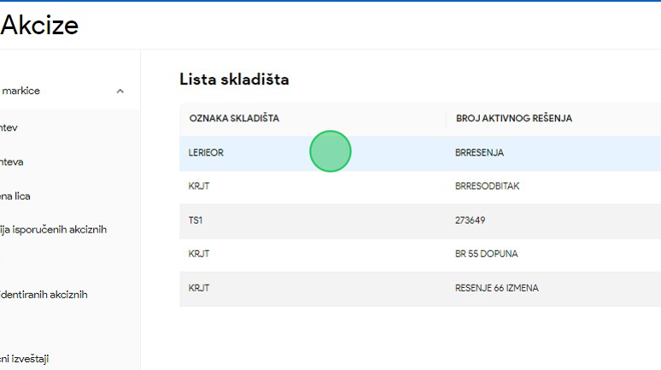

- Odabrati opciju "Prekid važenja".
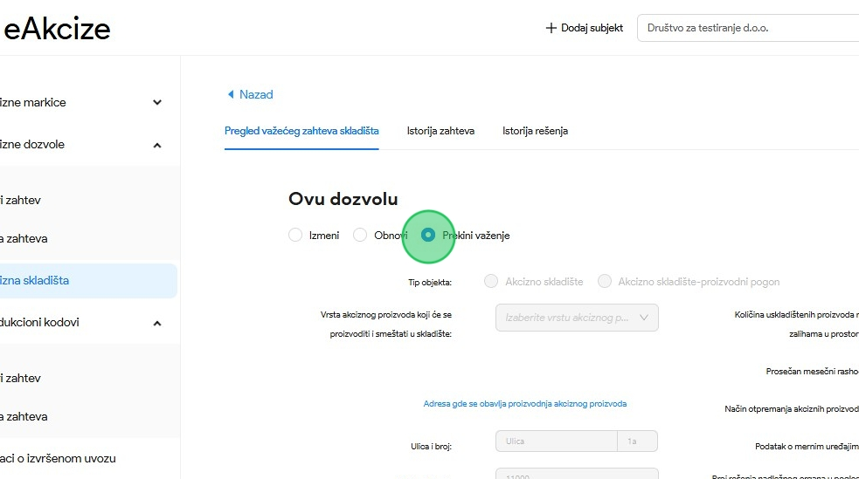
- Za "Tip objekta" izabrati Akcizno skladište ili Akcizno skladište-proizvodni pogon.

- Kliknuti na polje "Vrsta akciznog proizvoda koji će se proizvoditi i smeštati u skladište", nakon čega se prikazuje padajuća lista opcija proizvoda. U padajućoj listi opcija za naš primer odabrati opciju "Alkoholna pića".
- Kliknuti na polje za unos "Ulica".
- U polje za unos uneti "Beogradska".
- Kliknuti na polje za unos "Broj". U polje za unos uneti "10".

- Kliknuti na polje za unos "Količina uskladištenih proizvoda na zalihama u prostoru".
- U polje za unos uneti "10".
- U slučaju izmene dokumenata sva izmenjena dokumenta treba da budu ponovo podnešena :
- Dokaz o vlasništvu/zakupu
- Odobrenje od strane organa nadležnog za mere za korišćenje mernog uređaja je obavezno samo za obveznike koji podnose za naftne derivate
- Krivični postupak protiv odgovornog lica
- Dokaz o izvršenom popisu akciznih proizvoda
- Postupak stečaja ili likvidacije
Napomena: Maksimalna veličina priloženih fajlova je 20MB (pojedinačno i zbirno).

- Kliknuti na polje za unos "Podatak o mernim uređajima".26. Kliknuti na dugme "Pošalji zahtev" nakon čega će zahtev biti podnet.
- Kliknuti na polje za unos "Razlog prestanka važenja dozvole".
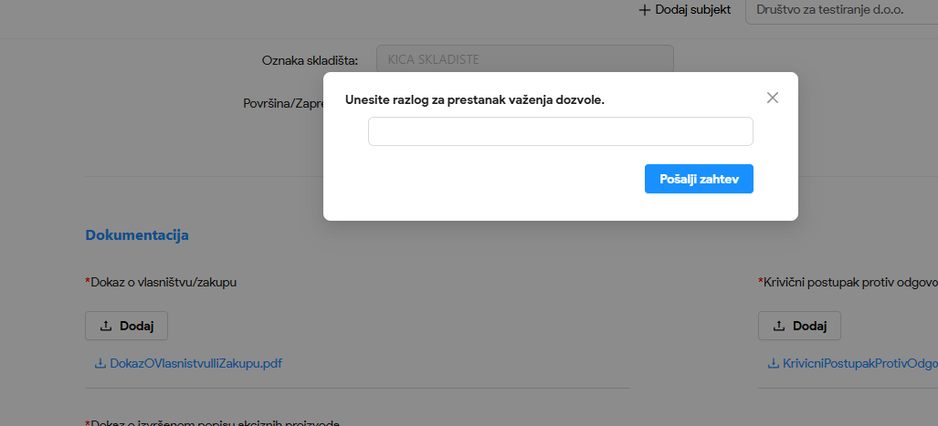
- U polje za unos uneti razlog prestanka važenja dozvole.

- Kliknuti "Pošalji zahtev" nakon čega će zahtev za prestanak važenja akciznog skladišta biti podnet.
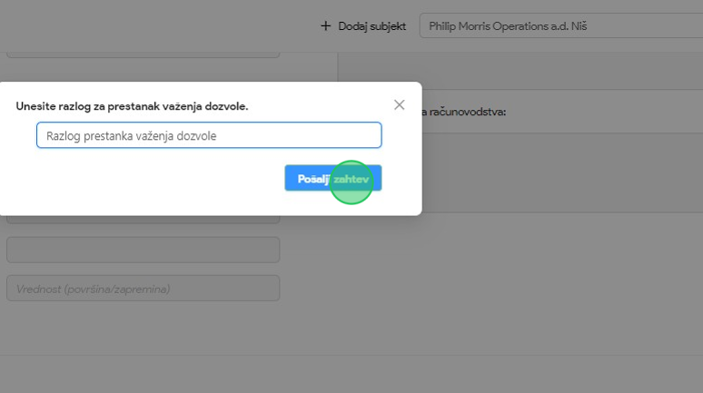

Pregled istorije zahteva akciznih skladišta
1. Kliknuti na "Akcizna skladišta".
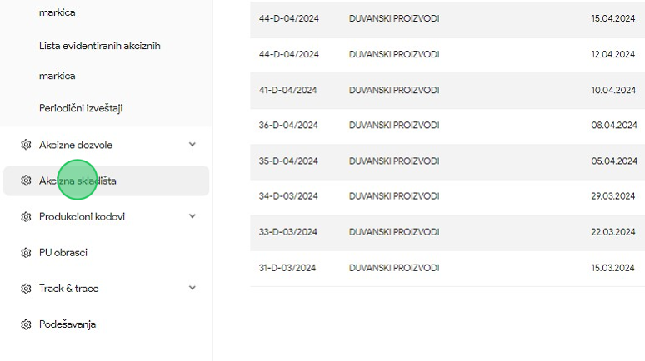
2. Kliknuti na akcizno skladište kojem želimo da pristupimo. U našem primeru kliknuti na "LERIOR” oznaku skladišta.
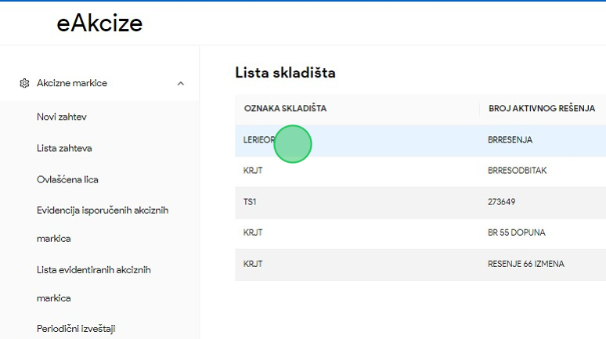

3. Kliknuti na sekciju "Istorija zahteva".
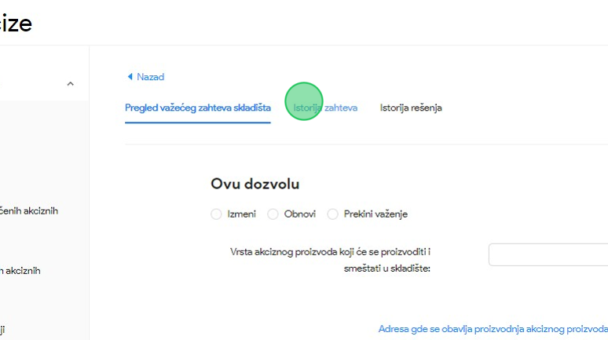
4. Primetiti listu istorije svih zahteva za odabrano akcizno skladište.
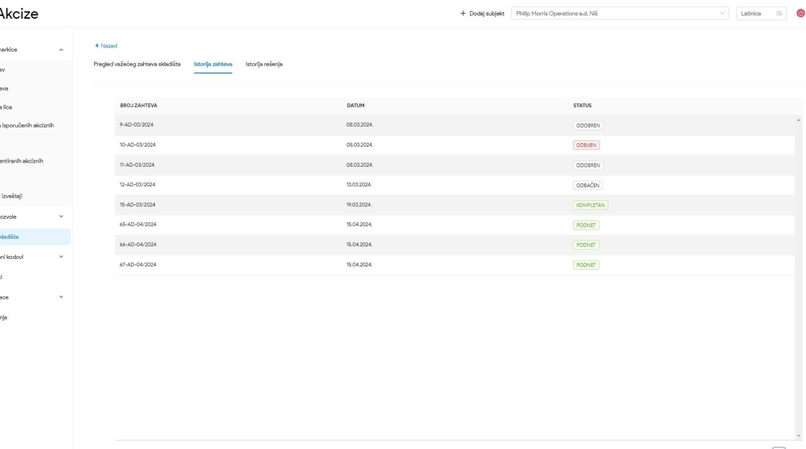

Pregled istorije rešenja akciznih skladišta
1. Kliknuti na "Akcizna skladišta".
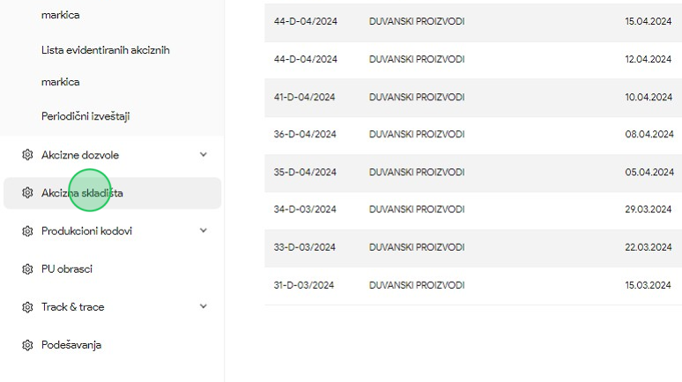
2. Kliknuti na akcizno skladište kojem želimo da pristupimo. U našem primeru kliknuti na "LERIOR” oznaku skladišta.
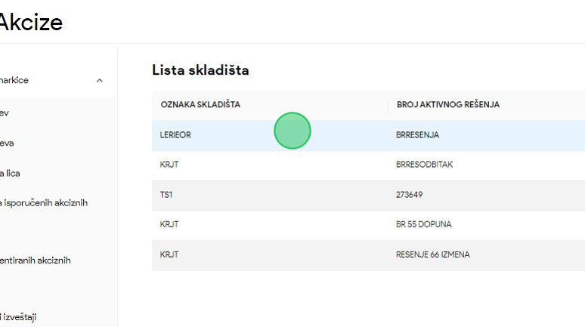

3. Kliknuti na sekciju "Istorija rešenja".
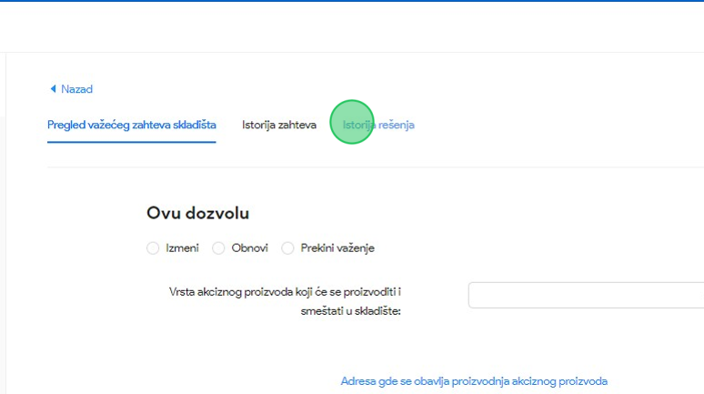
4. Primetiti listu istorije svih rešenja za odabrano akcizno skladište.
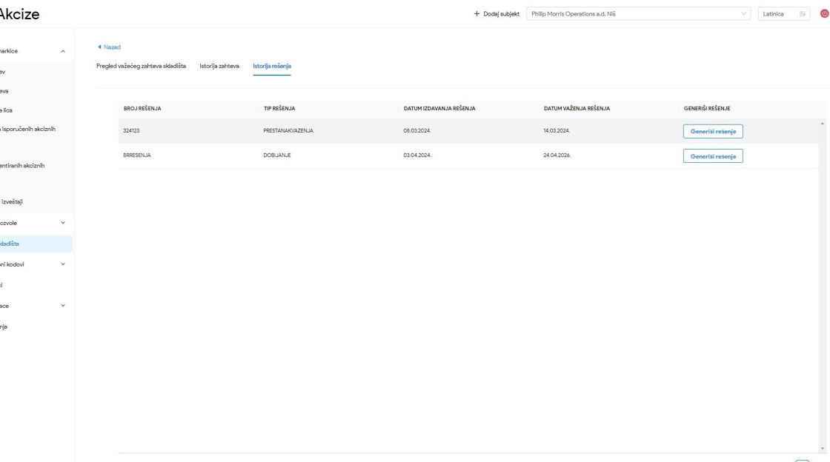

OBVEZNIK - TRACK & TRACE
Korisnik sistema u sekciji Track & Trace ima uvid u informacije o produkcionim kodovima I pakovanjima.
Kroz sekciju Praćenje korisnik ima uvid u poslednje stanje produkcionog koda ili pakovanja, kao I u njegov sastav, pored osnovnih informacija koje sadrži produkcioni kod ili pakovanje.
Kroz sekciju Istorija korisnik ima uvid u celokupnu istoriju produkcionog koda ili pakovanja, kao I u njegov sastav. Pored osnovnih informacija produkcionog koda ili pakovanja, korisnik ima uvid I u detaljne informacije kao sto mogu biti informacije o pretovaru, robnoj marki, mašini na kojoj je proizvod napravljen I broj cigareta u pakovanju.
U trenutnoj praksi inostrani proizvođači štampaju alternativni kod na pojedinačnim pakovanjima. Produkcioni kod generisan u sistemu eAkcize će se uparivati sa alternativnim kodom.
Preduslov: produkcioni kod mora biti u statusu „KREIRAN“.
Svaki produkcioni kod mora da se nalazi u objektu privrednog subjekta koji inicira akciju uvezivanja produkcionog koda sa alternativnim kodom. U sistemu će biti omogućena i skeniranje alternativnog koda. Sistemsko praćenje duvanskih proizvoda će se vršiti po produkcionom kodu generisanom u sistemu eAkcize.

Sekcija Praćenje

Pretraga produkcionih kodova po tipu pakovanja
1. Kliknuti na "Praćenje".
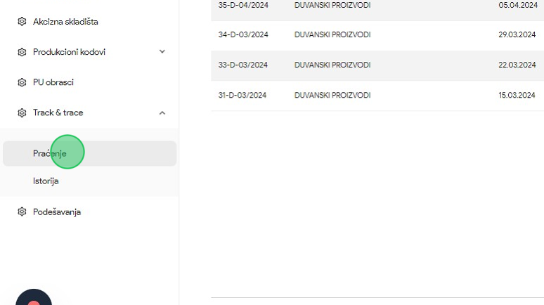

2. Kliknuti na polje "Tip", nakon čega će se prikazati padajuća lista opcija svih tipova pakovanja.
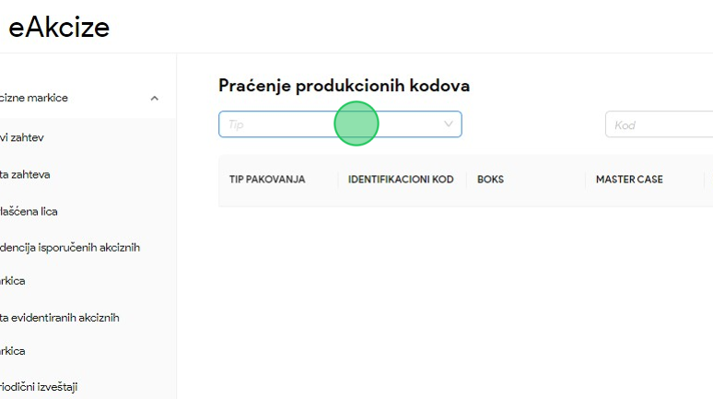
3. Za naš primer, u padajućoj listi opcija odabrati opciju "Boks".
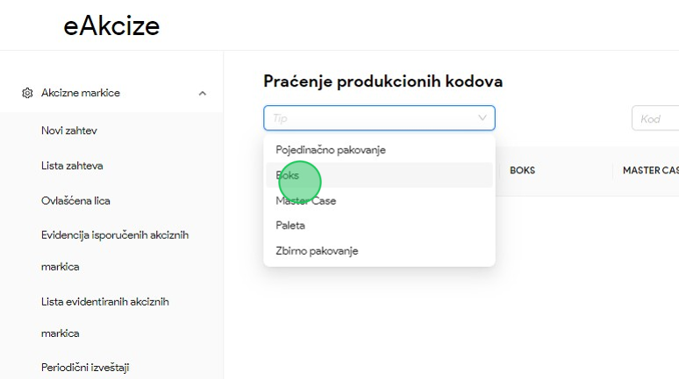

4. Primetiti da je lista produkcionih kodova sa tipom pakovanja boks pretražena po unetom parametru pretrage.
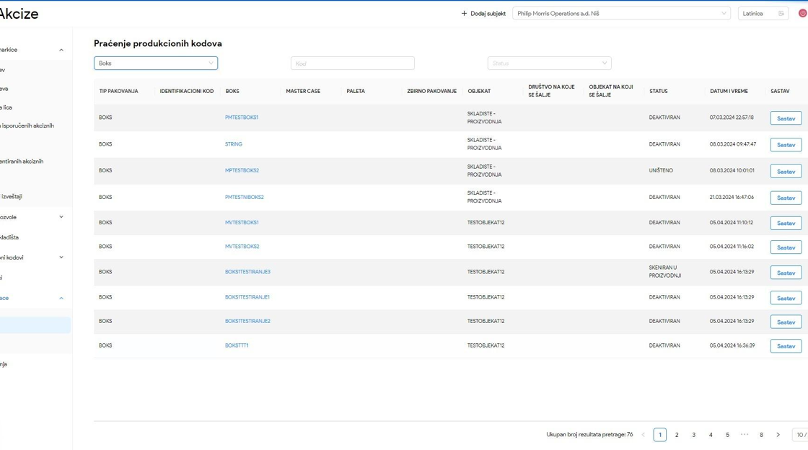

Pretraga produkcionih kodova po kodu
1. Kliknuti na "Praćenje".
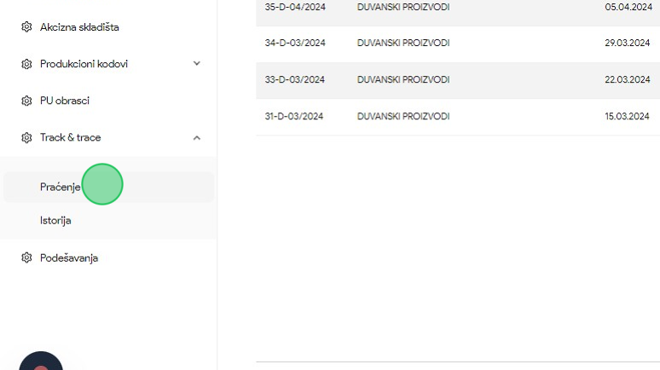
2. Kliknuti na polje za pretragu "Kod".
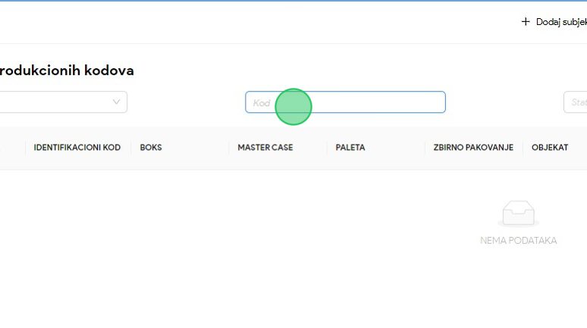
3. U polje za pretragu uneti produkcioni kod po kome će se vršiti pretraga. U našem primeru unosimo kod “MFRFAZ8HULTFKI5EOG6O15M6CRM52".

4. Primetiti da je lista produkcionih kodova pretražena po unetom parametru pretrage.
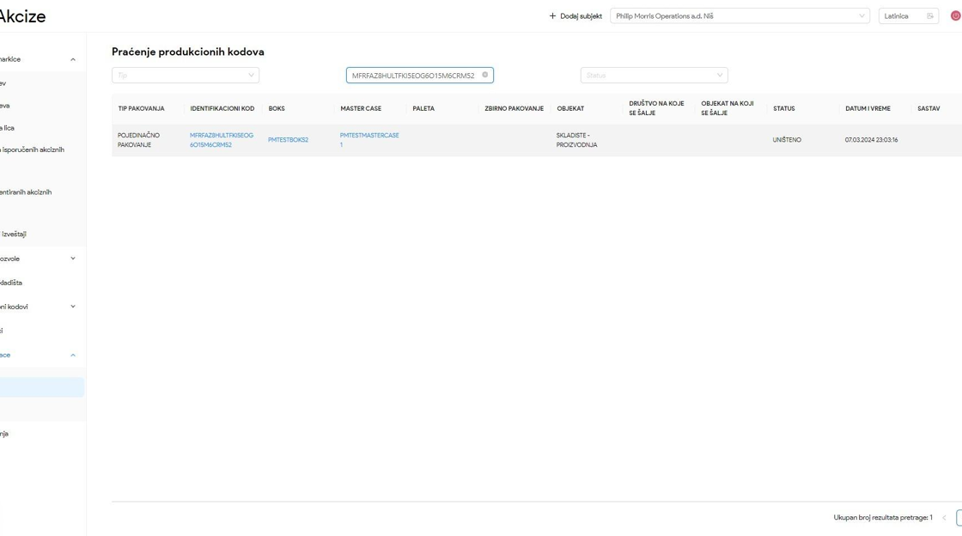

Pretraga produkcionih kodova po statusu koda
1. Kliknuti na "Praćenje".
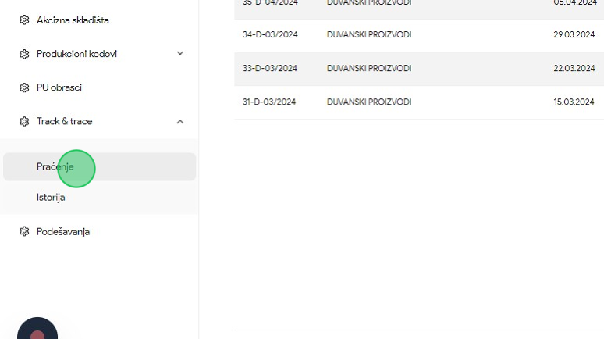
2. Kliknuti na polje "Status", nakon čega će se prikazati padajuća lista opcija sa statusima kodova.
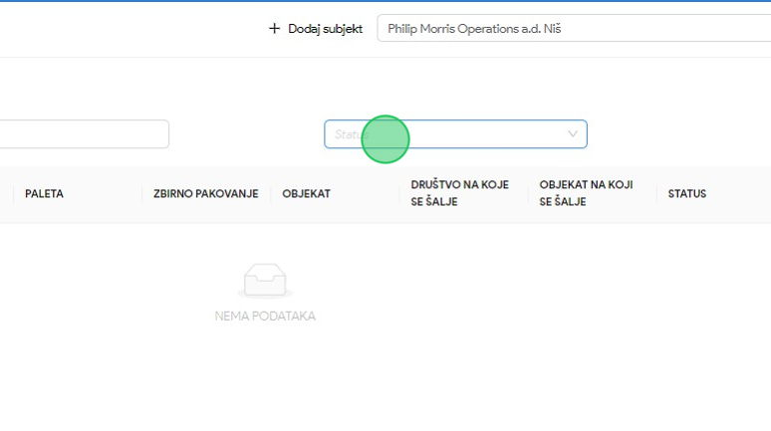

3. Za naš primer, u padajućoj listi opcija odabrati opciju "Prijem".
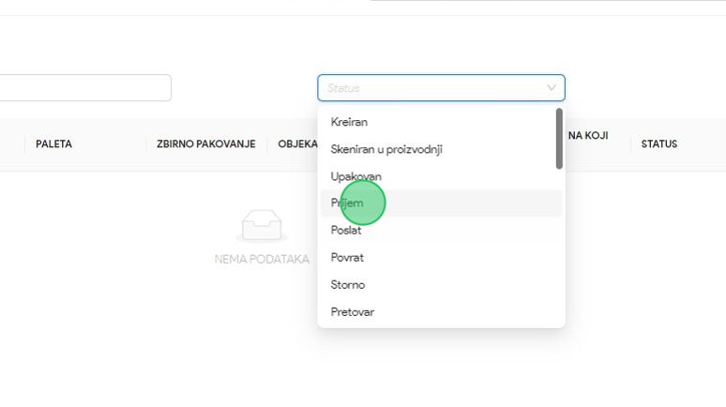
4. Primetiti da je lista produkcionih kodova pretražena po unetom parametru pretrage.
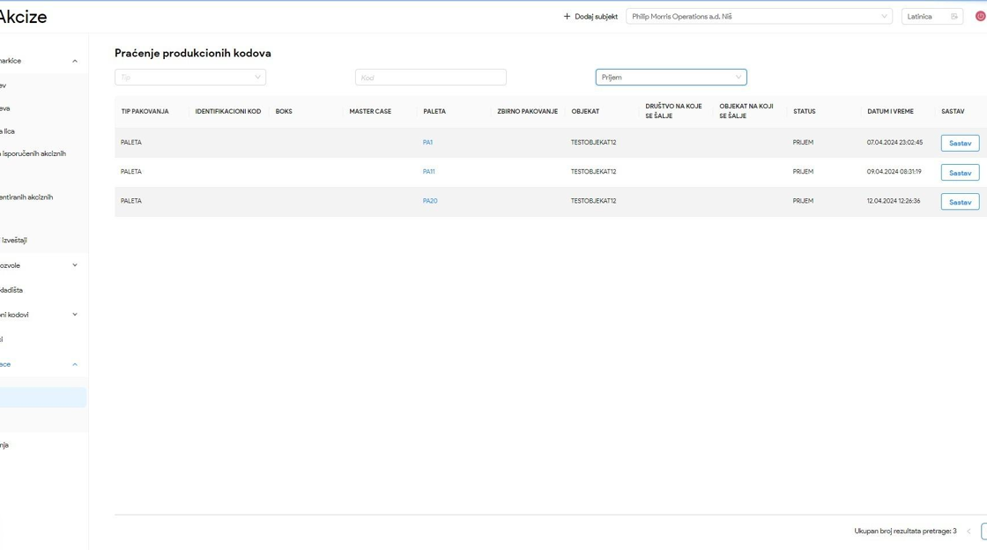

Prikaz sastava pakovanja
1. Kliknuti na "Praćenje".
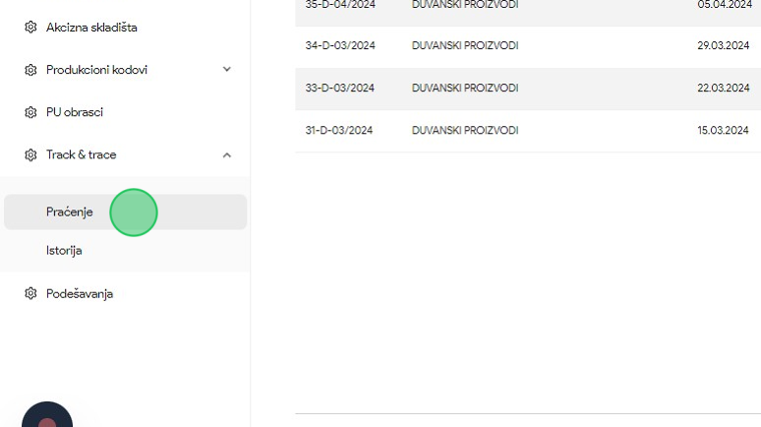
2. Kliknuti na polje "Tip", nakon čega će se prikazati padajuća lista opcija svih tipova pakovanja.
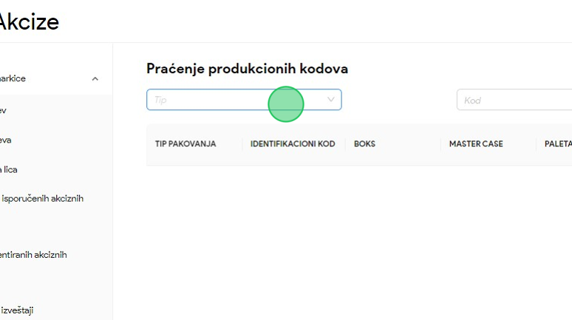

3. Za naš primer, u padajućoj listi opcija odabrati opciju "Boks".
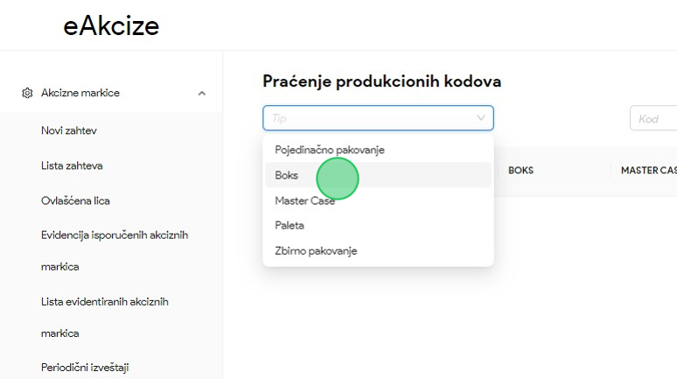
4. Kliknuti na dugme "Sastav".
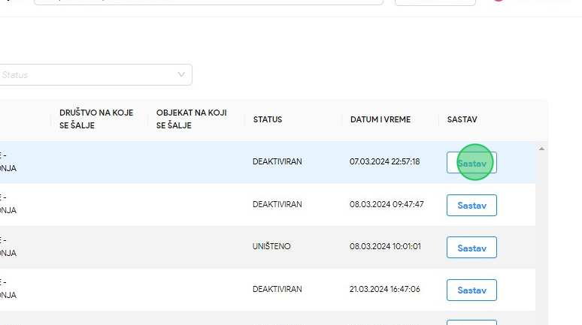

5. Primetiti novootvoreni prikaz pojedinačnih pakovanja koja se nalaze u boksu za koji smo odradili akciju prikaza sastava.
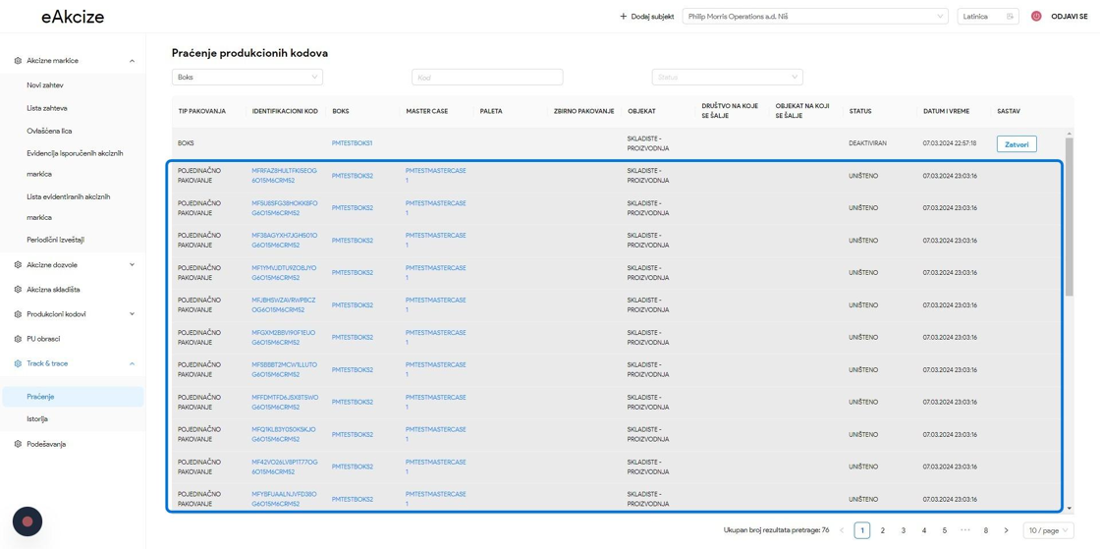

Odabir koda iz tabele produkcionih kodova
1. Kliknuti na "Praćenje".
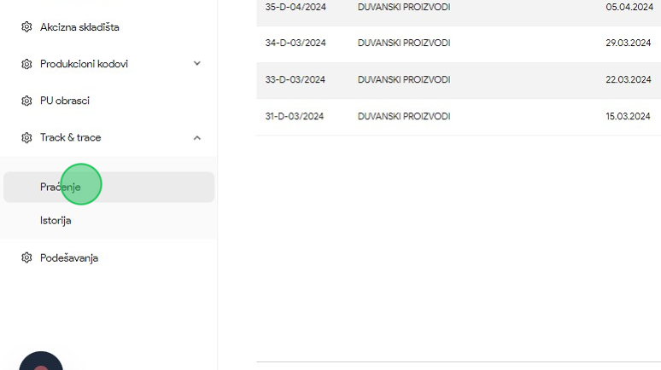
2. Kliknuti na polje "Tip", nakon čega će se prikazati padajuća lista opcija svih tipova pakovanja.
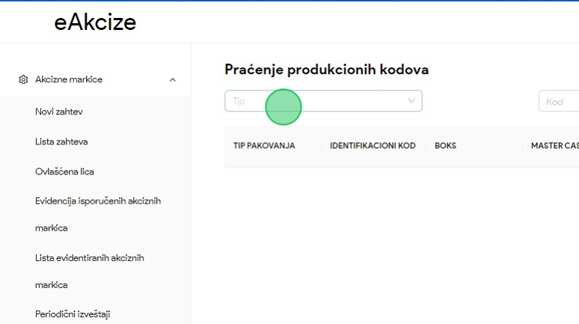

3. Za naš primer, u padajućoj listi opcija odabrati opciju "Boks".
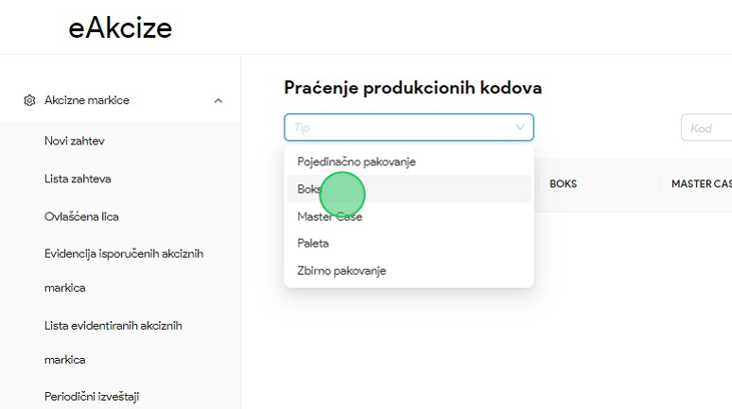
4. Kliknuti na "PMTESTBOKS1".
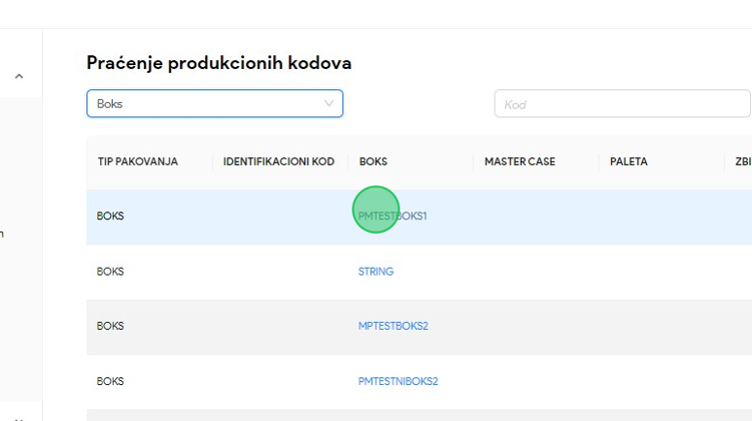

5. Primetiti da je u polju za pretragu Kod nalepljen kod na koji smo kliknuli, i izvršena je pretraga po nalepljenom kodu boksa.
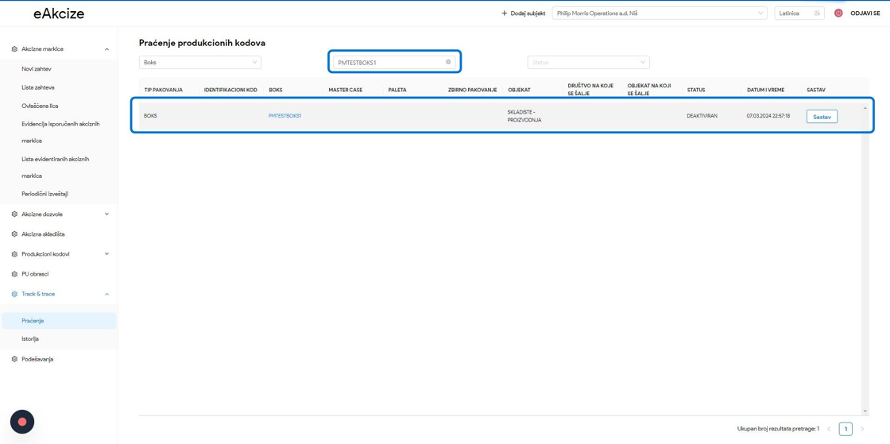

Sekcija Istorija

Pretraga produkcionih kodova po kodu
1. Kliknuti na "Istorija".
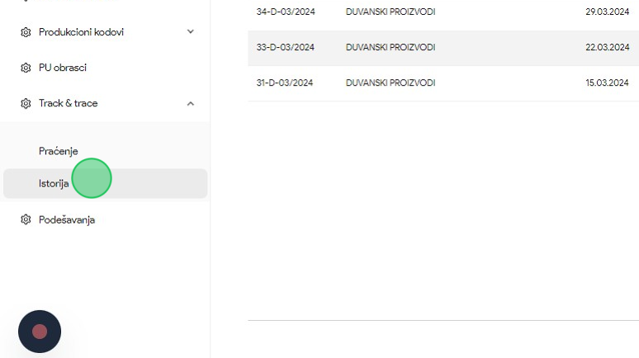
2. Kliknuti na polje za pretragu "Kod".
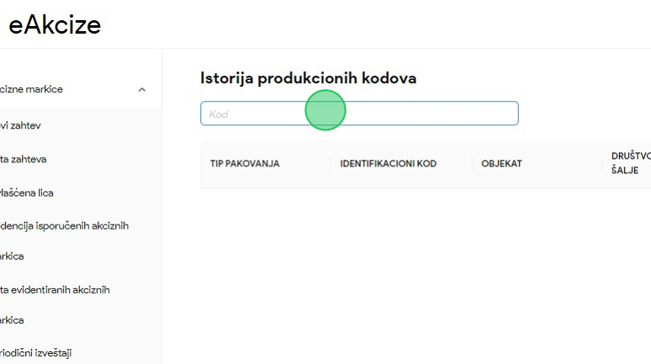
3. U polje za pretragu uneti produkcioni kod po kome će se vršiti pretraga. U našem primeru unosimo kod “PMTESTMASTERCASE1".
4. Primetiti da je lista produkcionih kodova pretražena po unetom parametru pretrage, sa kompletnom istorijom produkcionog koda po kome se izvršila pretraga.
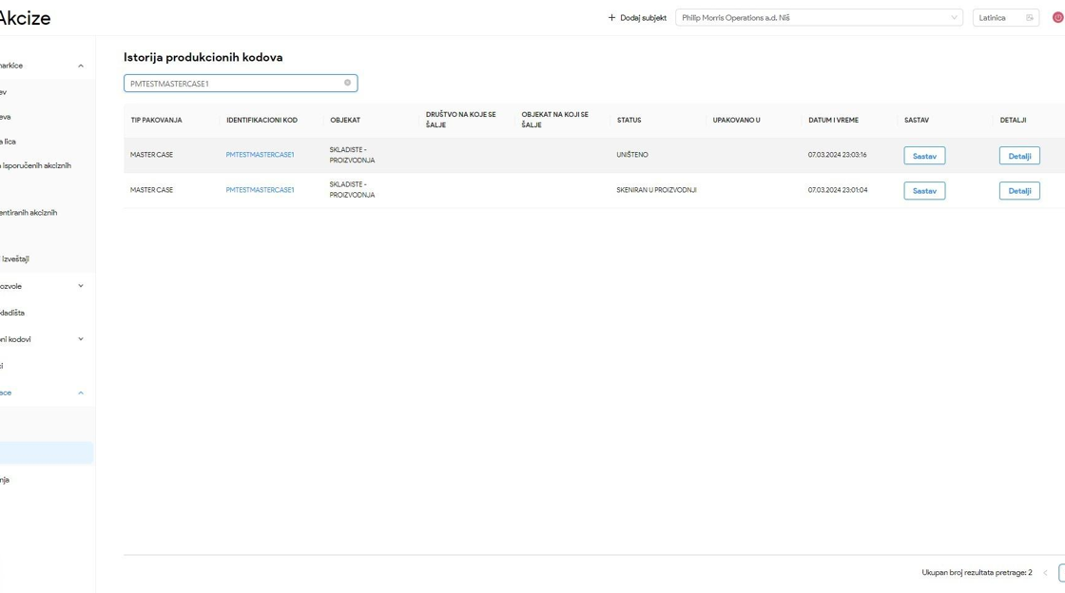

Prikaz sastava pakovanja
1. Kliknuti na "Istorija".
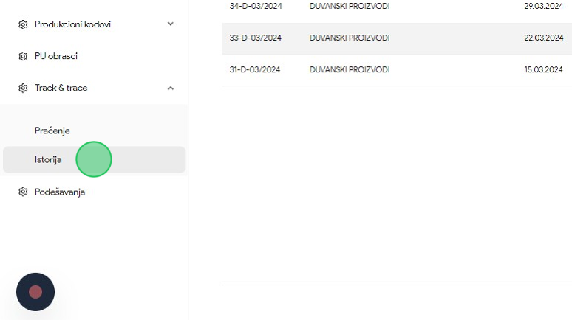
2. Kliknuti na polje za pretragu "Kod".
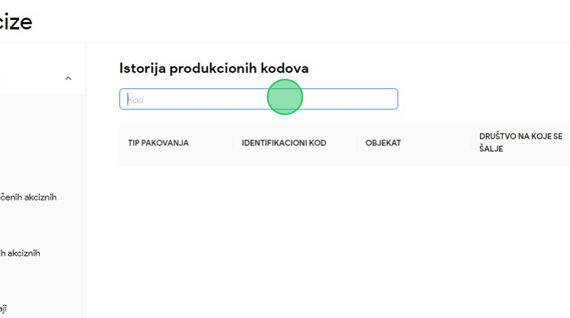
3. U polje za pretragu uneti produkcioni kod po kome će se vršiti pretraga. U našem primeru unosimo kod “PMTESTMASTERCASE1".

4. Kliknuti na dugme "Sastav".
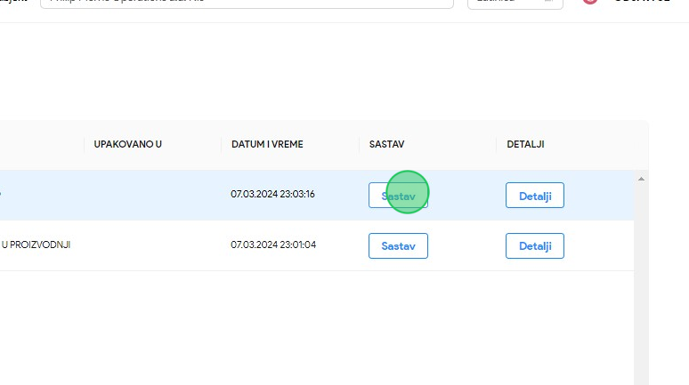
5. Primetiti novootvoreni prikaz boksa koja se nalaze u master kutiji za koju smo odradili akciju prikaza sastava.
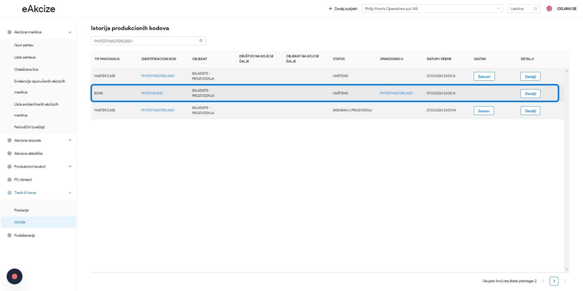

Prikaz detalja produkcionih kodova
1. Kliknuti na "Istorija".
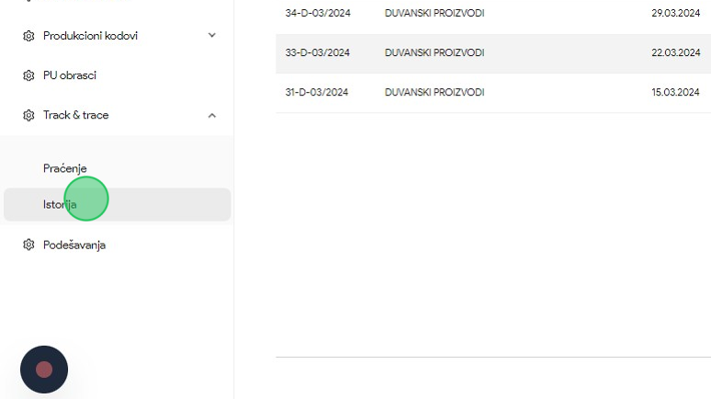
2. Kliknuti na polje za pretragu "Kod".
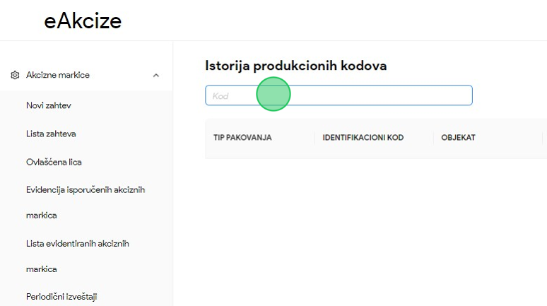
3. U polje za pretragu uneti produkcioni kod po kome će se vršiti pretraga. U našem primeru unosimo kod “ZB44".

4. Kliknuti na dugme "Detalji".
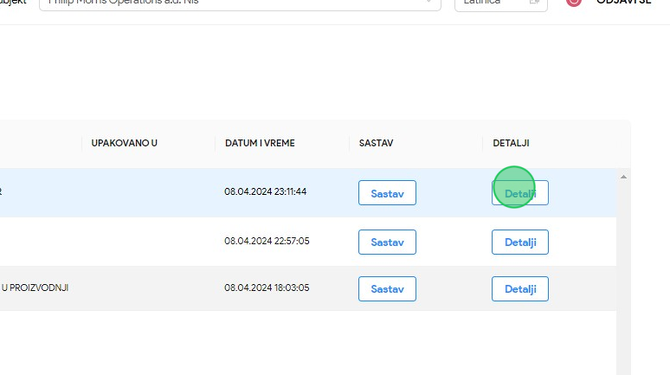
5. Primetiti novootvoreni prozor sa detaljnim prikazom informacija odabranog produkcionog koda, istorijom i informacijama pretovara ako je došlo do istog.
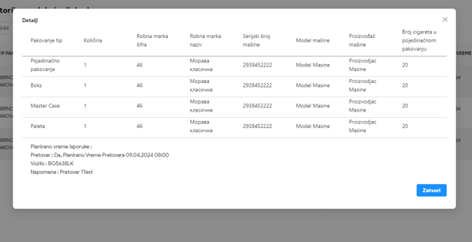

Odabir koda iz tabele produkcionih kodova
1. Kliknuti na "Istorija".
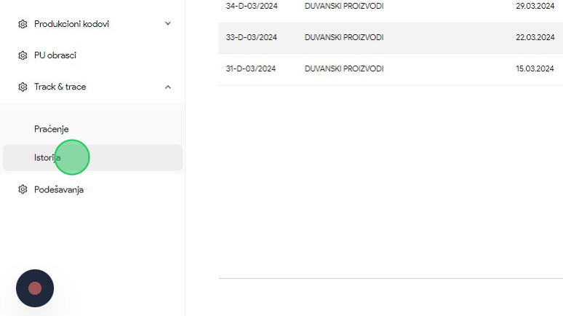
2. Kliknuti na polje za pretragu "Kod".
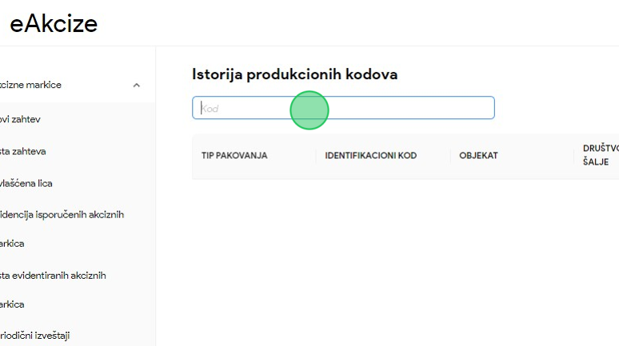
3. U polje za pretragu uneti produkcioni kod po kome će se vršiti pretraga. U našem primeru unosimo kod “MFM04T5UU4IH456KOG6O15M6CRM52".

4. Kliknuti na "MPTESTBOKS2".
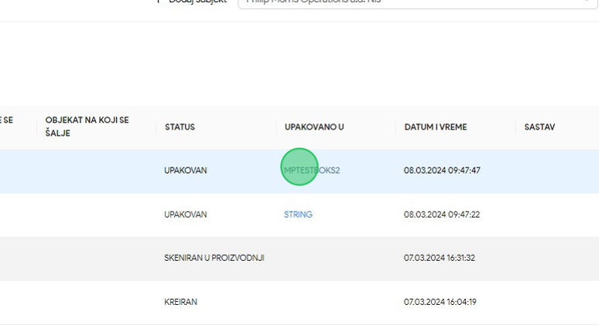
5. Primetiti da je u polju za pretragu Kod nalepljen kod na koji smo kliknuli, i izvršena je pretraga po nalepljenom kodu boksa.
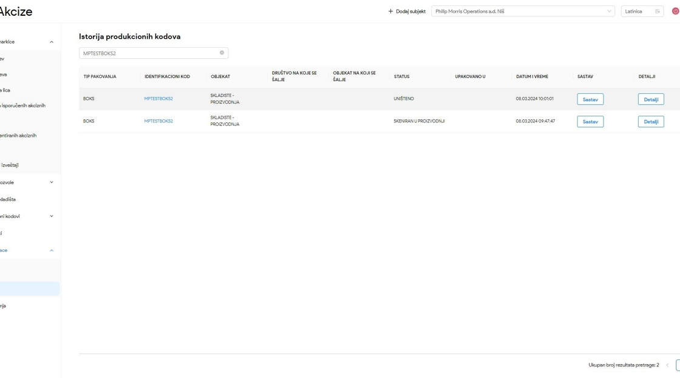

Pregled informacija otpremnica
1. Kliknuti na "Istorija".
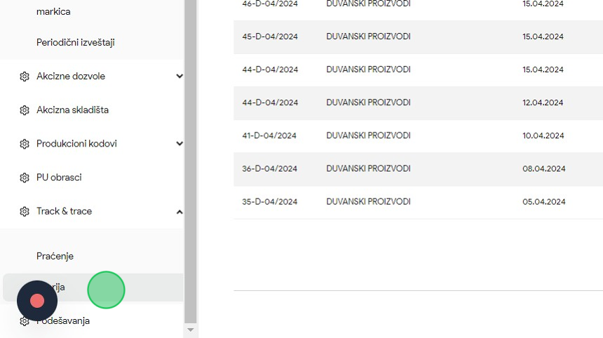
2. Kliknuti na polje za pretragu "Kod".
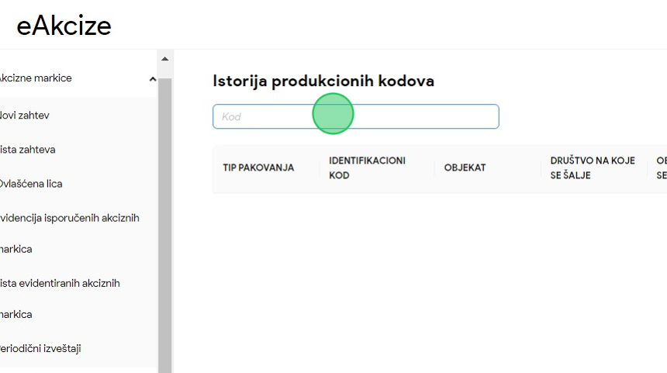
3. U polje za pretragu uneti produkcioni kod po kome će se vršiti pretraga. U našem primeru unosimo kod “PA104".

4. Primetiti oznaku koja označava da za pretraženi kod postoji otpremnica.
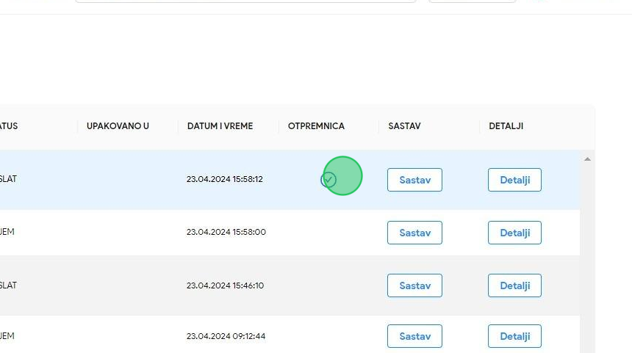
5. Kliknuti na dugme "Detalji".
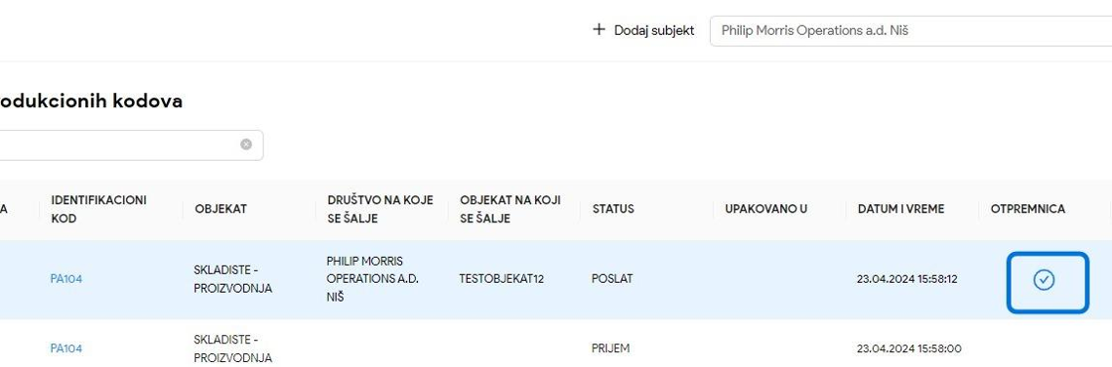

6. Primetiti novootvoreni prozor sa detaljnim prikazom informacija odabranog produkcionog koda, istorijom i informacijama pretovara ako je došlo do istog. Takođe primetiti informacije o otpremnici za odabrani kod.
